Приложение № 2 к правилам землепользования и застройки муниципального образования - Ямбирнское сельское поселение Шацкого муниципального района Рязанской области

Графическое описание местоположения границ территориальных зон, перечень координат характерных точек этих границ
муниципального образования - Ямбирнское сельское поселение Шацкого муниципального района
Рязанской области

ОПИСАНИЕ МЕСТОПОЛОЖЕНИЯ ГРАНИЦ

1 Жилые зоны

(наименование объекта местоположение границ, которого описано (далее - объект)

Раздел 1

Сведения об объекте
№ п/п | Характеристики объекта | Описание характеристик
1 | 2 | 3
1 | Местоположение объекта | Российская Федерация, Рязанская область, р-н Шацкий, с/п Ямбирнское, д Ваша
2 | Площадь объекта ± величина погрешности определения площади (P ± Дельта P) | 345708кв.м. ± 206кв.м.
3 | Иные характеристики объекта | -

Раздел 2

Сведения о местоположении границ объекта
1. Система координат МСК-62
2. Сведения о характерных точках границ объекта
Обозначе ние характер ных точек границ | Координаты, м |  | Метод определения координат характерной точки | Средняя квадратичес кая погрешност ь положения характерной точки (Мt), м | Описание обозначения точки на местности (при наличии)
Обозначе ние характер ных точек границ | X | Y | Метод определения координат характерной точки |  | Описание обозначения точки на местности (при наличии)
1 | 2 | 3 | 4 | 5 | 6
1 | 380781,22 | 2293083,1 | Картометрический метод | 2,50 | -
2 | 380795,87 | 2293162,25 | Картометрический метод | 2,50 | -
3 | 380664,99 | 2293188,03 | Картометрический метод | 2,50 | -
4 | 380633,76 | 2293187,54 | Картометрический метод | 2,50 | -
5 | 380631,78 | 2293200,43 | Картометрический метод | 2,50 | -
6 | 380629,8 | 2293224,72 | Картометрический метод | 2,50 | -
7 | 380634,84 | 2293236,51 | Картометрический метод | 2,50 | -
8 | 380678,32 | 2293394,36 | Картометрический метод | 2,50 | -
9 | 380546,39 | 2293438,93 | Картометрический метод | 2,50 | -
10 | 380367,61 | 2293485,17 | Картометрический метод | 2,50 | -
11 | 380174,97 | 2293520,06 | Картометрический метод | 2,50 | -
12 | 379779,33 | 2293583,87 | Картометрический метод | 2,50 | -
13 | 379784,48 | 2293608,67 | Картометрический метод | 2,50 | -
14 | 379674,87 | 2293651,55 | Картометрический метод | 2,50 | -
15 | 379653,67 | 2293649,39 | Картометрический метод | 2,50 | -
16 | 379633,74 | 2293643,37 | Картометрический метод | 2,50 | -
17 | 379649,44 | 2293597,56 | Картометрический метод | 2,50 | -
18 | 379673,58 | 2293537,65 | Картометрический метод | 2,50 | -
19 | 379676,59 | 2293529,52 | Картометрический метод | 2,50 | -
20 | 379688,51 | 2293419,05 | Картометрический метод | 2,50 | -
21 | 379718,5 | 2293387,32 | Картометрический метод | 2,50 | -
22 | 379751,72 | 2293378,15 | Картометрический метод | 2,50 | -
23 | 379731,53 | 2293285,21 | Картометрический метод | 2,50 | -
24 | 379750,62 | 2293269,17 | Картометрический метод | 2,50 | -
25 | 379802,56 | 2293241,69 | Картометрический метод | 2,50 | -
26 | 379869,77 | 2293221,84 | Картометрический метод | 2,50 | -
27 | 379881,23 | 2293244,74 | Картометрический метод | 2,50 | -
28 | 380043,34 | 2293206,13 | Картометрический метод | 2,50 | -
29 | 380103,82 | 2293191,25 | Картометрический метод | 2,50 | -
30 | 380123,64 | 2293193,73 | Картометрический метод | 2,50 | -
31 | 380144,97 | 2293200,51 | Картометрический метод | 2,50 | -
32 | 380161,01 | 2293183,72 | Картометрический метод | 2,50 | -
33 | 380167,12 | 2293168,45 | Картометрический метод | 2,50 | -
34 | 380168,76 | 2293155,06 | Картометрический метод | 2,50 | -
35 | 380208,42 | 2293142,18 | Картометрический метод | 2,50 | -
36 | 380302,16 | 2293137,19 | Картометрический метод | 2,50 | -
37 | 380332,87 | 2293107,77 | Картометрический метод | 2,50 | -
38 | 380490,61 | 2293082,93 | Картометрический метод | 2,50 | -
39 | 380516,93 | 2293105,8 | Картометрический метод | 2,50 | -

Сведения о местоположении границ объекта
40 | 380541,18 | 2293109,21 | Картометрический метод | 2,50 | -
41 | 380613,06 | 2293105,24 | Картометрический метод | 2,50 | -
42 | 380686,43 | 2293090,87 | Картометрический метод | 2,50 | -
1 | 380781,22 | 2293083,1 | Картометрический метод | 2,50 | -
3. Сведения о характерных точках части (частей) границы объекта
Обозначе ние характер ных точек части границы | Координаты, м |  | Метод определения координат характерной точки | Средняя квадратичес кая погрешност ь положения характерной точки (Мt), м | Описание обозначения точки на местности (при наличии)
Обозначе ние характер ных точек части границы | X | Y | Метод определения координат характерной точки |  | Описание обозначения точки на местности (при наличии)
1 | 2 | 3 | 4 | 5 | 6
Часть № -
- | - | - | - | - | -

Раздел 4
План границ объекта

2
1

42 8
3
45 6 7
41

40 9
39
38

10

37
36

35
11
34 333231
30
29

28

26 27

25 12 13

24 22
23 21
20

19 14
18
15
17
16

Используемые условные знаки и обозначения:
Масштаб 1:6000

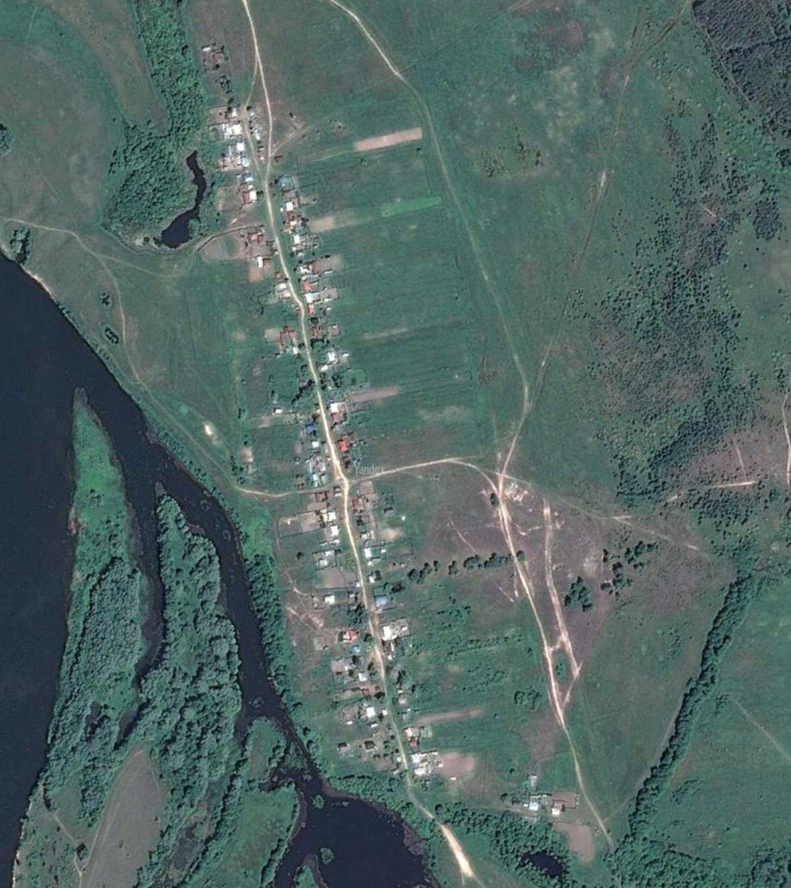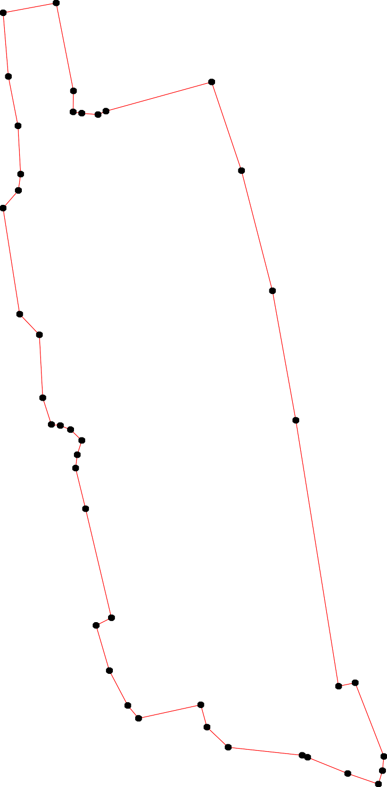1 - характерная точка контура, сведения о которой позволяют однозначно определить её на местности
- вновь образованная часть контура, сведения о которой достаточны для определения её местоположения

ОПИСАНИЕ МЕСТОПОЛОЖЕНИЯ ГРАНИЦ

1 Жилые зоны

(наименование объекта местоположение границ, которого описано (далее - объект)

Раздел 1

Сведения об объекте
№ п/п | Характеристики объекта | Описание характеристик
1 | 2 | 3
1 | Местоположение объекта | Российская Федерация, Рязанская область, р-н Шацкий, с/п Ямбирнское, с Инная Слобода
2 | Площадь объекта ± величина погрешности определения площади (P ± Дельта P) | 782140кв.м. ± 310кв.м.
3 | Иные характеристики объекта | -

Раздел 2

Сведения о местоположении границ объекта
1. Система координат МСК-62
2. Сведения о характерных точках границ объекта
Обозначе ние характер ных точек границ | Координаты, м |  | Метод определения координат характерной точки | Средняя квадратичес кая погрешност ь положения характерной точки (Мt), м | Описание обозначения точки на местности (при наличии)
Обозначе ние характер ных точек границ | X | Y | Метод определения координат характерной точки |  | Описание обозначения точки на местности (при наличии)
1 | 2 | 3 | 4 | 5 | 6
1 | 385588,82 | 2289356,17 | Картометрический метод | 2,50 | -
2 | 385703,51 | 2289445,87 | Картометрический метод | 2,50 | -
3 | 385757,6 | 2289613,64 | Картометрический метод | 2,50 | -
4 | 385849,36 | 2289728,31 | Картометрический метод | 2,50 | -
5 | 385981,5 | 2289833,95 | Картометрический метод | 2,50 | -
6 | 386011,13 | 2289891,35 | Картометрический метод | 2,50 | -
7 | 386035,37 | 2289909,81 | Картометрический метод | 2,50 | -
8 | 386063,07 | 2289924,8 | Картометрический метод | 2,50 | -
9 | 386082,69 | 2289944,41 | Картометрический метод | 2,50 | -
10 | 386088,46 | 2289981,31 | Картометрический метод | 2,50 | -
11 | 386096,7 | 2290017,26 | Картометрический метод | 2,50 | -
12 | 386106,69 | 2290036,39 | Картометрический метод | 2,50 | -
13 | 386118,47 | 2290047,05 | Картометрический метод | 2,50 | -
14 | 386167,64 | 2290075,56 | Картометрический метод | 2,50 | -
15 | 386174,37 | 2290088,33 | Картометрический метод | 2,50 | -
16 | 386147,21 | 2290098,76 | Картометрический метод | 2,50 | -
17 | 386066,14 | 2290121,92 | Картометрический метод | 2,50 | -
18 | 386030,03 | 2290129,41 | Картометрический метод | 2,50 | -
19 | 385991,89 | 2290136,91 | Картометрический метод | 2,50 | -
20 | 385955,1 | 2290142,36 | Картометрический метод | 2,50 | -
21 | 385865,86 | 2290150,53 | Картометрический метод | 2,50 | -
22 | 385774,57 | 2290158,03 | Картометрический метод | 2,50 | -
23 | 385574,28 | 2290168,93 | Картометрический метод | 2,50 | -
24 | 385520,46 | 2290163,48 | Картометрический метод | 2,50 | -
25 | 385323,57 | 2290163,48 | Картометрический метод | 2,50 | -
26 | 385226,84 | 2290168,25 | Картометрический метод | 2,50 | -
27 | 385049,71 | 2290131,46 | Картометрический метод | 2,50 | -
28 | 384935,94 | 2290108,3 | Картометрический метод | 2,50 | -
29 | 384850,79 | 2290066,74 | Картометрический метод | 2,50 | -
30 | 384858,29 | 2289999,29 | Картометрический метод | 2,50 | -
31 | 384884,76 | 2289913,85 | Картометрический метод | 2,50 | -
32 | 384893,08 | 2289876,75 | Картометрический метод | 2,50 | -
33 | 384909,72 | 2289801,28 | Картометрический метод | 2,50 | -
34 | 384916,68 | 2289779,15 | Картометрический метод | 2,50 | -
35 | 384932,68 | 2289757,4 | Картометрический метод | 2,50 | -
36 | 384964,04 | 2289731,18 | Картометрический метод | 2,50 | -
37 | 384969,8 | 2289719,03 | Картометрический метод | 2,50 | -
38 | 384969,8 | 2289703,68 | Картометрический метод | 2,50 | -
39 | 384957,64 | 2289687,69 | Картометрический метод | 2,50 | -

Сведения о местоположении границ объекта
40 | 384946,12 | 2289672,34 | Картометрический метод | 2,50 | -
41 | 384911,53 | 2289612,3 | Картометрический метод | 2,50 | -
42 | 384944,13 | 2289540,13 | Картометрический метод | 2,50 | -
43 | 384954,26 | 2289308,39 | Картометрический метод | 2,50 | -
44 | 384982,56 | 2289282,63 | Картометрический метод | 2,50 | -
45 | 385143,02 | 2289299,23 | Картометрический метод | 2,50 | -
46 | 385323,3 | 2289365,87 | Картометрический метод | 2,50 | -
47 | 385317,63 | 2289372,17 | Картометрический метод | 2,50 | -
48 | 385292,55 | 2289487,49 | Картометрический метод | 2,50 | -
49 | 385355,07 | 2289520,42 | Картометрический метод | 2,50 | -
50 | 385394,8 | 2289436,59 | Картометрический метод | 2,50 | -
51 | 385396,73 | 2289427,52 | Картометрический метод | 2,50 | -
52 | 385380,53 | 2289407,8 | Картометрический метод | 2,50 | -
53 | 385379,9 | 2289380,17 | Картометрический метод | 2,50 | -
54 | 385380 | 2289363,8 | Картометрический метод | 2,50 | -
1 | 385588,82 | 2289356,17 | Картометрический метод | 2,50 | -
3. Сведения о характерных точках части (частей) границы объекта
Обозначе ние характер ных точек части границы | Координаты, м |  | Метод определения координат характерной точки | Средняя квадратичес кая погрешност ь положения характерной точки (Мt), м | Описание обозначения точки на местности (при наличии)
Обозначе ние характер ных точек части границы | X | Y | Метод определения координат характерной точки |  | Описание обозначения точки на местности (при наличии)
1 | 2 | 3 | 4 | 5 | 6
Часть № -
- | - | - | - | - | -

Раздел 4
План границ объекта

13
10 1112
9
8
7
6
5

4

3
14 15
16

17
18
19
20

21

22

2

1 23
24

5150
54
53 52 49
4647 25
48

26

45

27

44

43 42

3837
40 28
36
39

35
41 34 33

32 31

30 29

Используемые условные знаки и обозначения:
Масштаб 1:7000

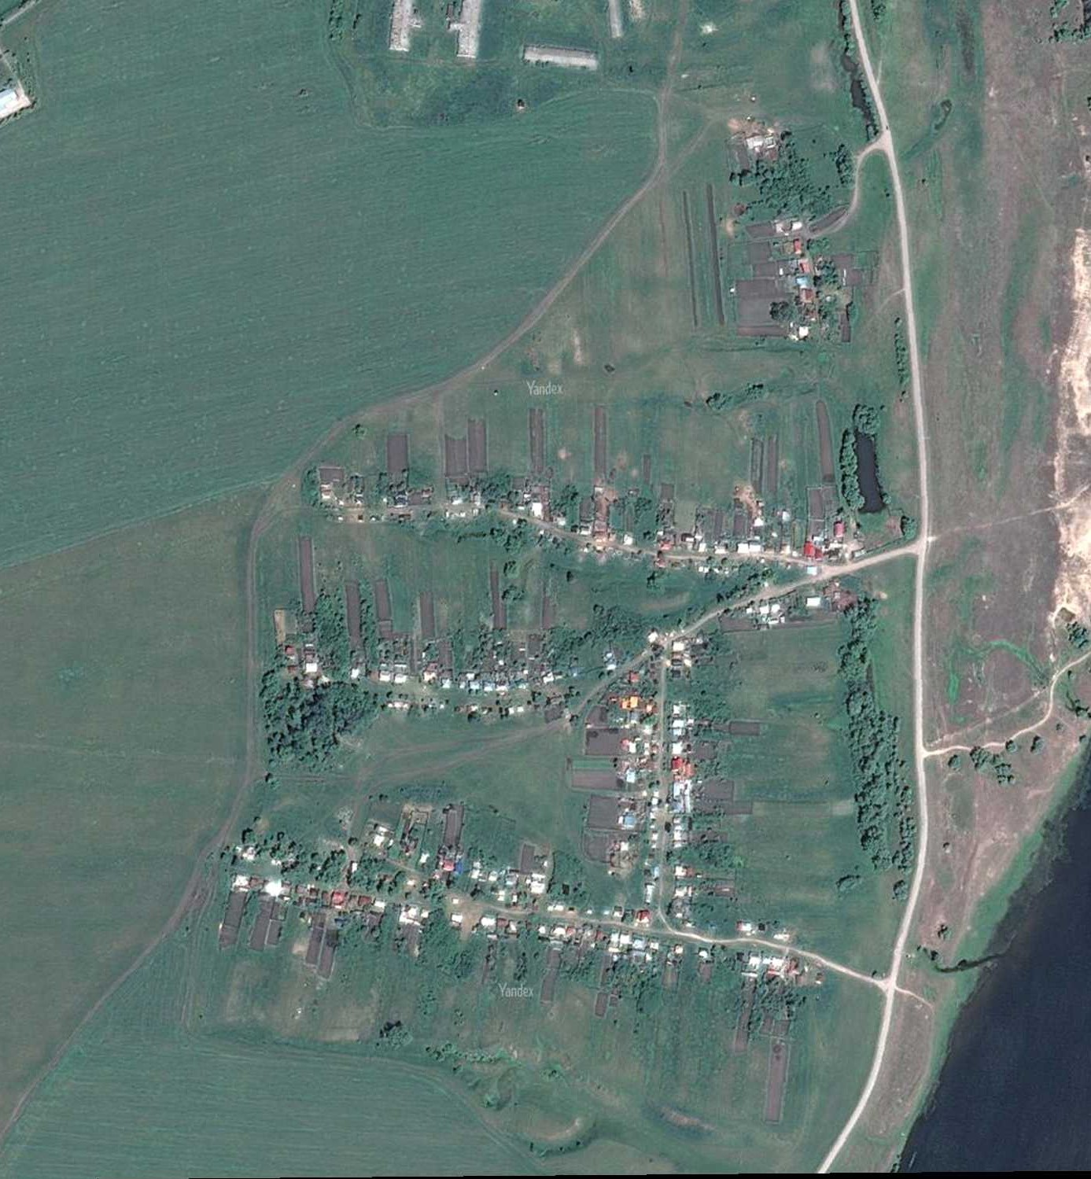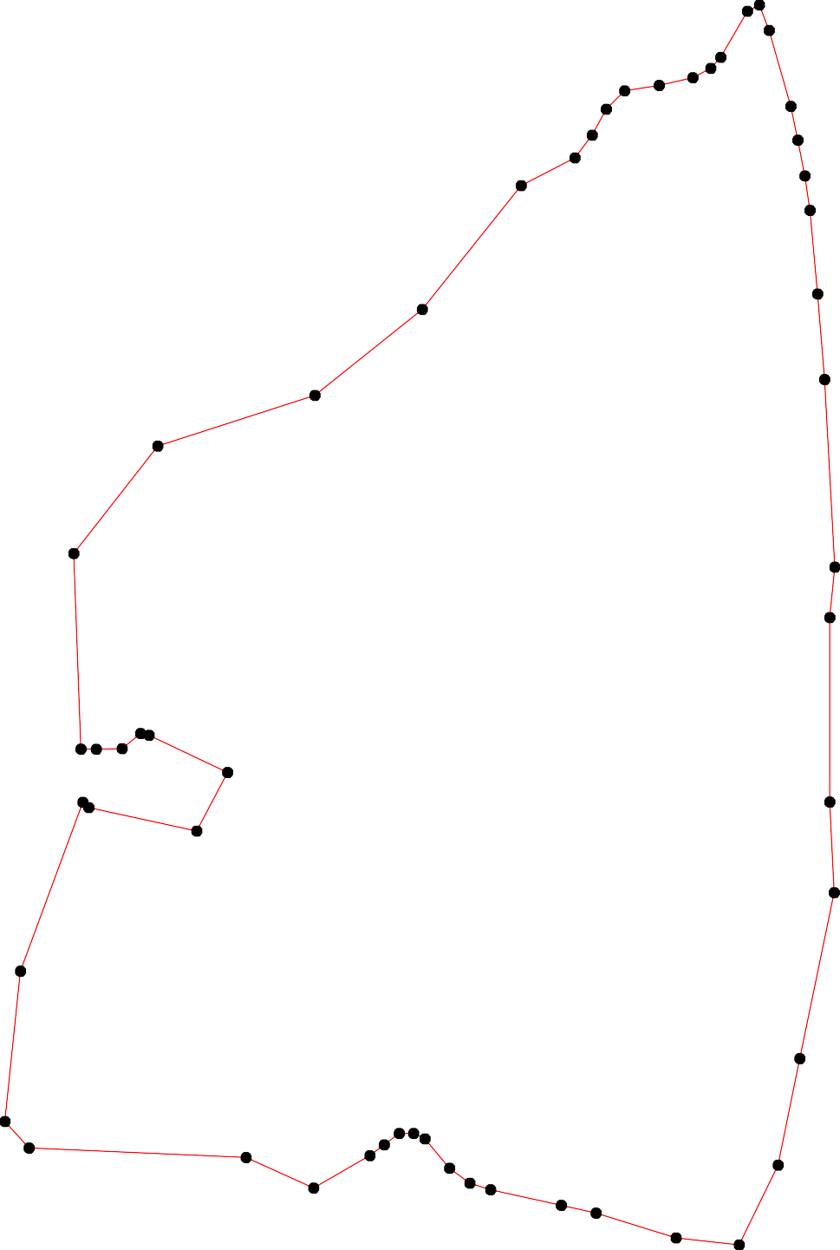1 - характерная точка контура, сведения о которой позволяют однозначно определить её на местности
- вновь образованная часть контура, сведения о которой достаточны для определения её местоположения

ОПИСАНИЕ МЕСТОПОЛОЖЕНИЯ ГРАНИЦ

1 Жилые зоны

(наименование объекта местоположение границ, которого описано (далее - объект)

Раздел 1

Сведения об объекте
№ п/п | Характеристики объекта | Описание характеристик
1 | 2 | 3
1 | Местоположение объекта | Российская Федерация, Рязанская область, р-н Шацкий, с/п Ямбирнское, с Красный Холм
2 | Площадь объекта ± величина погрешности определения площади (P ± Дельта P) | 621460кв.м. ± 276кв.м.
3 | Иные характеристики объекта | -

Раздел 2

Сведения о местоположении границ объекта
1. Система координат МСК-62
2. Сведения о характерных точках границ объекта
Обозначе ние характер ных точек границ | Координаты, м |  | Метод определения координат характерной точки | Средняя квадратичес кая погрешност ь положения характерной точки (Мt), м | Описание обозначения точки на местности (при наличии)
Обозначе ние характер ных точек границ | X | Y | Метод определения координат характерной точки |  | Описание обозначения точки на местности (при наличии)
1 | 2 | 3 | 4 | 5 | 6
1 | 383167,96 | 2296577,22 | Картометрический метод | 2,50 | -
2 | 383234,74 | 2296755,5 | Картометрический метод | 2,50 | -
3 | 383245,46 | 2296791,43 | Картометрический метод | 2,50 | -
4 | 383273,41 | 2296885,1 | Картометрический метод | 2,50 | -
5 | 383332,6 | 2297052,93 | Картометрический метод | 2,50 | -
6 | 383347,86 | 2297067,07 | Картометрический метод | 2,50 | -
7 | 383378,15 | 2297060,06 | Картометрический метод | 2,50 | -
8 | 383414,19 | 2297037,93 | Картометрический метод | 2,50 | -
9 | 383485,03 | 2297044,89 | Картометрический метод | 2,50 | -
10 | 383590,64 | 2297014,54 | Картометрический метод | 2,50 | -
11 | 383604,03 | 2297039,95 | Картометрический метод | 2,50 | -
12 | 383618,47 | 2297116,32 | Картометрический метод | 2,50 | -
13 | 383665,9 | 2297265,52 | Картометрический метод | 2,50 | -
14 | 383614,74 | 2297295,62 | Картометрический метод | 2,50 | -
15 | 383451,64 | 2297305,31 | Картометрический метод | 2,50 | -
16 | 383448,66 | 2297336,57 | Картометрический метод | 2,50 | -
17 | 383356,71 | 2297313,87 | Картометрический метод | 2,50 | -
18 | 383317,25 | 2297329,12 | Картометрический метод | 2,50 | -
19 | 383319,12 | 2297335,7 | Картометрический метод | 2,50 | -
20 | 383351,88 | 2297481,57 | Картометрический метод | 2,50 | -
21 | 383317,64 | 2297496,08 | Картометрический метод | 2,50 | -
22 | 383282,64 | 2297502,78 | Картометрический метод | 2,50 | -
23 | 383257,79 | 2297514 | Картометрический метод | 2,50 | -
24 | 383236,57 | 2297480,88 | Картометрический метод | 2,50 | -
25 | 383218,7 | 2297493,16 | Картометрический метод | 2,50 | -
26 | 383212 | 2297486,83 | Картометрический метод | 2,50 | -
27 | 383174,92 | 2297506,6 | Картометрический метод | 2,50 | -
28 | 383160,03 | 2297499,9 | Картометрический метод | 2,50 | -
29 | 383142,9 | 2297478,31 | Картометрический метод | 2,50 | -
30 | 383121,31 | 2297441,47 | Картометрический метод | 2,50 | -
31 | 383085,23 | 2297339,36 | Картометрический метод | 2,50 | -
32 | 383074,43 | 2297245,21 | Картометрический метод | 2,50 | -
33 | 383052,2 | 2297158,16 | Картометрический метод | 2,50 | -
34 | 382982,35 | 2297033,61 | Картометрический метод | 2,50 | -
35 | 382936,59 | 2296932,55 | Картометрический метод | 2,50 | -
36 | 382912,76 | 2296835,8 | Картометрический метод | 2,50 | -
37 | 382909,41 | 2296792,26 | Картометрический метод | 2,50 | -
38 | 382900,45 | 2296757,01 | Картометрический метод | 2,50 | -
39 | 382864,51 | 2296683,8 | Картометрический метод | 2,50 | -

Сведения о местоположении границ объекта
40 | 382834,91 | 2296609,82 | Картометрический метод | 2,50 | -
41 | 382817,23 | 2296521,67 | Картометрический метод | 2,50 | -
42 | 382791,7 | 2296470 | Картометрический метод | 2,50 | -
43 | 382783,99 | 2296445,64 | Картометрический метод | 2,50 | -
44 | 382736,31 | 2296280 | Картометрический метод | 2,50 | -
45 | 382705,72 | 2296167,54 | Картометрический метод | 2,50 | -
46 | 382624,79 | 2295939,67 | Картометрический метод | 2,50 | -
47 | 382622,65 | 2295933,01 | Картометрический метод | 2,50 | -
48 | 382616,28 | 2295916,22 | Картометрический метод | 2,50 | -
49 | 382597,16 | 2295846,95 | Картометрический метод | 2,50 | -
50 | 382680,54 | 2295817,92 | Картометрический метод | 2,50 | -
51 | 382656,08 | 2295792,54 | Картометрический метод | 2,50 | -
52 | 382705,93 | 2295760,59 | Картометрический метод | 2,50 | -
53 | 382745,43 | 2295744,61 | Картометрический метод | 2,50 | -
54 | 382776,47 | 2295720,17 | Картометрический метод | 2,50 | -
55 | 382820,67 | 2295716,41 | Картометрический метод | 2,50 | -
56 | 382884,33 | 2295871,61 | Картометрический метод | 2,50 | -
57 | 382907,03 | 2295878,52 | Картометрический метод | 2,50 | -
58 | 382921,83 | 2295933,76 | Картометрический метод | 2,50 | -
59 | 382951,44 | 2295932,77 | Картометрический метод | 2,50 | -
60 | 383030,39 | 2296134,99 | Картометрический метод | 2,50 | -
1 | 383167,96 | 2296577,22 | Картометрический метод | 2,50 | -
3. Сведения о характерных точках части (частей) границы объекта
Обозначе ние характер ных точек части границы | Координаты, м |  | Метод определения координат характерной точки | Средняя квадратичес кая погрешност ь положения характерной точки (Мt), м | Описание обозначения точки на местности (при наличии)
Обозначе ние характер ных точек части границы | X | Y | Метод определения координат характерной точки |  | Описание обозначения точки на местности (при наличии)
1 | 2 | 3 | 4 | 5 | 6
Часть № -
- | - | - | - | - | -

13
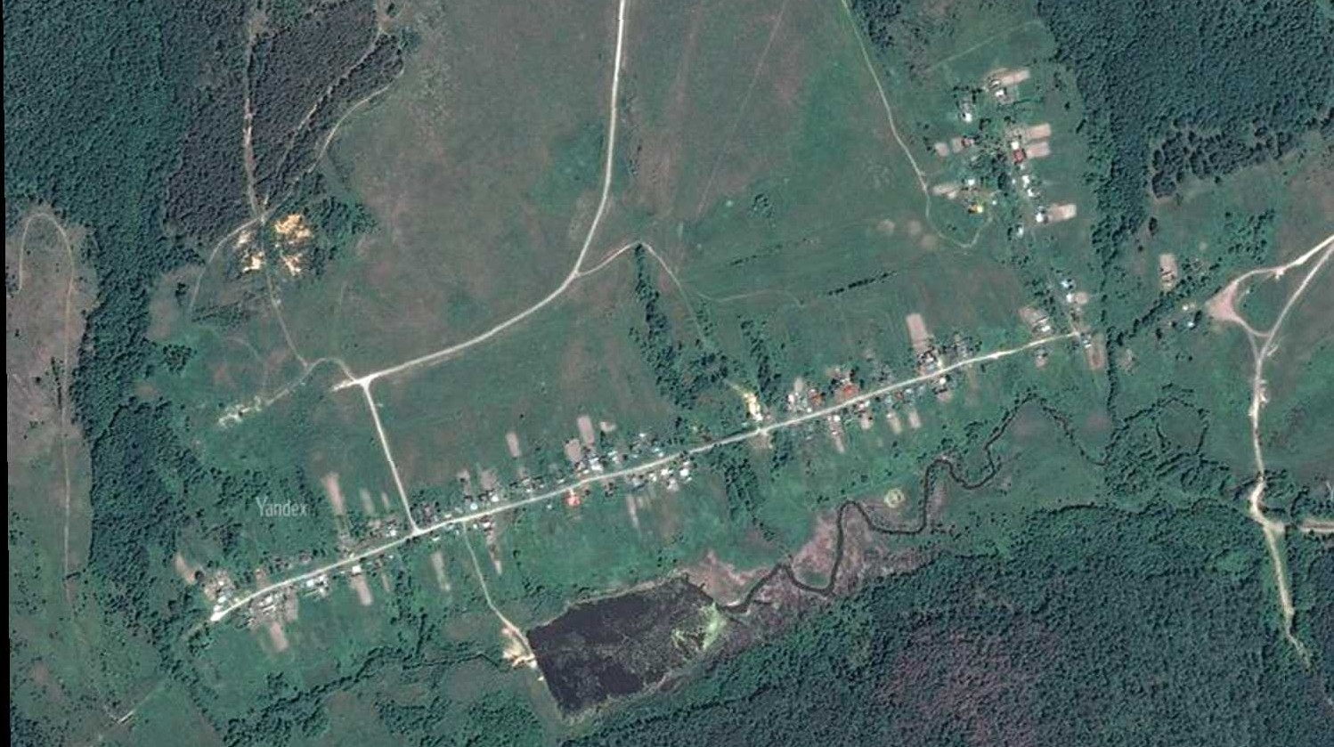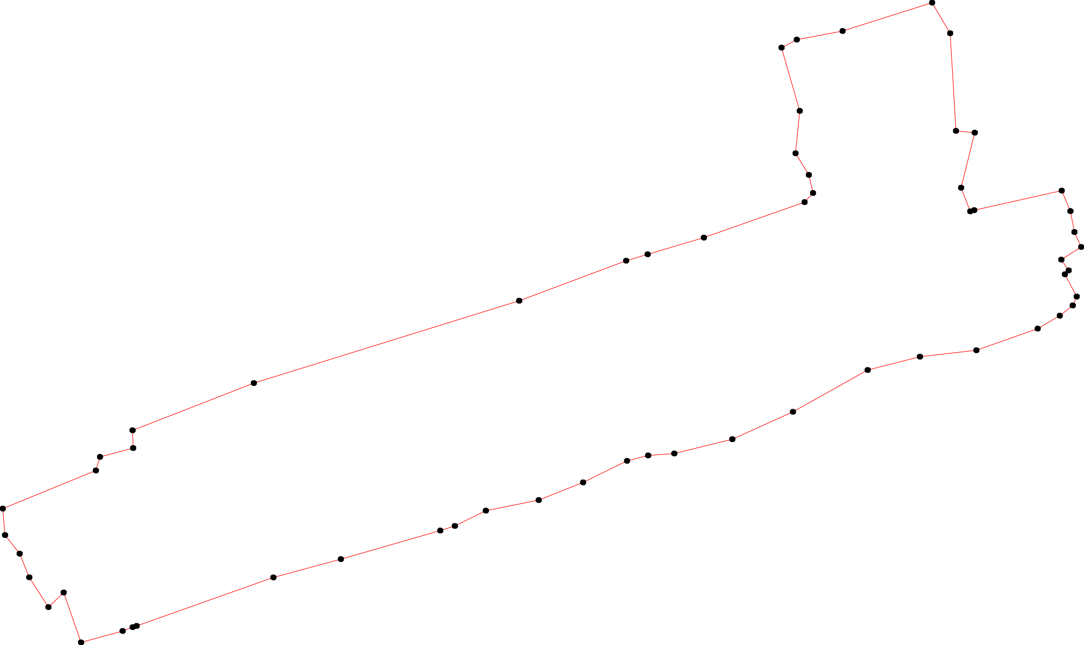Раздел 4
План границ объекта
13

12
11 14
10

9
15 16

8
7
6 17 20
5 1819
21
4 22
2 3 23
24
2265
1 27
28
29
30

32 31
60 33

59 34
58 35
57
56 38 37 36
39
55 40
41
54 43 42
53 44
52 45
50
51
484746
49
Используемые условные знаки и обозначения: Масштаб 1:6000
1 - характерная точка контура, сведения о которой позволяют однозначно определить её на местности
- вновь образованная часть контура, сведения о которой достаточны для определения её местоположения

ОПИСАНИЕ МЕСТОПОЛОЖЕНИЯ ГРАНИЦ

1 Жилые зоны

(наименование объекта местоположение границ, которого описано (далее - объект)

Раздел 1

Сведения об объекте
№ п/п | Характеристики объекта | Описание характеристик
1 | 2 | 3
1 | Местоположение объекта | Российская Федерация, Рязанская область, р-н Шацкий, с/п Ямбирнское, д Лесная Слобода
2 | Площадь объекта ± величина погрешности определения площади (P ± Дельта P) | 618302кв.м. ± 275кв.м.
3 | Иные характеристики объекта | -

Раздел 2

Сведения о местоположении границ объекта
1. Система координат МСК-62
2. Сведения о характерных точках границ объекта
Обозначе ние характер ных точек границ | Координаты, м |  | Метод определения координат характерной точки | Средняя квадратичес кая погрешност ь положения характерной точки (Мt), м | Описание обозначения точки на местности (при наличии)
Обозначе ние характер ных точек границ | X | Y | Метод определения координат характерной точки |  | Описание обозначения точки на местности (при наличии)
1 | 2 | 3 | 4 | 5 | 6
1 | 385164,23 | 2290660,1 | Картометрический метод | 2,50 | -
2 | 385145,92 | 2290692,42 | Картометрический метод | 2,50 | -
3 | 385149,45 | 2290733,3 | Картометрический метод | 2,50 | -
4 | 385150,24 | 2290778,6 | Картометрический метод | 2,50 | -
5 | 385145,51 | 2290832,17 | Картометрический метод | 2,50 | -
6 | 385141,57 | 2290872,99 | Картометрический метод | 2,50 | -
7 | 385122,65 | 2290945,08 | Картометрический метод | 2,50 | -
8 | 385113,58 | 2290947,83 | Картометрический метод | 2,50 | -
9 | 385108,46 | 2290959,26 | Картометрический метод | 2,50 | -
10 | 385094,96 | 2290993,25 | Картометрический метод | 2,50 | -
11 | 385098,76 | 2291038,53 | Картометрический метод | 2,50 | -
12 | 385085,52 | 2291101,57 | Картометрический метод | 2,50 | -
13 | 385062,82 | 2291117,96 | Картометрический метод | 2,50 | -
14 | 385045,79 | 2291124,89 | Картометрический метод | 2,50 | -
15 | 385042,64 | 2291138,76 | Картометрический метод | 2,50 | -
16 | 385045,16 | 2291158,3 | Картометрический метод | 2,50 | -
17 | 385055,88 | 2291169,01 | Картометрический метод | 2,50 | -
18 | 385072,91 | 2291175,95 | Картометрический метод | 2,50 | -
19 | 385081,35 | 2291172,53 | Картометрический метод | 2,50 | -
20 | 385062,39 | 2291245,35 | Картометрический метод | 2,50 | -
21 | 385023,93 | 2291379,65 | Картометрический метод | 2,50 | -
22 | 384963,76 | 2291425,68 | Картометрический метод | 2,50 | -
23 | 384906,42 | 2291409,05 | Картометрический метод | 2,50 | -
24 | 384871,11 | 2291375,14 | Картометрический метод | 2,50 | -
25 | 384806,16 | 2291307,06 | Картометрический метод | 2,50 | -
26 | 384737,71 | 2291230,27 | Картометрический метод | 2,50 | -
27 | 384633,98 | 2291188,64 | Картометрический метод | 2,50 | -
28 | 384508,79 | 2291155,8 | Картометрический метод | 2,50 | -
29 | 384336,13 | 2291074,19 | Картометрический метод | 2,50 | -
30 | 384290,61 | 2291009,8 | Картометрический метод | 2,50 | -
31 | 384255,49 | 2290935,02 | Картометрический метод | 2,50 | -
32 | 384260,69 | 2290853,07 | Картометрический метод | 2,50 | -
33 | 384296,09 | 2290769,75 | Картометрический метод | 2,50 | -
34 | 384345,16 | 2290671,8 | Картометрический метод | 2,50 | -
35 | 384295,23 | 2290638,9 | Картометрический метод | 2,50 | -
36 | 384262,61 | 2290621,86 | Картометрический метод | 2,50 | -
37 | 384248,05 | 2290632,29 | Картометрический метод | 2,50 | -
38 | 384217,6 | 2290599,46 | Картометрический метод | 2,50 | -
39 | 384197,84 | 2290578,15 | Картометрический метод | 2,50 | -

Сведения о местоположении границ объекта
40 | 384194,6 | 2290574,83 | Картометрический метод | 2,50 | -
41 | 384135,04 | 2290513,45 | Картометрический метод | 2,50 | -
42 | 384152,11 | 2290444,86 | Картометрический метод | 2,50 | -
43 | 384154,12 | 2290440,94 | Картометрический метод | 2,50 | -
44 | 384167,75 | 2290391,75 | Картометрический метод | 2,50 | -
45 | 384172,84 | 2290386,75 | Картометрический метод | 2,50 | -
46 | 384190,02 | 2290356,43 | Картометрический метод | 2,50 | -
47 | 384215,89 | 2290317,39 | Картометрический метод | 2,50 | -
48 | 384244,36 | 2290328,5 | Картометрический метод | 2,50 | -
49 | 384294,53 | 2290332,08 | Картометрический метод | 2,50 | -
50 | 384296,94 | 2290332,29 | Картометрический метод | 2,50 | -
51 | 384320,7 | 2290331,74 | Картометрический метод | 2,50 | -
52 | 384328,7 | 2290342,67 | Картометрический метод | 2,50 | -
53 | 384359,73 | 2290391,26 | Картометрический метод | 2,50 | -
54 | 384378,86 | 2290407,3 | Картометрический метод | 2,50 | -
55 | 384398,72 | 2290423,15 | Картометрический метод | 2,50 | -
56 | 384423,31 | 2290435,33 | Картометрический метод | 2,50 | -
57 | 384481,54 | 2290460,38 | Картометрический метод | 2,50 | -
58 | 384558,74 | 2290482,28 | Картометрический метод | 2,50 | -
59 | 384646,01 | 2290507,54 | Картометрический метод | 2,50 | -
60 | 384695,71 | 2290526,68 | Картометрический метод | 2,50 | -
61 | 384749,81 | 2290557,07 | Картометрический метод | 2,50 | -
62 | 384785,8 | 2290574,53 | Картометрический метод | 2,50 | -
63 | 384826,16 | 2290586,14 | Картометрический метод | 2,50 | -
64 | 384903,55 | 2290602,66 | Картометрический метод | 2,50 | -
65 | 384961,32 | 2290614,28 | Картометрический метод | 2,50 | -
66 | 385023,14 | 2290629,95 | Картометрический метод | 2,50 | -
67 | 385117,28 | 2290647,65 | Картометрический метод | 2,50 | -
1 | 385164,23 | 2290660,1 | Картометрический метод | 2,50 | -
3. Сведения о характерных точках части (частей) границы объекта
Обозначе ние характер ных точек части границы | Координаты, м |  | Метод определения координат характерной точки | Средняя квадратичес кая погрешност ь положения характерной точки (Мt), м | Описание обозначения точки на местности (при наличии)
Обозначе ние характер ных точек части границы | X | Y | Метод определения координат характерной точки |  | Описание обозначения точки на местности (при наличии)
1 | 2 | 3 | 4 | 5 | 6
Часть № -
- | - | - | - | - | -

17
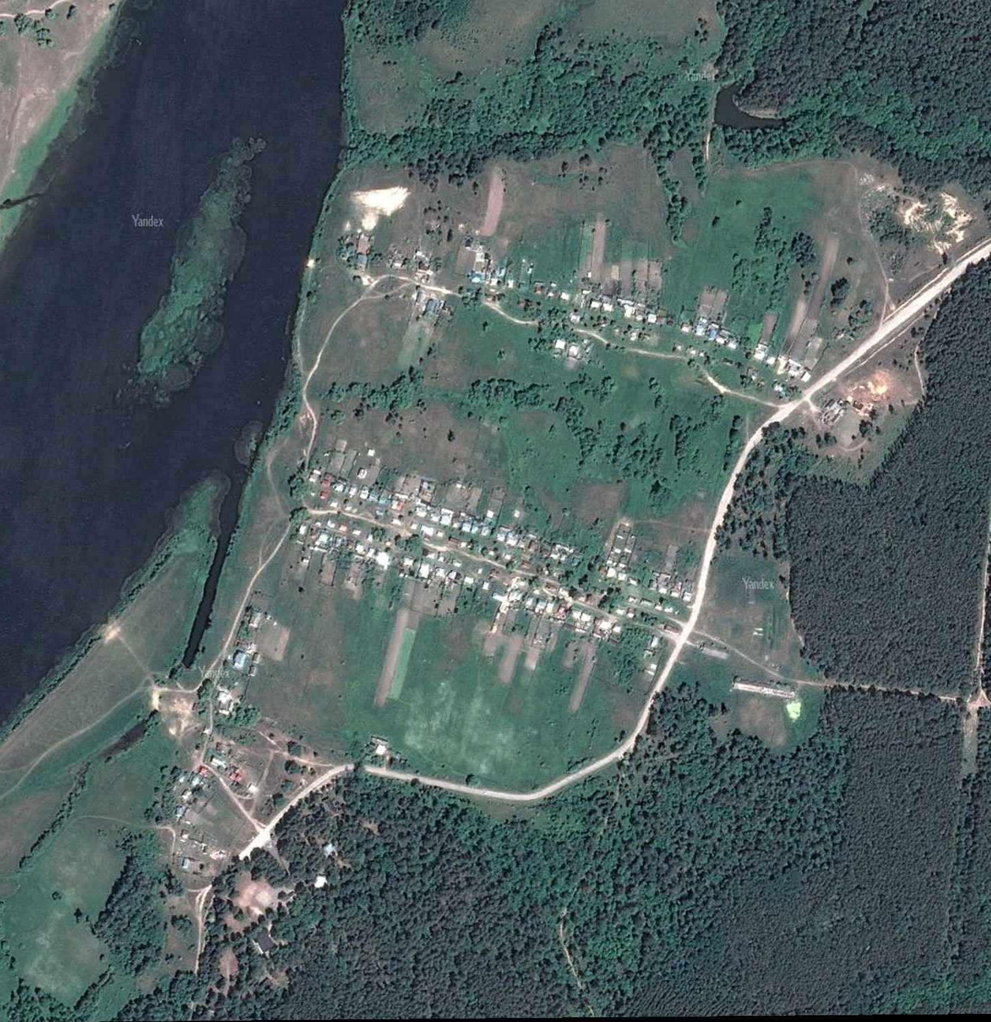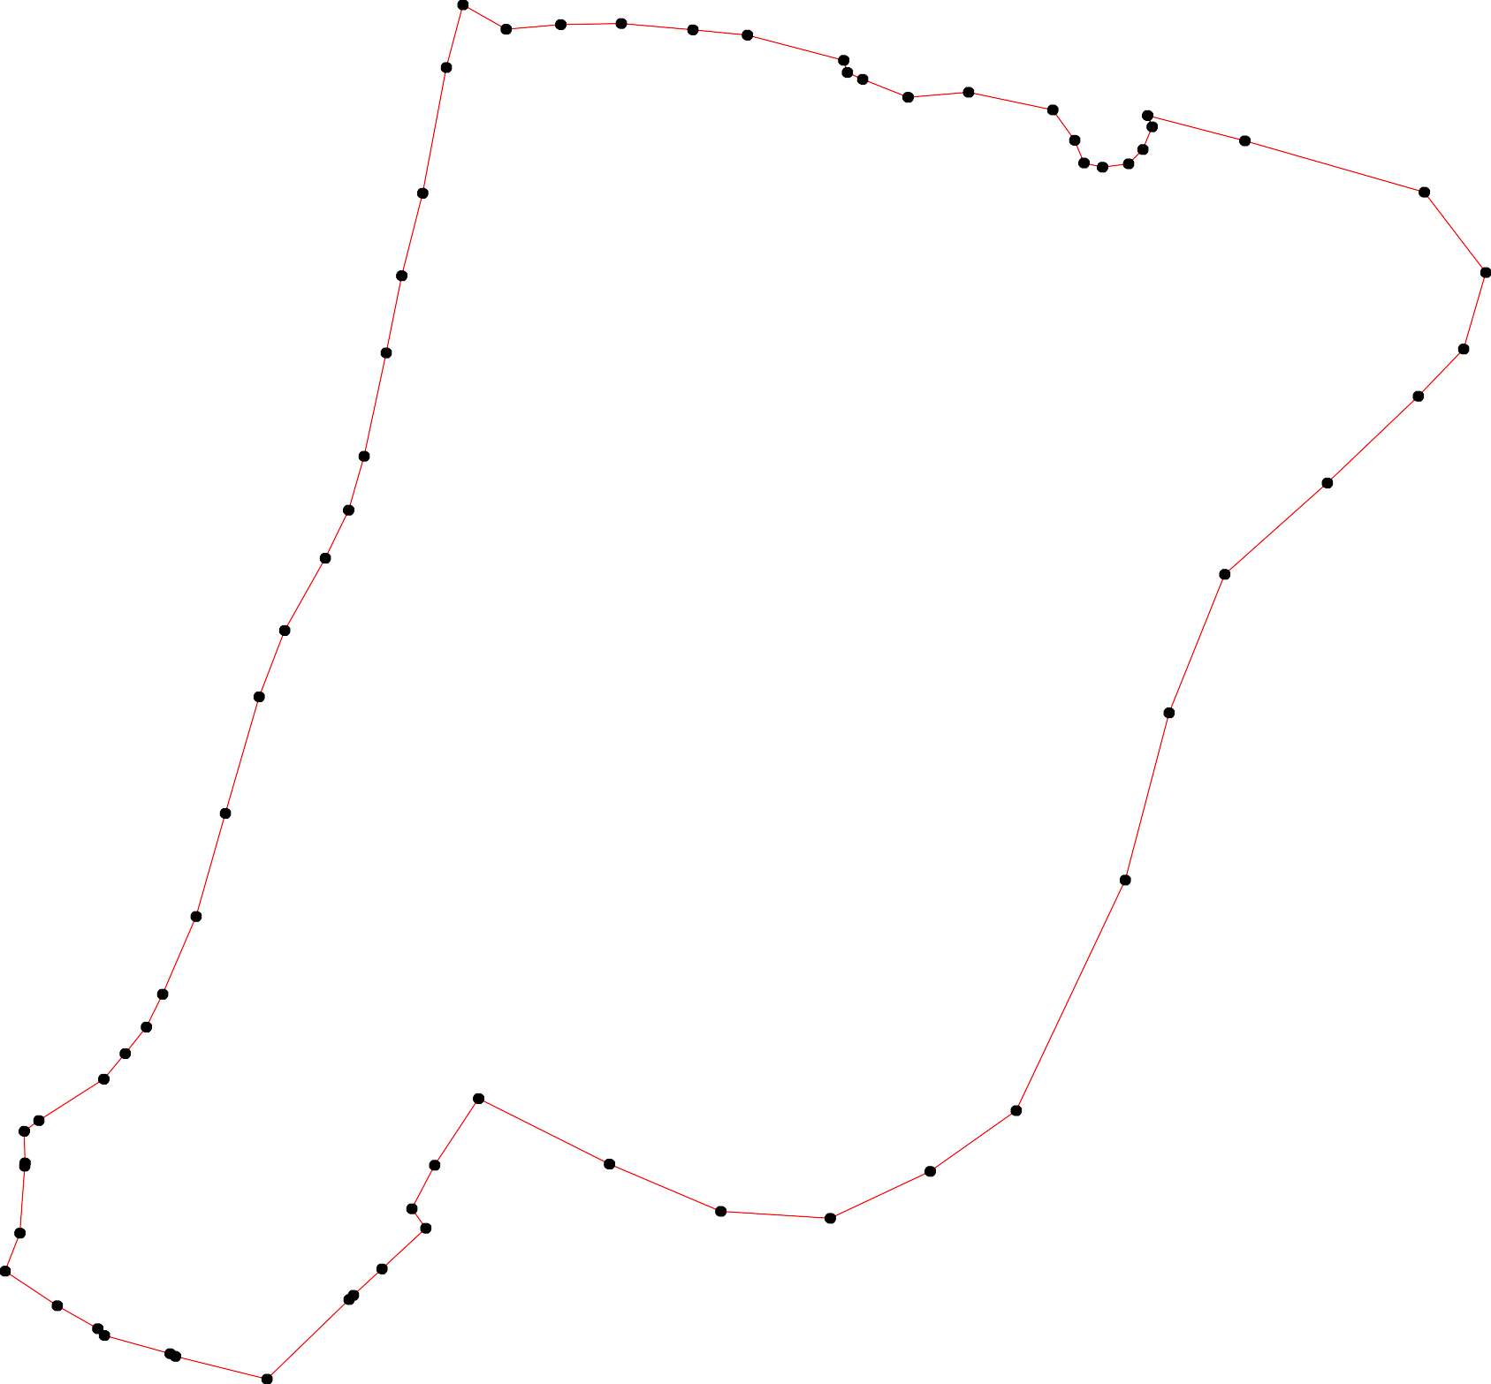Раздел 4
План границ объекта
1
2 3 4 5 6
7
67 8 9 11
10 12 19
13 18 20
17
114516
66 21

65 22

64 23

24

63
25
62
61
26
60

59
27

58

28
57

56
55
54
53

5 52 34 29
1

4590 35 33 30
36 32
48 37 31
47 38
46 4309
4454
4432
41
Используемые условные знаки и обозначения: Масштаб 1:5000
1 - характерная точка контура, сведения о которой позволяют однозначно определить её на местности
- вновь образованная часть контура, сведения о которой достаточны для определения её местоположения

ОПИСАНИЕ МЕСТОПОЛОЖЕНИЯ ГРАНИЦ

1 Жилые зоны

(наименование объекта местоположение границ, которого описано (далее - объект)

Раздел 1

Сведения об объекте
№ п/п | Характеристики объекта | Описание характеристик
1 | 2 | 3
1 | Местоположение объекта | Российская Федерация, Рязанская область, р-н Шацкий, с/п Ямбирнское, д Михайловка
2 | Площадь объекта ± величина погрешности определения площади (P ± Дельта P) | 373351кв.м. ± 214кв.м.
3 | Иные характеристики объекта | -

Раздел 2

Сведения о местоположении границ объекта
1. Система координат МСК-62
2. Сведения о характерных точках границ объекта
Обозначе ние характер ных точек границ | Координаты, м |  | Метод определения координат характерной точки | Средняя квадратичес кая погрешност ь положения характерной точки (Мt), м | Описание обозначения точки на местности (при наличии)
Обозначе ние характер ных точек границ | X | Y | Метод определения координат характерной точки |  | Описание обозначения точки на местности (при наличии)
1 | 2 | 3 | 4 | 5 | 6
1 | 389904,59 | 2294147,15 | Картометрический метод | 2,50 | -
2 | 389944,76 | 2294294,41 | Картометрический метод | 2,50 | -
3 | 389835,31 | 2294325,93 | Картометрический метод | 2,50 | -
4 | 389833,74 | 2294360,95 | Картометрический метод | 2,50 | -
5 | 389849,92 | 2294414,01 | Картометрический метод | 2,50 | -
6 | 389903,1 | 2294429,97 | Картометрический метод | 2,50 | -
7 | 389933,44 | 2294484,93 | Картометрический метод | 2,50 | -
8 | 389943,78 | 2294521,72 | Картометрический метод | 2,50 | -
9 | 389956,15 | 2294677 | Картометрический метод | 2,50 | -
10 | 389989,46 | 2294857,64 | Картометрический метод | 2,50 | -
11 | 390002,75 | 2295104,43 | Картометрический метод | 2,50 | -
12 | 390011,91 | 2295109,37 | Картометрический метод | 2,50 | -
13 | 389967,06 | 2295115,87 | Картометрический метод | 2,50 | -
14 | 389958,95 | 2295121,72 | Картометрический метод | 2,50 | -
15 | 389957,94 | 2295121,98 | Картометрический метод | 2,50 | -
16 | 389941,62 | 2295135,15 | Картометрический метод | 2,50 | -
17 | 389871,68 | 2295191,57 | Картометрический метод | 2,50 | -
18 | 389819,84 | 2295146 | Картометрический метод | 2,50 | -
19 | 389772,71 | 2295110,46 | Картометрический метод | 2,50 | -
20 | 389641,55 | 2295102,68 | Картометрический метод | 2,50 | -
21 | 389581,94 | 2295122,33 | Картометрический метод | 2,50 | -
22 | 389560,62 | 2295060,51 | Картометрический метод | 2,50 | -
23 | 389497,71 | 2294509,38 | Картометрический метод | 2,50 | -
24 | 389483,23 | 2294430,57 | Картометрический метод | 2,50 | -
25 | 389490,01 | 2294398,03 | Картометрический метод | 2,50 | -
26 | 389519,61 | 2294378,3 | Картометрический метод | 2,50 | -
27 | 389631,01 | 2294365,25 | Картометрический метод | 2,50 | -
28 | 389656,79 | 2294369,38 | Картометрический метод | 2,50 | -
29 | 389676,53 | 2294377,34 | Картометрический метод | 2,50 | -
30 | 389698,17 | 2294390,71 | Картометрический метод | 2,50 | -
31 | 389704,22 | 2294373,84 | Картометрический метод | 2,50 | -
32 | 389668,57 | 2294220,74 | Картометрический метод | 2,50 | -
33 | 389661,89 | 2294164,72 | Картометрический метод | 2,50 | -
34 | 389710,26 | 2294181,69 | Картометрический метод | 2,50 | -
35 | 389741,14 | 2294183,82 | Картометрический метод | 2,50 | -
36 | 389780,93 | 2294181,27 | Картометрический метод | 2,50 | -

Сведения о местоположении границ объекта
37 | 389874,82 | 2294155,43 | Картометрический метод | 2,50 | -
1 | 389904,59 | 2294147,15 | Картометрический метод | 2,50 | -
3. Сведения о характерных точках части (частей) границы объекта
Обозначе ние характер ных точек части границы | Координаты, м |  | Метод определения координат характерной точки | Средняя квадратичес кая погрешност ь положения характерной точки (Мt), м | Описание обозначения точки на местности (при наличии)
Обозначе ние характер ных точек части границы | X | Y | Метод определения координат характерной точки |  | Описание обозначения точки на местности (при наличии)
1 | 2 | 3 | 4 | 5 | 6
Часть № -
- | - | - | - | - | -

Раздел 4
План границ объекта

9
2 7 8
1 6
37
5
3 4
12
10 11

1134
15
16

17

18

36 19
35
34 30
31
29
33 32 28
27 20

21
22
26
25 24 23

Используемые условные знаки и обозначения:
Масштаб 1:6000

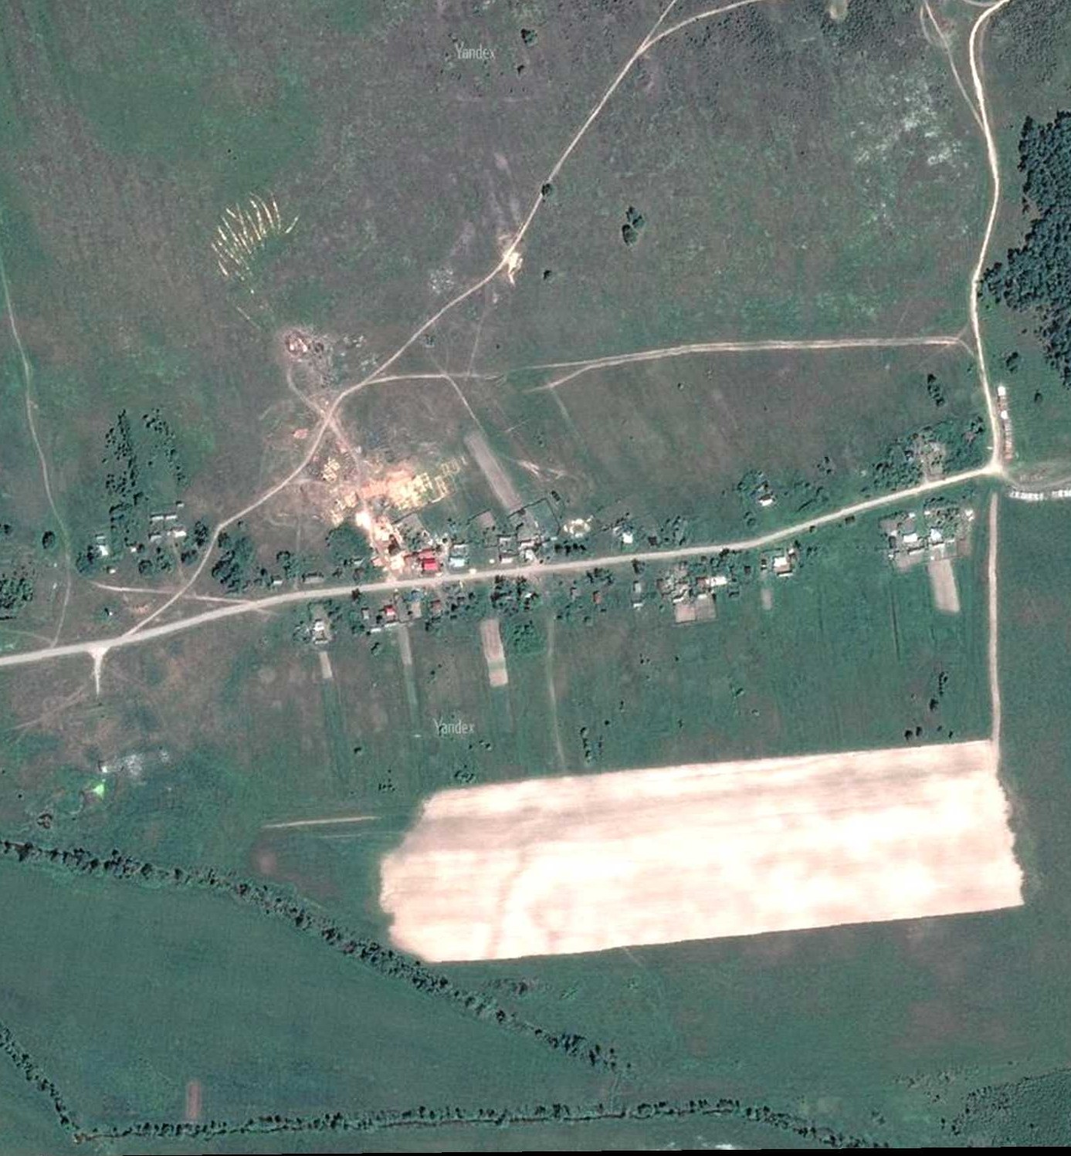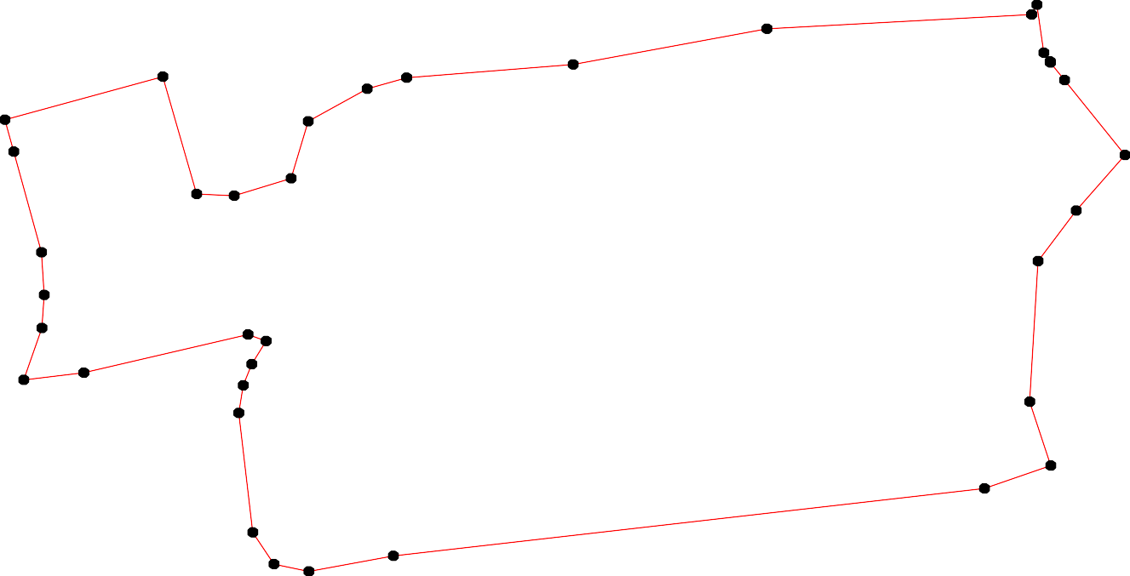1 - характерная точка контура, сведения о которой позволяют однозначно определить её на местности
- вновь образованная часть контура, сведения о которой достаточны для определения её местоположения

ОПИСАНИЕ МЕСТОПОЛОЖЕНИЯ ГРАНИЦ

1 Жилые зоны

(наименование объекта местоположение границ, которого описано (далее - объект)

Раздел 1

Сведения об объекте
№ п/п | Характеристики объекта | Описание характеристик
1 | 2 | 3
1 | Местоположение объекта | Российская Федерация, Рязанская область, р-н Шацкий, с/п Ямбирнское, п Свеженькая
2 | Площадь объекта ± величина погрешности определения площади (P ± Дельта P) | 529135кв.м. ± 255кв.м.
3 | Иные характеристики объекта | -

Раздел 2

Сведения о местоположении границ объекта
1. Система координат МСК-62
2. Сведения о характерных точках границ объекта
Обозначе ние характер ных точек границ | Координаты, м |  | Метод определения координат характерной точки | Средняя квадратичес кая погрешност ь положения характерной точки (Мt), м | Описание обозначения точки на местности (при наличии)
Обозначе ние характер ных точек границ | X | Y | Метод определения координат характерной точки |  | Описание обозначения точки на местности (при наличии)
1 | 2 | 3 | 4 | 5 | 6
1 | 374565,27 | 2311464,65 | Картометрический метод | 2,50 | -
2 | 374486,48 | 2311619,22 | Картометрический метод | 2,50 | -
3 | 374428,59 | 2311691,49 | Картометрический метод | 2,50 | -
4 | 374391,67 | 2311704,62 | Картометрический метод | 2,50 | -
5 | 374354,05 | 2311736,6 | Картометрический метод | 2,50 | -
6 | 374334 | 2311764,31 | Картометрический метод | 2,50 | -
7 | 374311,92 | 2311804,94 | Картометрический метод | 2,50 | -
8 | 374249,47 | 2311869,65 | Картометрический метод | 2,50 | -
9 | 374163,68 | 2311917,06 | Картометрический метод | 2,50 | -
10 | 374097,97 | 2311970,24 | Картометрический метод | 2,50 | -
11 | 374071,13 | 2311993,56 | Картометрический метод | 2,50 | -
12 | 374027,23 | 2312034,95 | Картометрический метод | 2,50 | -
13 | 373980,83 | 2312081,85 | Картометрический метод | 2,50 | -
14 | 373968,29 | 2312106,44 | Картометрический метод | 2,50 | -
15 | 373952,99 | 2312150,33 | Картометрический метод | 2,50 | -
16 | 373951,33 | 2312204,72 | Картометрический метод | 2,50 | -
17 | 373941,99 | 2312204,18 | Картометрический метод | 2,50 | -
18 | 373794,51 | 2312207,43 | Картометрический метод | 2,50 | -
19 | 373719,63 | 2312202,31 | Картометрический метод | 2,50 | -
20 | 373718,5 | 2312202,28 | Картометрический метод | 2,50 | -
21 | 373732,87 | 2312088,36 | Картометрический метод | 2,50 | -
22 | 373635,39 | 2312095,04 | Картометрический метод | 2,50 | -
23 | 373431,07 | 2312071,01 | Картометрический метод | 2,50 | -
24 | 373463,12 | 2311921,51 | Картометрический метод | 2,50 | -
25 | 373524,55 | 2311881,46 | Картометрический метод | 2,50 | -
26 | 373535,68 | 2311642,97 | Картометрический метод | 2,50 | -
27 | 373490,38 | 2311627,11 | Картометрический метод | 2,50 | -
28 | 373529,7 | 2311436,27 | Картометрический метод | 2,50 | -
29 | 373576,4 | 2311449,77 | Картометрический метод | 2,50 | -
30 | 373657,63 | 2311338,75 | Картометрический метод | 2,50 | -
31 | 373856,56 | 2310845,41 | Картометрический метод | 2,50 | -
32 | 373878,18 | 2310849,73 | Картометрический метод | 2,50 | -
33 | 373813,31 | 2311426,85 | Картометрический метод | 2,50 | -
34 | 373946,07 | 2311495,8 | Картометрический метод | 2,50 | -
35 | 373940,73 | 2311550,56 | Картометрический метод | 2,50 | -
36 | 374089,1 | 2311590,31 | Картометрический метод | 2,50 | -

Сведения о местоположении границ объекта
37 | 374083,32 | 2311629,04 | Картометрический метод | 2,50 | -
38 | 374377,94 | 2311622,81 | Картометрический метод | 2,50 | -
1 | 374565,27 | 2311464,65 | Картометрический метод | 2,50 | -
3. Сведения о характерных точках части (частей) границы объекта
Обозначе ние характер ных точек части границы | Координаты, м |  | Метод определения координат характерной точки | Средняя квадратичес кая погрешност ь положения характерной точки (Мt), м | Описание обозначения точки на местности (при наличии)
Обозначе ние характер ных точек части границы | X | Y | Метод определения координат характерной точки |  | Описание обозначения точки на местности (при наличии)
1 | 2 | 3 | 4 | 5 | 6
Часть № -
- | - | - | - | - | -

25
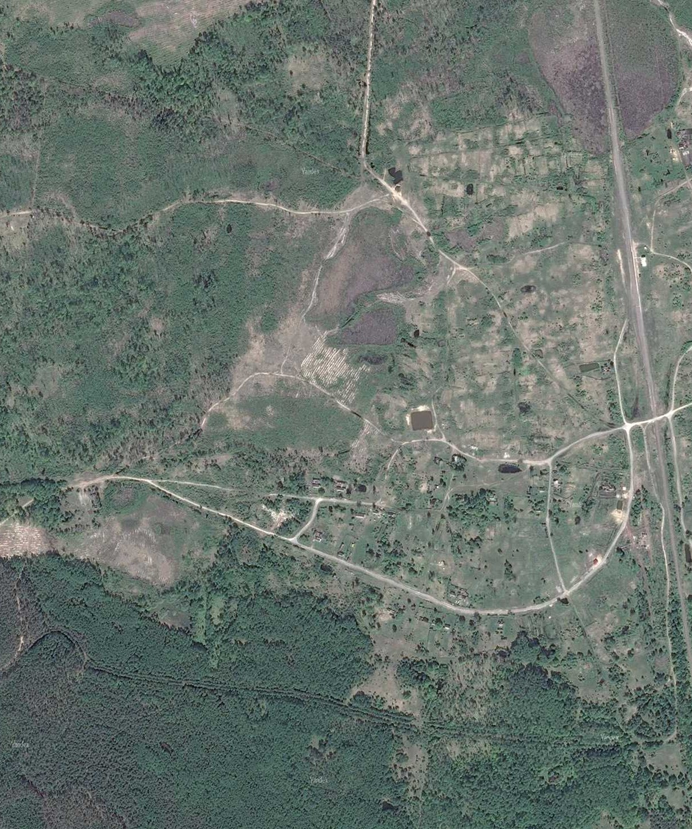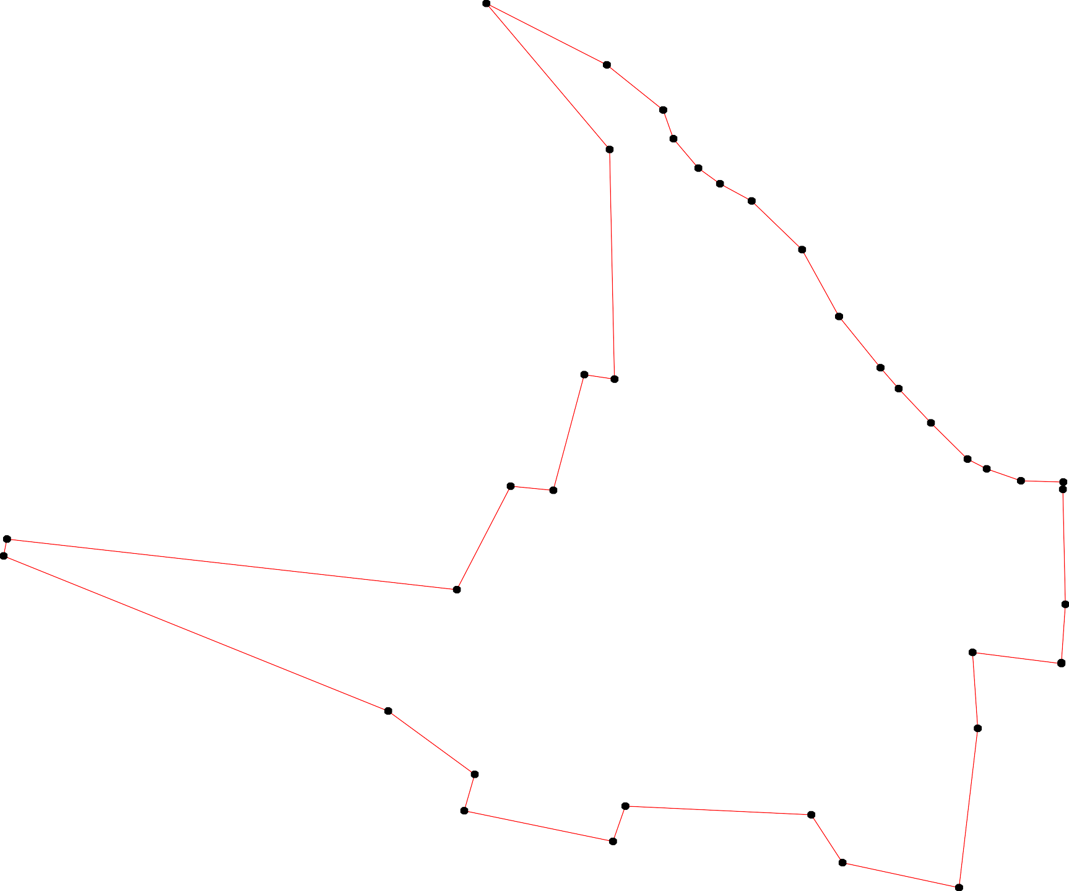Раздел 4
План границ объекта
1

2

3

4
38
5
6
7

8

9

36 37 10
11

12

13 14
34 35 15 16
17

32

31
33
18

21 19
20

30
22

29

28 26 25
27
24
23
Используемые условные знаки и обозначения: Масштаб 1:6000
1 - характерная точка контура, сведения о которой позволяют однозначно определить её на местности
- вновь образованная часть контура, сведения о которой достаточны для определения её местоположения

ОПИСАНИЕ МЕСТОПОЛОЖЕНИЯ ГРАНИЦ

1 Жилые зоны

(наименование объекта местоположение границ, которого описано (далее - объект)

Раздел 1

Сведения об объекте
№ п/п | Характеристики объекта | Описание характеристик
1 | 2 | 3
1 | Местоположение объекта | Российская Федерация, Рязанская область, р-н Шацкий, с/п Ямбирнское, п Третий километр
2 | Площадь объекта ± величина погрешности определения площади (P ± Дельта P) | 122393кв.м. ± 122кв.м.
3 | Иные характеристики объекта | -

Раздел 2

Сведения о местоположении границ объекта
1. Система координат МСК-62
2. Сведения о характерных точках границ объекта
Обозначе ние характер ных точек границ | Координаты, м |  | Метод определения координат характерной точки | Средняя квадратичес кая погрешност ь положения характерной точки (Мt), м | Описание обозначения точки на местности (при наличии)
Обозначе ние характер ных точек границ | X | Y | Метод определения координат характерной точки |  | Описание обозначения точки на местности (при наличии)
1 | 2 | 3 | 4 | 5 | 6
1 | 373766,44 | 2309779,55 | Картометрический метод | 2,50 | -
2 | 373813,01 | 2309785,9 | Картометрический метод | 2,50 | -
3 | 373802,43 | 2309828,21 | Картометрический метод | 2,50 | -
4 | 373804,54 | 2309845,14 | Картометрический метод | 2,50 | -
5 | 373829,42 | 2309852,03 | Картометрический метод | 2,50 | -
6 | 373904,91 | 2309872,48 | Картометрический метод | 2,50 | -
7 | 373902,79 | 2309908,45 | Картометрический метод | 2,50 | -
8 | 373880,22 | 2309938,77 | Картометрический метод | 2,50 | -
9 | 373867,52 | 2309980,38 | Картометрический метод | 2,50 | -
10 | 373872,46 | 2310038,92 | Картометрический метод | 2,50 | -
11 | 373872,46 | 2310066,42 | Картометрический метод | 2,50 | -
12 | 373862,58 | 2310088,29 | Картометрический метод | 2,50 | -
13 | 373847,76 | 2310136,95 | Картометрический метод | 2,50 | -
14 | 373824,48 | 2310225,81 | Картометрический метод | 2,50 | -
15 | 373815,31 | 2310242,03 | Картометрический метод | 2,50 | -
16 | 373817,42 | 2310264,6 | Картометрический метод | 2,50 | -
17 | 373820,95 | 2310295,63 | Картометрический метод | 2,50 | -
18 | 373824,48 | 2310333,01 | Картометрический метод | 2,50 | -
19 | 373844,23 | 2310363,33 | Картометрический метод | 2,50 | -
20 | 373839,85 | 2310416,11 | Картометрический метод | 2,50 | -
21 | 373844,79 | 2310462,65 | Картометрический метод | 2,50 | -
22 | 373857,49 | 2310477,46 | Картометрический метод | 2,50 | -
23 | 373882,89 | 2310476,76 | Картометрический метод | 2,50 | -
24 | 373884,3 | 2310501,44 | Картометрический метод | 2,50 | -
25 | 373859,61 | 2310504,97 | Картометрический метод | 2,50 | -
26 | 373858,19 | 2310536,71 | Картометрический метод | 2,50 | -
27 | 373849,73 | 2310545,17 | Картометрический метод | 2,50 | -
28 | 373828,56 | 2310552,22 | Картометрический метод | 2,50 | -
29 | 373798,93 | 2310555,04 | Картометрический метод | 2,50 | -
30 | 373796,11 | 2310540,94 | Картометрический метод | 2,50 | -
31 | 373758,71 | 2310545,87 | Картометрический метод | 2,50 | -
32 | 373756,6 | 2310515,55 | Картометрический метод | 2,50 | -
33 | 373738,96 | 2310513,43 | Картометрический метод | 2,50 | -
34 | 373732,61 | 2310502,15 | Картометрический метод | 2,50 | -
35 | 373734,72 | 2310490,16 | Картометрический метод | 2,50 | -
36 | 373747,42 | 2310475,35 | Картометрический метод | 2,50 | -
37 | 373744,6 | 2310459,13 | Картометрический метод | 2,50 | -
38 | 373729,08 | 2310424,57 | Картометрический метод | 2,50 | -
39 | 373717,79 | 2310418,93 | Картометрический метод | 2,50 | -

Сведения о местоположении границ объекта
40 | 373687,45 | 2310418,22 | Картометрический метод | 2,50 | -
41 | 373681,81 | 2310395,65 | Картометрический метод | 2,50 | -
42 | 373683,93 | 2310374,5 | Картометрический метод | 2,50 | -
43 | 373680,4 | 2310361,1 | Картометрический метод | 2,50 | -
44 | 373668,4 | 2310353,34 | Картометрический метод | 2,50 | -
45 | 373657,12 | 2310347,7 | Картометрический метод | 2,50 | -
46 | 373651,47 | 2310327,24 | Картометрический метод | 2,50 | -
47 | 373645,12 | 2310300,45 | Картометрический метод | 2,50 | -
48 | 373609,14 | 2310224,28 | Картометрический метод | 2,50 | -
49 | 373673,34 | 2310206,65 | Картометрический метод | 2,50 | -
50 | 373655,7 | 2310138,24 | Картометрический метод | 2,50 | -
51 | 373629,6 | 2310136,83 | Картометрический метод | 2,50 | -
52 | 373621,84 | 2310083,23 | Картометрический метод | 2,50 | -
53 | 373666,29 | 2310074,76 | Картометрический метод | 2,50 | -
54 | 373678,96 | 2310010,87 | Картометрический метод | 2,50 | -
55 | 373714,94 | 2309943,17 | Картометрический метод | 2,50 | -
56 | 373730,46 | 2309900,86 | Картометрический метод | 2,50 | -
57 | 373731,17 | 2309852,9 | Картометрический метод | 2,50 | -
58 | 373726,23 | 2309825,39 | Картометрический метод | 2,50 | -
59 | 373744,57 | 2309827,51 | Картометрический метод | 2,50 | -
1 | 373766,44 | 2309779,55 | Картометрический метод | 2,50 | -
3. Сведения о характерных точках части (частей) границы объекта
Обозначе ние характер ных точек части границы | Координаты, м |  | Метод определения координат характерной точки | Средняя квадратичес кая погрешност ь положения характерной точки (Мt), м | Описание обозначения точки на местности (при наличии)
Обозначе ние характер ных точек части границы | X | Y | Метод определения координат характерной точки |  | Описание обозначения точки на местности (при наличии)
1 | 2 | 3 | 4 | 5 | 6
Часть № -
- | - | - | - | - | -

Раздел 4
План границ объекта

6 7
8

9 10 11 12

23 24

5
2 3 4
13 19
1415 16 17 18
22
20 21
25 26
27
28
29
30

1
59
58 57 56
55

54 49
53 50
52 51
48

47 46

434241
44
45

3736
38 35
39

40

32 31
34 33

Используемые условные знаки и обозначения:
Масштаб 1:5000

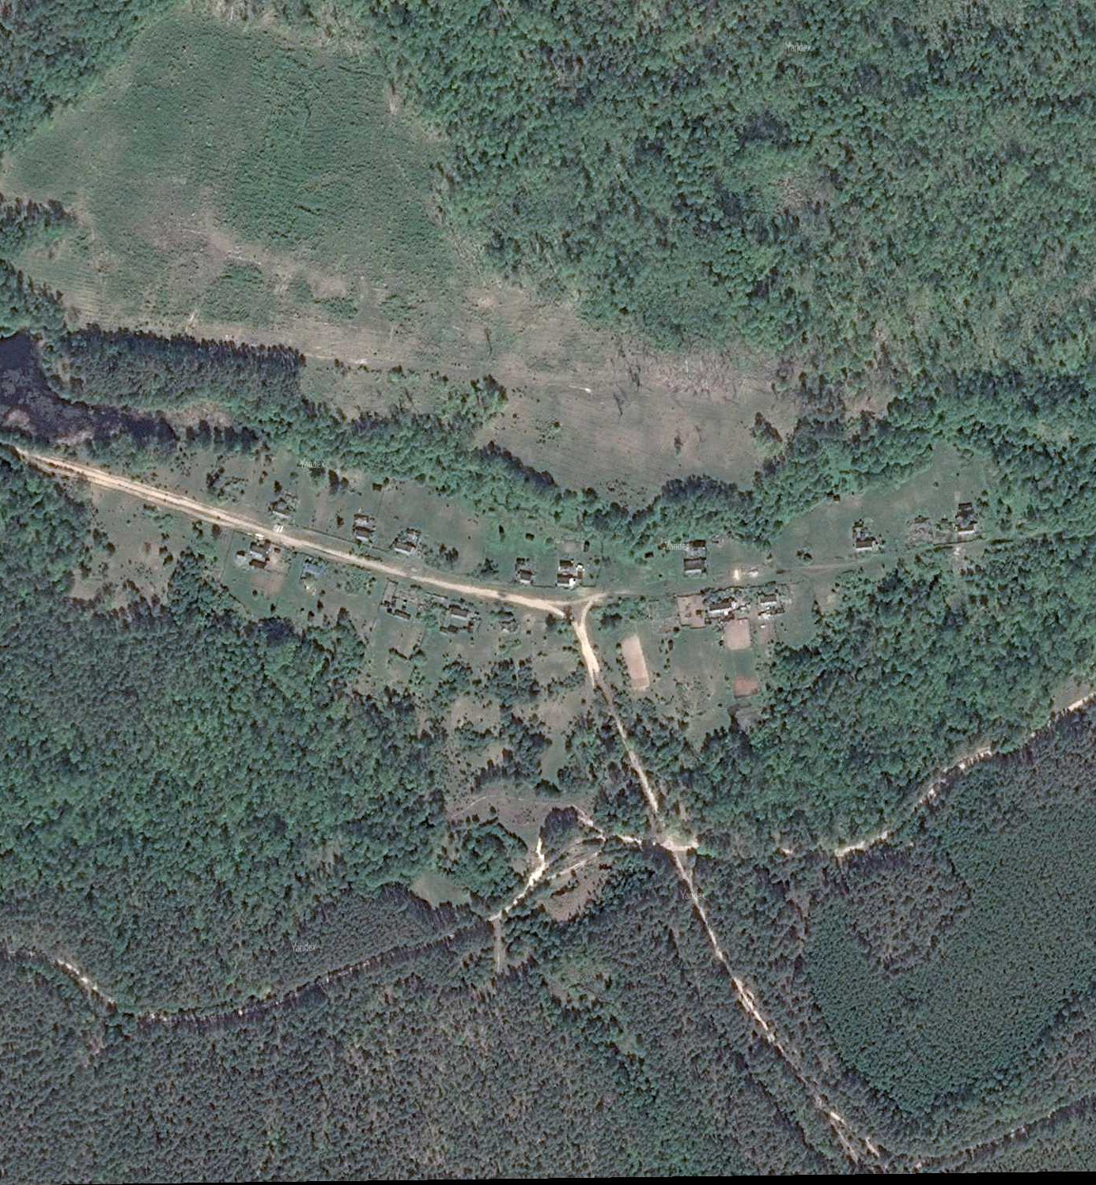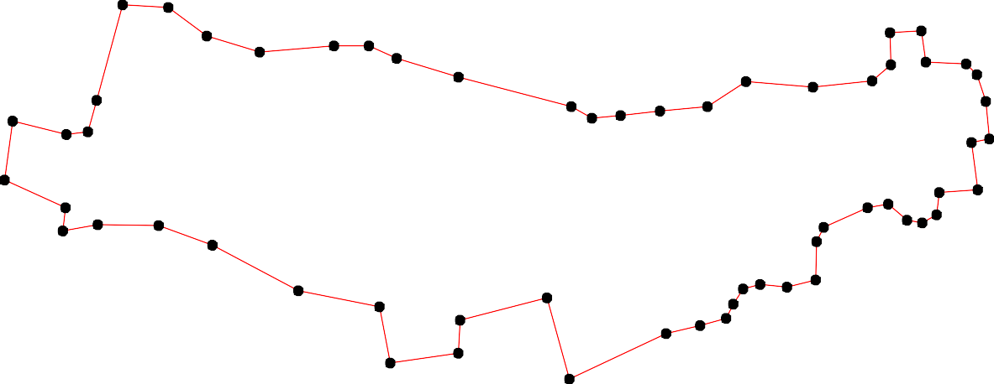
1 - характерная точка контура, сведения о которой позволяют однозначно определить её на местности
- вновь образованная часть контура, сведения о которой достаточны для определения её местоположения

ОПИСАНИЕ МЕСТОПОЛОЖЕНИЯ ГРАНИЦ

1 Жилые зоны

(наименование объекта местоположение границ, которого описано (далее - объект)

Раздел 1

Сведения об объекте
№ п/п | Характеристики объекта | Описание характеристик
1 | 2 | 3
1 | Местоположение объекта | Российская Федерация, Рязанская область, р-н Шацкий, с/п Ямбирнское, д Ужово
2 | Площадь объекта ± величина погрешности определения площади (P ± Дельта P) | 342317кв.м. ± 205кв.м.
3 | Иные характеристики объекта | -

Раздел 2

Сведения о местоположении границ объекта
1. Система координат МСК-62
2. Сведения о характерных точках границ объекта
Обозначе ние характер ных точек границ | Координаты, м |  | Метод определения координат характерной точки | Средняя квадратичес кая погрешност ь положения характерной точки (Мt), м | Описание обозначения точки на местности (при наличии)
Обозначе ние характер ных точек границ | X | Y | Метод определения координат характерной точки |  | Описание обозначения точки на местности (при наличии)
1 | 2 | 3 | 4 | 5 | 6
1 | 387755,08 | 2290926,31 | Картометрический метод | 2,50 | -
2 | 387727,59 | 2290938,1 | Картометрический метод | 2,50 | -
3 | 387737,89 | 2291024,32 | Картометрический метод | 2,50 | -
4 | 387656,57 | 2291038,86 | Картометрический метод | 2,50 | -
5 | 387565,5 | 2291031,96 | Картометрический метод | 2,50 | -
6 | 387540,89 | 2291025,05 | Картометрический метод | 2,50 | -
7 | 387517,15 | 2290992,68 | Картометрический метод | 2,50 | -
8 | 387503,77 | 2290933,97 | Картометрический метод | 2,50 | -
9 | 387505,73 | 2290906,83 | Картометрический метод | 2,50 | -
10 | 387503,77 | 2290876,13 | Картометрический метод | 2,50 | -
11 | 387500,75 | 2290785,05 | Картометрический метод | 2,50 | -
12 | 387322,04 | 2290792,82 | Картометрический метод | 2,50 | -
13 | 387316,42 | 2290828,21 | Картометрический метод | 2,50 | -
14 | 387308,22 | 2290842,89 | Картометрический метод | 2,50 | -
15 | 387281,03 | 2290867,49 | Картометрический метод | 2,50 | -
16 | 387200,31 | 2290871,38 | Картометрический метод | 2,50 | -
17 | 387198,45 | 2290894,28 | Картометрический метод | 2,50 | -
18 | 387196,79 | 2290900,35 | Картометрический метод | 2,50 | -
19 | 387192,54 | 2290915,84 | Картометрический метод | 2,50 | -
20 | 387192,54 | 2290985,34 | Картометрический метод | 2,50 | -
21 | 387189,51 | 2291000,88 | Картометрический метод | 2,50 | -
22 | 387212,39 | 2290998,72 | Картометрический метод | 2,50 | -
23 | 387216,75 | 2291138,64 | Картометрический метод | 2,50 | -
24 | 387224,68 | 2291210,67 | Картометрический метод | 2,50 | -
25 | 387224,91 | 2291269,82 | Картометрический метод | 2,50 | -
26 | 387158,52 | 2291296,95 | Картометрический метод | 2,50 | -
27 | 387126,8 | 2291301,83 | Картометрический метод | 2,50 | -
28 | 387060,6 | 2291309,09 | Картометрический метод | 2,50 | -
29 | 387049,52 | 2291271,45 | Картометрический метод | 2,50 | -
30 | 387004,73 | 2291144,02 | Картометрический метод | 2,50 | -
31 | 386987,08 | 2291070,23 | Картометрический метод | 2,50 | -
32 | 386973,72 | 2290998,2 | Картометрический метод | 2,50 | -
33 | 386924,31 | 2290699,3 | Картометрический метод | 2,50 | -
34 | 386907,75 | 2290595,11 | Картометрический метод | 2,50 | -
35 | 386885,48 | 2290596,92 | Картометрический метод | 2,50 | -
36 | 386874,12 | 2290597,84 | Картометрический метод | 2,50 | -
37 | 386913,67 | 2290841,95 | Картометрический метод | 2,50 | -
38 | 386825,28 | 2290861 | Картометрический метод | 2,50 | -
39 | 386793,45 | 2290869,72 | Картометрический метод | 2,50 | -

Сведения о местоположении границ объекта
40 | 386778,91 | 2290843,28 | Картометрический метод | 2,50 | -
41 | 386767,67 | 2290719,05 | Картометрический метод | 2,50 | -
42 | 386772,3 | 2290655,61 | Картометрический метод | 2,50 | -
43 | 386774,66 | 2290564,89 | Картометрический метод | 2,50 | -
44 | 386803,58 | 2290558,62 | Картометрический метод | 2,50 | -
45 | 386829,37 | 2290558,63 | Картометрический метод | 2,50 | -
46 | 386856,24 | 2290561,98 | Картометрический метод | 2,50 | -
47 | 386883,07 | 2290566,52 | Картометрический метод | 2,50 | -
48 | 386916,68 | 2290565,9 | Картометрический метод | 2,50 | -
49 | 386955,4 | 2290573,26 | Картометрический метод | 2,50 | -
50 | 386973,61 | 2290574,5 | Картометрический метод | 2,50 | -
51 | 386991,3 | 2290575,72 | Картометрический метод | 2,50 | -
52 | 387010,56 | 2290574 | Картометрический метод | 2,50 | -
53 | 387021,67 | 2290564,8 | Картометрический метод | 2,50 | -
54 | 387036,36 | 2290556,31 | Картометрический метод | 2,50 | -
55 | 387050,18 | 2290555,6 | Картометрический метод | 2,50 | -
56 | 387063,26 | 2290559,06 | Картометрический метод | 2,50 | -
57 | 387077,3 | 2290569,15 | Картометрический метод | 2,50 | -
58 | 387091,22 | 2290582,23 | Картометрический метод | 2,50 | -
59 | 387111,3 | 2290591,34 | Картометрический метод | 2,50 | -
60 | 387146,63 | 2290592,58 | Картометрический метод | 2,50 | -
61 | 387186,28 | 2290590,97 | Картометрический метод | 2,50 | -
62 | 387293,19 | 2290596,42 | Картометрический метод | 2,50 | -
63 | 387300,02 | 2290597,07 | Картометрический метод | 2,50 | -
64 | 387355,02 | 2290601,99 | Картометрический метод | 2,50 | -
65 | 387401,57 | 2290608,43 | Картометрический метод | 2,50 | -
66 | 387446,36 | 2290613,61 | Картометрический метод | 2,50 | -
67 | 387473,25 | 2290616,34 | Картометрический метод | 2,50 | -
68 | 387507,51 | 2290614,55 | Картометрический метод | 2,50 | -
69 | 387527,77 | 2290618,27 | Картометрический метод | 2,50 | -
70 | 387538,72 | 2290625,67 | Картометрический метод | 2,50 | -
71 | 387518,07 | 2290631,04 | Картометрический метод | 2,50 | -
72 | 387525,85 | 2290710,47 | Картометрический метод | 2,50 | -
73 | 387600,54 | 2290709,18 | Картометрический метод | 2,50 | -
74 | 387656,65 | 2290741,55 | Картометрический метод | 2,50 | -
75 | 387701,12 | 2290773,93 | Картометрический метод | 2,50 | -
76 | 387739,1 | 2290850,33 | Картометрический метод | 2,50 | -
1 | 387755,08 | 2290926,31 | Картометрический метод | 2,50 | -
3. Сведения о характерных точках части (частей) границы объекта
Обозначе ние характер ных точек части границы | Координаты, м |  | Метод определения координат характерной точки | Средняя квадратичес кая погрешност ь положения характерной точки (Мt), м | Описание обозначения точки на местности (при наличии)
Обозначе ние характер ных точек части границы | X | Y | Метод определения координат характерной точки |  | Описание обозначения точки на местности (при наличии)
1 | 2 | 3 | 4 | 5 | 6
Часть № -
- | - | - | - | - | -

Раздел 4
План границ объекта

1
76 3
2
75

74 4

73

70
69 71 72
68

67
66
5

6
7
11 10 9 8

65

64

623

12 13
14

15

22 23 24 25
16117819 2021
61
26
60
27
59
58
57
56
55 28
29
54
53
52
51 30
50 32 31
49

37
48 |  |  | 33
 | 34
47 | 365
46
45
44
43 |  | 42

38

39
40
41

Используемые условные знаки и обозначения:
Масштаб 1:5000

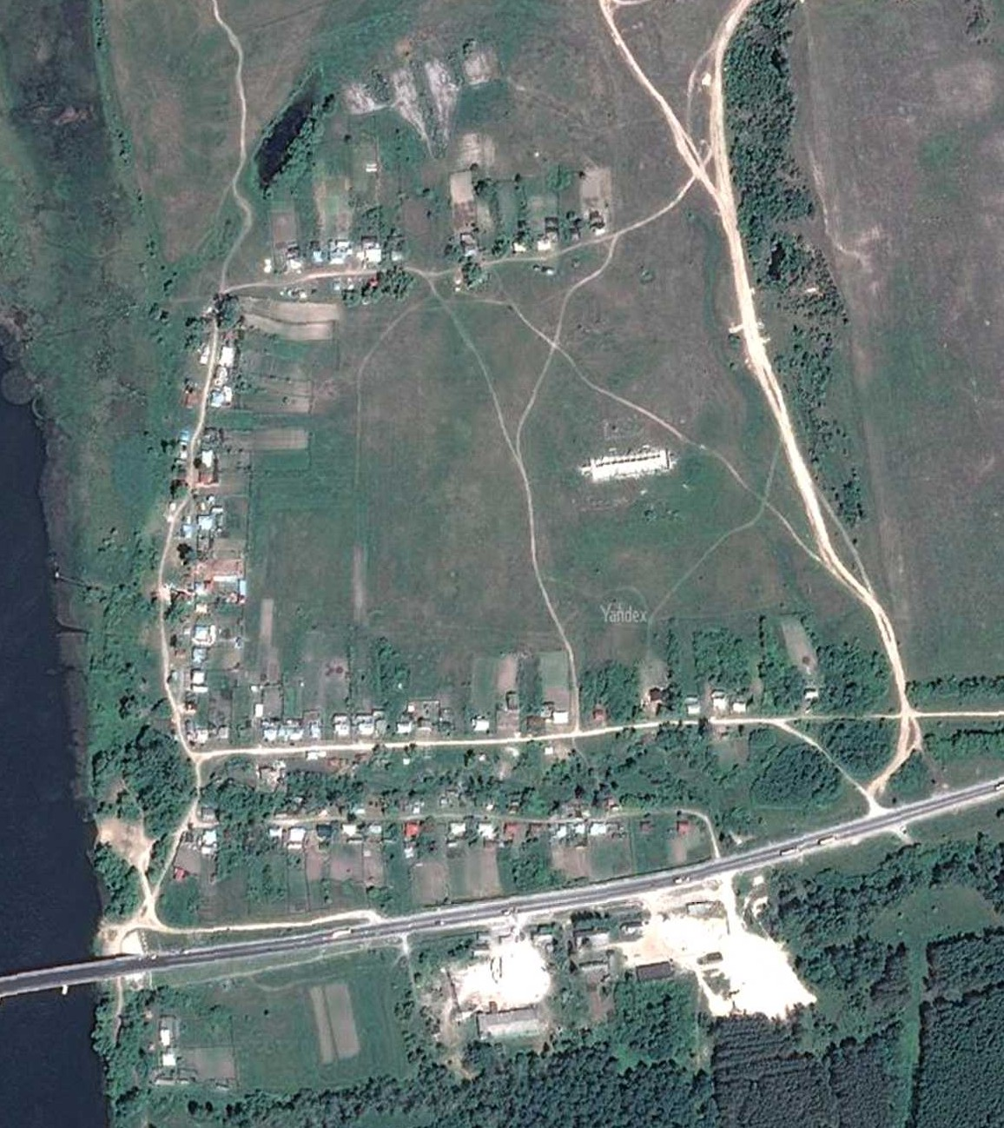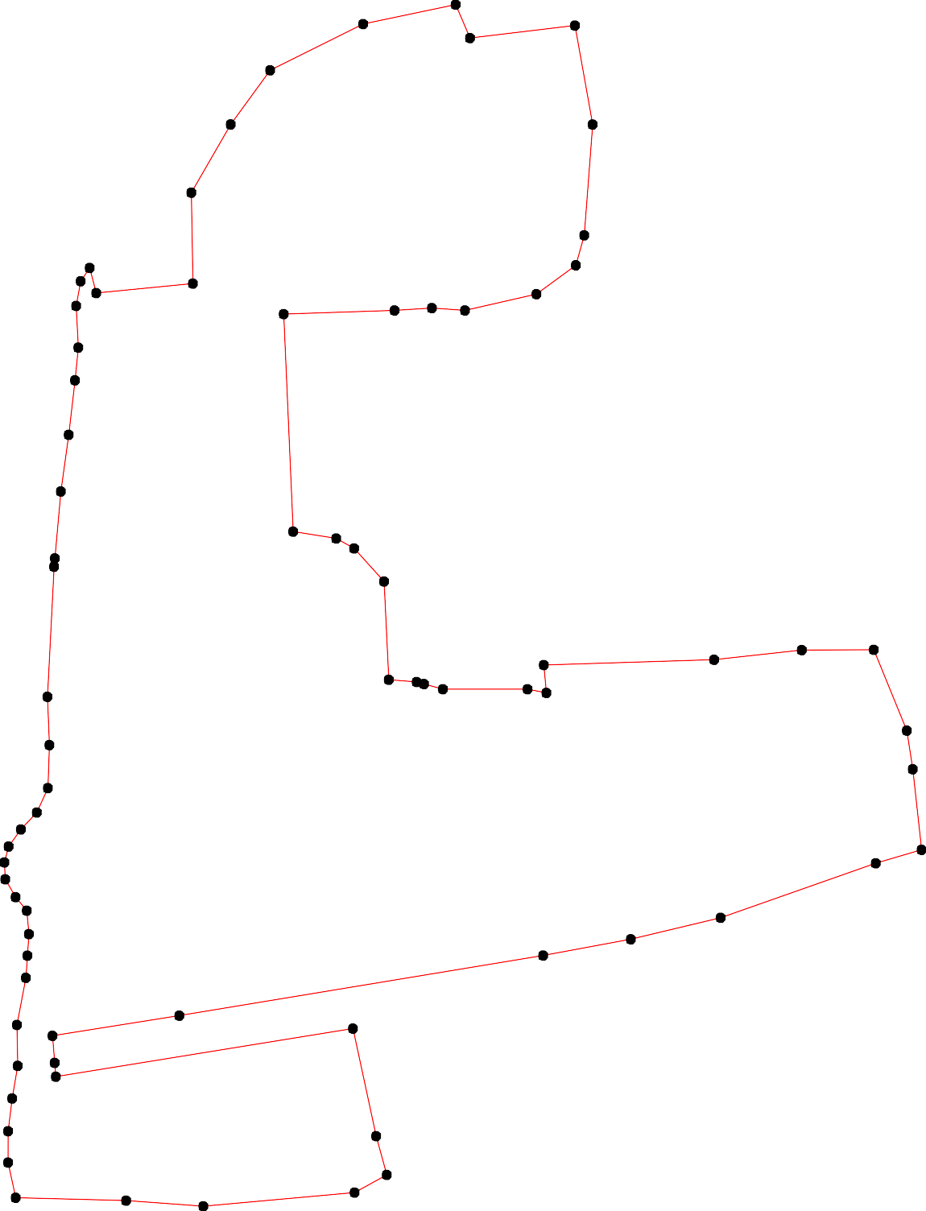1 - характерная точка контура, сведения о которой позволяют однозначно определить её на местности
- вновь образованная часть контура, сведения о которой достаточны для определения её местоположения

ОПИСАНИЕ МЕСТОПОЛОЖЕНИЯ ГРАНИЦ

1 Жилые зоны

(наименование объекта местоположение границ, которого описано (далее - объект)

Раздел 1

Сведения об объекте
№ п/п | Характеристики объекта | Описание характеристик
1 | 2 | 3
1 | Местоположение объекта | Российская Федерация, Рязанская область, р-н Шацкий, с/п Ямбирское, с Ямбирно
2 | Площадь объекта ± величина погрешности определения площади (P ± Дельта P) | 1527156кв.м. ± 433кв.м.
3 | Иные характеристики объекта | -

Раздел 2

Сведения о местоположении границ объекта
1. Система координат МСК-62
2. Сведения о характерных точках границ объекта
Обозначе ние характер ных точек границ | Координаты, м |  | Метод определения координат характерной точки | Средняя квадратичес кая погрешност ь положения характерной точки (Мt), м | Описание обозначения точки на местности (при наличии)
Обозначе ние характер ных точек границ | X | Y | Метод определения координат характерной точки |  | Описание обозначения точки на местности (при наличии)
1 | 2 | 3 | 4 | 5 | 6
1 | 388051,77 | 2289614,53 | Картометрический метод | 2,50 | -
2 | 388052,61 | 2289649,23 | Картометрический метод | 2,50 | -
3 | 388073,33 | 2289704,8 | Картометрический метод | 2,50 | -
4 | 388060,13 | 2289733,24 | Картометрический метод | 2,50 | -
5 | 388080,95 | 2289766,73 | Картометрический метод | 2,50 | -
6 | 388087,71 | 2289799,71 | Картометрический метод | 2,50 | -
7 | 388074,85 | 2289851 | Картометрический метод | 2,50 | -
8 | 388088,43 | 2289897,5 | Картометрический метод | 2,50 | -
9 | 388115,38 | 2289929,32 | Картометрический метод | 2,50 | -
10 | 388140,46 | 2289976,11 | Картометрический метод | 2,50 | -
11 | 388143,84 | 2290009,98 | Картометрический метод | 2,50 | -
12 | 388144,25 | 2290010,82 | Картометрический метод | 2,50 | -
13 | 388141,85 | 2290022,79 | Картометрический метод | 2,50 | -
14 | 388135,41 | 2290035,46 | Картометрический метод | 2,50 | -
15 | 388123,7 | 2290044,35 | Картометрический метод | 2,50 | -
16 | 388107,97 | 2290048,29 | Картометрический метод | 2,50 | -
17 | 388090,82 | 2290049,78 | Картометрический метод | 2,50 | -
18 | 388078,16 | 2290049,3 | Картометрический метод | 2,50 | -
19 | 388072,23 | 2290050,61 | Картометрический метод | 2,50 | -
20 | 388059,67 | 2290051,43 | Картометрический метод | 2,50 | -
21 | 388050,01 | 2290058,61 | Картометрический метод | 2,50 | -
22 | 388058,49 | 2290073,99 | Картометрический метод | 2,50 | -
23 | 388065,97 | 2290082,65 | Картометрический метод | 2,50 | -
24 | 388067,25 | 2290088,99 | Картометрический метод | 2,50 | -
25 | 388065,15 | 2290097,61 | Картометрический метод | 2,50 | -
26 | 388056,8 | 2290104,81 | Картометрический метод | 2,50 | -
27 | 388034,3 | 2290113,62 | Картометрический метод | 2,50 | -
28 | 387984,2 | 2290122,5 | Картометрический метод | 2,50 | -
29 | 387936,85 | 2290130,44 | Картометрический метод | 2,50 | -
30 | 387871,54 | 2290145,99 | Картометрический метод | 2,50 | -
31 | 387793,94 | 2290160,95 | Картометрический метод | 2,50 | -
32 | 387744,33 | 2290173,15 | Картометрический метод | 2,50 | -
33 | 387715,35 | 2290178,73 | Картометрический метод | 2,50 | -
34 | 387669,47 | 2290187,01 | Картометрический метод | 2,50 | -
35 | 387616,7 | 2290195,8 | Картометрический метод | 2,50 | -
36 | 387561,38 | 2290207,95 | Картометрический метод | 2,50 | -
37 | 387500 | 2290222,74 | Картометрический метод | 2,50 | -
38 | 387465,52 | 2290231,12 | Картометрический метод | 2,50 | -
39 | 387413,15 | 2290245,17 | Картометрический метод | 2,50 | -

Сведения о местоположении границ объекта
40 | 387367,83 | 2290254,52 | Картометрический метод | 2,50 | -
41 | 387325,97 | 2290259,65 | Картометрический метод | 2,50 | -
42 | 387285,32 | 2290264,22 | Картометрический метод | 2,50 | -
43 | 387191,08 | 2290283,54 | Картометрический метод | 2,50 | -
44 | 387156,98 | 2290298,54 | Картометрический метод | 2,50 | -
45 | 387118,24 | 2290308,57 | Картометрический метод | 2,50 | -
46 | 387060,33 | 2290317,93 | Картометрический метод | 2,50 | -
47 | 386955,84 | 2290338,55 | Картометрический метод | 2,50 | -
48 | 386928,01 | 2290345,97 | Картометрический метод | 2,50 | -
49 | 386897,07 | 2290355,68 | Картометрический метод | 2,50 | -
50 | 386870,58 | 2290358,94 | Картометрический метод | 2,50 | -
51 | 386854,33 | 2290360,17 | Картометрический метод | 2,50 | -
52 | 386762,78 | 2290371,65 | Картометрический метод | 2,50 | -
53 | 386726,4 | 2290374,27 | Картометрический метод | 2,50 | -
54 | 386699,83 | 2290370,94 | Картометрический метод | 2,50 | -
55 | 386682,65 | 2290359,68 | Картометрический метод | 2,50 | -
56 | 386677,61 | 2290358,98 | Картометрический метод | 2,50 | -
57 | 386665 | 2290367,27 | Картометрический метод | 2,50 | -
58 | 386659,56 | 2290367,24 | Картометрический метод | 2,50 | -
59 | 386654,59 | 2290364,58 | Картометрический метод | 2,50 | -
60 | 386638,07 | 2290349,98 | Картометрический метод | 2,50 | -
61 | 386623,97 | 2290336,19 | Картометрический метод | 2,50 | -
62 | 386615,28 | 2290343,83 | Картометрический метод | 2,50 | -
63 | 386595,85 | 2290360,92 | Картометрический метод | 2,50 | -
64 | 386572,46 | 2290337,02 | Картометрический метод | 2,50 | -
65 | 386640,7 | 2290221,42 | Картометрический метод | 2,50 | -
66 | 386620,12 | 2290201,85 | Картометрический метод | 2,50 | -
67 | 386587,12 | 2290227,05 | Картометрический метод | 2,50 | -
68 | 386455,56 | 2290273,89 | Картометрический метод | 2,50 | -
69 | 386416,19 | 2290283,03 | Картометрический метод | 2,50 | -
70 | 386379,6 | 2290284,73 | Картометрический метод | 2,50 | -
71 | 386354,83 | 2290276,91 | Картометрический метод | 2,50 | -
72 | 386306,58 | 2290260,13 | Картометрический метод | 2,50 | -
73 | 386298,38 | 2290067,17 | Картометрический метод | 2,50 | -
74 | 386459,83 | 2290046,88 | Картометрический метод | 2,50 | -
75 | 386463,85 | 2290012,41 | Картометрический метод | 2,50 | -
76 | 386470,61 | 2289937,61 | Картометрический метод | 2,50 | -
77 | 386470,61 | 2289896,58 | Картометрический метод | 2,50 | -
78 | 386466,97 | 2289862,82 | Картометрический метод | 2,50 | -
79 | 386429,39 | 2289684,71 | Картометрический метод | 2,50 | -
80 | 386435,43 | 2289662,91 | Картометрический метод | 2,50 | -
81 | 386437,59 | 2289642,4 | Картометрический метод | 2,50 | -
82 | 386424,42 | 2289593,62 | Картометрический метод | 2,50 | -
83 | 386431,98 | 2289561,47 | Картометрический метод | 2,50 | -
84 | 386435 | 2289546,14 | Картометрический метод | 2,50 | -
85 | 386423,99 | 2289535,57 | Картометрический метод | 2,50 | -
86 | 386417,74 | 2289524,13 | Картометрический метод | 2,50 | -
87 | 386418,38 | 2289515,71 | Картометрический метод | 2,50 | -
88 | 386421,4 | 2289505,13 | Картометрический метод | 2,50 | -
89 | 386426,58 | 2289485,06 | Картометрический метод | 2,50 | -
90 | 386429,69 | 2289440,94 | Картометрический метод | 2,50 | -

Сведения о местоположении границ объекта
91 | 386429,39 | 2289390,74 | Картометрический метод | 2,50 | -
92 | 386420,11 | 2289376,92 | Картометрический метод | 2,50 | -
93 | 386401,76 | 2289352,53 | Картометрический метод | 2,50 | -
94 | 386391,19 | 2289320,81 | Картометрический метод | 2,50 | -
95 | 386372,43 | 2289292,43 | Картометрический метод | 2,50 | -
96 | 386351,69 | 2289245,7 | Картометрический метод | 2,50 | -
97 | 386336,37 | 2289223,47 | Картометрический метод | 2,50 | -
98 | 386328,38 | 2289202,75 | Картометрический метод | 2,50 | -
99 | 386338,96 | 2289175,12 | Картометрический метод | 2,50 | -
100 | 386339,61 | 2289147,93 | Картометрический метод | 2,50 | -
101 | 386308,09 | 2289083,18 | Картометрический метод | 2,50 | -
102 | 386301,7 | 2289043,09 | Картометрический метод | 2,50 | -
103 | 386367,52 | 2289003,41 | Картометрический метод | 2,50 | -
104 | 386385,6 | 2289007,47 | Картометрический метод | 2,50 | -
105 | 386416,51 | 2289071,42 | Картометрический метод | 2,50 | -
106 | 386429,48 | 2289102,23 | Картометрический метод | 2,50 | -
107 | 386429,51 | 2289102,2 | Картометрический метод | 2,50 | -
108 | 386503,71 | 2289278,5 | Картометрический метод | 2,50 | -
109 | 386574,91 | 2289444,5 | Картометрический метод | 2,50 | -
110 | 386631,81 | 2289596,1 | Картометрический метод | 2,50 | -
111 | 386646,56 | 2289646,3 | Картометрический метод | 2,50 | -
112 | 386661,34 | 2289696,51 | Картометрический метод | 2,50 | -
113 | 386667,92 | 2289718,89 | Картометрический метод | 2,50 | -
114 | 386678,71 | 2289755,4 | Картометрический метод | 2,50 | -
115 | 386699,71 | 2289831,8 | Картометрический метод | 2,50 | -
116 | 386720,01 | 2289885,4 | Картометрический метод | 2,50 | -
117 | 386721,71 | 2289890,7 | Картометрический метод | 2,50 | -
118 | 386741,33 | 2289962,58 | Картометрический метод | 2,50 | -
119 | 386754,41 | 2290010,48 | Картометрический метод | 2,50 | -
120 | 386759,59 | 2290029,05 | Картометрический метод | 2,50 | -
121 | 386797,81 | 2290165,8 | Картометрический метод | 2,50 | -
122 | 386810,41 | 2290217,5 | Картометрический метод | 2,50 | -
123 | 386813,21 | 2290230,9 | Картометрический метод | 2,50 | -
124 | 386814,22 | 2290235,7 | Картометрический метод | 2,50 | -
125 | 386817,99 | 2290259,22 | Картометрический метод | 2,50 | -
126 | 386828,71 | 2290325,99 | Картометрический метод | 2,50 | -
127 | 386863,08 | 2290324,85 | Картометрический метод | 2,50 | -
128 | 386843,07 | 2290210,2 | Картометрический метод | 2,50 | -
129 | 386834,48 | 2290175 | Картометрический метод | 2,50 | -
130 | 386830,21 | 2290157,6 | Картометрический метод | 2,50 | -
131 | 386817,71 | 2290113,8 | Картометрический метод | 2,50 | -
132 | 386810,7 | 2290090,33 | Картометрический метод | 2,50 | -
133 | 386797,46 | 2290046,19 | Картометрический метод | 2,50 | -
134 | 386755,28 | 2289910,69 | Картометрический метод | 2,50 | -
135 | 386747,08 | 2289883,98 | Картометрический метод | 2,50 | -
136 | 386728,45 | 2289823,33 | Картометрический метод | 2,50 | -
137 | 386712,59 | 2289765,6 | Картометрический метод | 2,50 | -
138 | 386707,51 | 2289747,2 | Картометрический метод | 2,50 | -
139 | 386658,41 | 2289587,5 | Картометрический метод | 2,50 | -
140 | 386600,91 | 2289434,2 | Картометрический метод | 2,50 | -
141 | 386563,31 | 2289350,7 | Картометрический метод | 2,50 | -

Сведения о местоположении границ объекта
142 | 386540,65 | 2289297,08 | Картометрический метод | 2,50 | -
143 | 386493,15 | 2289184,82 | Картометрический метод | 2,50 | -
144 | 386461,84 | 2289108,28 | Картометрический метод | 2,50 | -
145 | 386468,31 | 2289103,53 | Картометрический метод | 2,50 | -
146 | 386529,92 | 2289081,44 | Картометрический метод | 2,50 | -
147 | 386568,48 | 2289067,15 | Картометрический метод | 2,50 | -
148 | 386599,59 | 2289050,03 | Картометрический метод | 2,50 | -
149 | 386621,54 | 2289041,19 | Картометрический метод | 2,50 | -
150 | 386642,72 | 2289035,49 | Картометрический метод | 2,50 | -
151 | 386668,93 | 2289035,07 | Картометрический метод | 2,50 | -
152 | 386755,14 | 2289037,55 | Картометрический метод | 2,50 | -
153 | 386763,45 | 2289036,75 | Картометрический метод | 2,50 | -
154 | 386813,66 | 2289041,57 | Картометрический метод | 2,50 | -
155 | 386852,97 | 2289047,62 | Картометрический метод | 2,50 | -
156 | 386863,01 | 2289048,8 | Картометрический метод | 2,50 | -
157 | 386872,98 | 2289050,86 | Картометрический метод | 2,50 | -
158 | 386946,91 | 2289063,39 | Картометрический метод | 2,50 | -
159 | 387066,14 | 2289079,1 | Картометрический метод | 2,50 | -
160 | 387210,11 | 2289098,46 | Картометрический метод | 2,50 | -
161 | 387250,5 | 2289102,81 | Картометрический метод | 2,50 | -
162 | 387250,52 | 2289103,42 | Картометрический метод | 2,50 | -
163 | 387258,29 | 2289316,24 | Картометрический метод | 2,50 | -
164 | 387164,18 | 2289332,64 | Картометрический метод | 2,50 | -
165 | 387152,96 | 2289344,3 | Картометрический метод | 2,50 | -
166 | 387120,15 | 2289358,54 | Картометрический метод | 2,50 | -
167 | 387134,51 | 2289539,61 | Картометрический метод | 2,50 | -
168 | 387140,44 | 2289566,61 | Картометрический метод | 2,50 | -
169 | 387165,04 | 2289617,55 | Картометрический метод | 2,50 | -
170 | 387191,37 | 2289628,77 | Картометрический метод | 2,50 | -
171 | 387304,85 | 2289617,54 | Картометрический метод | 2,50 | -
172 | 387350,73 | 2289606,89 | Картометрический метод | 2,50 | -
173 | 387494,12 | 2289574,65 | Картометрический метод | 2,50 | -
174 | 387850,1 | 2289514,94 | Картометрический метод | 2,50 | -
175 | 387932,7 | 2289512,07 | Картометрический метод | 2,50 | -
176 | 387966,12 | 2289525,38 | Картометрический метод | 2,50 | -
177 | 388009,95 | 2289523,35 | Картометрический метод | 2,50 | -
178 | 388017 | 2289550,97 | Картометрический метод | 2,50 | -
179 | 388037,71 | 2289581,18 | Картометрический метод | 2,50 | -
1 | 388051,77 | 2289614,53 | Картометрический метод | 2,50 | -
3. Сведения о характерных точках части (частей) границы объекта
Обозначе ние характер ных точек части границы | Координаты, м |  | Метод определения координат характерной точки | Средняя квадратичес кая погрешност ь положения характерной точки (Мt), м | Описание обозначения точки на местности (при наличии)
Обозначе ние характер ных точек части границы | X | Y | Метод определения координат характерной точки |  | Описание обозначения точки на местности (при наличии)
1 | 2 | 3 | 4 | 5 | 6
Часть № -
- | - | - | - | - | -

39
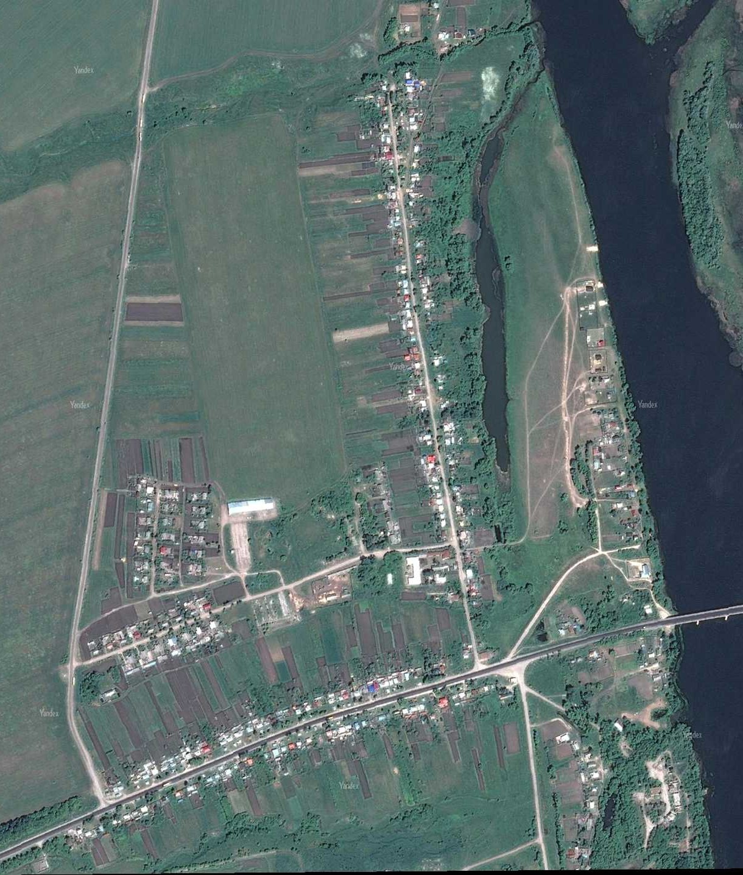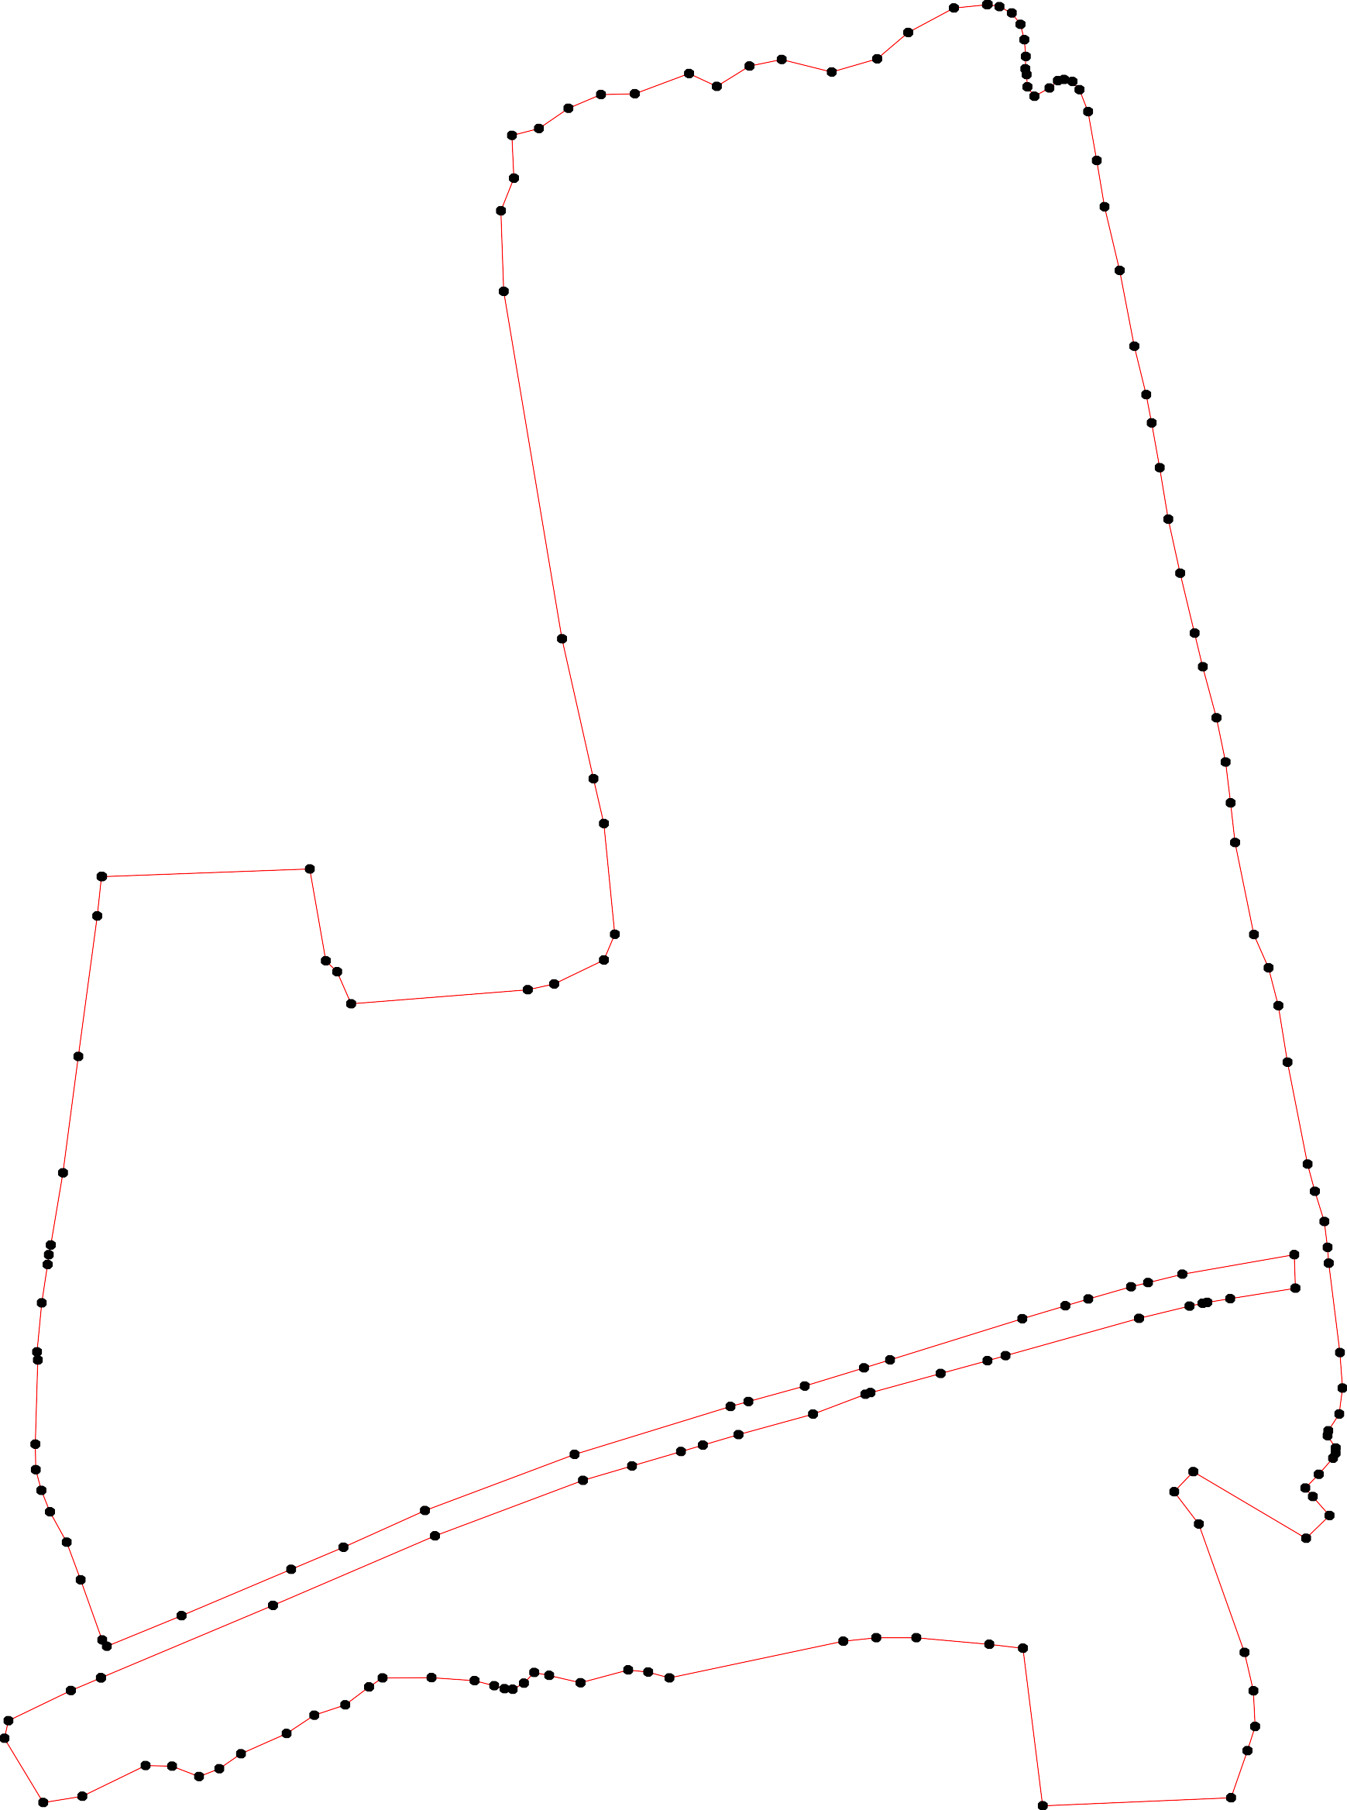Раздел 4
План границ объекта
10 111213 14
9 15
5 6 8 16
3 7 17
1 2 4 221289324 25
2120 26
179 27
177178
28
176
175 29

30
174

31

32
33

34

35

36

173 37
38

39

40
172
41
171
42
162 163
161

160
170 43
164 169
165 44
167168
166 45

159 46

158 47
48
49
157 50
156 127 51
155
131029 128112234125 126
154 131 121 122
132
133
153 111920 52
152 118
1131156134 53
7
136
138137 115 54
114 5
151 112113 567
111 58
150 113910 6 59
149 65 661 0
66 2
148 141009 67 63
147 141 64
146 142
108
143
145144 78 77 76 75 74 68
105 101607 91 8483 81 80
92 90 89 8887685 82 79 69
104 94 93 70
103 95 71
96
100 99 98 97
102 101 73 72
Используемые условные знаки и обозначения: Масштаб 1:6000
1 - характерная точка контура, сведения о которой позволяют однозначно определить её на местности
- вновь образованная часть контура, сведения о которой достаточны для определения её местоположения

ОПИСАНИЕ МЕСТОПОЛОЖЕНИЯ ГРАНИЦ

3.1 Производственная зона

(наименование объекта местоположение границ, которого описано (далее - объект)

Раздел 1

Сведения об объекте
№ п/п | Характеристики объекта | Описание характеристик
1 | 2 | 3
1 | Местоположение объекта | Российская Федерация, Рязанская область, р-н Шацкий, с/п Ямбирнское
2 | Площадь объекта ± величина погрешности определения площади (P ± Дельта P) | 315997кв.м. ± 377кв.м.
3 | Иные характеристики объекта | -

Раздел 2

Сведения о местоположении границ объекта
1. Система координат МСК-62
2. Сведения о характерных точках границ объекта
Обозначе ние характер ных точек границ | Координаты, м |  | Метод определения координат характерной точки | Средняя квадратичес кая погрешност ь положения характерной точки (Мt), м | Описание обозначения точки на местности (при наличии)
Обозначе ние характер ных точек границ | X | Y | Метод определения координат характерной точки |  | Описание обозначения точки на местности (при наличии)
1 | 2 | 3 | 4 | 5 | 6
ЗУ1(1)
1 | 386919 | 2290840,8 | Картометрический метод | 2,50 | -
2 | 386919,19 | 2290842,96 | Картометрический метод | 2,50 | -
3 | 386925,84 | 2290920,6 | Картометрический метод | 2,50 | -
4 | 386927,58 | 2290940,48 | Картометрический метод | 2,50 | -
5 | 386928,01 | 2290946,86 | Картометрический метод | 2,50 | -
6 | 386931,21 | 2290979,71 | Картометрический метод | 2,50 | -
7 | 386832,31 | 2290995,71 | Картометрический метод | 2,50 | -
8 | 386832,84 | 2290961,61 | Картометрический метод | 2,50 | -
9 | 386825,62 | 2290905,77 | Картометрический метод | 2,50 | -
10 | 386825,28 | 2290861 | Картометрический метод | 2,50 | -
11 | 386913,67 | 2290841,95 | Картометрический метод | 2,50 | -
1 | 386919 | 2290840,8 | Картометрический метод | 2,50 | -
ЗУ1(2)
12 | 386934,02 | 2291031,78 | Картометрический метод | 2,50 | -
13 | 386940,09 | 2291073,35 | Картометрический метод | 2,50 | -
14 | 386945,94 | 2291072,17 | Картометрический метод | 2,50 | -
15 | 386954,56 | 2291129,33 | Картометрический метод | 2,50 | -
16 | 386948,77 | 2291130,2 | Картометрический метод | 2,50 | -
17 | 386952,39 | 2291154,13 | Картометрический метод | 2,50 | -
18 | 386900,16 | 2291182,14 | Картометрический метод | 2,50 | -
19 | 386863,94 | 2291194,74 | Картометрический метод | 2,50 | -
20 | 386833,21 | 2291036,5 | Картометрический метод | 2,50 | -
21 | 386872,21 | 2291032,49 | Картометрический метод | 2,50 | -
22 | 386885,91 | 2291031,09 | Картометрический метод | 2,50 | -
23 | 386885,34 | 2291027,03 | Картометрический метод | 2,50 | -
24 | 386894,01 | 2291026,41 | Картометрический метод | 2,50 | -
25 | 386894,62 | 2291030,46 | Картометрический метод | 2,50 | -
26 | 386895,59 | 2291036,99 | Картометрический метод | 2,50 | -
27 | 386917,38 | 2291034 | Картометрический метод | 2,50 | -
12 | 386934,02 | 2291031,78 | Картометрический метод | 2,50 | -
ЗУ1(3)
28 | 387696,24 | 2291137,45 | Картометрический метод | 2,50 | -
29 | 387706,21 | 2291332,09 | Картометрический метод | 2,50 | -
30 | 387500,95 | 2291343,42 | Картометрический метод | 2,50 | -
31 | 387491,99 | 2291148,38 | Картометрический метод | 2,50 | -
28 | 387696,24 | 2291137,45 | Картометрический метод | 2,50 | -
ЗУ1(4)
32 | 386640,7 | 2290221,42 | Картометрический метод | 2,50 | -

Сведения о местоположении границ объекта
33 | 386572,46 | 2290337,02 | Картометрический метод | 2,50 | -
34 | 386547,05 | 2290374,64 | Картометрический метод | 2,50 | -
35 | 386341,2 | 2290408,09 | Картометрический метод | 2,50 | -
36 | 386342,08 | 2290384,99 | Картометрический метод | 2,50 | -
37 | 386345,25 | 2290301,89 | Картометрический метод | 2,50 | -
38 | 386354,83 | 2290276,91 | Картометрический метод | 2,50 | -
39 | 386379,6 | 2290284,73 | Картометрический метод | 2,50 | -
40 | 386416,19 | 2290283,03 | Картометрический метод | 2,50 | -
41 | 386455,56 | 2290273,89 | Картометрический метод | 2,50 | -
42 | 386587,12 | 2290227,05 | Картометрический метод | 2,50 | -
43 | 386620,12 | 2290201,85 | Картометрический метод | 2,50 | -
32 | 386640,7 | 2290221,42 | Картометрический метод | 2,50 | -
ЗУ1(5)
44 | 384265,82 | 2289255,62 | Картометрический метод | 2,50 | -
45 | 384281,09 | 2289334,85 | Картометрический метод | 2,50 | -
46 | 384291,72 | 2289507,3 | Картометрический метод | 2,50 | -
47 | 384296,8 | 2289589,81 | Картометрический метод | 2,50 | -
48 | 383879,86 | 2289364,03 | Картометрический метод | 2,50 | -
49 | 383546,86 | 2289141,6 | Картометрический метод | 2,50 | -
50 | 383747,7 | 2288953,05 | Картометрический метод | 2,50 | -
51 | 383815,31 | 2288993,8 | Картометрический метод | 2,50 | -
52 | 383815,53 | 2288993,71 | Картометрический метод | 2,50 | -
53 | 383829 | 2289002 | Картометрический метод | 2,50 | -
54 | 383922,5 | 2289029,14 | Картометрический метод | 2,50 | -
55 | 383961,57 | 2289042,79 | Картометрический метод | 2,50 | -
56 | 384060,77 | 2289113,44 | Картометрический метод | 2,50 | -
57 | 384151,56 | 2289167,87 | Картометрический метод | 2,50 | -
58 | 384204,28 | 2289199,93 | Картометрический метод | 2,50 | -
44 | 384265,82 | 2289255,62 | Картометрический метод | 2,50 | -
3. Сведения о характерных точках части (частей) границы объекта
Обозначе ние характер ных точек части границы | Координаты, м |  | Метод определения координат характерной точки | Средняя квадратичес кая погрешност ь положения характерной точки (Мt), м | Описание обозначения точки на местности (при наличии)
Обозначе ние характер ных точек части границы | X | Y | Метод определения координат характерной точки |  | Описание обозначения точки на местности (при наличии)
1 | 2 | 3 | 4 | 5 | 6
Часть № -
- | - | - | - | - | -

43
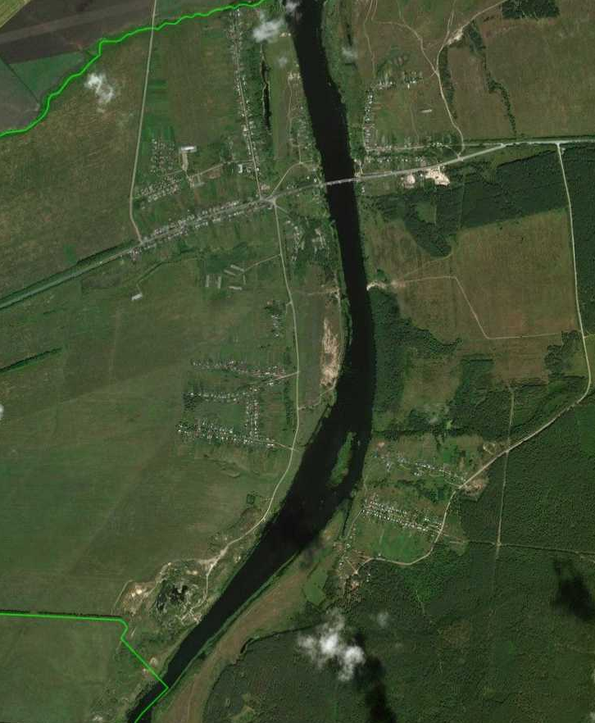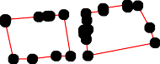Раздел 4
План границ объекта
28 29

31 30

12 345 1621314151167
11 2247265 18
2312 19
10 9 8 7 20

32
43 33
42 34

41
40
39
38 37 36 35

44 45 46 47
58
57
56

55
54
53 48
52
51
50

49
Используемые условные знаки и обозначения: Масштаб 1:15000
1 - характерная точка контура, сведения о которой позволяют однозначно определить её на местности
- вновь образованная часть контура, сведения о которой достаточны для определения её местоположения
- граница сельского поселения

ОПИСАНИЕ МЕСТОПОЛОЖЕНИЯ ГРАНИЦ

3.3 Зона инженерной инфраструктуры

(наименование объекта местоположение границ, которого описано (далее - объект)

Раздел 1

Сведения об объекте
№ п/п | Характеристики объекта | Описание характеристик
1 | 2 | 3
1 | Местоположение объекта | Российская Федерация, Рязанская область, р-н Шацкий, с/п Ямбирнское
2 | Площадь объекта ± величина погрешности определения площади (P ± Дельта P) | 767кв.м. ± 65кв.м.
3 | Иные характеристики объекта | -

Раздел 2

Сведения о местоположении границ объекта
1. Система координат МСК-62
2. Сведения о характерных точках границ объекта
Обозначе ние характер ных точек границ | Координаты, м |  | Метод определения координат характерной точки | Средняя квадратичес кая погрешност ь положения характерной точки (Мt), м | Описание обозначения точки на местности (при наличии)
Обозначе ние характер ных точек границ | X | Y | Метод определения координат характерной точки |  | Описание обозначения точки на местности (при наличии)
1 | 2 | 3 | 4 | 5 | 6
ЗУ1(1)
1 | 385777,61 | 2288596,95 | Картометрический метод | 2,50 | -
2 | 385776,28 | 2288598,88 | Картометрический метод | 2,50 | -
3 | 385774,34 | 2288597,56 | Картометрический метод | 2,50 | -
4 | 385775,67 | 2288595,63 | Картометрический метод | 2,50 | -
1 | 385777,61 | 2288596,95 | Картометрический метод | 2,50 | -
ЗУ1(2)
5 | 385904,57 | 2288680,07 | Картометрический метод | 2,50 | -
6 | 385903,24 | 2288682 | Картометрический метод | 2,50 | -
7 | 385901,3 | 2288680,68 | Картометрический метод | 2,50 | -
8 | 385902,63 | 2288678,75 | Картометрический метод | 2,50 | -
5 | 385904,57 | 2288680,07 | Картометрический метод | 2,50 | -
ЗУ1(3)
9 | 386038,86 | 2288767,54 | Картометрический метод | 2,50 | -
10 | 386037,53 | 2288769,47 | Картометрический метод | 2,50 | -
11 | 386035,59 | 2288768,15 | Картометрический метод | 2,50 | -
12 | 386036,92 | 2288766,22 | Картометрический метод | 2,50 | -
9 | 386038,86 | 2288767,54 | Картометрический метод | 2,50 | -
ЗУ1(4)
13 | 386173,35 | 2288854,88 | Картометрический метод | 2,50 | -
14 | 386172,02 | 2288856,81 | Картометрический метод | 2,50 | -
15 | 386170,08 | 2288855,49 | Картометрический метод | 2,50 | -
16 | 386171,41 | 2288853,56 | Картометрический метод | 2,50 | -
13 | 386173,35 | 2288854,88 | Картометрический метод | 2,50 | -
ЗУ1(5)
17 | 386304,03 | 2288939,67 | Картометрический метод | 2,50 | -
18 | 386302,7 | 2288941,6 | Картометрический метод | 2,50 | -
19 | 386300,76 | 2288940,28 | Картометрический метод | 2,50 | -
20 | 386302,09 | 2288938,35 | Картометрический метод | 2,50 | -
17 | 386304,03 | 2288939,67 | Картометрический метод | 2,50 | -
ЗУ1(6)
21 | 386315,4 | 2288935,89 | Картометрический метод | 2,50 | -
22 | 386314,07 | 2288937,82 | Картометрический метод | 2,50 | -
23 | 386312,13 | 2288936,5 | Картометрический метод | 2,50 | -
24 | 386313,46 | 2288934,57 | Картометрический метод | 2,50 | -
21 | 386315,4 | 2288935,89 | Картометрический метод | 2,50 | -
ЗУ1(7)
25 | 386187,14 | 2288844,54 | Картометрический метод | 2,50 | -
26 | 386185,81 | 2288846,47 | Картометрический метод | 2,50 | -

Сведения о местоположении границ объекта
27 | 386183,87 | 2288845,15 | Картометрический метод | 2,50 | -
28 | 386185,2 | 2288843,22 | Картометрический метод | 2,50 | -
25 | 386187,14 | 2288844,54 | Картометрический метод | 2,50 | -
ЗУ1(8)
29 | 386055,52 | 2288750,48 | Картометрический метод | 2,50 | -
30 | 386054,19 | 2288752,41 | Картометрический метод | 2,50 | -
31 | 386052,25 | 2288751,09 | Картометрический метод | 2,50 | -
32 | 386053,58 | 2288749,16 | Картометрический метод | 2,50 | -
29 | 386055,52 | 2288750,48 | Картометрический метод | 2,50 | -
ЗУ1(9)
33 | 385924,61 | 2288657,37 | Картометрический метод | 2,50 | -
34 | 385923,28 | 2288659,37 | Картометрический метод | 2,50 | -
35 | 385921,34 | 2288657,98 | Картометрический метод | 2,50 | -
36 | 385922,67 | 2288656,05 | Картометрический метод | 2,50 | -
33 | 385924,61 | 2288657,37 | Картометрический метод | 2,50 | -
ЗУ1(10)
37 | 385798,95 | 2288567,6 | Картометрический метод | 2,50 | -
38 | 385797,62 | 2288569,53 | Картометрический метод | 2,50 | -
39 | 385795,68 | 2288568,21 | Картометрический метод | 2,50 | -
40 | 385797,01 | 2288566,28 | Картометрический метод | 2,50 | -
37 | 385798,95 | 2288567,6 | Картометрический метод | 2,50 | -
ЗУ1(11)
41 | 386255,74 | 2288870,79 | Картометрический метод | 2,50 | -
42 | 386256,46 | 2288872,65 | Картометрический метод | 2,50 | -
43 | 386254,59 | 2288873,37 | Картометрический метод | 2,50 | -
44 | 386253,88 | 2288871,5 | Картометрический метод | 2,50 | -
41 | 386255,74 | 2288870,79 | Картометрический метод | 2,50 | -
ЗУ1(12)
45 | 386264,33 | 2288866,8 | Картометрический метод | 2,50 | -
46 | 386265,21 | 2288868,59 | Картометрический метод | 2,50 | -
47 | 386259,33 | 2288871,52 | Картометрический метод | 2,50 | -
48 | 386258,44 | 2288869,73 | Картометрический метод | 2,50 | -
45 | 386264,33 | 2288866,8 | Картометрический метод | 2,50 | -
ЗУ1(13)
49 | 386280,86 | 2288858,95 | Картометрический метод | 2,50 | -
50 | 386281,69 | 2288860,77 | Картометрический метод | 2,50 | -
51 | 386275,72 | 2288863,5 | Картометрический метод | 2,50 | -
52 | 386274,88 | 2288861,69 | Картометрический метод | 2,50 | -
49 | 386280,86 | 2288858,95 | Картометрический метод | 2,50 | -
ЗУ1(14)
53 | 386262,03 | 2288956,86 | Картометрический метод | 2,50 | -
54 | 386260,24 | 2288963,19 | Картометрический метод | 2,50 | -
55 | 386258,32 | 2288962,64 | Картометрический метод | 2,50 | -
56 | 386260,11 | 2288956,32 | Картометрический метод | 2,50 | -
53 | 386262,03 | 2288956,86 | Картометрический метод | 2,50 | -
ЗУ1(15)
57 | 386262,25 | 2288950,17 | Картометрический метод | 2,50 | -
58 | 386262,11 | 2288952,16 | Картометрический метод | 2,50 | -
59 | 386260,12 | 2288952,03 | Картометрический метод | 2,50 | -
60 | 386260,25 | 2288950,03 | Картометрический метод | 2,50 | -
57 | 386262,25 | 2288950,17 | Картометрический метод | 2,50 | -
ЗУ1(16)

Сведения о местоположении границ объекта
61 | 386268,98 | 2288876,87 | Картометрический метод | 2,50 | -
62 | 386269,56 | 2288878,78 | Картометрический метод | 2,50 | -
63 | 386263,27 | 2288880,7 | Картометрический метод | 2,50 | -
64 | 386262,69 | 2288878,78 | Картометрический метод | 2,50 | -
61 | 386268,98 | 2288876,87 | Картометрический метод | 2,50 | -
ЗУ1(17)
65 | 386252,04 | 2288834,85 | Картометрический метод | 2,50 | -
66 | 386257,65 | 2288846,85 | Картометрический метод | 2,50 | -
67 | 386244,82 | 2288852,94 | Картометрический метод | 2,50 | -
68 | 386238,75 | 2288840,35 | Картометрический метод | 2,50 | -
65 | 386252,04 | 2288834,85 | Картометрический метод | 2,50 | -
ЗУ1(18)
69 | 386453,2 | 2289033,62 | Картометрический метод | 2,50 | -
70 | 386457,96 | 2289042,18 | Картометрический метод | 2,50 | -
71 | 386449,06 | 2289046,46 | Картометрический метод | 2,50 | -
72 | 386445,21 | 2289038,13 | Картометрический метод | 2,50 | -
69 | 386453,2 | 2289033,62 | Картометрический метод | 2,50 | -
ЗУ1(19)
73 | 385730,52 | 2288517,71 | Картометрический метод | 2,50 | -
74 | 385732,38 | 2288520,7 | Картометрический метод | 2,50 | -
75 | 385731,1 | 2288521,81 | Картометрический метод | 2,50 | -
76 | 385725,44 | 2288524,11 | Картометрический метод | 2,50 | -
77 | 385729,15 | 2288518,81 | Картометрический метод | 2,50 | -
73 | 385730,52 | 2288517,71 | Картометрический метод | 2,50 | -
ЗУ1(20)
78 | 385679,33 | 2288372,07 | Картометрический метод | 2,50 | -
79 | 385679,93 | 2288374,34 | Картометрический метод | 2,50 | -
80 | 385677,65 | 2288374,93 | Картометрический метод | 2,50 | -
81 | 385677,06 | 2288372,67 | Картометрический метод | 2,50 | -
78 | 385679,33 | 2288372,07 | Картометрический метод | 2,50 | -
ЗУ1(21)
82 | 385684,19 | 2288534,33 | Картометрический метод | 2,50 | -
83 | 385686,05 | 2288537,33 | Картометрический метод | 2,50 | -
84 | 385684,68 | 2288538,43 | Картометрический метод | 2,50 | -
85 | 385679,1 | 2288540,74 | Картометрический метод | 2,50 | -
86 | 385682,81 | 2288535,44 | Картометрический метод | 2,50 | -
82 | 385684,19 | 2288534,33 | Картометрический метод | 2,50 | -
ЗУ1(22)
87 | 385831,97 | 2286307,38 | Картометрический метод | 2,50 | -
88 | 385832,56 | 2286309,64 | Картометрический метод | 2,50 | -
89 | 385830,29 | 2286310,24 | Картометрический метод | 2,50 | -
90 | 385829,69 | 2286307,97 | Картометрический метод | 2,50 | -
87 | 385831,97 | 2286307,38 | Картометрический метод | 2,50 | -
ЗУ1(23)
91 | 385373,29 | 2287638,58 | Картометрический метод | 2,50 | -
92 | 385374,09 | 2287640,79 | Картометрический метод | 2,50 | -
93 | 385371,89 | 2287641,59 | Картометрический метод | 2,50 | -
94 | 385371,09 | 2287639,38 | Картометрический метод | 2,50 | -
91 | 385373,29 | 2287638,58 | Картометрический метод | 2,50 | -
ЗУ1(24)
95 | 385424,76 | 2287783,81 | Картометрический метод | 2,50 | -
96 | 385425,56 | 2287786,02 | Картометрический метод | 2,50 | -

Сведения о местоположении границ объекта
97 | 385423,36 | 2287786,82 | Картометрический метод | 2,50 | -
98 | 385422,56 | 2287784,61 | Картометрический метод | 2,50 | -
95 | 385424,76 | 2287783,81 | Картометрический метод | 2,50 | -
ЗУ1(25)
99 | 385477,59 | 2287937,92 | Картометрический метод | 2,50 | -
100 | 385478,39 | 2287940,13 | Картометрический метод | 2,50 | -
101 | 385476,19 | 2287940,93 | Картометрический метод | 2,50 | -
102 | 385475,39 | 2287938,72 | Картометрический метод | 2,50 | -
99 | 385477,59 | 2287937,92 | Картометрический метод | 2,50 | -
ЗУ1(26)
103 | 385527,93 | 2288085,91 | Картометрический метод | 2,50 | -
104 | 385528,73 | 2288088,12 | Картометрический метод | 2,50 | -
105 | 385526,53 | 2288088,92 | Картометрический метод | 2,50 | -
106 | 385525,73 | 2288086,71 | Картометрический метод | 2,50 | -
103 | 385527,93 | 2288085,91 | Картометрический метод | 2,50 | -
ЗУ1(27)
107 | 385579,97 | 2288231,41 | Картометрический метод | 2,50 | -
108 | 385580,77 | 2288233,61 | Картометрический метод | 2,50 | -
109 | 385578,57 | 2288234,41 | Картометрический метод | 2,50 | -
110 | 385577,77 | 2288232,21 | Картометрический метод | 2,50 | -
107 | 385579,97 | 2288231,41 | Картометрический метод | 2,50 | -
ЗУ1(28)
111 | 385632,45 | 2288388,72 | Картометрический метод | 2,50 | -
112 | 385633,26 | 2288390,93 | Картометрический метод | 2,50 | -
113 | 385631,06 | 2288391,73 | Картометрический метод | 2,50 | -
114 | 385630,25 | 2288389,52 | Картометрический метод | 2,50 | -
111 | 385632,45 | 2288388,72 | Картометрический метод | 2,50 | -
ЗУ1(29)
115 | 385627,4 | 2288224,21 | Картометрический метод | 2,50 | -
116 | 385627,99 | 2288226,47 | Картометрический метод | 2,50 | -
117 | 385625,72 | 2288227,06 | Картометрический метод | 2,50 | -
118 | 385625,13 | 2288224,8 | Картометрический метод | 2,50 | -
115 | 385627,4 | 2288224,21 | Картометрический метод | 2,50 | -
ЗУ1(30)
119 | 385575,37 | 2288078,71 | Картометрический метод | 2,50 | -
120 | 385575,96 | 2288080,97 | Картометрический метод | 2,50 | -
121 | 385573,68 | 2288081,56 | Картометрический метод | 2,50 | -
122 | 385573,09 | 2288079,3 | Картометрический метод | 2,50 | -
119 | 385575,37 | 2288078,71 | Картометрический метод | 2,50 | -
ЗУ1(31)
123 | 385525,03 | 2287930,72 | Картометрический метод | 2,50 | -
124 | 385525,62 | 2287932,99 | Картометрический метод | 2,50 | -
125 | 385523,35 | 2287933,58 | Картометрический метод | 2,50 | -
126 | 385522,75 | 2287931,32 | Картометрический метод | 2,50 | -
123 | 385525,03 | 2287930,72 | Картометрический метод | 2,50 | -
ЗУ1(32)
127 | 385472,2 | 2287776,61 | Картометрический метод | 2,50 | -
128 | 385472,79 | 2287778,87 | Картометрический метод | 2,50 | -
129 | 385470,51 | 2287779,47 | Картометрический метод | 2,50 | -
130 | 385469,92 | 2287777,2 | Картометрический метод | 2,50 | -
127 | 385472,2 | 2287776,61 | Картометрический метод | 2,50 | -
ЗУ1(33)

Сведения о местоположении границ объекта
131 | 385420,73 | 2287631,38 | Картометрический метод | 2,50 | -
132 | 385421,32 | 2287633,64 | Картометрический метод | 2,50 | -
133 | 385419,04 | 2287634,24 | Картометрический метод | 2,50 | -
134 | 385418,45 | 2287631,97 | Картометрический метод | 2,50 | -
131 | 385420,73 | 2287631,38 | Картометрический метод | 2,50 | -
ЗУ1(34)
135 | 385498,22 | 2286387,43 | Картометрический метод | 2,50 | -
136 | 385499,88 | 2286395,77 | Картометрический метод | 2,50 | -
137 | 385491,82 | 2286397,58 | Картометрический метод | 2,50 | -
138 | 385490,16 | 2286389,24 | Картометрический метод | 2,50 | -
135 | 385498,22 | 2286387,43 | Картометрический метод | 2,50 | -
ЗУ1(35)
139 | 385670,33 | 2286347,57 | Картометрический метод | 2,50 | -
140 | 385670,92 | 2286349,84 | Картометрический метод | 2,50 | -
141 | 385668,65 | 2286350,43 | Картометрический метод | 2,50 | -
142 | 385668,06 | 2286348,16 | Картометрический метод | 2,50 | -
139 | 385670,33 | 2286347,57 | Картометрический метод | 2,50 | -
ЗУ1(36)
143 | 385058,57 | 2286747,6 | Картометрический метод | 2,50 | -
144 | 385059,37 | 2286749,81 | Картометрический метод | 2,50 | -
145 | 385057,17 | 2286750,6 | Картометрический метод | 2,50 | -
146 | 385056,37 | 2286748,4 | Картометрический метод | 2,50 | -
143 | 385058,57 | 2286747,6 | Картометрический метод | 2,50 | -
ЗУ1(37)
147 | 385110,06 | 2286900,78 | Картометрический метод | 2,50 | -
148 | 385110,86 | 2286902,98 | Картометрический метод | 2,50 | -
149 | 385108,66 | 2286903,78 | Картометрический метод | 2,50 | -
150 | 385107,86 | 2286901,57 | Картометрический метод | 2,50 | -
147 | 385110,06 | 2286900,78 | Картометрический метод | 2,50 | -
ЗУ1(38)
151 | 385164,89 | 2287046,58 | Картометрический метод | 2,50 | -
152 | 385165,69 | 2287048,79 | Картометрический метод | 2,50 | -
153 | 385163,49 | 2287049,59 | Картометрический метод | 2,50 | -
154 | 385162,69 | 2287047,38 | Картометрический метод | 2,50 | -
151 | 385164,89 | 2287046,58 | Картометрический метод | 2,50 | -
ЗУ1(39)
155 | 385214,71 | 2287194,87 | Картометрический метод | 2,50 | -
156 | 385215,52 | 2287197,08 | Картометрический метод | 2,50 | -
157 | 385213,32 | 2287197,88 | Картометрический метод | 2,50 | -
158 | 385212,51 | 2287195,67 | Картометрический метод | 2,50 | -
155 | 385214,71 | 2287194,87 | Картометрический метод | 2,50 | -
ЗУ1(40)
159 | 385264,53 | 2287340,38 | Картометрический метод | 2,50 | -
160 | 385265,33 | 2287342,59 | Картометрический метод | 2,50 | -
161 | 385263,13 | 2287343,39 | Картометрический метод | 2,50 | -
162 | 385262,33 | 2287341,18 | Картометрический метод | 2,50 | -
159 | 385264,53 | 2287340,38 | Картометрический метод | 2,50 | -
ЗУ1(41)
163 | 385319,88 | 2287494,48 | Картометрический метод | 2,50 | -
164 | 385320,68 | 2287496,69 | Картометрический метод | 2,50 | -
165 | 385318,48 | 2287497,49 | Картометрический метод | 2,50 | -
166 | 385317,68 | 2287495,28 | Картометрический метод | 2,50 | -

Сведения о местоположении границ объекта
163 | 385319,88 | 2287494,48 | Картометрический метод | 2,50 | -
ЗУ1(42)
167 | 385020,74 | 2286500,7 | Картометрический метод | 2,50 | -
168 | 385024,09 | 2286505,85 | Картометрический метод | 2,50 | -
169 | 385024,67 | 2286507,5 | Картометрический метод | 2,50 | -
170 | 385021,36 | 2286508,66 | Картометрический метод | 2,50 | -
171 | 385020,78 | 2286507 | Картометрический метод | 2,50 | -
167 | 385020,74 | 2286500,7 | Картометрический метод | 2,50 | -
ЗУ1(43)
172 | 385319,13 | 2286428,39 | Картометрический метод | 2,50 | -
173 | 385320,79 | 2286436,73 | Картометрический метод | 2,50 | -
174 | 385312,73 | 2286438,53 | Картометрический метод | 2,50 | -
175 | 385311,07 | 2286430,2 | Картометрический метод | 2,50 | -
172 | 385319,13 | 2286428,39 | Картометрический метод | 2,50 | -
ЗУ1(44)
176 | 385367,32 | 2287487,28 | Картометрический метод | 2,50 | -
177 | 385367,91 | 2287489,54 | Картометрический метод | 2,50 | -
178 | 385365,64 | 2287490,14 | Картометрический метод | 2,50 | -
179 | 385365,04 | 2287487,87 | Картометрический метод | 2,50 | -
176 | 385367,32 | 2287487,28 | Картометрический метод | 2,50 | -
ЗУ1(45)
180 | 385311,96 | 2287333,18 | Картометрический метод | 2,50 | -
181 | 385312,56 | 2287335,45 | Картометрический метод | 2,50 | -
182 | 385310,28 | 2287336,04 | Картометрический метод | 2,50 | -
183 | 385309,69 | 2287333,78 | Картометрический метод | 2,50 | -
180 | 385311,96 | 2287333,18 | Картометрический метод | 2,50 | -
ЗУ1(46)
184 | 385262,15 | 2287187,67 | Картометрический метод | 2,50 | -
185 | 385262,74 | 2287189,93 | Картометрический метод | 2,50 | -
186 | 385260,47 | 2287190,53 | Картометрический метод | 2,50 | -
187 | 385259,88 | 2287188,26 | Картометрический метод | 2,50 | -
184 | 385262,15 | 2287187,67 | Картометрический метод | 2,50 | -
ЗУ1(47)
188 | 385212,32 | 2287039,38 | Картометрический метод | 2,50 | -
189 | 385212,91 | 2287041,65 | Картометрический метод | 2,50 | -
190 | 385210,64 | 2287042,24 | Картометрический метод | 2,50 | -
191 | 385210,05 | 2287039,98 | Картометрический метод | 2,50 | -
188 | 385212,32 | 2287039,38 | Картометрический метод | 2,50 | -
ЗУ1(48)
192 | 385157,49 | 2286893,57 | Картометрический метод | 2,50 | -
193 | 385158,09 | 2286895,84 | Картометрический метод | 2,50 | -
194 | 385155,81 | 2286896,43 | Картометрический метод | 2,50 | -
195 | 385155,22 | 2286894,17 | Картометрический метод | 2,50 | -
192 | 385157,49 | 2286893,57 | Картометрический метод | 2,50 | -
ЗУ1(49)
196 | 385106,01 | 2286740,4 | Картометрический метод | 2,50 | -
197 | 385106,6 | 2286742,66 | Картометрический метод | 2,50 | -
198 | 385104,32 | 2286743,25 | Картометрический метод | 2,50 | -
199 | 385103,73 | 2286740,99 | Картометрический метод | 2,50 | -
196 | 385106,01 | 2286740,4 | Картометрический метод | 2,50 | -
ЗУ1(50)
200 | 385054,78 | 2286594,7 | Картометрический метод | 2,50 | -

Сведения о местоположении границ объекта
201 | 385055,37 | 2286596,96 | Картометрический метод | 2,50 | -
202 | 385053,09 | 2286597,55 | Картометрический метод | 2,50 | -
203 | 385052,5 | 2286595,29 | Картометрический метод | 2,50 | -
200 | 385054,78 | 2286594,7 | Картометрический метод | 2,50 | -
ЗУ1(51)
204 | 385147,05 | 2286474,2 | Картометрический метод | 2,50 | -
205 | 385147,64 | 2286476,46 | Картометрический метод | 2,50 | -
206 | 385145,36 | 2286477,05 | Картометрический метод | 2,50 | -
207 | 385144,77 | 2286474,79 | Картометрический метод | 2,50 | -
204 | 385147,05 | 2286474,2 | Картометрический метод | 2,50 | -
ЗУ1(52)
208 | 386518,67 | 2286136,71 | Картометрический метод | 2,50 | -
209 | 386519,26 | 2286138,97 | Картометрический метод | 2,50 | -
210 | 386516,98 | 2286139,56 | Картометрический метод | 2,50 | -
211 | 386516,39 | 2286137,3 | Картометрический метод | 2,50 | -
208 | 386518,67 | 2286136,71 | Картометрический метод | 2,50 | -
ЗУ1(53)
212 | 386004,1 | 2286264,58 | Картометрический метод | 2,50 | -
213 | 386004,69 | 2286266,84 | Картометрический метод | 2,50 | -
214 | 386002,42 | 2286267,43 | Картометрический метод | 2,50 | -
215 | 386001,83 | 2286265,17 | Картометрический метод | 2,50 | -
212 | 386004,1 | 2286264,58 | Картометрический метод | 2,50 | -
ЗУ1(54)
216 | 386347,66 | 2286179,04 | Картометрический метод | 2,50 | -
217 | 386348,25 | 2286181,3 | Картометрический метод | 2,50 | -
218 | 386345,97 | 2286181,89 | Картометрический метод | 2,50 | -
219 | 386345,38 | 2286179,63 | Картометрический метод | 2,50 | -
216 | 386347,66 | 2286179,04 | Картометрический метод | 2,50 | -
ЗУ1(55)
220 | 386178,16 | 2286221,3 | Картометрический метод | 2,50 | -
221 | 386178,75 | 2286223,56 | Картометрический метод | 2,50 | -
222 | 386176,47 | 2286224,15 | Картометрический метод | 2,50 | -
223 | 386175,88 | 2286221,89 | Картометрический метод | 2,50 | -
220 | 386178,16 | 2286221,3 | Картометрический метод | 2,50 | -
3. Сведения о характерных точках части (частей) границы объекта
Обозначе ние характер ных точек части границы | Координаты, м |  | Метод определения координат характерной точки | Средняя квадратичес кая погрешност ь положения характерной точки (Мt), м | Описание обозначения точки на местности (при наличии)
Обозначе ние характер ных точек части границы | X | Y | Метод определения координат характерной точки |  | Описание обозначения точки на местности (при наличии)
1 | 2 | 3 | 4 | 5 | 6
Часть № -
- | - | - | - | - | -

52
Раздел 4
План границ объекта

208 209
211 210

70
69 71
72

216 217
219 218

21
24 1722
2023 18
50 19
49

465611 62
664552 42
41644763
65 44843
67
57535854
60565955

68

220 221
223 222
25
28 26
13
1267 14
15

212 213
215 214
29
32 30
31 9
10
12
11

33
36 34
35 5
8 7 6

87 88
90 89

7475
73
77 76

37
40 38
39

41 2
3

139 140
142 141

78 79
81 80
8384
2
8
86 85

115 116
118 117
111 112
114 113

119 120
122 121

107 108
110 109

135 136

123 124
126 125

103 104
106 105

138
137

127 128
130 129
99 100
102 101

131 132
134 133

95 96
98 97

172 173

180 181

176 177
179 178

163 164

91 92
94 93

175 174
183 182
166 165

184 185
187 186

159 160
162 161

204 205
207 206

196 197
199 198

192 193
195 194

147 148
150 149

188 189
191 190

151 152
154 153

155 156
158 157

168 169
16717170

200 201
203 202

143 144
146 145

Используемые условные знаки и обозначения:

Масштаб 1:4000

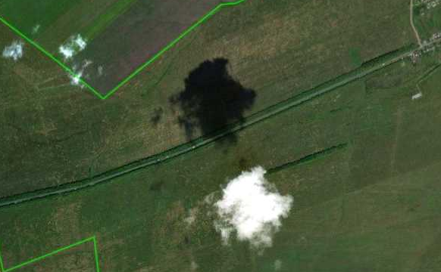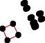1 - характерная точка контура, сведения о которой позволяют однозначно определить её на местности
- вновь образованная часть контура, сведения о которой достаточны для определения её местоположения
- граница сельского поселения

ОПИСАНИЕ МЕСТОПОЛОЖЕНИЯ ГРАНИЦ

3.4 Зона транспортной инфраструктуры

(наименование объекта местоположение границ, которого описано (далее - объект)

Раздел 1

Сведения об объекте
№ п/п | Характеристики объекта | Описание характеристик
1 | 2 | 3
1 | Местоположение объекта | Российская Федерация, Рязанская область, р-н Шацкий, с/п Ямбирнское
2 | Площадь объекта ± величина погрешности определения площади (P ± Дельта P) | 814312кв.м. ± 546кв.м.
3 | Иные характеристики объекта | -

Раздел 2

Сведения о местоположении границ объекта
1. Система координат МСК-62
2. Сведения о характерных точках границ объекта
Обозначе ние характер ных точек границ | Координаты, м |  | Метод определения координат характерной точки | Средняя квадратичес кая погрешност ь положения характерной точки (Мt), м | Описание обозначения точки на местности (при наличии)
Обозначе ние характер ных точек границ | X | Y | Метод определения координат характерной точки |  | Описание обозначения точки на местности (при наличии)
1 | 2 | 3 | 4 | 5 | 6
ЗУ1(1)
1 | 385230,13 | 2285900,91 | Картометрический метод | 2,50 | -
2 | 385264,24 | 2285893,39 | Картометрический метод | 2,50 | -
3 | 385294,96 | 2285886,63 | Картометрический метод | 2,50 | -
4 | 385303,48 | 2285884,75 | Картометрический метод | 2,50 | -
5 | 385473,38 | 2286648,13 | Картометрический метод | 2,50 | -
6 | 385740,5 | 2287397,93 | Картометрический метод | 2,50 | -
7 | 386295,73 | 2288665,21 | Картометрический метод | 2,50 | -
8 | 386462,14 | 2289039,83 | Картометрический метод | 2,50 | -
9 | 386457,96 | 2289042,18 | Картометрический метод | 2,50 | -
10 | 386453,2 | 2289033,62 | Картометрический метод | 2,50 | -
11 | 386445,21 | 2289038,13 | Картометрический метод | 2,50 | -
12 | 386449,06 | 2289046,46 | Картометрический метод | 2,50 | -
13 | 386433,59 | 2289053,27 | Картометрический метод | 2,50 | -
14 | 386452,15 | 2289086,24 | Картометрический метод | 2,50 | -
15 | 386470,71 | 2289079,25 | Картометрический метод | 2,50 | -
16 | 386542,48 | 2289051,64 | Картометрический метод | 2,50 | -
17 | 386617,36 | 2289021,12 | Картометрический метод | 2,50 | -
18 | 386637,41 | 2289016,05 | Картометрический метод | 2,50 | -
19 | 386668,19 | 2289014,15 | Картометрический метод | 2,50 | -
20 | 386749,96 | 2289016,08 | Картометрический метод | 2,50 | -
21 | 386747,61 | 2288999,33 | Картометрический метод | 2,50 | -
22 | 386751,88 | 2288998,54 | Картометрический метод | 2,50 | -
23 | 386760,7 | 2289014,9 | Картометрический метод | 2,50 | -
24 | 386782,45 | 2289017,03 | Картометрический метод | 2,50 | -
25 | 386818,92 | 2289021,3 | Картометрический метод | 2,50 | -
26 | 386948,65 | 2289039,72 | Картометрический метод | 2,50 | -
27 | 387068,58 | 2289056,11 | Картометрический метод | 2,50 | -
28 | 387216,07 | 2289077,84 | Картометрический метод | 2,50 | -
29 | 387263 | 2289083,54 | Картометрический метод | 2,50 | -
30 | 387338,29 | 2289093,68 | Картометрический метод | 2,50 | -
31 | 387466,66 | 2289109,85 | Картометрический метод | 2,50 | -
32 | 387619,59 | 2289128,38 | Картометрический метод | 2,50 | -
33 | 387778,48 | 2289147,34 | Картометрический метод | 2,50 | -
34 | 387846,94 | 2289152,77 | Картометрический метод | 2,50 | -
35 | 387892,92 | 2289160,35 | Картометрический метод | 2,50 | -
36 | 387922,82 | 2289162,44 | Картометрический метод | 2,50 | -
37 | 387923,57 | 2289178,15 | Картометрический метод | 2,50 | -
38 | 387920,54 | 2289191,29 | Картометрический метод | 2,50 | -

Сведения о местоположении границ объекта
39 | 387902,07 | 2289188,79 | Картометрический метод | 2,50 | -
40 | 387838,45 | 2289176,08 | Картометрический метод | 2,50 | -
41 | 387772,75 | 2289171,41 | Картометрический метод | 2,50 | -
42 | 387637,84 | 2289154,37 | Картометрический метод | 2,50 | -
43 | 387632,43 | 2289172,92 | Картометрический метод | 2,50 | -
44 | 387627,96 | 2289172,55 | Картометрический метод | 2,50 | -
45 | 387625,84 | 2289151,24 | Картометрический метод | 2,50 | -
46 | 387463,59 | 2289130,47 | Картометрический метод | 2,50 | -
47 | 387337,5 | 2289114,37 | Картометрический метод | 2,50 | -
48 | 387274 | 2289105,34 | Картометрический метод | 2,50 | -
49 | 387250,5 | 2289102,81 | Картометрический метод | 2,50 | -
50 | 387210,11 | 2289098,46 | Картометрический метод | 2,50 | -
51 | 387066,14 | 2289079,1 | Картометрический метод | 2,50 | -
52 | 386946,91 | 2289063,39 | Картометрический метод | 2,50 | -
53 | 386872,98 | 2289050,86 | Картометрический метод | 2,50 | -
54 | 386863,01 | 2289048,8 | Картометрический метод | 2,50 | -
55 | 386852,97 | 2289047,62 | Картометрический метод | 2,50 | -
56 | 386813,66 | 2289041,57 | Картометрический метод | 2,50 | -
57 | 386763,45 | 2289036,75 | Картометрический метод | 2,50 | -
58 | 386755,14 | 2289037,55 | Картометрический метод | 2,50 | -
59 | 386668,93 | 2289035,07 | Картометрический метод | 2,50 | -
60 | 386642,72 | 2289035,49 | Картометрический метод | 2,50 | -
61 | 386621,54 | 2289041,19 | Картометрический метод | 2,50 | -
62 | 386599,59 | 2289050,03 | Картометрический метод | 2,50 | -
63 | 386568,48 | 2289067,15 | Картометрический метод | 2,50 | -
64 | 386529,92 | 2289081,44 | Картометрический метод | 2,50 | -
65 | 386468,31 | 2289103,53 | Картометрический метод | 2,50 | -
66 | 386461,84 | 2289108,28 | Картометрический метод | 2,50 | -
67 | 386461,27 | 2289106,89 | Картометрический метод | 2,50 | -
68 | 386454,28 | 2289090,05 | Картометрический метод | 2,50 | -
69 | 386454,3 | 2289090,1 | Картометрический метод | 2,50 | -
70 | 386429,51 | 2289102,2 | Картометрический метод | 2,50 | -
71 | 386429,48 | 2289102,23 | Картометрический метод | 2,50 | -
72 | 386416,51 | 2289071,42 | Картометрический метод | 2,50 | -
73 | 386385,6 | 2289007,47 | Картометрический метод | 2,50 | -
74 | 386363,84 | 2288962,45 | Картометрический метод | 2,50 | -
75 | 386360,02 | 2288954,33 | Картометрический метод | 2,50 | -
76 | 386342,66 | 2288962,07 | Картометрический метод | 2,50 | -
77 | 386328,78 | 2288931,65 | Картометрический метод | 2,50 | -
78 | 385913,51 | 2287988,7 | Картометрический метод | 2,50 | -
79 | 385681,57 | 2287443,78 | Картометрический метод | 2,50 | -
80 | 385582,76 | 2287173,65 | Картометрический метод | 2,50 | -
81 | 385530,53 | 2287021,41 | Картометрический метод | 2,50 | -
82 | 385505,64 | 2286961,12 | Картометрический метод | 2,50 | -
83 | 385436,08 | 2286767,57 | Картометрический метод | 2,50 | -
84 | 385375,98 | 2286575,32 | Картометрический метод | 2,50 | -
85 | 385357 | 2286500,14 | Картометрический метод | 2,50 | -
86 | 385340,6 | 2286420,41 | Картометрический метод | 2,50 | -
87 | 385231,14 | 2285907,88 | Картометрический метод | 2,50 | -
1 | 385230,13 | 2285900,91 | Картометрический метод | 2,50 | -
ЗУ1(2)

Сведения о местоположении границ объекта
88 | 387138,22 | 2291576,4 | Картометрический метод | 2,50 | -
89 | 387159,54 | 2291667,11 | Картометрический метод | 2,50 | -
90 | 387160,48 | 2291688,62 | Картометрический метод | 2,50 | -
91 | 387163,48 | 2291775,11 | Картометрический метод | 2,50 | -
92 | 387172,82 | 2291774,75 | Картометрический метод | 2,50 | -
93 | 387180,52 | 2292015,03 | Картометрический метод | 2,50 | -
94 | 387164,15 | 2292038,29 | Картометрический метод | 2,50 | -
95 | 387158,97 | 2292452,95 | Картометрический метод | 2,50 | -
96 | 387155,3 | 2292587,08 | Картометрический метод | 2,50 | -
97 | 387150,61 | 2292758,89 | Картометрический метод | 2,50 | -
98 | 387134,27 | 2293052 | Картометрический метод | 2,50 | -
99 | 387131,29 | 2293084,72 | Картометрический метод | 2,50 | -
100 | 387129,06 | 2293109,21 | Картометрический метод | 2,50 | -
101 | 387117,8 | 2293174,37 | Картометрический метод | 2,50 | -
102 | 387060,79 | 2293416,8 | Картометрический метод | 2,50 | -
103 | 386945,62 | 2293881,7 | Картометрический метод | 2,50 | -
104 | 386939,18 | 2293907,72 | Картометрический метод | 2,50 | -
105 | 386933,12 | 2293934,04 | Картометрический метод | 2,50 | -
106 | 386928,13 | 2293959,92 | Картометрический метод | 2,50 | -
107 | 386924,91 | 2293987,03 | Картометрический метод | 2,50 | -
108 | 386923,86 | 2294007,86 | Картометрический метод | 2,50 | -
109 | 386923,74 | 2294028,8 | Картометрический метод | 2,50 | -
110 | 386924,96 | 2294059,07 | Картометрический метод | 2,50 | -
111 | 386928,02 | 2294114,69 | Картометрический метод | 2,50 | -
112 | 386939,22 | 2294318,44 | Картометрический метод | 2,50 | -
113 | 386944,19 | 2294410,22 | Картометрический метод | 2,50 | -
114 | 386957,32 | 2294670,12 | Картометрический метод | 2,50 | -
115 | 386963,54 | 2294739,24 | Картометрический метод | 2,50 | -
116 | 386968,17 | 2294763,38 | Картометрический метод | 2,50 | -
117 | 386976,38 | 2294795,85 | Картометрический метод | 2,50 | -
118 | 386987,11 | 2294829,65 | Картометрический метод | 2,50 | -
119 | 387029,26 | 2294938,99 | Картометрический метод | 2,50 | -
120 | 387072,86 | 2295051,18 | Картометрический метод | 2,50 | -
121 | 387099,53 | 2295131,66 | Картометрический метод | 2,50 | -
122 | 387134,82 | 2295248,42 | Картометрический метод | 2,50 | -
123 | 387244,38 | 2295585,19 | Картометрический метод | 2,50 | -
124 | 387351,53 | 2295960,73 | Картометрический метод | 2,50 | -
125 | 387366,41 | 2296058,9 | Картометрический метод | 2,50 | -
126 | 387375,13 | 2296171,38 | Картометрический метод | 2,50 | -
127 | 387373,79 | 2296548,51 | Картометрический метод | 2,50 | -
128 | 387374,42 | 2296659,61 | Картометрический метод | 2,50 | -
129 | 387374,73 | 2296709,29 | Картометрический метод | 2,50 | -
130 | 387374,84 | 2296741,69 | Картометрический метод | 2,50 | -
131 | 387375,07 | 2296807,39 | Картометрический метод | 2,50 | -
132 | 387369,49 | 2296891,76 | Картометрический метод | 2,50 | -
133 | 387350,47 | 2297064,83 | Картометрический метод | 2,50 | -
134 | 387343,62 | 2297123,77 | Картометрический метод | 2,50 | -
135 | 387337,51 | 2297155,3 | Картометрический метод | 2,50 | -
136 | 387331,7 | 2297180,79 | Картометрический метод | 2,50 | -
137 | 387323,73 | 2297208,89 | Картометрический метод | 2,50 | -
138 | 387305,7 | 2297258,94 | Картометрический метод | 2,50 | -

Сведения о местоположении границ объекта
139 | 387123,12 | 2297687,54 | Картометрический метод | 2,50 | -
140 | 387100,58 | 2297740,04 | Картометрический метод | 2,50 | -
141 | 387030,92 | 2297907,31 | Картометрический метод | 2,50 | -
142 | 387008,85 | 2297921,24 | Картометрический метод | 2,50 | -
143 | 387001,21 | 2297926,24 | Картометрический метод | 2,50 | -
144 | 387001,2 | 2297926,25 | Картометрический метод | 2,50 | -
145 | 386972,13 | 2297945,29 | Картометрический метод | 2,50 | -
146 | 387268,26 | 2297246,75 | Картометрический метод | 2,50 | -
147 | 387286,63 | 2297196,8 | Картометрический метод | 2,50 | -
148 | 387294 | 2297170,82 | Картометрический метод | 2,50 | -
149 | 387305,16 | 2297117,3 | Картометрический метод | 2,50 | -
150 | 387332,06 | 2296867,16 | Картометрический метод | 2,50 | -
151 | 387332,69 | 2296857,58 | Картометрический метод | 2,50 | -
152 | 387336,05 | 2296785,63 | Картометрический метод | 2,50 | -
153 | 387335,94 | 2296735,67 | Картометрический метод | 2,50 | -
154 | 387335,79 | 2296669,44 | Картометрический метод | 2,50 | -
155 | 387334,79 | 2296548,66 | Картометрический метод | 2,50 | -
156 | 387334,71 | 2296188,29 | Картометрический метод | 2,50 | -
157 | 387330,5 | 2296096,33 | Картометрический метод | 2,50 | -
158 | 387319,51 | 2295998,04 | Картометрический метод | 2,50 | -
159 | 387181,73 | 2295539,94 | Картометрический метод | 2,50 | -
160 | 387074,39 | 2295230,72 | Картометрический метод | 2,50 | -
161 | 386930,88 | 2294792,71 | Картометрический метод | 2,50 | -
162 | 386922,84 | 2294752,81 | Картометрический метод | 2,50 | -
163 | 386918,37 | 2294672,54 | Картометрический метод | 2,50 | -
164 | 386889,32 | 2294117,45 | Картометрический метод | 2,50 | -
165 | 386884,74 | 2294029,92 | Картометрический метод | 2,50 | -
166 | 386885,09 | 2294017,3 | Картометрический метод | 2,50 | -
167 | 386884,88 | 2294007,06 | Картометрический метод | 2,50 | -
168 | 386885,6 | 2293998,86 | Картометрический метод | 2,50 | -
169 | 386886 | 2293984,41 | Картометрический метод | 2,50 | -
170 | 386889,52 | 2293954,49 | Картометрический метод | 2,50 | -
171 | 386893,77 | 2293932,24 | Картометрический метод | 2,50 | -
172 | 386894,91 | 2293926,3 | Картометрический метод | 2,50 | -
173 | 386908,8 | 2293870,98 | Картометрический метод | 2,50 | -
174 | 386927,44 | 2293796,79 | Картометрический метод | 2,50 | -
175 | 386913,29 | 2293792,57 | Картометрический метод | 2,50 | -
176 | 386917,24 | 2293777,76 | Картометрический метод | 2,50 | -
177 | 386878,08 | 2293767,57 | Картометрический метод | 2,50 | -
178 | 386896,98 | 2293694,93 | Картометрический метод | 2,50 | -
179 | 386950,32 | 2293708,82 | Картометрический метод | 2,50 | -
180 | 387085,44 | 2293173,07 | Картометрический метод | 2,50 | -
181 | 387103,6 | 2293099,24 | Картометрический метод | 2,50 | -
182 | 387105,68 | 2293075,18 | Картометрический метод | 2,50 | -
183 | 387108,82 | 2293021,14 | Картометрический метод | 2,50 | -
184 | 387124,17 | 2292757,61 | Картометрический метод | 2,50 | -
185 | 387128,84 | 2292585,84 | Картометрический метод | 2,50 | -
186 | 387132,46 | 2292452,49 | Картометрический метод | 2,50 | -
187 | 387132,76 | 2292182,88 | Картометрический метод | 2,50 | -
188 | 387132,66 | 2292045,87 | Картометрический метод | 2,50 | -
189 | 387104,31 | 2292018,85 | Картометрический метод | 2,50 | -

Сведения о местоположении границ объекта
190 | 387112,21 | 2291828,26 | Картометрический метод | 2,50 | -
191 | 387118,77 | 2291670,05 | Картометрический метод | 2,50 | -
192 | 387106,83 | 2291626,16 | Картометрический метод | 2,50 | -
193 | 387035,86 | 2291385,38 | Картометрический метод | 2,50 | -
194 | 386970,68 | 2291152,99 | Картометрический метод | 2,50 | -
195 | 386965,18 | 2291133,39 | Картометрический метод | 2,50 | -
196 | 386934,79 | 2290982,74 | Картометрический метод | 2,50 | -
197 | 386931,21 | 2290979,71 | Картометрический метод | 2,50 | -
198 | 386928,01 | 2290946,86 | Картометрический метод | 2,50 | -
199 | 386927,58 | 2290940,48 | Картометрический метод | 2,50 | -
200 | 386925,84 | 2290920,6 | Картометрический метод | 2,50 | -
201 | 386919,19 | 2290842,96 | Картометрический метод | 2,50 | -
202 | 386926,99 | 2290841,3 | Картометрический метод | 2,50 | -
203 | 386934,02 | 2290860,28 | Картометрический метод | 2,50 | -
204 | 386955,17 | 2290963,37 | Картометрический метод | 2,50 | -
205 | 386990,21 | 2291147,08 | Картометрический метод | 2,50 | -
206 | 387009,65 | 2291211,62 | Картометрический метод | 2,50 | -
207 | 387040,02 | 2291311,34 | Картометрический метод | 2,50 | -
208 | 387060,6 | 2291309,09 | Картометрический метод | 2,50 | -
209 | 387088,39 | 2291403,45 | Картометрический метод | 2,50 | -
210 | 387093,14 | 2291342,61 | Картометрический метод | 2,50 | -
211 | 387108,57 | 2291344,97 | Картометрический метод | 2,50 | -
212 | 387104,13 | 2291459,2 | Картометрический метод | 2,50 | -
88 | 387138,22 | 2291576,4 | Картометрический метод | 2,50 | -
ЗУ1(3)
213 | 373976,6 | 2312281,04 | Картометрический метод | 2,50 | -
214 | 373975,97 | 2312281,15 | Картометрический метод | 2,50 | -
215 | 373916,49 | 2312291,34 | Картометрический метод | 2,50 | -
216 | 373755,21 | 2312318,28 | Картометрический метод | 2,50 | -
217 | 373699,02 | 2312326,31 | Картометрический метод | 2,50 | -
218 | 373640,36 | 2312334,67 | Картометрический метод | 2,50 | -
219 | 373296,24 | 2312384,66 | Картометрический метод | 2,50 | -
220 | 372582,02 | 2312488,81 | Картометрический метод | 2,50 | -
221 | 372189,13 | 2312541,16 | Картометрический метод | 2,50 | -
222 | 371664,84 | 2312619,82 | Картометрический метод | 2,50 | -
223 | 371567,74 | 2312645,18 | Картометрический метод | 2,50 | -
224 | 371333,53 | 2312680,07 | Картометрический метод | 2,50 | -
225 | 371331,95 | 2312669,48 | Картометрический метод | 2,50 | -
226 | 371011,85 | 2312718,45 | Картометрический метод | 2,50 | -
227 | 371012,74 | 2312724,78 | Картометрический метод | 2,50 | -
228 | 370730,38 | 2312768,51 | Картометрический метод | 2,50 | -
229 | 370534,25 | 2312817,56 | Картометрический метод | 2,50 | -
230 | 370329,91 | 2312885,96 | Картометрический метод | 2,50 | -
231 | 370333,24 | 2312895,39 | Картометрический метод | 2,50 | -
232 | 370312,71 | 2312902,29 | Картометрический метод | 2,50 | -
233 | 370096,06 | 2312901,3 | Картометрический метод | 2,50 | -
234 | 370187,12 | 2312870,68 | Картометрический метод | 2,50 | -
235 | 370309,94 | 2312829,38 | Картометрический метод | 2,50 | -
236 | 370516,26 | 2312760,33 | Картометрический метод | 2,50 | -
237 | 370717,36 | 2312709,93 | Картометрический метод | 2,50 | -
238 | 371003,73 | 2312665,23 | Картометрический метод | 2,50 | -

Сведения о местоположении границ объекта
239 | 371004,72 | 2312671,76 | Картометрический метод | 2,50 | -
240 | 371325,51 | 2312623,81 | Картометрический метод | 2,50 | -
241 | 371323,96 | 2312613,33 | Картометрический метод | 2,50 | -
242 | 371556,54 | 2312577,98 | Картометрический метод | 2,50 | -
243 | 371658,03 | 2312573,32 | Картометрический метод | 2,50 | -
244 | 372259,96 | 2312482,99 | Картометрический метод | 2,50 | -
245 | 372253,97 | 2312446,88 | Картометрический метод | 2,50 | -
246 | 372579,17 | 2312398,19 | Картометрический метод | 2,50 | -
247 | 372583,34 | 2312427,9 | Картометрический метод | 2,50 | -
248 | 373288,36 | 2312325,18 | Картометрический метод | 2,50 | -
249 | 373403,59 | 2312308,35 | Картометрический метод | 2,50 | -
250 | 373680,87 | 2312267,85 | Картометрический метод | 2,50 | -
251 | 373809,71 | 2312245,16 | Картометрический метод | 2,50 | -
252 | 373714,18 | 2312236,53 | Картометрический метод | 2,50 | -
253 | 373717,72 | 2312208,47 | Картометрический метод | 2,50 | -
254 | 373682,85 | 2312207,72 | Картометрический метод | 2,50 | -
255 | 373669,48 | 2312209,31 | Картометрический метод | 2,50 | -
256 | 373628,58 | 2312218,89 | Картометрический метод | 2,50 | -
257 | 373627,11 | 2312212,82 | Картометрический метод | 2,50 | -
258 | 373668,47 | 2312203,19 | Картометрический метод | 2,50 | -
259 | 373682,48 | 2312201,52 | Картометрический метод | 2,50 | -
260 | 373718,5 | 2312202,28 | Картометрический метод | 2,50 | -
261 | 373719,63 | 2312202,31 | Картометрический метод | 2,50 | -
262 | 373794,51 | 2312207,43 | Картометрический метод | 2,50 | -
263 | 373941,99 | 2312204,18 | Картометрический метод | 2,50 | -
264 | 373951,33 | 2312204,72 | Картометрический метод | 2,50 | -
265 | 373952,6 | 2312204,8 | Картометрический метод | 2,50 | -
266 | 373954,62 | 2312211,09 | Картометрический метод | 2,50 | -
267 | 373953,19 | 2312211,04 | Картометрический метод | 2,50 | -
268 | 373956,35 | 2312220,93 | Картометрический метод | 2,50 | -
269 | 373957,75 | 2312221 | Картометрический метод | 2,50 | -
213 | 373976,6 | 2312281,04 | Картометрический метод | 2,50 | -
3. Сведения о характерных точках части (частей) границы объекта
Обозначе ние характер ных точек части границы | Координаты, м |  | Метод определения координат характерной точки | Средняя квадратичес кая погрешност ь положения характерной точки (Мt), м | Описание обозначения точки на местности (при наличии)
Обозначе ние характер ных точек части границы | X | Y | Метод определения координат характерной точки |  | Описание обозначения точки на местности (при наличии)
1 | 2 | 3 | 4 | 5 | 6
Часть № -
- | - | - | - | - | -

60
Раздел 4
План границ объекта

363738
35 39
34 40
33 41
4423
32
445
31 46
30 47

124125126 12712181239103132 131313134135316738

29 498
28 50
7209
211 212 88 89990192 9394
95 96 97 9891900101

121122
123

159
158157156 1551541351 5211501 149114846714

139140

27 51
26

203204
208
202502610
194 193
191291 190 189181887
186 185 184
18113882180
102
120
119
110101301401510601708191011 112113 1114111516178

160
141423
144

52 202
1917695
179
174
161
145

25 5543
22243 56
578
2210
198 56902
17 6613
16
82696645
1111541319067768016
5 6772
7 74763
77
201 2109098
178 11177771615317171216106968765164
163162

34
2
187

5
83
868584

78
6
79
8281 80

2266598 26267134

264
263
215

262251 216
2652019502255342217
258 255218
257 256

249
248 219

247
220
246

245
244 221

243 222
242 223

241 224
240 225

239 226
238 227

237 228

236 229
223301
235 232
234
233

Используемые условные знаки и обозначения:

Масштаб 1:27000

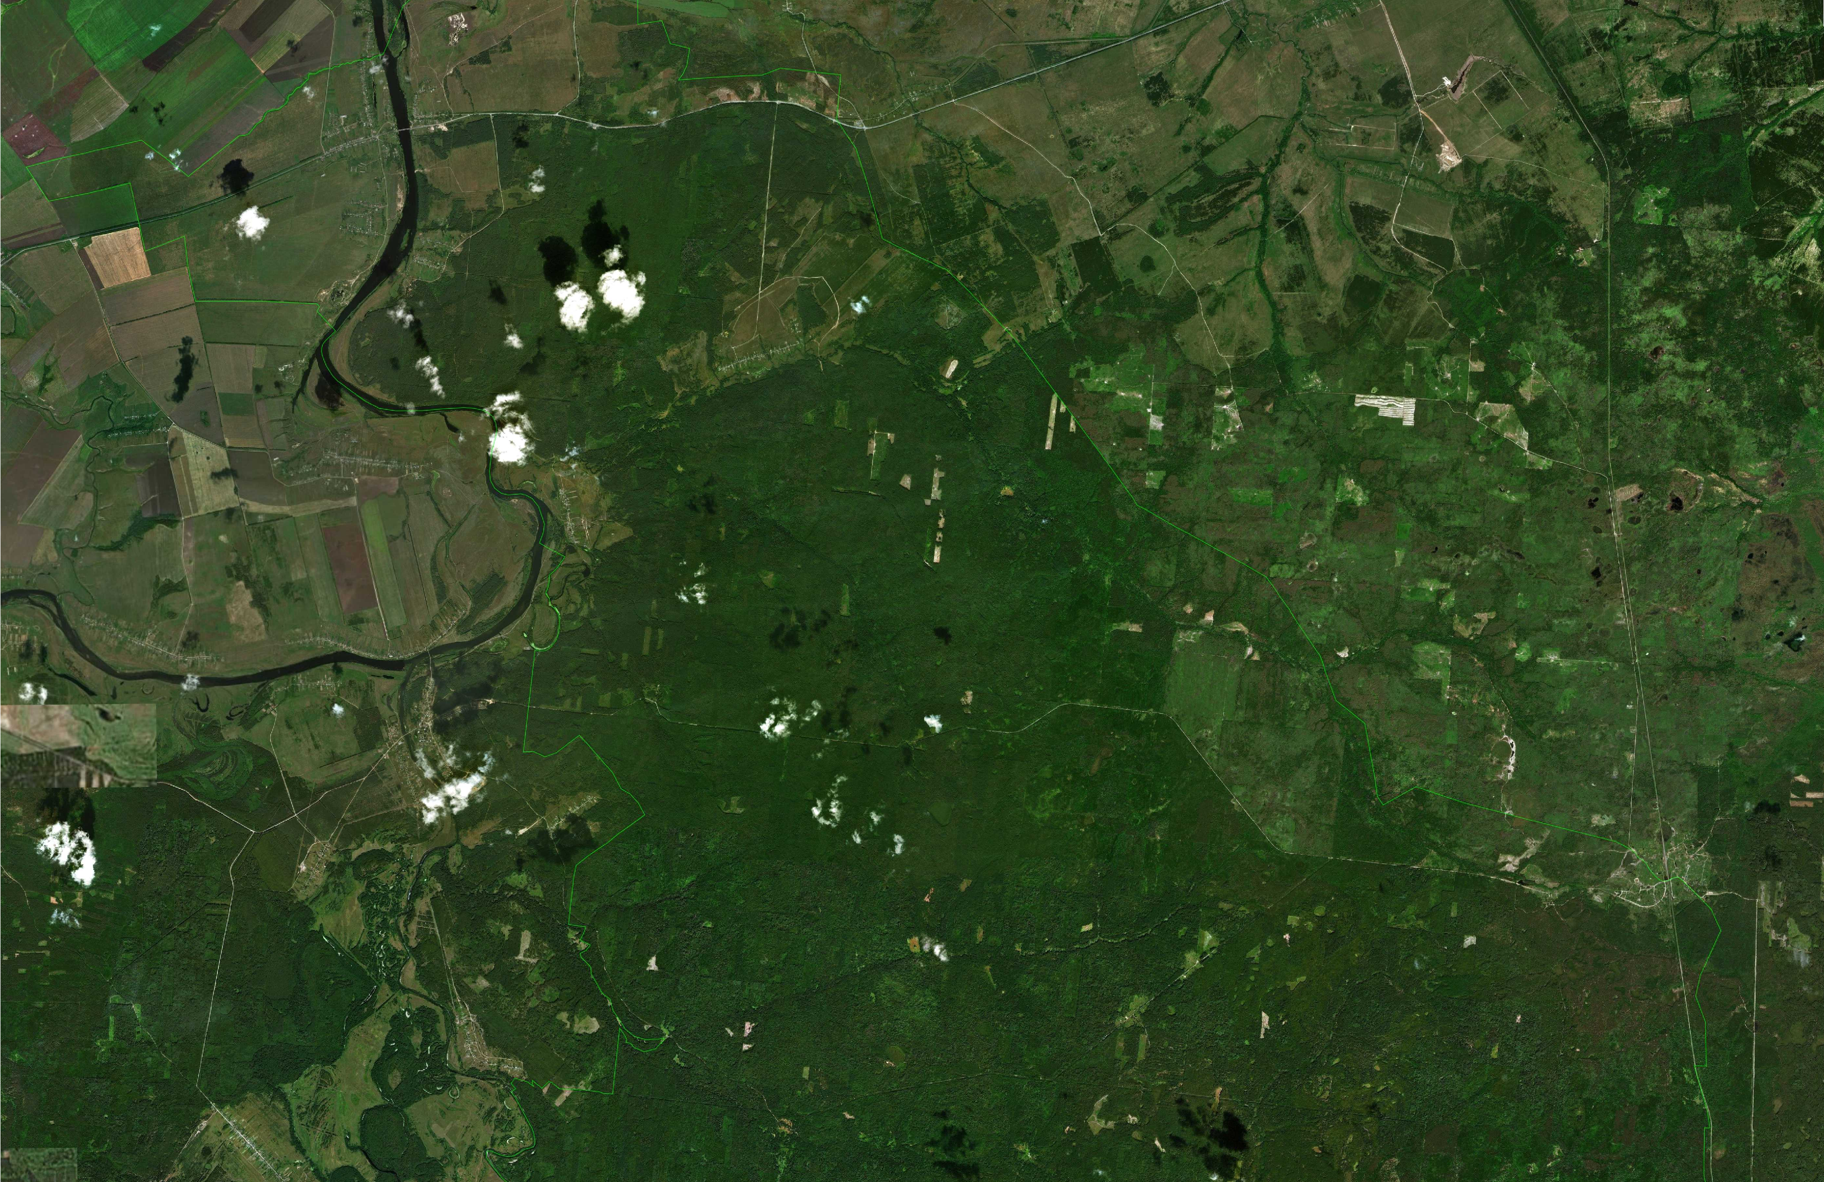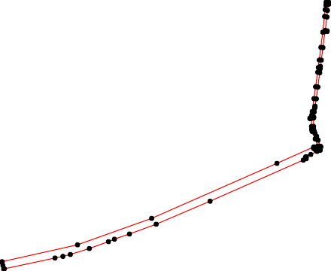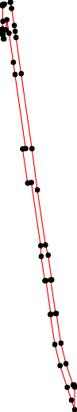1 - характерная точка контура, сведения о которой позволяют однозначно определить её на местности
- вновь образованная часть контура, сведения о которой достаточны для определения её местоположения
- граница сельского поселения

ОПИСАНИЕ МЕСТОПОЛОЖЕНИЯ ГРАНИЦ

3.4 Зона транспортной инфраструктуры

(наименование объекта местоположение границ, которого описано (далее - объект)

Раздел 1

Сведения об объекте
№ п/п | Характеристики объекта | Описание характеристик
1 | 2 | 3
1 | Местоположение объекта | Российская Федерация, Рязанская область, р-н Шацкий, с/п Ямбирнское, д Ужово
2 | Площадь объекта ± величина погрешности определения площади (P ± Дельта P) | 15666кв.м. ± 44кв.м.
3 | Иные характеристики объекта | -

Раздел 2

Сведения о местоположении границ объекта
1. Система координат МСК-62
2. Сведения о характерных точках границ объекта
Обозначе ние характер ных точек границ | Координаты, м |  | Метод определения координат характерной точки | Средняя квадратичес кая погрешност ь положения характерной точки (Мt), м | Описание обозначения точки на местности (при наличии)
Обозначе ние характер ных точек границ | X | Y | Метод определения координат характерной точки |  | Описание обозначения точки на местности (при наличии)
1 | 2 | 3 | 4 | 5 | 6
1 | 386874,12 | 2290597,84 | Картометрический метод | 2,50 | -
2 | 386885,48 | 2290596,92 | Картометрический метод | 2,50 | -
3 | 386907,75 | 2290595,11 | Картометрический метод | 2,50 | -
4 | 386924,31 | 2290699,3 | Картометрический метод | 2,50 | -
5 | 386973,72 | 2290998,2 | Картометрический метод | 2,50 | -
6 | 386987,08 | 2291070,23 | Картометрический метод | 2,50 | -
7 | 387004,73 | 2291144,02 | Картометрический метод | 2,50 | -
8 | 387049,52 | 2291271,45 | Картометрический метод | 2,50 | -
9 | 387060,6 | 2291309,09 | Картометрический метод | 2,50 | -
10 | 387040,02 | 2291311,34 | Картометрический метод | 2,50 | -
11 | 387009,65 | 2291211,62 | Картометрический метод | 2,50 | -
12 | 386990,21 | 2291147,08 | Картометрический метод | 2,50 | -
13 | 386955,17 | 2290963,37 | Картометрический метод | 2,50 | -
14 | 386934,02 | 2290860,28 | Картометрический метод | 2,50 | -
15 | 386926,99 | 2290841,3 | Картометрический метод | 2,50 | -
16 | 386919,19 | 2290842,96 | Картометрический метод | 2,50 | -
17 | 386919 | 2290840,8 | Картометрический метод | 2,50 | -
18 | 386913,67 | 2290841,95 | Картометрический метод | 2,50 | -
1 | 386874,12 | 2290597,84 | Картометрический метод | 2,50 | -
3. Сведения о характерных точках части (частей) границы объекта
Обозначе ние характер ных точек части границы | Координаты, м |  | Метод определения координат характерной точки | Средняя квадратичес кая погрешност ь положения характерной точки (Мt), м | Описание обозначения точки на местности (при наличии)
Обозначе ние характер ных точек части границы | X | Y | Метод определения координат характерной точки |  | Описание обозначения точки на местности (при наличии)
1 | 2 | 3 | 4 | 5 | 6
Часть № -
- | - | - | - | - | -

Раздел 4
План границ объекта

9
8
10
7
6 11
5 12

13
4 1514
3 1786
2
1

Используемые условные знаки и обозначения:

Масштаб 1:4000

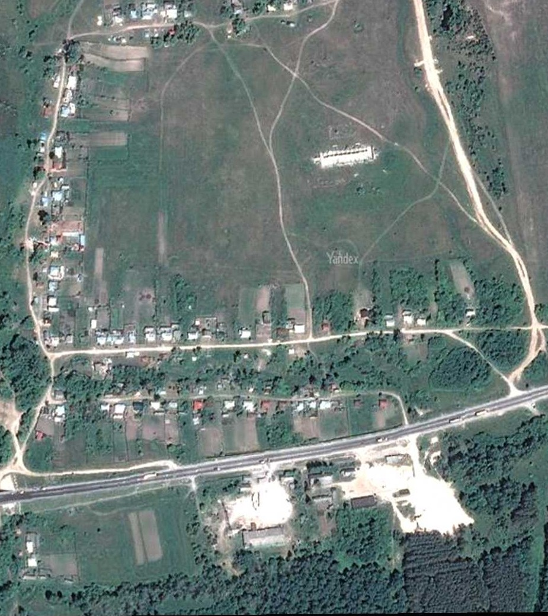1 - характерная точка контура, сведения о которой позволяют однозначно определить её на местности
- вновь образованная часть контура, сведения о которой достаточны для определения её местоположения

ОПИСАНИЕ МЕСТОПОЛОЖЕНИЯ ГРАНИЦ

3.4 Зона транспортной инфраструктуры

(наименование объекта местоположение границ, которого описано (далее - объект)

Раздел 1

Сведения об объекте
№ п/п | Характеристики объекта | Описание характеристик
1 | 2 | 3
1 | Местоположение объекта | Российская Федерация, Рязанская область, р-н Шацкий, с/п Ямбирнское, с Ямбирно
2 | Площадь объекта ± величина погрешности определения площади (P ± Дельта P) | 37853кв.м. ± 68кв.м.
3 | Иные характеристики объекта | -

Раздел 2

Сведения о местоположении границ объекта
1. Система координат МСК-62
2. Сведения о характерных точках границ объекта
Обозначе ние характер ных точек границ | Координаты, м |  | Метод определения координат характерной точки | Средняя квадратичес кая погрешност ь положения характерной точки (Мt), м | Описание обозначения точки на местности (при наличии)
Обозначе ние характер ных точек границ | X | Y | Метод определения координат характерной точки |  | Описание обозначения точки на местности (при наличии)
1 | 2 | 3 | 4 | 5 | 6
1 | 386658,41 | 2289587,5 | Картометрический метод | 2,50 | -
2 | 386707,51 | 2289747,2 | Картометрический метод | 2,50 | -
3 | 386712,59 | 2289765,6 | Картометрический метод | 2,50 | -
4 | 386728,45 | 2289823,33 | Картометрический метод | 2,50 | -
5 | 386747,08 | 2289883,98 | Картометрический метод | 2,50 | -
6 | 386755,28 | 2289910,69 | Картометрический метод | 2,50 | -
7 | 386797,46 | 2290046,19 | Картометрический метод | 2,50 | -
8 | 386810,7 | 2290090,33 | Картометрический метод | 2,50 | -
9 | 386817,71 | 2290113,8 | Картометрический метод | 2,50 | -
10 | 386830,21 | 2290157,6 | Картометрический метод | 2,50 | -
11 | 386834,48 | 2290175 | Картометрический метод | 2,50 | -
12 | 386843,07 | 2290210,2 | Картометрический метод | 2,50 | -
13 | 386863,08 | 2290324,85 | Картометрический метод | 2,50 | -
14 | 386828,71 | 2290325,99 | Картометрический метод | 2,50 | -
15 | 386817,99 | 2290259,22 | Картометрический метод | 2,50 | -
16 | 386814,22 | 2290235,7 | Картометрический метод | 2,50 | -
17 | 386813,21 | 2290230,9 | Картометрический метод | 2,50 | -
18 | 386810,41 | 2290217,5 | Картометрический метод | 2,50 | -
19 | 386797,81 | 2290165,8 | Картометрический метод | 2,50 | -
20 | 386759,59 | 2290029,05 | Картометрический метод | 2,50 | -
21 | 386754,41 | 2290010,48 | Картометрический метод | 2,50 | -
22 | 386741,33 | 2289962,58 | Картометрический метод | 2,50 | -
23 | 386721,71 | 2289890,7 | Картометрический метод | 2,50 | -
24 | 386720,01 | 2289885,4 | Картометрический метод | 2,50 | -
25 | 386699,71 | 2289831,8 | Картометрический метод | 2,50 | -
26 | 386678,71 | 2289755,4 | Картометрический метод | 2,50 | -
27 | 386667,92 | 2289718,89 | Картометрический метод | 2,50 | -
28 | 386661,34 | 2289696,51 | Картометрический метод | 2,50 | -
29 | 386646,56 | 2289646,3 | Картометрический метод | 2,50 | -
30 | 386631,81 | 2289596,1 | Картометрический метод | 2,50 | -
31 | 386574,91 | 2289444,5 | Картометрический метод | 2,50 | -
32 | 386503,71 | 2289278,5 | Картометрический метод | 2,50 | -
33 | 386429,51 | 2289102,2 | Картометрический метод | 2,50 | -
34 | 386454,3 | 2289090,1 | Картометрический метод | 2,50 | -
35 | 386461,27 | 2289106,89 | Картометрический метод | 2,50 | -
36 | 386461,84 | 2289108,28 | Картометрический метод | 2,50 | -
37 | 386493,15 | 2289184,82 | Картометрический метод | 2,50 | -
38 | 386540,65 | 2289297,08 | Картометрический метод | 2,50 | -
39 | 386563,31 | 2289350,7 | Картометрический метод | 2,50 | -

Сведения о местоположении границ объекта
40 | 386600,91 | 2289434,2 | Картометрический метод | 2,50 | -
1 | 386658,41 | 2289587,5 | Картометрический метод | 2,50 | -
3. Сведения о характерных точках части (частей) границы объекта
Обозначе ние характер ных точек части границы | Координаты, м |  | Метод определения координат характерной точки | Средняя квадратичес кая погрешност ь положения характерной точки (Мt), м | Описание обозначения точки на местности (при наличии)
Обозначе ние характер ных точек части границы | X | Y | Метод определения координат характерной точки |  | Описание обозначения точки на местности (при наличии)
1 | 2 | 3 | 4 | 5 | 6
Часть № -
- | - | - | - | - | -

Раздел 4
План границ объекта

13
1011 12
8 9 14
7 181176 15

37
356
34
33

40
39 31
38

32

1
30 29

2 3

2827 26
5 6
4
2243
25
19
22 2120

Используемые условные знаки и обозначения:
Масштаб 1:7000

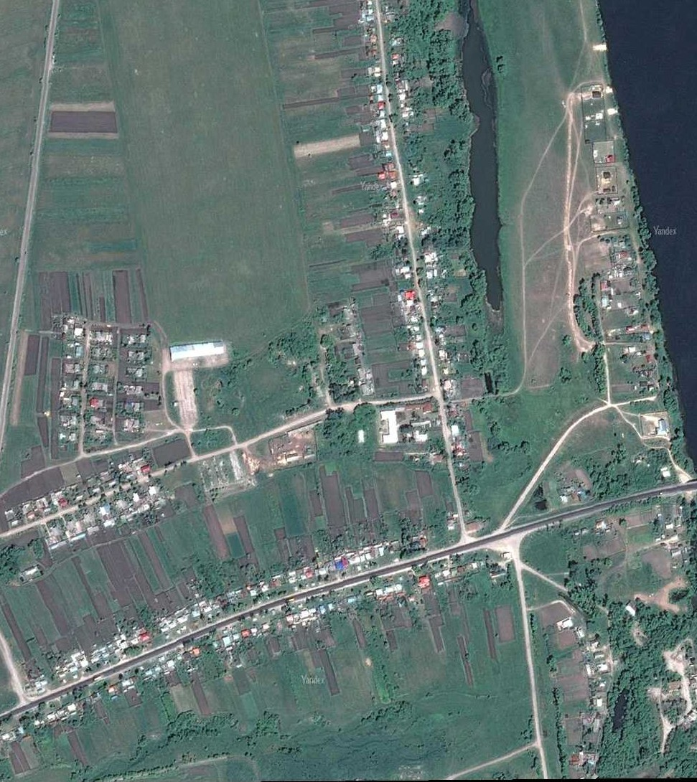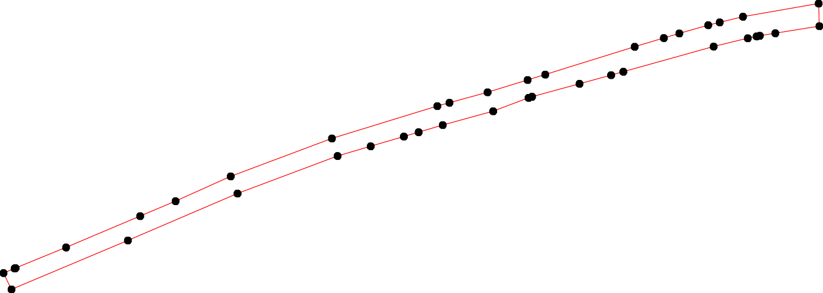
1 - характерная точка контура, сведения о которой позволяют однозначно определить её на местности
- вновь образованная часть контура, сведения о которой достаточны для определения её местоположения

ОПИСАНИЕ МЕСТОПОЛОЖЕНИЯ ГРАНИЦ

4.2 Зоны сельскохозяйственного использования

(наименование объекта местоположение границ, которого описано (далее - объект)

Раздел 1

Сведения об объекте
№ п/п | Характеристики объекта | Описание характеристик
1 | 2 | 3
1 | Местоположение объекта | Российская Федерация, Рязанская область, р-н Шацкий, с/п Ямбирнское
2 | Площадь объекта ± величина погрешности определения площади (P ± Дельта P) | 50539921кв.м. ± 7262кв.м.
3 | Иные характеристики объекта | -

Раздел 2

Сведения о местоположении границ объекта
1. Система координат МСК-62
2. Сведения о характерных точках границ объекта
Обозначе ние характер ных точек границ | Координаты, м |  | Метод определения координат характерной точки | Средняя квадратичес кая погрешност ь положения характерной точки (Мt), м | Описание обозначения точки на местности (при наличии)
Обозначе ние характер ных точек границ | X | Y | Метод определения координат характерной точки |  | Описание обозначения точки на местности (при наличии)
1 | 2 | 3 | 4 | 5 | 6
ЗУ1(1)
1 | 374021,31 | 2312370,48 | Картометрический метод | 2,50 | -
2 | 374026,32 | 2312404,09 | Картометрический метод | 2,50 | -
3 | 373992,85 | 2312462,16 | Картометрический метод | 2,50 | -
4 | 373977,05 | 2312474,95 | Картометрический метод | 2,50 | -
5 | 373964,03 | 2312488,76 | Картометрический метод | 2,50 | -
6 | 373951,96 | 2312501,57 | Картометрический метод | 2,50 | -
7 | 373933,63 | 2312488,23 | Картометрический метод | 2,50 | -
8 | 373685 | 2312468,5 | Картометрический метод | 2,50 | -
9 | 373699,02 | 2312326,31 | Картометрический метод | 2,50 | -
10 | 373755,21 | 2312318,28 | Картометрический метод | 2,50 | -
11 | 373916,49 | 2312291,34 | Картометрический метод | 2,50 | -
12 | 373975,97 | 2312281,15 | Картометрический метод | 2,50 | -
13 | 373992,46 | 2312295,98 | Картометрический метод | 2,50 | -
1 | 374021,31 | 2312370,48 | Картометрический метод | 2,50 | -
ЗУ1(2)
14 | 386100,72 | 2292126,95 | Картометрический метод | 2,50 | -
15 | 386112,43 | 2292287,59 | Картометрический метод | 2,50 | -
16 | 385999,41 | 2292299,24 | Картометрический метод | 2,50 | -
17 | 385982,11 | 2292140,64 | Картометрический метод | 2,50 | -
18 | 386052,87 | 2292130,5 | Картометрический метод | 2,50 | -
14 | 386100,72 | 2292126,95 | Картометрический метод | 2,50 | -
ЗУ1(3)
19 | 386797,13 | 2292215,12 | Картометрический метод | 2,50 | -
20 | 386805,28 | 2292321,54 | Картометрический метод | 2,50 | -
21 | 386689,21 | 2292328,63 | Картометрический метод | 2,50 | -
22 | 386675,97 | 2292224,25 | Картометрический метод | 2,50 | -
19 | 386797,13 | 2292215,12 | Картометрический метод | 2,50 | -
ЗУ1(4)
23 | 388797,5 | 2290357,64 | Картометрический метод | 2,50 | -
24 | 388791,82 | 2290359,98 | Картометрический метод | 2,50 | -
25 | 388746,82 | 2290377,59 | Картометрический метод | 2,50 | -
26 | 388695,94 | 2290392 | Картометрический метод | 2,50 | -
27 | 388655,38 | 2290402,56 | Картометрический метод | 2,50 | -
28 | 388577,98 | 2290420,53 | Картометрический метод | 2,50 | -
29 | 388516,35 | 2290433,37 | Картометрический метод | 2,50 | -
30 | 388469,96 | 2290439,53 | Картометрический метод | 2,50 | -
31 | 388413,4 | 2290444,73 | Картометрический метод | 2,50 | -
32 | 388387,09 | 2290442,61 | Картометрический метод | 2,50 | -

Сведения о местоположении границ объекта
33 | 388346,58 | 2290434,59 | Картометрический метод | 2,50 | -
34 | 388321,87 | 2290421,12 | Картометрический метод | 2,50 | -
35 | 388308,04 | 2290405,05 | Картометрический метод | 2,50 | -
36 | 388289,84 | 2290376,83 | Картометрический метод | 2,50 | -
37 | 388280,65 | 2290365,4 | Картометрический метод | 2,50 | -
38 | 388268,87 | 2290358,99 | Картометрический метод | 2,50 | -
39 | 388251,69 | 2290352,99 | Картометрический метод | 2,50 | -
40 | 388238,85 | 2290342,94 | Картометрический метод | 2,50 | -
41 | 388230,31 | 2290330,04 | Картометрический метод | 2,50 | -
42 | 388228,32 | 2290318,59 | Картометрический метод | 2,50 | -
43 | 388231,28 | 2290302,49 | Картометрический метод | 2,50 | -
44 | 388239,06 | 2290290,81 | Картометрический метод | 2,50 | -
45 | 388232,54 | 2290283,46 | Картометрический метод | 2,50 | -
46 | 388241,57 | 2290259,87 | Картометрический метод | 2,50 | -
47 | 388257,2 | 2290250,28 | Картометрический метод | 2,50 | -
48 | 388260,55 | 2290237,55 | Картометрический метод | 2,50 | -
49 | 388269,67 | 2290216,88 | Картометрический метод | 2,50 | -
50 | 388283,36 | 2290202,96 | Картометрический метод | 2,50 | -
51 | 388302,3 | 2290192,83 | Картометрический метод | 2,50 | -
52 | 388332,47 | 2290170,5 | Картометрический метод | 2,50 | -
53 | 388332,87 | 2290170,28 | Картометрический метод | 2,50 | -
54 | 388342,14 | 2290174,4 | Картометрический метод | 2,50 | -
23 | 388797,5 | 2290357,64 | Картометрический метод | 2,50 | -
ЗУ1(5)
55 | 388157,17 | 2290037,26 | Картометрический метод | 2,50 | -
56 | 388158,24 | 2290039,45 | Картометрический метод | 2,50 | -
57 | 388162,11 | 2290064,6 | Картометрический метод | 2,50 | -
58 | 388141,96 | 2290075,05 | Картометрический метод | 2,50 | -
59 | 388125,7 | 2290081,07 | Картометрический метод | 2,50 | -
60 | 388116,04 | 2290082,98 | Картометрический метод | 2,50 | -
61 | 388102,91 | 2290081,32 | Картометрический метод | 2,50 | -
62 | 388096,62 | 2290076,9 | Картометрический метод | 2,50 | -
63 | 388096,88 | 2290073,92 | Картометрический метод | 2,50 | -
64 | 388100,72 | 2290071,05 | Картометрический метод | 2,50 | -
65 | 388132,18 | 2290057,28 | Картометрический метод | 2,50 | -
66 | 388153,09 | 2290043,42 | Картометрический метод | 2,50 | -
55 | 388157,17 | 2290037,26 | Картометрический метод | 2,50 | -
ЗУ1(6)
67 | 383691,85 | 2295934,72 | Картометрический метод | 2,50 | -
68 | 383771,33 | 2296107,8 | Картометрический метод | 2,50 | -
69 | 384026,24 | 2296485,01 | Картометрический метод | 2,50 | -
70 | 384352,93 | 2296967,59 | Картометрический метод | 2,50 | -
71 | 384625,27 | 2297246,74 | Картометрический метод | 2,50 | -
72 | 384874,44 | 2297479,14 | Картометрический метод | 2,50 | -
73 | 385120,1 | 2297710,84 | Картометрический метод | 2,50 | -
74 | 385098,16 | 2297995,8 | Картометрический метод | 2,50 | -
75 | 385180,46 | 2298401,04 | Картометрический метод | 2,50 | -
76 | 384994,63 | 2298685,12 | Картометрический метод | 2,50 | -
77 | 384920,13 | 2298831,31 | Картометрический метод | 2,50 | -
78 | 384832,93 | 2299006,09 | Картометрический метод | 2,50 | -
79 | 384668,7 | 2299342,65 | Картометрический метод | 2,50 | -

Сведения о местоположении границ объекта
80 | 384634,48 | 2299416,35 | Картометрический метод | 2,50 | -
81 | 384461,24 | 2299790,65 | Картометрический метод | 2,50 | -
82 | 384389,15 | 2299865,9 | Картометрический метод | 2,50 | -
83 | 384283,74 | 2299977,76 | Картометрический метод | 2,50 | -
84 | 384079,16 | 2300188,5 | Картометрический метод | 2,50 | -
85 | 384021,32 | 2300239,51 | Картометрический метод | 2,50 | -
86 | 383624,57 | 2300628,21 | Картометрический метод | 2,50 | -
87 | 383518,84 | 2300727,14 | Картометрический метод | 2,50 | -
88 | 383435,24 | 2300808,22 | Картометрический метод | 2,50 | -
89 | 383332,33 | 2300911,29 | Картометрический метод | 2,50 | -
90 | 383226,6 | 2300990,99 | Картометрический метод | 2,50 | -
91 | 383138,02 | 2301071,08 | Картометрический метод | 2,50 | -
92 | 383126,42 | 2301056,5 | Картометрический метод | 2,50 | -
93 | 383107,8 | 2301044,75 | Картометрический метод | 2,50 | -
94 | 383058,52 | 2301025,03 | Картометрический метод | 2,50 | -
95 | 383020,19 | 2301002,56 | Картометрический метод | 2,50 | -
96 | 382970,45 | 2300960,54 | Картометрический метод | 2,50 | -
97 | 382928,03 | 2300911,93 | Картометрический метод | 2,50 | -
98 | 382901,11 | 2300868,33 | Картометрический метод | 2,50 | -
99 | 382875,07 | 2300817,01 | Картометрический метод | 2,50 | -
100 | 382828,62 | 2300747,98 | Картометрический метод | 2,50 | -
101 | 382781,64 | 2300668,4 | Картометрический метод | 2,50 | -
102 | 382752,56 | 2300613,36 | Картометрический метод | 2,50 | -
103 | 382717,14 | 2300544,93 | Картометрический метод | 2,50 | -
104 | 382694,02 | 2300469,45 | Картометрический метод | 2,50 | -
105 | 382679,85 | 2300426,31 | Картометрический метод | 2,50 | -
106 | 382656,73 | 2300360,86 | Картометрический метод | 2,50 | -
107 | 382649,65 | 2300340,04 | Картометрический метод | 2,50 | -
108 | 382615,72 | 2300313,26 | Картометрический метод | 2,50 | -
109 | 382607,52 | 2300294,29 | Картометрический метод | 2,50 | -
110 | 382619,45 | 2300267,14 | Картометрический метод | 2,50 | -
111 | 382610,5 | 2300249,67 | Картометрический метод | 2,50 | -
112 | 382611,25 | 2300239,26 | Картометрический метод | 2,50 | -
113 | 382645,55 | 2300210,99 | Картометрический метод | 2,50 | -
114 | 382647,41 | 2300194,26 | Картометрический метод | 2,50 | -
115 | 382640,33 | 2300177,9 | Картометрический метод | 2,50 | -
116 | 382628,4 | 2300160,05 | Картометрический метод | 2,50 | -
117 | 382611,99 | 2300150,75 | Картометрический метод | 2,50 | -
118 | 382595,21 | 2300145,55 | Картометрический метод | 2,50 | -
119 | 382584,4 | 2300141,46 | Картометрический метод | 2,50 | -
120 | 382565,38 | 2300125,09 | Картометрический метод | 2,50 | -
121 | 382555,32 | 2300112,82 | Картометрический метод | 2,50 | -
122 | 382556,43 | 2300095,71 | Картометрический метод | 2,50 | -
123 | 382548,6 | 2300076,38 | Картометрический метод | 2,50 | -
124 | 382532,57 | 2300060,38 | Картометрический метод | 2,50 | -
125 | 382526,6 | 2300045,88 | Картометрический метод | 2,50 | -
126 | 382514,3 | 2300028,03 | Картометрический метод | 2,50 | -
127 | 382503,49 | 2300019,11 | Картометрический метод | 2,50 | -
128 | 382491,93 | 2300013,16 | Картометрический метод | 2,50 | -
129 | 382475,15 | 2300002,37 | Картометрический метод | 2,50 | -
130 | 382449,79 | 2299992,33 | Картометрический метод | 2,50 | -

Сведения о местоположении границ объекта
131 | 382430,78 | 2299990,48 | Картометрический метод | 2,50 | -
132 | 382409,15 | 2299979,32 | Картометрический метод | 2,50 | -
133 | 382393,86 | 2299967,42 | Картометрический метод | 2,50 | -
134 | 382378,57 | 2299943,25 | Картометрический метод | 2,50 | -
135 | 382361,79 | 2299923,54 | Картометрический метод | 2,50 | -
136 | 382345,39 | 2299910,89 | Картометрический метод | 2,50 | -
137 | 382326 | 2299903,45 | Картометрический метод | 2,50 | -
138 | 382312,58 | 2299908,29 | Картометрический метод | 2,50 | -
139 | 382295,43 | 2299911,64 | Картометрический метод | 2,50 | -
140 | 382281,63 | 2299909,03 | Картометрический метод | 2,50 | -
141 | 382265,97 | 2299895,65 | Картометрический метод | 2,50 | -
142 | 382261,87 | 2299886,35 | Картометрический метод | 2,50 | -
143 | 382265,6 | 2299876,68 | Картометрический метод | 2,50 | -
144 | 382276,41 | 2299867,01 | Картометрический метод | 2,50 | -
145 | 382272,36 | 2299855,37 | Картометрический метод | 2,50 | -
146 | 382262,99 | 2299847,3 | Картометрический метод | 2,50 | -
147 | 382255,16 | 2299842,84 | Картометрический метод | 2,50 | -
148 | 382244,72 | 2299832,43 | Картометрический метод | 2,50 | -
149 | 382242,95 | 2299823,02 | Картометрический метод | 2,50 | -
150 | 382237,26 | 2299817,93 | Картометрический метод | 2,50 | -
151 | 382233,16 | 2299804,91 | Картометрический метод | 2,50 | -
152 | 382238,75 | 2299788,18 | Картометрический метод | 2,50 | -
153 | 382255,16 | 2299786,69 | Картометрический метод | 2,50 | -
154 | 382266,16 | 2299779,81 | Картометрический метод | 2,50 | -
155 | 382262,27 | 2299767,91 | Картометрический метод | 2,50 | -
156 | 382252,01 | 2299755,08 | Картометрический метод | 2,50 | -
157 | 382244,73 | 2299744,11 | Картометрический метод | 2,50 | -
158 | 382247,53 | 2299734,63 | Картометрический метод | 2,50 | -
159 | 382246,79 | 2299729,23 | Картометрический метод | 2,50 | -
160 | 382237,64 | 2299716,03 | Картометрический метод | 2,50 | -
161 | 382235,4 | 2299706,92 | Картометрический метод | 2,50 | -
162 | 382240,07 | 2299690,38 | Картометрический метод | 2,50 | -
163 | 382235,97 | 2299663,41 | Картометрический метод | 2,50 | -
164 | 382229,25 | 2299647,79 | Картометрический метод | 2,50 | -
165 | 382228,69 | 2299637,94 | Картометрический метод | 2,50 | -
166 | 382234,47 | 2299625,3 | Картометрический метод | 2,50 | -
167 | 382250,33 | 2299613,58 | Картометрический метод | 2,50 | -
168 | 382272,53 | 2299599,82 | Картометрический метод | 2,50 | -
169 | 382287,27 | 2299577,51 | Картометрический метод | 2,50 | -
170 | 382299,21 | 2299560,22 | Картометрический метод | 2,50 | -
171 | 382336,16 | 2299544,97 | Картометрический метод | 2,50 | -
172 | 382344,55 | 2299538,65 | Картометрический метод | 2,50 | -
173 | 382360,97 | 2299508,9 | Картометрический метод | 2,50 | -
174 | 382372,35 | 2299499,79 | Картометрический метод | 2,50 | -
175 | 382386,53 | 2299496,81 | Картометрический метод | 2,50 | -
176 | 382393,91 | 2299493,23 | Картометрический метод | 2,50 | -
177 | 382398,85 | 2299483,8 | Картометрический метод | 2,50 | -
178 | 382405,75 | 2299460,37 | Картометрический метод | 2,50 | -
179 | 382421,98 | 2299438,24 | Картометрический метод | 2,50 | -
180 | 382433,92 | 2299427,09 | Картометрический метод | 2,50 | -
181 | 382443,25 | 2299429,51 | Картометрический метод | 2,50 | -

Сведения о местоположении границ объекта
182 | 382448,48 | 2299438,06 | Картометрический метод | 2,50 | -
183 | 382452,39 | 2299456,65 | Картометрический метод | 2,50 | -
184 | 382459,3 | 2299466,69 | Картометрический метод | 2,50 | -
185 | 382472,73 | 2299465,58 | Картометрический метод | 2,50 | -
186 | 382489,52 | 2299451,82 | Картометрический метод | 2,50 | -
187 | 382496,06 | 2299433,97 | Картометрический метод | 2,50 | -
188 | 382496,99 | 2299409,05 | Картометрический метод | 2,50 | -
189 | 382503,14 | 2299380,98 | Картометрический метод | 2,50 | -
190 | 382512,47 | 2299367,03 | Картометрический метод | 2,50 | -
191 | 382531,32 | 2299356,62 | Картометрический метод | 2,50 | -
192 | 382555,01 | 2299359,22 | Картометрический метод | 2,50 | -
193 | 382572,36 | 2299368,7 | Картометрический метод | 2,50 | -
194 | 382596,62 | 2299394,92 | Картометрический метод | 2,50 | -
195 | 382616,02 | 2299412,4 | Картометрический метод | 2,50 | -
196 | 382635,24 | 2299408,68 | Картометрический метод | 2,50 | -
197 | 382648,86 | 2299393,25 | Картометрический метод | 2,50 | -
198 | 382673,86 | 2299372,98 | Картометрический метод | 2,50 | -
199 | 382693,45 | 2299364,05 | Картометрический метод | 2,50 | -
200 | 382703,9 | 2299361,45 | Картометрический метод | 2,50 | -
201 | 382736,37 | 2299342,12 | Картометрический метод | 2,50 | -
202 | 382752,23 | 2299327,99 | Картометрический метод | 2,50 | -
203 | 382786,37 | 2299293,58 | Картометрический метод | 2,50 | -
204 | 382790,74 | 2299286,16 | Картометрический метод | 2,50 | -
205 | 382791,22 | 2299261,05 | Картометрический метод | 2,50 | -
206 | 382785,81 | 2299246,73 | Картометрический метод | 2,50 | -
207 | 382776,11 | 2299227,77 | Картометрический метод | 2,50 | -
208 | 382765,47 | 2299190,76 | Картометрический метод | 2,50 | -
209 | 382768,46 | 2299150,97 | Картометрический метод | 2,50 | -
210 | 382781,89 | 2299120,11 | Картометрический метод | 2,50 | -
211 | 382802,04 | 2299084,96 | Картометрический метод | 2,50 | -
212 | 382808,57 | 2299064,88 | Картометрический метод | 2,50 | -
213 | 382810,07 | 2299046,66 | Картометрический метод | 2,50 | -
214 | 382811,93 | 2299031,79 | Картометрический метод | 2,50 | -
215 | 382816,6 | 2299023,05 | Картометрический метод | 2,50 | -
216 | 382819,39 | 2299013,38 | Картометрический метод | 2,50 | -
217 | 382823,5 | 2298994,23 | Картометрический метод | 2,50 | -
218 | 382844,4 | 2298967,64 | Картометрический метод | 2,50 | -
219 | 382866,6 | 2298942,72 | Картометрический метод | 2,50 | -
220 | 382904,47 | 2298919,67 | Картометрический метод | 2,50 | -
221 | 382921,08 | 2298902,56 | Картометрический метод | 2,50 | -
222 | 382927,42 | 2298889,17 | Картометрический метод | 2,50 | -
223 | 382932,65 | 2298866,86 | Картометрический метод | 2,50 | -
224 | 382941,04 | 2298855,52 | Картометрический метод | 2,50 | -
225 | 382957,65 | 2298841,58 | Картометрический метод | 2,50 | -
226 | 382966,23 | 2298831,72 | Картометрический метод | 2,50 | -
227 | 382970,33 | 2298820,93 | Картометрический метод | 2,50 | -
228 | 382970,71 | 2298805,69 | Картометрический метод | 2,50 | -
229 | 382962,68 | 2298793,42 | Картометрический метод | 2,50 | -
230 | 382957,13 | 2298779,92 | Картометрический метод | 2,50 | -
231 | 382958,77 | 2298771,29 | Картометрический метод | 2,50 | -
232 | 382965,67 | 2298761,99 | Картометрический метод | 2,50 | -

Сведения о местоположении границ объекта
233 | 382927,14 | 2298508,52 | Картометрический метод | 2,50 | -
234 | 382893,53 | 2298174,23 | Картометрический метод | 2,50 | -
235 | 382885,13 | 2298003,95 | Картометрический метод | 2,50 | -
236 | 382873,22 | 2297823,9 | Картометрический метод | 2,50 | -
237 | 382838,21 | 2297596,39 | Картометрический метод | 2,50 | -
238 | 382787,79 | 2297348,64 | Картометрический метод | 2,50 | -
239 | 382755,58 | 2297243,95 | Картометрический метод | 2,50 | -
240 | 382692,55 | 2297012,96 | Картометрический метод | 2,50 | -
241 | 382639,33 | 2296798,71 | Картометрический метод | 2,50 | -
242 | 382567,21 | 2296559,33 | Картометрический метод | 2,50 | -
243 | 382547,6 | 2296470,7 | Картометрический метод | 2,50 | -
244 | 382433,92 | 2296203,89 | Картометрический метод | 2,50 | -
245 | 382462,17 | 2296114,78 | Картометрический метод | 2,50 | -
246 | 382441,16 | 2296034,53 | Картометрический метод | 2,50 | -
247 | 382364,58 | 2295956,1 | Картометрический метод | 2,50 | -
248 | 382322,11 | 2295888,67 | Картометрический метод | 2,50 | -
249 | 382318,61 | 2295849,58 | Картометрический метод | 2,50 | -
250 | 382286,4 | 2295798,64 | Картометрический метод | 2,50 | -
251 | 382271,7 | 2295754,68 | Картометрический метод | 2,50 | -
252 | 382212,17 | 2295566,25 | Картометрический метод | 2,50 | -
253 | 382121,84 | 2295513,9 | Картометрический метод | 2,50 | -
254 | 382058,82 | 2295437,14 | Картометрический метод | 2,50 | -
255 | 382042,01 | 2295383,4 | Картометрический метод | 2,50 | -
256 | 382072,12 | 2295293,37 | Картометрический метод | 2,50 | -
257 | 382041,31 | 2295225,68 | Картометрический метод | 2,50 | -
258 | 382035,71 | 2295188,69 | Картометрический метод | 2,50 | -
259 | 382152,65 | 2295072,84 | Картометрический метод | 2,50 | -
260 | 382534,29 | 2295052,6 | Картометрический метод | 2,50 | -
261 | 382616,22 | 2295002,36 | Картометрический метод | 2,50 | -
262 | 382682,05 | 2294878,83 | Картометрический метод | 2,50 | -
263 | 382846,61 | 2294746,93 | Картометрический метод | 2,50 | -
264 | 382978,6 | 2294719,71 | Картометрический метод | 2,50 | -
265 | 383112,01 | 2294920,01 | Картометрический метод | 2,50 | -
266 | 383242,61 | 2295131,47 | Картометрический метод | 2,50 | -
267 | 383473,71 | 2295497,85 | Картометрический метод | 2,50 | -
268 | 383594,16 | 2295734,43 | Картометрический метод | 2,50 | -
67 | 383691,85 | 2295934,72 | Картометрический метод | 2,50 | -
269 | 383167,96 | 2296577,22 | Картометрический метод | 2,50 | -
270 | 383234,74 | 2296755,5 | Картометрический метод | 2,50 | -
271 | 383245,46 | 2296791,43 | Картометрический метод | 2,50 | -
272 | 383273,41 | 2296885,1 | Картометрический метод | 2,50 | -
273 | 383332,6 | 2297052,93 | Картометрический метод | 2,50 | -
274 | 383347,86 | 2297067,07 | Картометрический метод | 2,50 | -
275 | 383378,15 | 2297060,06 | Картометрический метод | 2,50 | -
276 | 383414,19 | 2297037,93 | Картометрический метод | 2,50 | -
277 | 383485,03 | 2297044,89 | Картометрический метод | 2,50 | -
278 | 383590,64 | 2297014,54 | Картометрический метод | 2,50 | -
279 | 383604,03 | 2297039,95 | Картометрический метод | 2,50 | -
280 | 383618,47 | 2297116,32 | Картометрический метод | 2,50 | -
281 | 383665,9 | 2297265,52 | Картометрический метод | 2,50 | -

Сведения о местоположении границ объекта
282 | 383614,74 | 2297295,62 | Картометрический метод | 2,50 | -
283 | 383451,64 | 2297305,31 | Картометрический метод | 2,50 | -
284 | 383448,66 | 2297336,57 | Картометрический метод | 2,50 | -
285 | 383356,71 | 2297313,87 | Картометрический метод | 2,50 | -
286 | 383317,25 | 2297329,12 | Картометрический метод | 2,50 | -
287 | 383319,12 | 2297335,7 | Картометрический метод | 2,50 | -
288 | 383351,88 | 2297481,57 | Картометрический метод | 2,50 | -
289 | 383317,64 | 2297496,08 | Картометрический метод | 2,50 | -
290 | 383282,64 | 2297502,78 | Картометрический метод | 2,50 | -
291 | 383257,79 | 2297514 | Картометрический метод | 2,50 | -
292 | 383236,57 | 2297480,88 | Картометрический метод | 2,50 | -
293 | 383218,7 | 2297493,16 | Картометрический метод | 2,50 | -
294 | 383212 | 2297486,83 | Картометрический метод | 2,50 | -
295 | 383174,92 | 2297506,6 | Картометрический метод | 2,50 | -
296 | 383160,03 | 2297499,9 | Картометрический метод | 2,50 | -
297 | 383142,9 | 2297478,31 | Картометрический метод | 2,50 | -
298 | 383121,31 | 2297441,47 | Картометрический метод | 2,50 | -
299 | 383085,23 | 2297339,36 | Картометрический метод | 2,50 | -
300 | 383074,43 | 2297245,21 | Картометрический метод | 2,50 | -
301 | 383052,2 | 2297158,16 | Картометрический метод | 2,50 | -
302 | 382982,35 | 2297033,61 | Картометрический метод | 2,50 | -
303 | 382936,59 | 2296932,55 | Картометрический метод | 2,50 | -
304 | 382912,76 | 2296835,8 | Картометрический метод | 2,50 | -
305 | 382909,41 | 2296792,26 | Картометрический метод | 2,50 | -
306 | 382900,45 | 2296757,01 | Картометрический метод | 2,50 | -
307 | 382864,51 | 2296683,8 | Картометрический метод | 2,50 | -
308 | 382834,91 | 2296609,82 | Картометрический метод | 2,50 | -
309 | 382817,23 | 2296521,67 | Картометрический метод | 2,50 | -
310 | 382791,7 | 2296470 | Картометрический метод | 2,50 | -
311 | 382783,99 | 2296445,64 | Картометрический метод | 2,50 | -
312 | 382736,31 | 2296280 | Картометрический метод | 2,50 | -
313 | 382705,72 | 2296167,54 | Картометрический метод | 2,50 | -
314 | 382624,79 | 2295939,67 | Картометрический метод | 2,50 | -
315 | 382622,65 | 2295933,01 | Картометрический метод | 2,50 | -
316 | 382616,28 | 2295916,22 | Картометрический метод | 2,50 | -
317 | 382597,16 | 2295846,95 | Картометрический метод | 2,50 | -
318 | 382680,54 | 2295817,92 | Картометрический метод | 2,50 | -
319 | 382656,08 | 2295792,54 | Картометрический метод | 2,50 | -
320 | 382705,93 | 2295760,59 | Картометрический метод | 2,50 | -
321 | 382745,43 | 2295744,61 | Картометрический метод | 2,50 | -
322 | 382776,47 | 2295720,17 | Картометрический метод | 2,50 | -
323 | 382820,67 | 2295716,41 | Картометрический метод | 2,50 | -
324 | 382884,33 | 2295871,61 | Картометрический метод | 2,50 | -
325 | 382907,03 | 2295878,52 | Картометрический метод | 2,50 | -
326 | 382921,83 | 2295933,76 | Картометрический метод | 2,50 | -
327 | 382951,44 | 2295932,77 | Картометрический метод | 2,50 | -
328 | 383030,39 | 2296134,99 | Картометрический метод | 2,50 | -
269 | 383167,96 | 2296577,22 | Картометрический метод | 2,50 | -
ЗУ1(7)
329 | 381845,83 | 2292420,86 | Картометрический метод | 2,50 | -
330 | 381765,09 | 2292485,32 | Картометрический метод | 2,50 | -

Сведения о местоположении границ объекта
331 | 381582,6 | 2292670,62 | Картометрический метод | 2,50 | -
332 | 381532,67 | 2292748,69 | Картометрический метод | 2,50 | -
333 | 381625,64 | 2292782,14 | Картометрический метод | 2,50 | -
334 | 381605,84 | 2292961,44 | Картометрический метод | 2,50 | -
335 | 381480,16 | 2292909,96 | Картометрический метод | 2,50 | -
336 | 381402,69 | 2293006,05 | Картометрический метод | 2,50 | -
337 | 381330,39 | 2293185,34 | Картометрический метод | 2,50 | -
338 | 381374,29 | 2293233,38 | Картометрический метод | 2,50 | -
339 | 381385,91 | 2293289,57 | Картометрический метод | 2,50 | -
340 | 381464,67 | 2293373,64 | Картометрический метод | 2,50 | -
341 | 381356,21 | 2293568,81 | Картометрический метод | 2,50 | -
342 | 381326,7 | 2293557,49 | Картометрический метод | 2,50 | -
343 | 381233,14 | 2293593,69 | Картометрический метод | 2,50 | -
344 | 381201,28 | 2293808,16 | Картометрический метод | 2,50 | -
345 | 381149,27 | 2293903,2 | Картометрический метод | 2,50 | -
346 | 381128,26 | 2293939,82 | Картометрический метод | 2,50 | -
347 | 381216,77 | 2293964,29 | Картометрический метод | 2,50 | -
348 | 381255,52 | 2294050,07 | Картометрический метод | 2,50 | -
349 | 381201,28 | 2294245,67 | Картометрический метод | 2,50 | -
350 | 381187,5 | 2294293,71 | Картометрический метод | 2,50 | -
351 | 381066,1 | 2294332,31 | Картометрический метод | 2,50 | -
352 | 380808,66 | 2294376,06 | Картометрический метод | 2,50 | -
353 | 380665,57 | 2294387,45 | Картометрический метод | 2,50 | -
354 | 380625,18 | 2294403,52 | Картометрический метод | 2,50 | -
355 | 380545,63 | 2294410,11 | Картометрический метод | 2,50 | -
356 | 380407,74 | 2294419,18 | Картометрический метод | 2,50 | -
357 | 380332,87 | 2294425,12 | Картометрический метод | 2,50 | -
358 | 379924,03 | 2294513,28 | Картометрический метод | 2,50 | -
359 | 379858,99 | 2294529,62 | Картометрический метод | 2,50 | -
360 | 379797 | 2294337,46 | Картометрический метод | 2,50 | -
361 | 379787,51 | 2294284,95 | Картометрический метод | 2,50 | -
362 | 379708,89 | 2293979,6 | Картометрический метод | 2,50 | -
363 | 379672,2 | 2293986,41 | Картометрический метод | 2,50 | -
364 | 379597,25 | 2294000,32 | Картометрический метод | 2,50 | -
365 | 379549,03 | 2293961,71 | Картометрический метод | 2,50 | -
366 | 379461,49 | 2293912,78 | Картометрический метод | 2,50 | -
367 | 379338,09 | 2293833,89 | Картометрический метод | 2,50 | -
368 | 379312,26 | 2293729,23 | Картометрический метод | 2,50 | -
369 | 379135,76 | 2293703,49 | Картометрический метод | 2,50 | -
370 | 379117,6 | 2293703,42 | Картометрический метод | 2,50 | -
371 | 378986,18 | 2293702,89 | Картометрический метод | 2,50 | -
372 | 378923,09 | 2293702,63 | Картометрический метод | 2,50 | -
373 | 378837,86 | 2293743,81 | Картометрический метод | 2,50 | -
374 | 378456,42 | 2293806,89 | Картометрический метод | 2,50 | -
375 | 378439,31 | 2293690,78 | Картометрический метод | 2,50 | -
376 | 378430,39 | 2293631,13 | Картометрический метод | 2,50 | -
377 | 378448,15 | 2293544,1 | Картометрический метод | 2,50 | -
378 | 378169 | 2293122 | Картометрический метод | 2,50 | -
379 | 378127,45 | 2293090,68 | Картометрический метод | 2,50 | -
380 | 378204,53 | 2293115,28 | Картометрический метод | 2,50 | -
381 | 378402,79 | 2293128,32 | Картометрический метод | 2,50 | -

Сведения о местоположении границ объекта
382 | 378517,34 | 2293114,33 | Картометрический метод | 2,50 | -
383 | 378603,32 | 2293057,98 | Картометрический метод | 2,50 | -
384 | 378692,23 | 2292966,88 | Картометрический метод | 2,50 | -
385 | 378786,63 | 2292954,07 | Картометрический метод | 2,50 | -
386 | 378881,03 | 2292890,41 | Картометрический метод | 2,50 | -
387 | 378907,37 | 2292893,7 | Картометрический метод | 2,50 | -
388 | 378944,69 | 2292911,99 | Картометрический метод | 2,50 | -
389 | 378996,65 | 2292933,58 | Картометрический метод | 2,50 | -
390 | 379089,58 | 2292949,68 | Картометрический метод | 2,50 | -
391 | 379113,73 | 2292953,71 | Картометрический метод | 2,50 | -
392 | 379183,78 | 2292951,33 | Картометрический метод | 2,50 | -
393 | 379206,28 | 2292961,12 | Картометрический метод | 2,50 | -
394 | 379265 | 2293029,17 | Картометрический метод | 2,50 | -
395 | 379327,02 | 2293090,64 | Картометрический метод | 2,50 | -
396 | 379381,35 | 2293131,26 | Картометрический метод | 2,50 | -
397 | 379427,26 | 2293157,34 | Картометрический метод | 2,50 | -
398 | 379438,02 | 2293172,32 | Картометрический метод | 2,50 | -
399 | 379512,52 | 2293214,72 | Картометрический метод | 2,50 | -
400 | 379515,12 | 2293215,25 | Картометрический метод | 2,50 | -
401 | 379538,8 | 2293169,67 | Картометрический метод | 2,50 | -
402 | 379630,57 | 2292993,07 | Картометрический метод | 2,50 | -
403 | 379704,31 | 2292861,45 | Картометрический метод | 2,50 | -
404 | 379704,53 | 2292861,06 | Картометрический метод | 2,50 | -
405 | 379731,85 | 2292877,72 | Картометрический метод | 2,50 | -
406 | 379747,48 | 2292893,86 | Картометрический метод | 2,50 | -
407 | 379751,25 | 2292905,99 | Картометрический метод | 2,50 | -
408 | 379748,65 | 2292911,9 | Картометрический метод | 2,50 | -
409 | 379737,12 | 2292915,69 | Картометрический метод | 2,50 | -
410 | 379723,97 | 2292914,63 | Картометрический метод | 2,50 | -
411 | 379708,37 | 2292914,68 | Картометрический метод | 2,50 | -
412 | 379700,33 | 2292921,6 | Картометрический метод | 2,50 | -
413 | 379699,99 | 2292931,17 | Картометрический метод | 2,50 | -
414 | 379703,69 | 2292945,1 | Картометрический метод | 2,50 | -
415 | 379715,92 | 2292955,73 | Картометрический метод | 2,50 | -
416 | 379743,71 | 2292966,89 | Картометрический метод | 2,50 | -
417 | 379759,63 | 2292974,95 | Картометрический метод | 2,50 | -
418 | 379780,06 | 2292990,66 | Картометрический метод | 2,50 | -
419 | 379792,07 | 2293007,28 | Картометрический метод | 2,50 | -
420 | 379805,88 | 2293041,35 | Картометрический метод | 2,50 | -
421 | 379818,22 | 2293048,38 | Картометрический метод | 2,50 | -
422 | 379835,49 | 2293051,99 | Картометрический метод | 2,50 | -
423 | 379864,9 | 2293051,22 | Картометрический метод | 2,50 | -
424 | 379894,29 | 2293051,05 | Картометрический метод | 2,50 | -
425 | 379922,96 | 2293054,45 | Картометрический метод | 2,50 | -
426 | 379966,08 | 2293055,97 | Картометрический метод | 2,50 | -
427 | 380018,96 | 2293053,33 | Картометрический метод | 2,50 | -
428 | 380069,68 | 2293043,72 | Картометрический метод | 2,50 | -
429 | 380109,46 | 2293037,92 | Картометрический метод | 2,50 | -
430 | 380118,38 | 2293038,59 | Картометрический метод | 2,50 | -
431 | 380140,8 | 2293042,99 | Картометрический метод | 2,50 | -
432 | 380212,34 | 2293037,5 | Картометрический метод | 2,50 | -

Сведения о местоположении границ объекта
433 | 380238,05 | 2293030,18 | Картометрический метод | 2,50 | -
434 | 380274,95 | 2292996,5 | Картометрический метод | 2,50 | -
435 | 380300,31 | 2292974,31 | Картометрический метод | 2,50 | -
436 | 380344,29 | 2292934,47 | Картометрический метод | 2,50 | -
437 | 380363,28 | 2292915,05 | Картометрический метод | 2,50 | -
438 | 380384,38 | 2292894,49 | Картометрический метод | 2,50 | -
439 | 380402,17 | 2292874,73 | Картометрический метод | 2,50 | -
440 | 380435,19 | 2292830,91 | Картометрический метод | 2,50 | -
441 | 380464,55 | 2292789,06 | Картометрический метод | 2,50 | -
442 | 380490,19 | 2292750,52 | Картометрический метод | 2,50 | -
443 | 380509,35 | 2292717,31 | Картометрический метод | 2,50 | -
444 | 380528,72 | 2292678,11 | Картометрический метод | 2,50 | -
445 | 380542,96 | 2292648,32 | Картометрический метод | 2,50 | -
446 | 380556,48 | 2292613,56 | Картометрический метод | 2,50 | -
447 | 380566,61 | 2292589,63 | Картометрический метод | 2,50 | -
448 | 380579,4 | 2292541,5 | Картометрический метод | 2,50 | -
449 | 380590,96 | 2292511,02 | Картометрический метод | 2,50 | -
450 | 380592,79 | 2292493,1 | Картометрический метод | 2,50 | -
451 | 380593,56 | 2292483,59 | Картометрический метод | 2,50 | -
452 | 380600,02 | 2292460,32 | Картометрический метод | 2,50 | -
453 | 380597,14 | 2292431,13 | Картометрический метод | 2,50 | -
454 | 380597,87 | 2292416,96 | Картометрический метод | 2,50 | -
455 | 380600,74 | 2292343,59 | Картометрический метод | 2,50 | -
456 | 380603,7 | 2292310,71 | Картометрический метод | 2,50 | -
457 | 380608,16 | 2292286,28 | Картометрический метод | 2,50 | -
458 | 380617,08 | 2292262,6 | Картометрический метод | 2,50 | -
459 | 380626,73 | 2292244,04 | Картометрический метод | 2,50 | -
460 | 380661,16 | 2292194,27 | Картометрический метод | 2,50 | -
461 | 380673,53 | 2292174,92 | Картометрический метод | 2,50 | -
462 | 380697,85 | 2292148,64 | Картометрический метод | 2,50 | -
463 | 380736,38 | 2292110,4 | Картометрический метод | 2,50 | -
464 | 380794,68 | 2292055,48 | Картометрический метод | 2,50 | -
465 | 380842,02 | 2292005,56 | Картометрический метод | 2,50 | -
466 | 380879,2 | 2291988,65 | Картометрический метод | 2,50 | -
467 | 380952,05 | 2291980,42 | Картометрический метод | 2,50 | -
468 | 381009,62 | 2291980,64 | Картометрический метод | 2,50 | -
469 | 381074,72 | 2291988,33 | Картометрический метод | 2,50 | -
470 | 381150,6 | 2291996,39 | Картометрический метод | 2,50 | -
471 | 381189,38 | 2292001,95 | Картометрический метод | 2,50 | -
472 | 381240,41 | 2292017,54 | Картометрический метод | 2,50 | -
473 | 381312,63 | 2292044,96 | Картометрический метод | 2,50 | -
474 | 381370,31 | 2292058,98 | Картометрический метод | 2,50 | -
475 | 381419,48 | 2292076,3 | Картометрический метод | 2,50 | -
476 | 381461,74 | 2292102,38 | Картометрический метод | 2,50 | -
477 | 381487,64 | 2292116,48 | Картометрический метод | 2,50 | -
478 | 381525,67 | 2292126,22 | Картометрический метод | 2,50 | -
479 | 381562,34 | 2292140,84 | Картометрический метод | 2,50 | -
480 | 381583,1 | 2292156,27 | Картометрический метод | 2,50 | -
481 | 381600,11 | 2292167,05 | Картометрический метод | 2,50 | -
482 | 381630,29 | 2292178,62 | Картометрический метод | 2,50 | -
483 | 381655,29 | 2292184 | Картометрический метод | 2,50 | -

Сведения о местоположении границ объекта
484 | 381664,47 | 2292187,02 | Картометрический метод | 2,50 | -
485 | 381668,53 | 2292191,05 | Картометрический метод | 2,50 | -
486 | 381669,17 | 2292198,57 | Картометрический метод | 2,50 | -
487 | 381665 | 2292206,22 | Картометрический метод | 2,50 | -
488 | 381656,8 | 2292209,23 | Картометрический метод | 2,50 | -
489 | 381592,73 | 2292215,08 | Картометрический метод | 2,50 | -
490 | 381578,85 | 2292217,29 | Картометрический метод | 2,50 | -
491 | 381559,32 | 2292226,8 | Картометрический метод | 2,50 | -
492 | 381525,89 | 2292239,41 | Картометрический метод | 2,50 | -
493 | 381490,08 | 2292251,95 | Картометрический метод | 2,50 | -
494 | 381460,7 | 2292260,07 | Картометрический метод | 2,50 | -
495 | 381423,73 | 2292266,59 | Картометрический метод | 2,50 | -
496 | 381378,24 | 2292285,98 | Картометрический метод | 2,50 | -
497 | 381348,31 | 2292385,39 | Картометрический метод | 2,50 | -
498 | 381397,96 | 2292446,05 | Картометрический метод | 2,50 | -
499 | 381355,61 | 2292483,33 | Картометрический метод | 2,50 | -
500 | 381306,68 | 2292465,79 | Картометрический метод | 2,50 | -
501 | 381325,32 | 2292421,1 | Картометрический метод | 2,50 | -
502 | 381318,06 | 2292417,52 | Картометрический метод | 2,50 | -
503 | 381316,9 | 2292418,3 | Картометрический метод | 2,50 | -
504 | 381305,17 | 2292419,38 | Картометрический метод | 2,50 | -
505 | 381294,72 | 2292417,97 | Картометрический метод | 2,50 | -
506 | 381276,66 | 2292411,64 | Картометрический метод | 2,50 | -
507 | 381257,29 | 2292399,56 | Картометрический метод | 2,50 | -
508 | 381227,84 | 2292375,73 | Картометрический метод | 2,50 | -
509 | 381222,18 | 2292371,06 | Картометрический метод | 2,50 | -
510 | 381180,68 | 2292393,37 | Картометрический метод | 2,50 | -
511 | 381183,72 | 2292415,74 | Картометрический метод | 2,50 | -
512 | 381200,95 | 2292444,39 | Картометрический метод | 2,50 | -
513 | 381227,44 | 2292462,42 | Картометрический метод | 2,50 | -
514 | 381242,54 | 2292482,31 | Картометрический метод | 2,50 | -
515 | 381234,06 | 2292486,03 | Картометрический метод | 2,50 | -
516 | 381203,07 | 2292481,25 | Картометрический метод | 2,50 | -
517 | 381174,19 | 2292486,56 | Картометрический метод | 2,50 | -
518 | 381158,56 | 2292462,42 | Картометрический метод | 2,50 | -
519 | 381160,14 | 2292414,95 | Картометрический метод | 2,50 | -
520 | 381151,14 | 2292395,85 | Картометрический метод | 2,50 | -
521 | 381125,19 | 2292384,57 | Картометрический метод | 2,50 | -
522 | 381113,18 | 2292403,03 | Картометрический метод | 2,50 | -
523 | 381111,85 | 2292430,86 | Картометрический метод | 2,50 | -
524 | 381066,47 | 2292474,83 | Картометрический метод | 2,50 | -
525 | 381135,52 | 2292552,82 | Картометрический метод | 2,50 | -
526 | 381161,62 | 2292554,69 | Картометрический метод | 2,50 | -
527 | 381162,19 | 2292555,89 | Картометрический метод | 2,50 | -
528 | 381173,81 | 2292556,08 | Картометрический метод | 2,50 | -
529 | 381166,44 | 2292547,98 | Картометрический метод | 2,50 | -
530 | 381137,14 | 2292543,19 | Картометрический метод | 2,50 | -
531 | 381118,57 | 2292520,66 | Картометрический метод | 2,50 | -
532 | 381107,12 | 2292458,2 | Картометрический метод | 2,50 | -
533 | 381129,24 | 2292399,29 | Картометрический метод | 2,50 | -
534 | 381154,51 | 2292417,48 | Картометрический метод | 2,50 | -

Сведения о местоположении границ объекта
535 | 381149,77 | 2292468,87 | Картометрический метод | 2,50 | -
536 | 381168,34 | 2292498,13 | Картометрический метод | 2,50 | -
537 | 381248,26 | 2292496,16 | Картометрический метод | 2,50 | -
538 | 381250,92 | 2292479,1 | Картометрический метод | 2,50 | -
539 | 381205,71 | 2292433,84 | Картометрический метод | 2,50 | -
540 | 381220,39 | 2292421,91 | Картометрический метод | 2,50 | -
541 | 381262,03 | 2292442,45 | Картометрический метод | 2,50 | -
542 | 381271,38 | 2292472,67 | Картометрический метод | 2,50 | -
543 | 381329,52 | 2292501,27 | Картометрический метод | 2,50 | -
544 | 381383,5 | 2292500,85 | Картометрический метод | 2,50 | -
545 | 381458,89 | 2292411,3 | Картометрический метод | 2,50 | -
546 | 381502,86 | 2292399,23 | Картометрический метод | 2,50 | -
547 | 381543,29 | 2292436,15 | Картометрический метод | 2,50 | -
548 | 381574,77 | 2292401,72 | Картометрический метод | 2,50 | -
549 | 381617,06 | 2292358,82 | Картометрический метод | 2,50 | -
550 | 381657,47 | 2292318,26 | Картометрический метод | 2,50 | -
551 | 381678,56 | 2292298,46 | Картометрический метод | 2,50 | -
552 | 381712,29 | 2292268,45 | Картометрический метод | 2,50 | -
553 | 381722,88 | 2292290,9 | Картометрический метод | 2,50 | -
329 | 381845,83 | 2292420,86 | Картометрический метод | 2,50 | -
554 | 380781,22 | 2293083,1 | Картометрический метод | 2,50 | -
555 | 380795,87 | 2293162,25 | Картометрический метод | 2,50 | -
556 | 380664,99 | 2293188,03 | Картометрический метод | 2,50 | -
557 | 380633,76 | 2293187,54 | Картометрический метод | 2,50 | -
558 | 380631,78 | 2293200,43 | Картометрический метод | 2,50 | -
559 | 380629,8 | 2293224,72 | Картометрический метод | 2,50 | -
560 | 380634,84 | 2293236,51 | Картометрический метод | 2,50 | -
561 | 380678,32 | 2293394,36 | Картометрический метод | 2,50 | -
562 | 380546,39 | 2293438,93 | Картометрический метод | 2,50 | -
563 | 380367,61 | 2293485,17 | Картометрический метод | 2,50 | -
564 | 380174,97 | 2293520,06 | Картометрический метод | 2,50 | -
565 | 379779,33 | 2293583,87 | Картометрический метод | 2,50 | -
566 | 379784,48 | 2293608,67 | Картометрический метод | 2,50 | -
567 | 379674,87 | 2293651,55 | Картометрический метод | 2,50 | -
568 | 379653,67 | 2293649,39 | Картометрический метод | 2,50 | -
569 | 379633,74 | 2293643,37 | Картометрический метод | 2,50 | -
570 | 379649,44 | 2293597,56 | Картометрический метод | 2,50 | -
571 | 379673,58 | 2293537,65 | Картометрический метод | 2,50 | -
572 | 379676,59 | 2293529,52 | Картометрический метод | 2,50 | -
573 | 379688,51 | 2293419,05 | Картометрический метод | 2,50 | -
574 | 379718,5 | 2293387,32 | Картометрический метод | 2,50 | -
575 | 379751,72 | 2293378,15 | Картометрический метод | 2,50 | -
576 | 379731,53 | 2293285,21 | Картометрический метод | 2,50 | -
577 | 379750,62 | 2293269,17 | Картометрический метод | 2,50 | -
578 | 379802,56 | 2293241,69 | Картометрический метод | 2,50 | -
579 | 379869,77 | 2293221,84 | Картометрический метод | 2,50 | -
580 | 379881,23 | 2293244,74 | Картометрический метод | 2,50 | -
581 | 380043,34 | 2293206,13 | Картометрический метод | 2,50 | -
582 | 380103,82 | 2293191,25 | Картометрический метод | 2,50 | -
583 | 380123,64 | 2293193,73 | Картометрический метод | 2,50 | -

Сведения о местоположении границ объекта
584 | 380144,97 | 2293200,51 | Картометрический метод | 2,50 | -
585 | 380161,01 | 2293183,72 | Картометрический метод | 2,50 | -
586 | 380167,12 | 2293168,45 | Картометрический метод | 2,50 | -
587 | 380168,76 | 2293155,06 | Картометрический метод | 2,50 | -
588 | 380208,42 | 2293142,18 | Картометрический метод | 2,50 | -
589 | 380302,16 | 2293137,19 | Картометрический метод | 2,50 | -
590 | 380332,87 | 2293107,77 | Картометрический метод | 2,50 | -
591 | 380490,61 | 2293082,93 | Картометрический метод | 2,50 | -
592 | 380516,93 | 2293105,8 | Картометрический метод | 2,50 | -
593 | 380541,18 | 2293109,21 | Картометрический метод | 2,50 | -
594 | 380613,06 | 2293105,24 | Картометрический метод | 2,50 | -
595 | 380686,43 | 2293090,87 | Картометрический метод | 2,50 | -
554 | 380781,22 | 2293083,1 | Картометрический метод | 2,50 | -
ЗУ1(8)
596 | 370478,86 | 2292655,89 | Картометрический метод | 2,50 | -
597 | 370344,01 | 2292821,09 | Картометрический метод | 2,50 | -
598 | 370289,9 | 2292769,54 | Картометрический метод | 2,50 | -
599 | 370373,49 | 2292673,45 | Картометрический метод | 2,50 | -
600 | 370438,61 | 2292651,5 | Картометрический метод | 2,50 | -
596 | 370478,86 | 2292655,89 | Картометрический метод | 2,50 | -
ЗУ1(9)
601 | 369259,92 | 2291889,44 | Картометрический метод | 2,50 | -
602 | 369258,83 | 2291939,94 | Картометрический метод | 2,50 | -
603 | 369192,97 | 2292091,41 | Картометрический метод | 2,50 | -
604 | 369161,45 | 2292222,48 | Картометрический метод | 2,50 | -
605 | 369175,17 | 2292338,83 | Картометрический метод | 2,50 | -
606 | 369286,58 | 2292523,78 | Картометрический метод | 2,50 | -
607 | 369303,05 | 2292595,68 | Картометрический метод | 2,50 | -
608 | 369338,17 | 2292673,61 | Картометрический метод | 2,50 | -
609 | 369376,04 | 2292698,31 | Картометрический метод | 2,50 | -
610 | 369407,32 | 2292703,25 | Картометрический метод | 2,50 | -
611 | 369457,27 | 2292698,86 | Картометрический метод | 2,50 | -
612 | 369576,36 | 2292674,71 | Картометрический метод | 2,50 | -
613 | 369653,74 | 2292645,07 | Картометрический метод | 2,50 | -
614 | 370006,09 | 2292457,38 | Картометрический метод | 2,50 | -
615 | 370180,62 | 2292362,43 | Картометрический метод | 2,50 | -
616 | 370280,31 | 2292284,23 | Картометрический метод | 2,50 | -
617 | 370297,51 | 2292309,76 | Картометрический метод | 2,50 | -
618 | 370215,43 | 2292377,75 | Картометрический метод | 2,50 | -
619 | 370049,14 | 2292468,75 | Картометрический метод | 2,50 | -
620 | 369840,19 | 2292582,09 | Картометрический метод | 2,50 | -
621 | 369688,12 | 2292657,29 | Картометрический метод | 2,50 | -
622 | 369579,81 | 2292699,79 | Картометрический метод | 2,50 | -
623 | 369464,98 | 2292712,51 | Картометрический метод | 2,50 | -
624 | 369372,31 | 2292756,55 | Картометрический метод | 2,50 | -
625 | 369273,45 | 2292746,16 | Картометрический метод | 2,50 | -
626 | 369230,5 | 2292707 | Картометрический метод | 2,50 | -
627 | 369142,12 | 2292666,41 | Картометрический метод | 2,50 | -
628 | 369226,17 | 2292536,26 | Картометрический метод | 2,50 | -
629 | 369150,27 | 2292403,01 | Картометрический метод | 2,50 | -
630 | 369114,72 | 2292273,71 | Картометрический метод | 2,50 | -

Сведения о местоположении границ объекта
631 | 369113,3 | 2292199,87 | Картометрический метод | 2,50 | -
632 | 369145,33 | 2292079,62 | Картометрический метод | 2,50 | -
633 | 369173,15 | 2292001,79 | Картометрический метод | 2,50 | -
634 | 369128,49 | 2291964,38 | Картометрический метод | 2,50 | -
635 | 369050,51 | 2291992,68 | Картометрический метод | 2,50 | -
636 | 369031,8 | 2292000,39 | Картометрический метод | 2,50 | -
637 | 369019,11 | 2291995,56 | Картометрический метод | 2,50 | -
638 | 368690,2 | 2292276,92 | Картометрический метод | 2,50 | -
639 | 368560,69 | 2292322,64 | Картометрический метод | 2,50 | -
640 | 368503,85 | 2292328,81 | Картометрический метод | 2,50 | -
641 | 368481,94 | 2292328,59 | Картометрический метод | 2,50 | -
642 | 368442,61 | 2292315,38 | Картометрический метод | 2,50 | -
643 | 368384,39 | 2292270,15 | Картометрический метод | 2,50 | -
644 | 368351,81 | 2292245,3 | Картометрический метод | 2,50 | -
645 | 368263,48 | 2292083,21 | Картометрический метод | 2,50 | -
646 | 368295,63 | 2292116,19 | Картометрический метод | 2,50 | -
647 | 368319,2 | 2292116,25 | Картометрический метод | 2,50 | -
648 | 368342,76 | 2292038,79 | Картометрический метод | 2,50 | -
649 | 368407,62 | 2291963,77 | Картометрический метод | 2,50 | -
650 | 368478,24 | 2291863,83 | Картометрический метод | 2,50 | -
651 | 368506,73 | 2291729,77 | Картометрический метод | 2,50 | -
652 | 368437,13 | 2291598,47 | Картометрический метод | 2,50 | -
653 | 368394,29 | 2291573,47 | Картометрический метод | 2,50 | -
654 | 368318,44 | 2291560,97 | Картометрический метод | 2,50 | -
655 | 368154,31 | 2291580,57 | Картометрический метод | 2,50 | -
656 | 368076,64 | 2291579,06 | Картометрический метод | 2,50 | -
657 | 368014,03 | 2291576,43 | Картометрический метод | 2,50 | -
658 | 368036,69 | 2291650,85 | Картометрический метод | 2,50 | -
659 | 367969,05 | 2291544,47 | Картометрический метод | 2,50 | -
660 | 367905,49 | 2291489,77 | Картометрический метод | 2,50 | -
661 | 367873,38 | 2291430,02 | Картометрический метод | 2,50 | -
662 | 367855,93 | 2291354,15 | Картометрический метод | 2,50 | -
663 | 367903,19 | 2291232,91 | Картометрический метод | 2,50 | -
664 | 367888,77 | 2291133,73 | Картометрический метод | 2,50 | -
665 | 367839,92 | 2291070,85 | Картометрический метод | 2,50 | -
666 | 367784,86 | 2291061,22 | Картометрический метод | 2,50 | -
667 | 367605,97 | 2291129,16 | Картометрический метод | 2,50 | -
668 | 367527,06 | 2291237,98 | Картометрический метод | 2,50 | -
669 | 367498,21 | 2291309,03 | Картометрический метод | 2,50 | -
670 | 367567,22 | 2291338,56 | Картометрический метод | 2,50 | -
671 | 367475,06 | 2291324,49 | Картометрический метод | 2,50 | -
672 | 367425,56 | 2291461,79 | Картометрический метод | 2,50 | -
673 | 367417,6 | 2291520,75 | Картометрический метод | 2,50 | -
674 | 367363,68 | 2291658,92 | Картометрический метод | 2,50 | -
675 | 367315,95 | 2291756,61 | Картометрический метод | 2,50 | -
676 | 367265,18 | 2291845,17 | Картометрический метод | 2,50 | -
677 | 367143,46 | 2292018,39 | Картометрический метод | 2,50 | -
678 | 367048,78 | 2292118,48 | Картометрический метод | 2,50 | -
679 | 366982,46 | 2292179,4 | Картометрический метод | 2,50 | -
680 | 366986,32 | 2292144,05 | Картометрический метод | 2,50 | -
681 | 367033,63 | 2292102,75 | Картометрический метод | 2,50 | -

Сведения о местоположении границ объекта
682 | 367121,99 | 2292009,44 | Картометрический метод | 2,50 | -
683 | 367219,68 | 2291876,63 | Картометрический метод | 2,50 | -
684 | 367321,77 | 2291693,32 | Картометрический метод | 2,50 | -
685 | 367361,92 | 2291607,68 | Картометрический метод | 2,50 | -
686 | 367409,48 | 2291453,64 | Картометрический метод | 2,50 | -
687 | 367451,14 | 2291319,36 | Картометрический метод | 2,50 | -
688 | 367511,87 | 2291192,03 | Картометрический метод | 2,50 | -
689 | 367562 | 2291123,25 | Картометрический метод | 2,50 | -
690 | 367608,83 | 2291089,59 | Картометрический метод | 2,50 | -
691 | 367718,6 | 2291044,58 | Картометрический метод | 2,50 | -
692 | 367790,68 | 2291025,19 | Картометрический метод | 2,50 | -
693 | 367834,22 | 2291026,65 | Картометрический метод | 2,50 | -
694 | 367870,44 | 2291038,73 | Картометрический метод | 2,50 | -
695 | 367940,69 | 2291096,17 | Картометрический метод | 2,50 | -
696 | 367959,72 | 2291121,78 | Картометрический метод | 2,50 | -
697 | 367974,35 | 2291157,27 | Картометрический метод | 2,50 | -
698 | 367973,23 | 2291187,01 | Картометрический метод | 2,50 | -
699 | 367960,6 | 2291228,17 | Картометрический метод | 2,50 | -
700 | 367900,78 | 2291318,17 | Картометрический метод | 2,50 | -
701 | 367890,9 | 2291358,24 | Картометрический метод | 2,50 | -
702 | 367899,68 | 2291414,22 | Картометрический метод | 2,50 | -
703 | 367929,32 | 2291480,08 | Картометрический метод | 2,50 | -
704 | 367963,9 | 2291515,2 | Картометрический метод | 2,50 | -
705 | 368007,8 | 2291534,41 | Картометрический метод | 2,50 | -
706 | 368072,56 | 2291548,13 | Картометрический метод | 2,50 | -
707 | 368136,78 | 2291552,52 | Картометрический метод | 2,50 | -
708 | 368209,77 | 2291542,64 | Картометрический метод | 2,50 | -
709 | 368353,56 | 2291501,48 | Картометрический метод | 2,50 | -
710 | 368404,05 | 2291509,71 | Картометрический метод | 2,50 | -
711 | 368454,55 | 2291538,8 | Картометрический метод | 2,50 | -
712 | 368491,32 | 2291577,77 | Картометрический метод | 2,50 | -
713 | 368593,4 | 2291735,83 | Картометрический метод | 2,50 | -
714 | 368608,22 | 2291799,49 | Картометрический метод | 2,50 | -
715 | 368607,3 | 2291841,8 | Картометрический метод | 2,50 | -
716 | 368591,38 | 2291871,43 | Картометрический метод | 2,50 | -
717 | 368460,76 | 2291970,77 | Картометрический метод | 2,50 | -
718 | 368375,69 | 2292071,21 | Картометрический метод | 2,50 | -
719 | 368351 | 2292134,87 | Картометрический метод | 2,50 | -
720 | 368352,64 | 2292189,2 | Картометрический метод | 2,50 | -
721 | 368367,46 | 2292227,62 | Картометрический метод | 2,50 | -
722 | 368394,35 | 2292258,36 | Картометрический метод | 2,50 | -
723 | 368433,32 | 2292284,7 | Картометрический метод | 2,50 | -
724 | 368475,03 | 2292297,32 | Картометрический метод | 2,50 | -
725 | 368524,42 | 2292299,52 | Картометрический метод | 2,50 | -
726 | 368590,37 | 2292289,98 | Картометрический метод | 2,50 | -
727 | 368648 | 2292271,87 | Картометрический метод | 2,50 | -
728 | 368695,75 | 2292239,76 | Картометрический метод | 2,50 | -
729 | 368804,41 | 2292123,68 | Картометрический метод | 2,50 | -
730 | 369004,72 | 2291960,79 | Картометрический метод | 2,50 | -
731 | 369145,77 | 2291863,65 | Картометрический метод | 2,50 | -
732 | 369212,18 | 2291857,61 | Картометрический метод | 2,50 | -

Сведения о местоположении границ объекта
733 | 369245,11 | 2291865,3 | Картометрический метод | 2,50 | -
601 | 369259,92 | 2291889,44 | Картометрический метод | 2,50 | -
ЗУ1(10)
734 | 367603,73 | 2307268,13 | Картометрический метод | 2,50 | -
735 | 367618,02 | 2307271,88 | Картометрический метод | 2,50 | -
736 | 367568,71 | 2307286,38 | Картометрический метод | 2,50 | -
737 | 367543,32 | 2307297,42 | Картометрический метод | 2,50 | -
738 | 367526,6 | 2307318,24 | Картометрический метод | 2,50 | -
739 | 367517,33 | 2307342,93 | Картометрический метод | 2,50 | -
740 | 367518,27 | 2307384,56 | Картометрический метод | 2,50 | -
741 | 367522,37 | 2307413,89 | Картометрический метод | 2,50 | -
742 | 367530,26 | 2307434,08 | Картометрический метод | 2,50 | -
743 | 367540,34 | 2307447,96 | Картометрический метод | 2,50 | -
744 | 367571,57 | 2307489,59 | Картометрический метод | 2,50 | -
745 | 367591,44 | 2307518,29 | Картометрический метод | 2,50 | -
746 | 367613,51 | 2307548,56 | Картометрический метод | 2,50 | -
747 | 367625,18 | 2307574,11 | Картометрический метод | 2,50 | -
748 | 367639,06 | 2307608,02 | Картометрический метод | 2,50 | -
749 | 367654,67 | 2307648,85 | Картометрический метод | 2,50 | -
750 | 367667,92 | 2307683,55 | Картометрический метод | 2,50 | -
751 | 367680,06 | 2307715,24 | Картометрический метод | 2,50 | -
752 | 367696,27 | 2307749,52 | Картометрический метод | 2,50 | -
753 | 367720,74 | 2307752,3 | Картометрический метод | 2,50 | -
754 | 367715,47 | 2307595,22 | Картометрический метод | 2,50 | -
755 | 367816,23 | 2307595,22 | Картометрический метод | 2,50 | -
756 | 367818,82 | 2307758,94 | Картометрический метод | 2,50 | -
757 | 368044,04 | 2307788,57 | Картометрический метод | 2,50 | -
758 | 368042,67 | 2307906,83 | Картометрический метод | 2,50 | -
759 | 368048,97 | 2307938,37 | Картометрический метод | 2,50 | -
760 | 368235,68 | 2307920,71 | Картометрический метод | 2,50 | -
761 | 368235,68 | 2307963,6 | Картометрический метод | 2,50 | -
762 | 368047,52 | 2307992,25 | Картометрический метод | 2,50 | -
763 | 368050,92 | 2308029,95 | Картометрический метод | 2,50 | -
764 | 368097,42 | 2308027,12 | Картометрический метод | 2,50 | -
765 | 368079,84 | 2308054,34 | Картометрический метод | 2,50 | -
766 | 368069,07 | 2308090,06 | Картометрический метод | 2,50 | -
767 | 368070,77 | 2308162,64 | Картометрический метод | 2,50 | -
768 | 368082,11 | 2308270,95 | Картометрический метод | 2,50 | -
769 | 368096,29 | 2308281,72 | Картометрический метод | 2,50 | -
770 | 368172,84 | 2308283,42 | Картометрический метод | 2,50 | -
771 | 368184,18 | 2308292,49 | Картометрический метод | 2,50 | -
772 | 368202,89 | 2308363,94 | Картометрический метод | 2,50 | -
773 | 368211,39 | 2308387,19 | Картометрический метод | 2,50 | -
774 | 368224,44 | 2308407,03 | Картометрический метод | 2,50 | -
775 | 368245,14 | 2308408,29 | Картометрический метод | 2,50 | -
776 | 368235,68 | 2308485,24 | Картометрический метод | 2,50 | -
777 | 368218,01 | 2308511,73 | Картометрический метод | 2,50 | -
778 | 368218,65 | 2308560,93 | Картометрический метод | 2,50 | -
779 | 368231,89 | 2308593,73 | Картометрический метод | 2,50 | -
780 | 368235,68 | 2308692,13 | Картометрический метод | 2,50 | -
781 | 368209,81 | 2308719,25 | Картометрический метод | 2,50 | -

Сведения о местоположении границ объекта
782 | 368214,86 | 2308748,9 | Картометрический метод | 2,50 | -
783 | 368112,68 | 2308782,33 | Картометрический метод | 2,50 | -
784 | 368108,89 | 2308810,08 | Картометрический метод | 2,50 | -
785 | 368060,96 | 2308842,25 | Картометрический метод | 2,50 | -
786 | 368054,32 | 2308876,54 | Картометрический метод | 2,50 | -
787 | 368059,06 | 2308892,08 | Картометрический метод | 2,50 | -
788 | 368026,89 | 2308864,32 | Картометрический метод | 2,50 | -
789 | 367964,45 | 2308887,66 | Картометрический метод | 2,50 | -
790 | 367954,36 | 2308901,54 | Картометрический метод | 2,50 | -
791 | 367947,39 | 2308932,08 | Картометрический метод | 2,50 | -
792 | 367930,13 | 2308996,19 | Картометрический метод | 2,50 | -
793 | 367941,09 | 2309054,02 | Картометрический метод | 2,50 | -
794 | 367955,24 | 2309062,4 | Картометрический метод | 2,50 | -
795 | 368015,52 | 2309073,89 | Картометрический метод | 2,50 | -
796 | 368076,97 | 2309096,77 | Картометрический метод | 2,50 | -
797 | 368186,13 | 2309095,66 | Картометрический метод | 2,50 | -
798 | 368192,11 | 2309100,43 | Картометрический метод | 2,50 | -
799 | 368195,6 | 2309103,22 | Картометрический метод | 2,50 | -
800 | 368196,86 | 2309133,5 | Картометрический метод | 2,50 | -
801 | 368116,08 | 2309126,1 | Картометрический метод | 2,50 | -
802 | 368053,63 | 2309122,63 | Картометрический метод | 2,50 | -
803 | 367971,68 | 2309099,75 | Картометрический метод | 2,50 | -
804 | 367932,89 | 2309107,01 | Картометрический метод | 2,50 | -
805 | 367879,9 | 2309085,56 | Картометрический метод | 2,50 | -
806 | 367868,89 | 2309065,93 | Картометрический метод | 2,50 | -
807 | 367820,69 | 2309047,79 | Картометрический метод | 2,50 | -
808 | 367781 | 2309026,81 | Картометрический метод | 2,50 | -
809 | 367738,47 | 2308985,98 | Картометрический метод | 2,50 | -
810 | 367666,71 | 2308990,95 | Картометрический метод | 2,50 | -
811 | 367649,96 | 2308983,56 | Картометрический метод | 2,50 | -
812 | 367631,97 | 2309028,97 | Картометрический метод | 2,50 | -
813 | 367641,16 | 2309047,72 | Картометрический метод | 2,50 | -
814 | 367644,63 | 2309068,22 | Картометрический метод | 2,50 | -
815 | 367643,56 | 2309081,79 | Картометрический метод | 2,50 | -
816 | 367641,16 | 2309112,06 | Картометрический метод | 2,50 | -
817 | 367624,76 | 2309259,97 | Картометрический метод | 2,50 | -
818 | 367616,56 | 2309364,67 | Картометрический метод | 2,50 | -
819 | 367611,15 | 2309479,64 | Картометрический метод | 2,50 | -
820 | 367612,73 | 2309524,75 | Картометрический метод | 2,50 | -
821 | 367608,47 | 2309585,93 | Картометрический метод | 2,50 | -
822 | 367598,7 | 2309619,36 | Картометрический метод | 2,50 | -
823 | 367582,3 | 2309664,14 | Картометрический метод | 2,50 | -
824 | 367552,97 | 2309717,44 | Картометрический метод | 2,50 | -
825 | 367476,21 | 2309860,76 | Картометрический метод | 2,50 | -
826 | 367445,42 | 2309922,44 | Картометрический метод | 2,50 | -
827 | 367416,73 | 2309999,7 | Картометрический метод | 2,50 | -
828 | 367361,85 | 2310112,92 | Картометрический метод | 2,50 | -
829 | 367316,43 | 2310188,93 | Картометрический метод | 2,50 | -
830 | 367264,71 | 2310256,1 | Картометрический метод | 2,50 | -
831 | 367236,33 | 2310302,15 | Картометрический метод | 2,50 | -
832 | 367221,51 | 2310331,48 | Картометрический метод | 2,50 | -

Сведения о местоположении границ объекта
833 | 367210,15 | 2310363,96 | Картометрический метод | 2,50 | -
834 | 367201,64 | 2310395,82 | Картометрический метод | 2,50 | -
835 | 367190,92 | 2310527,33 | Картометрический метод | 2,50 | -
836 | 367173,57 | 2310560,76 | Картометрический метод | 2,50 | -
837 | 367143,61 | 2310590,87 | Картометрический метод | 2,50 | -
838 | 367139,55 | 2310598,86 | Картометрический метод | 2,50 | -
839 | 367135,57 | 2310606,65 | Картометрический метод | 2,50 | -
840 | 367131,62 | 2310626,67 | Картометрический метод | 2,50 | -
841 | 367134,3 | 2310666,1 | Картометрический метод | 2,50 | -
842 | 367139,19 | 2310692,43 | Картометрический метод | 2,50 | -
843 | 367161,19 | 2310778,6 | Картометрический метод | 2,50 | -
844 | 367173,28 | 2310810,64 | Картометрический метод | 2,50 | -
845 | 367164,54 | 2310809,31 | Картометрический метод | 2,50 | -
846 | 367154,35 | 2310782,52 | Картометрический метод | 2,50 | -
847 | 367153,7 | 2310780,81 | Картометрический метод | 2,50 | -
848 | 367128,21 | 2310693,98 | Картометрический метод | 2,50 | -
849 | 367120,96 | 2310642,58 | Картометрический метод | 2,50 | -
850 | 367124,37 | 2310603,49 | Картометрический метод | 2,50 | -
851 | 367128,71 | 2310595,32 | Картометрический метод | 2,50 | -
852 | 367132,73 | 2310587,72 | Картометрический метод | 2,50 | -
853 | 367164,42 | 2310551,93 | Картометрический метод | 2,50 | -
854 | 367178,93 | 2310522,92 | Картометрический метод | 2,50 | -
855 | 367186,25 | 2310422,45 | Картометрический метод | 2,50 | -
856 | 367195,08 | 2310362,52 | Картометрический метод | 2,50 | -
857 | 367224,97 | 2310294,27 | Картометрический метод | 2,50 | -
858 | 367278,34 | 2310214,92 | Картометрический метод | 2,50 | -
859 | 367306,66 | 2310180,42 | Картометрический метод | 2,50 | -
860 | 367348,92 | 2310106,3 | Картометрический метод | 2,50 | -
861 | 367389,92 | 2310022,4 | Картометрический метод | 2,50 | -
862 | 367425,93 | 2309927,3 | Картометрический метод | 2,50 | -
863 | 367466,93 | 2309852,87 | Картометрический метод | 2,50 | -
864 | 367537,52 | 2309718,7 | Картометрический метод | 2,50 | -
865 | 367576,62 | 2309647,43 | Картометрический метод | 2,50 | -
866 | 367595,86 | 2309588,77 | Картометрический метод | 2,50 | -
867 | 367600,27 | 2309530,74 | Картометрический метод | 2,50 | -
868 | 367600,75 | 2309454,73 | Картометрический метод | 2,50 | -
869 | 367608,85 | 2309330,92 | Картометрический метод | 2,50 | -
870 | 367617,37 | 2309223,38 | Картометрический метод | 2,50 | -
871 | 367630,61 | 2309112,68 | Картометрический метод | 2,50 | -
872 | 367631,96 | 2309074,07 | Картометрический метод | 2,50 | -
873 | 367632,5 | 2309058,43 | Картометрический метод | 2,50 | -
874 | 367621,47 | 2309030,68 | Картометрический метод | 2,50 | -
875 | 367605,99 | 2309008,77 | Картометрический метод | 2,50 | -
876 | 367612,32 | 2309003,24 | Картометрический метод | 2,50 | -
877 | 367623,36 | 2308994,49 | Картометрический метод | 2,50 | -
878 | 367510,52 | 2308814,74 | Картометрический метод | 2,50 | -
879 | 367500,88 | 2308803,4 | Картометрический метод | 2,50 | -
880 | 367480,47 | 2308798,29 | Картометрический метод | 2,50 | -
881 | 367457,79 | 2308785,82 | Картометрический метод | 2,50 | -
882 | 367437,94 | 2308768,24 | Картометрический метод | 2,50 | -
883 | 367417,53 | 2308775,61 | Картометрический метод | 2,50 | -

Сведения о местоположении границ объекта
884 | 367400,52 | 2308806,23 | Картометрический метод | 2,50 | -
885 | 367384,28 | 2308834,58 | Картометрический метод | 2,50 | -
886 | 367399,38 | 2308849,89 | Картометрический метод | 2,50 | -
887 | 367433,41 | 2308858,97 | Картометрический метод | 2,50 | -
888 | 367437,37 | 2308870,31 | Картометрический метод | 2,50 | -
889 | 367428,87 | 2308881,65 | Картометрический метод | 2,50 | -
890 | 367406,75 | 2308892,42 | Картометрический метод | 2,50 | -
891 | 367402,79 | 2308908,3 | Картометрический метод | 2,50 | -
892 | 367400,52 | 2308933,25 | Картометрический метод | 2,50 | -
893 | 367383,67 | 2308995,36 | Картометрический метод | 2,50 | -
894 | 367295,36 | 2308998,51 | Картометрический метод | 2,50 | -
895 | 367271,08 | 2309030,05 | Картометрический метод | 2,50 | -
896 | 367257,88 | 2309058,98 | Картометрический метод | 2,50 | -
897 | 367262,11 | 2309110,38 | Картометрический метод | 2,50 | -
898 | 367236,43 | 2309134,9 | Картометрический метод | 2,50 | -
899 | 367223,08 | 2309157,96 | Картометрический метод | 2,50 | -
900 | 367219,79 | 2309154,49 | Картометрический метод | 2,50 | -
901 | 367212,42 | 2309146,74 | Картометрический метод | 2,50 | -
902 | 367220,3 | 2309085,56 | Картометрический метод | 2,50 | -
903 | 367247,42 | 2309012,07 | Картометрический метод | 2,50 | -
904 | 367239,54 | 2308997,25 | Картометрический метод | 2,50 | -
905 | 367155,97 | 2308949,32 | Картометрический метод | 2,50 | -
906 | 367067,03 | 2308852,18 | Картометрический метод | 2,50 | -
907 | 367044,95 | 2308836,41 | Картометрический метод | 2,50 | -
908 | 367025,08 | 2308832,94 | Картометрический метод | 2,50 | -
909 | 366974,62 | 2308874,26 | Картометрический метод | 2,50 | -
910 | 366946,23 | 2308868,9 | Картометрический метод | 2,50 | -
911 | 366926,37 | 2308841,14 | Картометрический метод | 2,50 | -
912 | 366949,15 | 2308822,67 | Картометрический метод | 2,50 | -
913 | 366951,42 | 2308806,8 | Картометрический метод | 2,50 | -
914 | 366984,31 | 2308733,08 | Картометрический метод | 2,50 | -
915 | 366988,28 | 2308707,57 | Картометрический метод | 2,50 | -
916 | 366972,97 | 2308699,63 | Картометрический метод | 2,50 | -
917 | 366933,6 | 2308703,64 | Картометрический метод | 2,50 | -
918 | 366834,05 | 2308713,8 | Картометрический метод | 2,50 | -
919 | 366801,73 | 2308704,16 | Картометрический метод | 2,50 | -
920 | 366782,45 | 2308674,68 | Картометрический метод | 2,50 | -
921 | 366738,79 | 2308667,87 | Картометрический метод | 2,50 | -
922 | 366690,03 | 2308697,36 | Картометрический метод | 2,50 | -
923 | 366662,81 | 2308765,4 | Картометрический метод | 2,50 | -
924 | 366654,3 | 2308907,73 | Картометрический метод | 2,50 | -
925 | 366625,38 | 2308919,07 | Картометрический метод | 2,50 | -
926 | 366616,88 | 2308961,03 | Картометрический метод | 2,50 | -
927 | 366590,27 | 2308959,68 | Картометрический метод | 2,50 | -
928 | 366582,86 | 2308959,33 | Картометрический метод | 2,50 | -
929 | 366576,62 | 2308979,74 | Картометрический метод | 2,50 | -
930 | 366589,09 | 2309000,16 | Картометрический метод | 2,50 | -
931 | 366625,95 | 2309042,69 | Картометрический метод | 2,50 | -
932 | 366591,93 | 2309082,38 | Картометрический метод | 2,50 | -
933 | 366585,12 | 2309099,39 | Картометрический метод | 2,50 | -
934 | 366592,5 | 2309122,07 | Картометрический метод | 2,50 | -

Сведения о местоположении границ объекта
935 | 366609,51 | 2309146,45 | Картометрический метод | 2,50 | -
936 | 366633,32 | 2309185,58 | Картометрический метод | 2,50 | -
937 | 366633,32 | 2309202,59 | Картометрический метод | 2,50 | -
938 | 366621,41 | 2309205,99 | Картометрический метод | 2,50 | -
939 | 366594,2 | 2309193,52 | Картометрический метод | 2,50 | -
940 | 366584,56 | 2309194,65 | Картометрический метод | 2,50 | -
941 | 366559,61 | 2309230,38 | Картометрический метод | 2,50 | -
942 | 366561,31 | 2309255,89 | Картометрический метод | 2,50 | -
943 | 366555,64 | 2309272,9 | Картометрический метод | 2,50 | -
944 | 366538,06 | 2309282,54 | Картометрический метод | 2,50 | -
945 | 366512,54 | 2309289,92 | Картометрический метод | 2,50 | -
946 | 366488,73 | 2309327,91 | Картометрический метод | 2,50 | -
947 | 366466,05 | 2308995,62 | Картометрический метод | 2,50 | -
948 | 366413,88 | 2308968,4 | Картометрический метод | 2,50 | -
949 | 366375,32 | 2308924,18 | Картометрический метод | 2,50 | -
950 | 366369,65 | 2308879,95 | Картометрический метод | 2,50 | -
951 | 366365,99 | 2308810,2 | Картометрический метод | 2,50 | -
952 | 366328,72 | 2308707,42 | Картометрический метод | 2,50 | -
953 | 366312,95 | 2308682,82 | Картометрический метод | 2,50 | -
954 | 366289,48 | 2308679,05 | Картометрический метод | 2,50 | -
955 | 366371,19 | 2308635,88 | Картометрический метод | 2,50 | -
956 | 366373,01 | 2308621,85 | Картометрический метод | 2,50 | -
957 | 366419,44 | 2308631,74 | Картометрический метод | 2,50 | -
958 | 366445,07 | 2308623,08 | Картометрический метод | 2,50 | -
959 | 366490,5 | 2308572,04 | Картометрический метод | 2,50 | -
960 | 366558,47 | 2308565,81 | Картометрический метод | 2,50 | -
961 | 366568,11 | 2308551,06 | Картометрический метод | 2,50 | -
962 | 366564,62 | 2308534,62 | Картометрический метод | 2,50 | -
963 | 366542,6 | 2308509,67 | Картометрический метод | 2,50 | -
964 | 366556,77 | 2308476,21 | Картометрический метод | 2,50 | -
965 | 366586,26 | 2308497,76 | Картометрический метод | 2,50 | -
966 | 366604,97 | 2308485,49 | Картометрический метод | 2,50 | -
967 | 366616,88 | 2308483,02 | Картометрический метод | 2,50 | -
968 | 366631,62 | 2308482,45 | Картометрический метод | 2,50 | -
969 | 366644,66 | 2308489,26 | Картометрический метод | 2,50 | -
970 | 366662,24 | 2308494,93 | Картометрический метод | 2,50 | -
971 | 366675,28 | 2308481,32 | Картометрический метод | 2,50 | -
972 | 366678,12 | 2308456,93 | Картометрический метод | 2,50 | -
973 | 366673,02 | 2308418,38 | Картометрический метод | 2,50 | -
974 | 366676,98 | 2308410,44 | Картометрический метод | 2,50 | -
975 | 366735,39 | 2308398,53 | Картометрический метод | 2,50 | -
976 | 366784,16 | 2308348,06 | Картометрический метод | 2,50 | -
977 | 366840,29 | 2308308,37 | Картометрический метод | 2,50 | -
978 | 366901,53 | 2308290,22 | Картометрический метод | 2,50 | -
979 | 366919,13 | 2308288,82 | Картометрический метод | 2,50 | -
980 | 366972,41 | 2308284,55 | Картометрический метод | 2,50 | -
981 | 367048,96 | 2308242,03 | Картометрический метод | 2,50 | -
982 | 367129,48 | 2308188,16 | Картометрический метод | 2,50 | -
983 | 367224,75 | 2308164,91 | Картометрический метод | 2,50 | -
984 | 367270,68 | 2308151,87 | Картометрический метод | 2,50 | -
985 | 367326,25 | 2308154,13 | Картометрический метод | 2,50 | -

Сведения о местоположении границ объекта
986 | 367359,7 | 2308181,35 | Картометрический метод | 2,50 | -
987 | 367358,57 | 2308234,65 | Картометрический метод | 2,50 | -
988 | 367443,06 | 2308319,14 | Картометрический метод | 2,50 | -
989 | 367508,83 | 2308252,23 | Картометрический метод | 2,50 | -
990 | 367512,8 | 2308213,11 | Картометрический метод | 2,50 | -
991 | 367507,7 | 2308196,1 | Картометрический метод | 2,50 | -
992 | 367479,09 | 2308170,59 | Картометрический метод | 2,50 | -
993 | 367435,03 | 2308131,3 | Картометрический метод | 2,50 | -
994 | 367423,78 | 2308121,25 | Картометрический метод | 2,50 | -
995 | 367386,92 | 2308090,63 | Картометрический метод | 2,50 | -
996 | 367385,78 | 2308068,51 | Картометрический метод | 2,50 | -
997 | 367396,56 | 2308052,63 | Картометрический метод | 2,50 | -
998 | 367409,03 | 2308049,8 | Картометрический метод | 2,50 | -
999 | 367432,28 | 2308067,94 | Картометрический метод | 2,50 | -
1000 | 367454,96 | 2308070,78 | Картометрический метод | 2,50 | -
1001 | 367463,47 | 2308058,31 | Картометрический метод | 2,50 | -
1002 | 367462,33 | 2308039,59 | Картометрический метод | 2,50 | -
1003 | 367434,27 | 2307946,03 | Картометрический метод | 2,50 | -
1004 | 367435,4 | 2307923,07 | Картометрический метод | 2,50 | -
1005 | 367469,42 | 2307908,61 | Картометрический метод | 2,50 | -
1006 | 367487,28 | 2307898,68 | Картометрический метод | 2,50 | -
1007 | 367485,87 | 2307886,49 | Картометрический метод | 2,50 | -
1008 | 367465,45 | 2307855,87 | Картометрический метод | 2,50 | -
1009 | 367427,46 | 2307829,22 | Картометрический метод | 2,50 | -
1010 | 367426,89 | 2307808,24 | Картометрический метод | 2,50 | -
1011 | 367432,57 | 2307798,88 | Картометрический метод | 2,50 | -
1012 | 367440,79 | 2307793,78 | Картометрический метод | 2,50 | -
1013 | 367447,88 | 2307783,29 | Картометрический метод | 2,50 | -
1014 | 367447,88 | 2307770,82 | Картометрический метод | 2,50 | -
1015 | 367439,09 | 2307761,46 | Картометрический метод | 2,50 | -
1016 | 367421,51 | 2307754,66 | Картометрический метод | 2,50 | -
1017 | 367414,7 | 2307746,15 | Картометрический метод | 2,50 | -
1018 | 367418,67 | 2307739,35 | Картометрический метод | 2,50 | -
1019 | 367432,28 | 2307735,94 | Картометрический метод | 2,50 | -
1020 | 367453,83 | 2307733,11 | Картометрический метод | 2,50 | -
1021 | 367579,71 | 2307739,91 | Картометрический метод | 2,50 | -
1022 | 367679,51 | 2307747,28 | Картометрический метод | 2,50 | -
1023 | 367684,69 | 2307747,84 | Картометрический метод | 2,50 | -
1024 | 367673,67 | 2307720,99 | Картометрический метод | 2,50 | -
1025 | 367659,96 | 2307686,54 | Картометрический метод | 2,50 | -
1026 | 367645,7 | 2307651,9 | Картометрический метод | 2,50 | -
1027 | 367630,14 | 2307611,16 | Картометрический метод | 2,50 | -
1028 | 367615,7 | 2307576,71 | Картометрический метод | 2,50 | -
1029 | 367605,69 | 2307554,3 | Картометрический метод | 2,50 | -
1030 | 367564,58 | 2307497,44 | Картометрический метод | 2,50 | -
1031 | 367520,69 | 2307437,62 | Картометрический метод | 2,50 | -
1032 | 367513,46 | 2307417,98 | Картометрический метод | 2,50 | -
1033 | 367509,57 | 2307385,95 | Картометрический метод | 2,50 | -
1034 | 367508,83 | 2307340,2 | Картометрический метод | 2,50 | -
1035 | 367518,65 | 2307314,27 | Картометрический метод | 2,50 | -
1036 | 367538,56 | 2307290,01 | Картометрический метод | 2,50 | -

Сведения о местоположении границ объекта
1037 | 367566,53 | 2307278,8 | Картометрический метод | 2,50 | -
734 | 367603,73 | 2307268,13 | Картометрический метод | 2,50 | -
ЗУ1(11)
1038 | 368652,52 | 2308982,04 | Картометрический метод | 2,50 | -
1039 | 368783,4 | 2309081,56 | Картометрический метод | 2,50 | -
1040 | 368790,23 | 2309129,34 | Картометрический метод | 2,50 | -
1041 | 368812,34 | 2309284,5 | Картометрический метод | 2,50 | -
1042 | 368840,56 | 2309361,14 | Картометрический метод | 2,50 | -
1043 | 369006,32 | 2309653,74 | Картометрический метод | 2,50 | -
1044 | 368902,33 | 2309730,6 | Картометрический метод | 2,50 | -
1045 | 368821,19 | 2309609,18 | Картометрический метод | 2,50 | -
1046 | 368775,78 | 2309503,26 | Картометрический метод | 2,50 | -
1047 | 368682,62 | 2309434,22 | Картометрический метод | 2,50 | -
1048 | 368606,98 | 2309469,89 | Картометрический метод | 2,50 | -
1049 | 368459,88 | 2309393 | Картометрический метод | 2,50 | -
1050 | 368445,72 | 2309401,04 | Картометрический метод | 2,50 | -
1051 | 368423,16 | 2309358,44 | Картометрический метод | 2,50 | -
1052 | 368380,6 | 2309292,36 | Картометрический метод | 2,50 | -
1053 | 368330,66 | 2309236,07 | Картометрический метод | 2,50 | -
1054 | 368286,5 | 2309212,76 | Картометрический метод | 2,50 | -
1055 | 368288,1 | 2309209,49 | Картометрический метод | 2,50 | -
1056 | 368302,88 | 2309179,41 | Картометрический метод | 2,50 | -
1057 | 368359,38 | 2309123,38 | Картометрический метод | 2,50 | -
1058 | 368445,41 | 2309040,72 | Картометрический метод | 2,50 | -
1059 | 368513,38 | 2309013,67 | Картометрический метод | 2,50 | -
1038 | 368652,52 | 2308982,04 | Картометрический метод | 2,50 | -
ЗУ1(12)
1060 | 384806,16 | 2291307,06 | Картометрический метод | 2,50 | -
1061 | 384574,93 | 2291213,96 | Картометрический метод | 2,50 | -
1062 | 384542,22 | 2291279,59 | Картометрический метод | 2,50 | -
1063 | 384475,08 | 2291299,75 | Картометрический метод | 2,50 | -
1064 | 384430,75 | 2291315,19 | Картометрический метод | 2,50 | -
1065 | 384412,24 | 2291331,06 | Картометрический метод | 2,50 | -
1066 | 384399,76 | 2291334,92 | Картометрический метод | 2,50 | -
1067 | 384370,49 | 2291313,9 | Картометрический метод | 2,50 | -
1068 | 384348,54 | 2291293,74 | Картометрический метод | 2,50 | -
1069 | 384322,71 | 2291277,01 | Картометрический метод | 2,50 | -
1070 | 384318,84 | 2291268 | Картометрический метод | 2,50 | -
1071 | 384325,73 | 2291234,98 | Картометрический метод | 2,50 | -
1072 | 384353,71 | 2291187,36 | Картометрический метод | 2,50 | -
1073 | 384398,89 | 2291189,51 | Картометрический метод | 2,50 | -
1074 | 384407,94 | 2291182,22 | Картометрический метод | 2,50 | -
1075 | 384417,43 | 2291149,62 | Картометрический метод | 2,50 | -
1076 | 384134,29 | 2291031,53 | Картометрический метод | 2,50 | -
1077 | 384281,37 | 2290782,76 | Картометрический метод | 2,50 | -
1078 | 384323,91 | 2290710,82 | Картометрический метод | 2,50 | -
1079 | 384345,16 | 2290671,8 | Картометрический метод | 2,50 | -
1080 | 384296,09 | 2290769,75 | Картометрический метод | 2,50 | -
1081 | 384260,69 | 2290853,07 | Картометрический метод | 2,50 | -
1082 | 384255,49 | 2290935,02 | Картометрический метод | 2,50 | -
1083 | 384290,61 | 2291009,8 | Картометрический метод | 2,50 | -

Сведения о местоположении границ объекта
1084 | 384336,13 | 2291074,19 | Картометрический метод | 2,50 | -
1085 | 384508,79 | 2291155,8 | Картометрический метод | 2,50 | -
1086 | 384633,98 | 2291188,64 | Картометрический метод | 2,50 | -
1087 | 384737,71 | 2291230,27 | Картометрический метод | 2,50 | -
1060 | 384806,16 | 2291307,06 | Картометрический метод | 2,50 | -
ЗУ1(13)
1088 | 383974,41 | 2289804,73 | Картометрический метод | 2,50 | -
1089 | 384087,69 | 2289925,96 | Картометрический метод | 2,50 | -
1090 | 384144,61 | 2289978,94 | Картометрический метод | 2,50 | -
1091 | 384203,09 | 2290038,57 | Картометрический метод | 2,50 | -
1092 | 384240,12 | 2290077,06 | Картометрический метод | 2,50 | -
1093 | 384279,4 | 2290119,83 | Картометрический метод | 2,50 | -
1094 | 384423,07 | 2290264,01 | Картометрический метод | 2,50 | -
1095 | 384486,82 | 2290327,42 | Картометрический метод | 2,50 | -
1096 | 384552,41 | 2290389,11 | Картометрический метод | 2,50 | -
1097 | 384582,66 | 2290415,95 | Картометрический метод | 2,50 | -
1098 | 384588,86 | 2290426,97 | Картометрический метод | 2,50 | -
1099 | 384582,56 | 2290435,74 | Картометрический метод | 2,50 | -
1100 | 384561,44 | 2290439,2 | Картометрический метод | 2,50 | -
1101 | 384527,82 | 2290440,42 | Картометрический метод | 2,50 | -
1102 | 384497,48 | 2290433,35 | Картометрический метод | 2,50 | -
1103 | 384458 | 2290413,37 | Картометрический метод | 2,50 | -
1104 | 384423,58 | 2290385,78 | Картометрический метод | 2,50 | -
1105 | 384384,96 | 2290341,24 | Картометрический метод | 2,50 | -
1106 | 384341,69 | 2290292,25 | Картометрический метод | 2,50 | -
1107 | 384314,7 | 2290270,94 | Картометрический метод | 2,50 | -
1108 | 384306,35 | 2290264,81 | Картометрический метод | 2,50 | -
1109 | 384299,41 | 2290263,07 | Картометрический метод | 2,50 | -
1110 | 384295,63 | 2290265,04 | Картометрический метод | 2,50 | -
1111 | 384294,94 | 2290269,25 | Картометрический метод | 2,50 | -
1112 | 384304,7 | 2290291,41 | Картометрический метод | 2,50 | -
1113 | 384320,7 | 2290331,74 | Картометрический метод | 2,50 | -
1114 | 384296,94 | 2290332,29 | Картометрический метод | 2,50 | -
1115 | 384294,53 | 2290332,08 | Картометрический метод | 2,50 | -
1116 | 384244,36 | 2290328,5 | Картометрический метод | 2,50 | -
1117 | 384215,89 | 2290317,39 | Картометрический метод | 2,50 | -
1118 | 384027,96 | 2290217,76 | Картометрический метод | 2,50 | -
1119 | 383981,45 | 2290193,1 | Картометрический метод | 2,50 | -
1120 | 383901,82 | 2290128,05 | Картометрический метод | 2,50 | -
1121 | 383764,75 | 2289825,07 | Картометрический метод | 2,50 | -
1122 | 383563,36 | 2289687,66 | Картометрический метод | 2,50 | -
1123 | 383510,77 | 2289651,78 | Картометрический метод | 2,50 | -
1124 | 383373,59 | 2289583,95 | Картометрический метод | 2,50 | -
1125 | 383288,69 | 2289541,98 | Картометрический метод | 2,50 | -
1126 | 382928,88 | 2289507,66 | Картометрический метод | 2,50 | -
1127 | 382781,31 | 2289548,08 | Картометрический метод | 2,50 | -
1128 | 382686,49 | 2289574,05 | Картометрический метод | 2,50 | -
1129 | 382649,11 | 2289584,29 | Картометрический метод | 2,50 | -
1130 | 382634,49 | 2289588,3 | Картометрический метод | 2,50 | -
1131 | 382475,78 | 2289709,86 | Картометрический метод | 2,50 | -
1132 | 382489,05 | 2289815,33 | Картометрический метод | 2,50 | -

Сведения о местоположении границ объекта
1133 | 382492,89 | 2289845,85 | Картометрический метод | 2,50 | -
1134 | 382498,97 | 2289894,19 | Картометрический метод | 2,50 | -
1135 | 382509,1 | 2289974,76 | Картометрический метод | 2,50 | -
1136 | 382518,13 | 2290046,52 | Картометрический метод | 2,50 | -
1137 | 382494,06 | 2290048,51 | Картометрический метод | 2,50 | -
1138 | 382353,11 | 2290064,68 | Картометрический метод | 2,50 | -
1139 | 382332,96 | 2290308,77 | Картометрический метод | 2,50 | -
1140 | 382208,23 | 2290339,84 | Картометрический метод | 2,50 | -
1141 | 382142,11 | 2290329,5 | Картометрический метод | 2,50 | -
1142 | 382129,11 | 2290326,37 | Картометрический метод | 2,50 | -
1143 | 382133,5 | 2290308,32 | Картометрический метод | 2,50 | -
1144 | 382144,54 | 2290267,33 | Картометрический метод | 2,50 | -
1145 | 382155,46 | 2290229,33 | Картометрический метод | 2,50 | -
1146 | 382168,62 | 2290179,26 | Картометрический метод | 2,50 | -
1147 | 382182,41 | 2290136,56 | Картометрический метод | 2,50 | -
1148 | 382193,6 | 2290100,06 | Картометрический метод | 2,50 | -
1149 | 382203,53 | 2290064,73 | Картометрический метод | 2,50 | -
1150 | 382213,91 | 2290025,51 | Картометрический метод | 2,50 | -
1151 | 382226,08 | 2289986,06 | Картометрический метод | 2,50 | -
1152 | 382237,4 | 2289953,92 | Картометрический метод | 2,50 | -
1153 | 382252,48 | 2289917,27 | Картометрический метод | 2,50 | -
1154 | 382282,85 | 2289838,26 | Картометрический метод | 2,50 | -
1155 | 382297,78 | 2289805,8 | Картометрический метод | 2,50 | -
1156 | 382310,55 | 2289775,22 | Картометрический метод | 2,50 | -
1157 | 382325,28 | 2289748,45 | Картометрический метод | 2,50 | -
1158 | 382342,71 | 2289713,67 | Картометрический метод | 2,50 | -
1159 | 382363,64 | 2289680,83 | Картометрический метод | 2,50 | -
1160 | 382387,19 | 2289642,37 | Картометрический метод | 2,50 | -
1161 | 382409,74 | 2289606,43 | Картометрический метод | 2,50 | -
1162 | 382425,46 | 2289577,59 | Картометрический метод | 2,50 | -
1163 | 382452,85 | 2289523,08 | Картометрический метод | 2,50 | -
1164 | 382485,76 | 2289474,16 | Картометрический метод | 2,50 | -
1165 | 382517,78 | 2289433,44 | Картометрический метод | 2,50 | -
1166 | 382538,72 | 2289409,29 | Картометрический метод | 2,50 | -
1167 | 382563,83 | 2289386,19 | Картометрический метод | 2,50 | -
1168 | 382625,71 | 2289340,08 | Картометрический метод | 2,50 | -
1169 | 382663,86 | 2289312,78 | Картометрический метод | 2,50 | -
1170 | 382689,03 | 2289296,27 | Картометрический метод | 2,50 | -
1171 | 382720,21 | 2289279,38 | Картометрический метод | 2,50 | -
1172 | 382747,55 | 2289269,24 | Картометрический метод | 2,50 | -
1173 | 382796,74 | 2289252,08 | Картометрический метод | 2,50 | -
1174 | 382854,81 | 2289237,92 | Картометрический метод | 2,50 | -
1175 | 382890,47 | 2289230,18 | Картометрический метод | 2,50 | -
1176 | 382978 | 2289213,77 | Картометрический метод | 2,50 | -
1177 | 383089,16 | 2289208,08 | Картометрический метод | 2,50 | -
1178 | 383130,99 | 2289212,55 | Картометрический метод | 2,50 | -
1179 | 383194,6 | 2289228,27 | Картометрический метод | 2,50 | -
1180 | 383254,95 | 2289251,38 | Картометрический метод | 2,50 | -
1181 | 383307,51 | 2289274,82 | Картометрический метод | 2,50 | -
1182 | 383350,89 | 2289303,33 | Картометрический метод | 2,50 | -
1183 | 383384,19 | 2289328,49 | Картометрический метод | 2,50 | -

Сведения о местоположении границ объекта
1184 | 383452,65 | 2289394,77 | Картометрический метод | 2,50 | -
1185 | 383492,19 | 2289429,75 | Картометрический метод | 2,50 | -
1186 | 383580,62 | 2289490,42 | Картометрический метод | 2,50 | -
1187 | 383647,94 | 2289537,48 | Картометрический метод | 2,50 | -
1188 | 383706,41 | 2289580,31 | Картометрический метод | 2,50 | -
1189 | 383804,37 | 2289659,92 | Картометрический метод | 2,50 | -
1190 | 383880,91 | 2289717,49 | Картометрический метод | 2,50 | -
1191 | 383932,04 | 2289764,26 | Картометрический метод | 2,50 | -
1088 | 383974,41 | 2289804,73 | Картометрический метод | 2,50 | -
ЗУ1(14)
1192 | 386774,66 | 2290564,89 | Картометрический метод | 2,50 | -
1193 | 386772,3 | 2290655,61 | Картометрический метод | 2,50 | -
1194 | 386767,67 | 2290719,05 | Картометрический метод | 2,50 | -
1195 | 386778,91 | 2290843,28 | Картометрический метод | 2,50 | -
1196 | 386793,45 | 2290869,72 | Картометрический метод | 2,50 | -
1197 | 386825,28 | 2290861 | Картометрический метод | 2,50 | -
1198 | 386825,62 | 2290905,77 | Картометрический метод | 2,50 | -
1199 | 386832,84 | 2290961,61 | Картометрический метод | 2,50 | -
1200 | 386832,31 | 2290995,71 | Картометрический метод | 2,50 | -
1201 | 386931,21 | 2290979,71 | Картометрический метод | 2,50 | -
1202 | 386934,79 | 2290982,74 | Картометрический метод | 2,50 | -
1203 | 386965,18 | 2291133,39 | Картометрический метод | 2,50 | -
1204 | 386970,68 | 2291152,99 | Картометрический метод | 2,50 | -
1205 | 387035,86 | 2291385,38 | Картометрический метод | 2,50 | -
1206 | 387106,83 | 2291626,16 | Картометрический метод | 2,50 | -
1207 | 387118,77 | 2291670,05 | Картометрический метод | 2,50 | -
1208 | 387112,21 | 2291828,26 | Картометрический метод | 2,50 | -
1209 | 387104,31 | 2292018,85 | Картометрический метод | 2,50 | -
1210 | 387132,66 | 2292045,87 | Картометрический метод | 2,50 | -
1211 | 387132,76 | 2292182,88 | Картометрический метод | 2,50 | -
1212 | 387132,46 | 2292452,49 | Картометрический метод | 2,50 | -
1213 | 387128,84 | 2292585,84 | Картометрический метод | 2,50 | -
1214 | 387124,17 | 2292757,61 | Картометрический метод | 2,50 | -
1215 | 387108,82 | 2293021,14 | Картометрический метод | 2,50 | -
1216 | 387082,17 | 2292968,09 | Картометрический метод | 2,50 | -
1217 | 387083,16 | 2292661,42 | Картометрический метод | 2,50 | -
1218 | 387092,05 | 2292384,23 | Картометрический метод | 2,50 | -
1219 | 387000,77 | 2292392,23 | Картометрический метод | 2,50 | -
1220 | 386999,25 | 2291972,87 | Картометрический метод | 2,50 | -
1221 | 386886,56 | 2292001,16 | Картометрический метод | 2,50 | -
1222 | 386810,93 | 2292015,06 | Картометрический метод | 2,50 | -
1223 | 386705,1 | 2292022,51 | Картометрический метод | 2,50 | -
1224 | 386627,43 | 2292027,82 | Картометрический метод | 2,50 | -
1225 | 386596,21 | 2292026,81 | Картометрический метод | 2,50 | -
1226 | 386489,11 | 2292036,53 | Картометрический метод | 2,50 | -
1227 | 386272,87 | 2292056,74 | Картометрический метод | 2,50 | -
1228 | 386005,87 | 2292073,41 | Картометрический метод | 2,50 | -
1229 | 385957,15 | 2292084,53 | Картометрический метод | 2,50 | -
1230 | 385953,08 | 2292102,21 | Картометрический метод | 2,50 | -
1231 | 385932,78 | 2292125,2 | Картометрический метод | 2,50 | -
1232 | 385941,41 | 2292149,21 | Картометрический метод | 2,50 | -

Сведения о местоположении границ объекта
1233 | 385931,76 | 2292189,88 | Картометрический метод | 2,50 | -
1234 | 385937,35 | 2292212,87 | Картометрический метод | 2,50 | -
1235 | 385972,37 | 2292235,35 | Картометрический метод | 2,50 | -
1236 | 385978,46 | 2292268,7 | Картометрический метод | 2,50 | -
1237 | 385979,48 | 2292334,38 | Картометрический метод | 2,50 | -
1238 | 386015,24 | 2292380,54 | Картометрический метод | 2,50 | -
1239 | 385965,34 | 2292471,71 | Картометрический метод | 2,50 | -
1240 | 385921,09 | 2292474,68 | Картометрический метод | 2,50 | -
1241 | 385877,46 | 2292477,61 | Картометрический метод | 2,50 | -
1242 | 385882,81 | 2292637,25 | Картометрический метод | 2,50 | -
1243 | 385886,03 | 2292733,11 | Картометрический метод | 2,50 | -
1244 | 385806,28 | 2292801,86 | Картометрический метод | 2,50 | -
1245 | 385707,49 | 2292887,03 | Картометрический метод | 2,50 | -
1246 | 385613,91 | 2292743,38 | Картометрический метод | 2,50 | -
1247 | 385556,28 | 2292654,94 | Картометрический метод | 2,50 | -
1248 | 385538,73 | 2292564,45 | Картометрический метод | 2,50 | -
1249 | 385488,48 | 2292305,34 | Картометрический метод | 2,50 | -
1250 | 385520,67 | 2292002,85 | Картометрический метод | 2,50 | -
1251 | 385346,53 | 2291678,5 | Картометрический метод | 2,50 | -
1252 | 385141,09 | 2291659,19 | Картометрический метод | 2,50 | -
1253 | 385099,93 | 2291624,59 | Картометрический метод | 2,50 | -
1254 | 385066,34 | 2291631,5 | Картометрический метод | 2,50 | -
1255 | 385056,97 | 2291614,29 | Картометрический метод | 2,50 | -
1256 | 385000,14 | 2291525,5 | Картометрический метод | 2,50 | -
1257 | 384906,42 | 2291409,05 | Картометрический метод | 2,50 | -
1258 | 384963,76 | 2291425,68 | Картометрический метод | 2,50 | -
1259 | 385023,93 | 2291379,65 | Картометрический метод | 2,50 | -
1260 | 385062,39 | 2291245,35 | Картометрический метод | 2,50 | -
1261 | 385081,35 | 2291172,53 | Картометрический метод | 2,50 | -
1262 | 385072,91 | 2291175,95 | Картометрический метод | 2,50 | -
1263 | 385055,88 | 2291169,01 | Картометрический метод | 2,50 | -
1264 | 385045,16 | 2291158,3 | Картометрический метод | 2,50 | -
1265 | 385042,64 | 2291138,76 | Картометрический метод | 2,50 | -
1266 | 385045,79 | 2291124,89 | Картометрический метод | 2,50 | -
1267 | 385062,82 | 2291117,96 | Картометрический метод | 2,50 | -
1268 | 385085,52 | 2291101,57 | Картометрический метод | 2,50 | -
1269 | 385098,76 | 2291038,53 | Картометрический метод | 2,50 | -
1270 | 385094,96 | 2290993,25 | Картометрический метод | 2,50 | -
1271 | 385108,46 | 2290959,26 | Картометрический метод | 2,50 | -
1272 | 385113,58 | 2290947,83 | Картометрический метод | 2,50 | -
1273 | 385122,65 | 2290945,08 | Картометрический метод | 2,50 | -
1274 | 385141,57 | 2290872,99 | Картометрический метод | 2,50 | -
1275 | 385145,51 | 2290832,17 | Картометрический метод | 2,50 | -
1276 | 385150,24 | 2290778,6 | Картометрический метод | 2,50 | -
1277 | 385149,45 | 2290733,3 | Картометрический метод | 2,50 | -
1278 | 385145,92 | 2290692,42 | Картометрический метод | 2,50 | -
1279 | 385164,23 | 2290660,1 | Картометрический метод | 2,50 | -
1280 | 385199,47 | 2290664,33 | Картометрический метод | 2,50 | -
1281 | 385271,32 | 2290667,15 | Картометрический метод | 2,50 | -
1282 | 385336,49 | 2290673,04 | Картометрический метод | 2,50 | -
1283 | 385416,43 | 2290684,85 | Картометрический метод | 2,50 | -

Сведения о местоположении границ объекта
1284 | 385510,27 | 2290694,44 | Картометрический метод | 2,50 | -
1285 | 385582,52 | 2290703,58 | Картометрический метод | 2,50 | -
1286 | 385624,97 | 2290707,47 | Картометрический метод | 2,50 | -
1287 | 385745,11 | 2290701,8 | Картометрический метод | 2,50 | -
1288 | 385811,57 | 2290687,95 | Картометрический метод | 2,50 | -
1289 | 385861,47 | 2290684,3 | Картометрический метод | 2,50 | -
1290 | 385912,47 | 2290683,69 | Картометрический метод | 2,50 | -
1291 | 386035,08 | 2290676,31 | Картометрический метод | 2,50 | -
1292 | 386092,05 | 2290667,78 | Картометрический метод | 2,50 | -
1293 | 386152,66 | 2290658,25 | Картометрический метод | 2,50 | -
1294 | 386200,45 | 2290646,73 | Картометрический метод | 2,50 | -
1295 | 386310,66 | 2290624,97 | Картометрический метод | 2,50 | -
1296 | 386409,8 | 2290602,67 | Картометрический метод | 2,50 | -
1297 | 386464,07 | 2290594,38 | Картометрический метод | 2,50 | -
1298 | 386521,85 | 2290588,61 | Картометрический метод | 2,50 | -
1299 | 386568,13 | 2290585,74 | Картометрический метод | 2,50 | -
1300 | 386608,33 | 2290585,35 | Картометрический метод | 2,50 | -
1301 | 386644,37 | 2290583,63 | Картометрический метод | 2,50 | -
1302 | 386679,85 | 2290580,67 | Картометрический метод | 2,50 | -
1303 | 386722,66 | 2290574,38 | Картометрический метод | 2,50 | -
1304 | 386765,51 | 2290566,88 | Картометрический метод | 2,50 | -
1192 | 386774,66 | 2290564,89 | Картометрический метод | 2,50 | -
1305 | 386934,02 | 2291031,78 | Картометрический метод | 2,50 | -
1306 | 386940,09 | 2291073,35 | Картометрический метод | 2,50 | -
1307 | 386945,94 | 2291072,17 | Картометрический метод | 2,50 | -
1308 | 386954,56 | 2291129,33 | Картометрический метод | 2,50 | -
1309 | 386948,77 | 2291130,2 | Картометрический метод | 2,50 | -
1310 | 386952,39 | 2291154,13 | Картометрический метод | 2,50 | -
1311 | 386900,16 | 2291182,14 | Картометрический метод | 2,50 | -
1312 | 386863,94 | 2291194,74 | Картометрический метод | 2,50 | -
1313 | 386833,21 | 2291036,5 | Картометрический метод | 2,50 | -
1314 | 386872,21 | 2291032,49 | Картометрический метод | 2,50 | -
1315 | 386885,91 | 2291031,09 | Картометрический метод | 2,50 | -
1316 | 386885,34 | 2291027,03 | Картометрический метод | 2,50 | -
1317 | 386894,01 | 2291026,41 | Картометрический метод | 2,50 | -
1318 | 386894,62 | 2291030,46 | Картометрический метод | 2,50 | -
1319 | 386895,59 | 2291036,99 | Картометрический метод | 2,50 | -
1320 | 386917,38 | 2291034 | Картометрический метод | 2,50 | -
1305 | 386934,02 | 2291031,78 | Картометрический метод | 2,50 | -
ЗУ1(15)
1321 | 387957,31 | 2289260,52 | Картометрический метод | 2,50 | -
1322 | 387952,57 | 2289321,53 | Картометрический метод | 2,50 | -
1323 | 387959,82 | 2289338,51 | Картометрический метод | 2,50 | -
1324 | 387990,35 | 2289372,51 | Картометрический метод | 2,50 | -
1325 | 388004,54 | 2289403,87 | Картометрический метод | 2,50 | -
1326 | 387997,48 | 2289442,08 | Картометрический метод | 2,50 | -
1327 | 388019,58 | 2289470,33 | Картометрический метод | 2,50 | -
1328 | 388022,93 | 2289492,9 | Картометрический метод | 2,50 | -
1329 | 388009,95 | 2289523,35 | Картометрический метод | 2,50 | -
1330 | 387966,12 | 2289525,38 | Картометрический метод | 2,50 | -

Сведения о местоположении границ объекта
1331 | 387932,7 | 2289512,07 | Картометрический метод | 2,50 | -
1332 | 387850,1 | 2289514,94 | Картометрический метод | 2,50 | -
1333 | 387494,12 | 2289574,65 | Картометрический метод | 2,50 | -
1334 | 387350,73 | 2289606,89 | Картометрический метод | 2,50 | -
1335 | 387304,85 | 2289617,54 | Картометрический метод | 2,50 | -
1336 | 387191,37 | 2289628,77 | Картометрический метод | 2,50 | -
1337 | 387165,04 | 2289617,55 | Картометрический метод | 2,50 | -
1338 | 387140,44 | 2289566,61 | Картометрический метод | 2,50 | -
1339 | 387134,51 | 2289539,61 | Картометрический метод | 2,50 | -
1340 | 387120,15 | 2289358,54 | Картометрический метод | 2,50 | -
1341 | 387152,96 | 2289344,3 | Картометрический метод | 2,50 | -
1342 | 387164,18 | 2289332,64 | Картометрический метод | 2,50 | -
1343 | 387258,29 | 2289316,24 | Картометрический метод | 2,50 | -
1344 | 387250,52 | 2289103,42 | Картометрический метод | 2,50 | -
1345 | 387250,5 | 2289102,81 | Картометрический метод | 2,50 | -
1346 | 387274 | 2289105,34 | Картометрический метод | 2,50 | -
1347 | 387337,5 | 2289114,37 | Картометрический метод | 2,50 | -
1348 | 387463,59 | 2289130,47 | Картометрический метод | 2,50 | -
1349 | 387625,84 | 2289151,24 | Картометрический метод | 2,50 | -
1350 | 387627,96 | 2289172,55 | Картометрический метод | 2,50 | -
1351 | 387632,43 | 2289172,92 | Картометрический метод | 2,50 | -
1352 | 387637,84 | 2289154,37 | Картометрический метод | 2,50 | -
1353 | 387772,75 | 2289171,41 | Картометрический метод | 2,50 | -
1354 | 387838,45 | 2289176,08 | Картометрический метод | 2,50 | -
1355 | 387902,07 | 2289188,79 | Картометрический метод | 2,50 | -
1356 | 387920,54 | 2289191,29 | Картометрический метод | 2,50 | -
1357 | 387923,57 | 2289178,15 | Картометрический метод | 2,50 | -
1358 | 387923,59 | 2289189,72 | Картометрический метод | 2,50 | -
1359 | 387916,08 | 2289210,63 | Картометрический метод | 2,50 | -
1321 | 387957,31 | 2289260,52 | Картометрический метод | 2,50 | -
ЗУ1(16)
1360 | 392638,54 | 2294039,34 | Картометрический метод | 2,50 | -
1361 | 392547,62 | 2294380,39 | Картометрический метод | 2,50 | -
1362 | 392630,64 | 2294812,22 | Картометрический метод | 2,50 | -
1363 | 392559,33 | 2294825,63 | Картометрический метод | 2,50 | -
1364 | 392581,28 | 2294959,83 | Картометрический метод | 2,50 | -
1365 | 392604,83 | 2295236,81 | Картометрический метод | 2,50 | -
1366 | 392606,92 | 2295388,18 | Картометрический метод | 2,50 | -
1367 | 392608,54 | 2295531,1 | Картометрический метод | 2,50 | -
1368 | 392612,13 | 2295607,18 | Картометрический метод | 2,50 | -
1369 | 392628,38 | 2295847,35 | Картометрический метод | 2,50 | -
1370 | 392637,64 | 2295917,32 | Картометрический метод | 2,50 | -
1371 | 392731,58 | 2296626,65 | Картометрический метод | 2,50 | -
1372 | 392750,61 | 2296705,36 | Картометрический метод | 2,50 | -
1373 | 392792,8 | 2296854,04 | Картометрический метод | 2,50 | -
1374 | 392855,25 | 2297052,35 | Картометрический метод | 2,50 | -
1375 | 392920,53 | 2297279,78 | Картометрический метод | 2,50 | -
1376 | 393005,58 | 2297468,07 | Картометрический метод | 2,50 | -
1377 | 393164,65 | 2297723,41 | Картометрический метод | 2,50 | -
1378 | 393172,2 | 2297736,1 | Картометрический метод | 2,50 | -
1379 | 393226,7 | 2297909,27 | Картометрический метод | 2,50 | -

Сведения о местоположении границ объекта
1380 | 393137,38 | 2297922,36 | Картометрический метод | 2,50 | -
1381 | 392885,45 | 2297960,91 | Картометрический метод | 2,50 | -
1382 | 392864,23 | 2297963,79 | Картометрический метод | 2,50 | -
1383 | 392360,88 | 2298259,54 | Картометрический метод | 2,50 | -
1384 | 392165,41 | 2298382,34 | Картометрический метод | 2,50 | -
1385 | 392091,68 | 2298427,92 | Картометрический метод | 2,50 | -
1386 | 392056,4 | 2298449,72 | Картометрический метод | 2,50 | -
1387 | 391964,28 | 2298208,62 | Картометрический метод | 2,50 | -
1388 | 391859,75 | 2298079,26 | Картометрический метод | 2,50 | -
1389 | 391691,54 | 2297913,05 | Картометрический метод | 2,50 | -
1390 | 391397,98 | 2297647,92 | Картометрический метод | 2,50 | -
1391 | 391413,2 | 2297631,1 | Картометрический метод | 2,50 | -
1392 | 391514,99 | 2297527,19 | Картометрический метод | 2,50 | -
1393 | 391564,39 | 2297478,33 | Картометрический метод | 2,50 | -
1394 | 391541,29 | 2297096,5 | Картометрический метод | 2,50 | -
1395 | 391702,14 | 2297099,37 | Картометрический метод | 2,50 | -
1396 | 391737,38 | 2297100,2 | Картометрический метод | 2,50 | -
1397 | 391782,11 | 2297096,71 | Картометрический метод | 2,50 | -
1398 | 391845,11 | 2297091,79 | Картометрический метод | 2,50 | -
1399 | 391837,5 | 2296961,23 | Картометрический метод | 2,50 | -
1400 | 391835,1 | 2296796,22 | Картометрический метод | 2,50 | -
1401 | 391789,44 | 2296530,69 | Картометрический метод | 2,50 | -
1402 | 391744,42 | 2296321,63 | Картометрический метод | 2,50 | -
1403 | 391741,49 | 2296306,94 | Картометрический метод | 2,50 | -
1404 | 391796,75 | 2296091,21 | Картометрический метод | 2,50 | -
1405 | 391779,37 | 2295863,74 | Картометрический метод | 2,50 | -
1406 | 391701,14 | 2295669,63 | Картометрический метод | 2,50 | -
1407 | 391672,3 | 2295607,68 | Картометрический метод | 2,50 | -
1408 | 391382,27 | 2295711,48 | Картометрический метод | 2,50 | -
1409 | 391322,61 | 2295755,94 | Картометрический метод | 2,50 | -
1410 | 391169,67 | 2295868,54 | Картометрический метод | 2,50 | -
1411 | 391094,88 | 2295920,7 | Картометрический метод | 2,50 | -
1412 | 390894,67 | 2296069,44 | Картометрический метод | 2,50 | -
1413 | 390770,51 | 2296180,38 | Картометрический метод | 2,50 | -
1414 | 390708,2 | 2296225,22 | Картометрический метод | 2,50 | -
1415 | 390353,35 | 2296482,86 | Картометрический метод | 2,50 | -
1416 | 390121,62 | 2296654,72 | Картометрический метод | 2,50 | -
1417 | 389840,73 | 2296691,53 | Картометрический метод | 2,50 | -
1418 | 389799,92 | 2296695,58 | Картометрический метод | 2,50 | -
1419 | 389677,03 | 2296380,57 | Картометрический метод | 2,50 | -
1420 | 389542,38 | 2296070,51 | Картометрический метод | 2,50 | -
1421 | 389416,36 | 2295703,93 | Картометрический метод | 2,50 | -
1422 | 389291,46 | 2295361,32 | Картометрический метод | 2,50 | -
1423 | 389210,29 | 2295066,5 | Картометрический метод | 2,50 | -
1424 | 389208,89 | 2295050,21 | Картометрический метод | 2,50 | -
1425 | 389197,28 | 2294900,91 | Картометрический метод | 2,50 | -
1426 | 389199,68 | 2294879,55 | Картометрический метод | 2,50 | -
1427 | 389171,11 | 2294475,05 | Картометрический метод | 2,50 | -
1428 | 389046,7 | 2294477,19 | Картометрический метод | 2,50 | -
1429 | 388689,12 | 2294481,85 | Картометрический метод | 2,50 | -
1430 | 388697,23 | 2294541,17 | Картометрический метод | 2,50 | -

Сведения о местоположении границ объекта
1431 | 388692,96 | 2294547,81 | Картометрический метод | 2,50 | -
1432 | 388745,11 | 2294890,17 | Картометрический метод | 2,50 | -
1433 | 388643,08 | 2294927,76 | Картометрический метод | 2,50 | -
1434 | 388347,19 | 2295039,75 | Картометрический метод | 2,50 | -
1435 | 388347,16 | 2295019,3 | Картометрический метод | 2,50 | -
1436 | 388333,61 | 2294858,26 | Картометрический метод | 2,50 | -
1437 | 388205,99 | 2294599,48 | Картометрический метод | 2,50 | -
1438 | 388075,22 | 2294610,76 | Картометрический метод | 2,50 | -
1439 | 388052,22 | 2294384,25 | Картометрический метод | 2,50 | -
1440 | 388009,37 | 2294316,88 | Картометрический метод | 2,50 | -
1441 | 387980,38 | 2294202,85 | Картометрический метод | 2,50 | -
1442 | 387779,47 | 2294225,51 | Картометрический метод | 2,50 | -
1443 | 387657,09 | 2293985,41 | Картометрический метод | 2,50 | -
1444 | 387647,63 | 2293853,83 | Картометрический метод | 2,50 | -
1445 | 387648,58 | 2293739,48 | Картометрический метод | 2,50 | -
1446 | 387609,82 | 2293544,92 | Картометрический метод | 2,50 | -
1447 | 387423,29 | 2293466,91 | Картометрический метод | 2,50 | -
1448 | 387131,29 | 2293084,72 | Картометрический метод | 2,50 | -
1449 | 387134,27 | 2293052,01 | Картометрический метод | 2,50 | -
1450 | 387150,61 | 2292758,89 | Картометрический метод | 2,50 | -
1451 | 387155,3 | 2292587,08 | Картометрический метод | 2,50 | -
1452 | 387158,97 | 2292452,95 | Картометрический метод | 2,50 | -
1453 | 387164,15 | 2292038,29 | Картометрический метод | 2,50 | -
1454 | 387180,52 | 2292015,03 | Картометрический метод | 2,50 | -
1455 | 387172,82 | 2291774,75 | Картометрический метод | 2,50 | -
1456 | 387163,48 | 2291775,11 | Картометрический метод | 2,50 | -
1457 | 387160,48 | 2291688,62 | Картометрический метод | 2,50 | -
1458 | 387159,54 | 2291667,11 | Картометрический метод | 2,50 | -
1459 | 387138,22 | 2291576,4 | Картометрический метод | 2,50 | -
1460 | 387104,13 | 2291459,2 | Картометрический метод | 2,50 | -
1461 | 387108,57 | 2291344,97 | Картометрический метод | 2,50 | -
1462 | 387093,14 | 2291342,61 | Картометрический метод | 2,50 | -
1463 | 387088,39 | 2291403,45 | Картометрический метод | 2,50 | -
1464 | 387060,6 | 2291309,09 | Картометрический метод | 2,50 | -
1465 | 387126,8 | 2291301,83 | Картометрический метод | 2,50 | -
1466 | 387158,52 | 2291296,95 | Картометрический метод | 2,50 | -
1467 | 387224,91 | 2291269,82 | Картометрический метод | 2,50 | -
1468 | 387224,68 | 2291210,67 | Картометрический метод | 2,50 | -
1469 | 387216,75 | 2291138,64 | Картометрический метод | 2,50 | -
1470 | 387212,39 | 2290998,72 | Картометрический метод | 2,50 | -
1471 | 387189,51 | 2291000,88 | Картометрический метод | 2,50 | -
1472 | 387192,54 | 2290985,34 | Картометрический метод | 2,50 | -
1473 | 387192,54 | 2290915,84 | Картометрический метод | 2,50 | -
1474 | 387196,79 | 2290900,35 | Картометрический метод | 2,50 | -
1475 | 387198,45 | 2290894,28 | Картометрический метод | 2,50 | -
1476 | 387200,31 | 2290871,38 | Картометрический метод | 2,50 | -
1477 | 387281,03 | 2290867,49 | Картометрический метод | 2,50 | -
1478 | 387308,22 | 2290842,89 | Картометрический метод | 2,50 | -
1479 | 387316,42 | 2290828,21 | Картометрический метод | 2,50 | -
1480 | 387322,04 | 2290792,82 | Картометрический метод | 2,50 | -
1481 | 387500,75 | 2290785,05 | Картометрический метод | 2,50 | -

Сведения о местоположении границ объекта
1482 | 387503,77 | 2290876,13 | Картометрический метод | 2,50 | -
1483 | 387505,73 | 2290906,83 | Картометрический метод | 2,50 | -
1484 | 387503,77 | 2290933,97 | Картометрический метод | 2,50 | -
1485 | 387517,15 | 2290992,68 | Картометрический метод | 2,50 | -
1486 | 387540,89 | 2291025,05 | Картометрический метод | 2,50 | -
1487 | 387565,5 | 2291031,96 | Картометрический метод | 2,50 | -
1488 | 387656,57 | 2291038,86 | Картометрический метод | 2,50 | -
1489 | 387737,89 | 2291024,32 | Картометрический метод | 2,50 | -
1490 | 387727,59 | 2290938,1 | Картометрический метод | 2,50 | -
1491 | 387755,08 | 2290926,31 | Картометрический метод | 2,50 | -
1492 | 387739,1 | 2290850,33 | Картометрический метод | 2,50 | -
1493 | 387701,12 | 2290773,93 | Картометрический метод | 2,50 | -
1494 | 387656,65 | 2290741,55 | Картометрический метод | 2,50 | -
1495 | 387600,54 | 2290709,18 | Картометрический метод | 2,50 | -
1496 | 387525,85 | 2290710,47 | Картометрический метод | 2,50 | -
1497 | 387518,07 | 2290631,04 | Картометрический метод | 2,50 | -
1498 | 387538,72 | 2290625,67 | Картометрический метод | 2,50 | -
1499 | 387573,42 | 2290616,65 | Картометрический метод | 2,50 | -
1500 | 387620,03 | 2290605,37 | Картометрический метод | 2,50 | -
1501 | 387621,23 | 2290604,47 | Картометрический метод | 2,50 | -
1502 | 387664,53 | 2290583,79 | Картометрический метод | 2,50 | -
1503 | 387717,83 | 2290568,88 | Картометрический метод | 2,50 | -
1504 | 387760,12 | 2290560,17 | Картометрический метод | 2,50 | -
1505 | 387801,72 | 2290553,83 | Картометрический метод | 2,50 | -
1506 | 387861,86 | 2290549,34 | Картометрический метод | 2,50 | -
1507 | 387924,28 | 2290547,94 | Картометрический метод | 2,50 | -
1508 | 387982,47 | 2290547,59 | Картометрический метод | 2,50 | -
1509 | 388073,13 | 2290544,48 | Картометрический метод | 2,50 | -
1510 | 388145,46 | 2290534,42 | Картометрический метод | 2,50 | -
1511 | 388175,03 | 2290528,87 | Картометрический метод | 2,50 | -
1512 | 388202,59 | 2290529,83 | Картометрический метод | 2,50 | -
1513 | 388235,91 | 2290537,6 | Картометрический метод | 2,50 | -
1514 | 388271,64 | 2290544,86 | Картометрический метод | 2,50 | -
1515 | 388324,83 | 2290550,33 | Картометрический метод | 2,50 | -
1516 | 388399,18 | 2290550,54 | Картометрический метод | 2,50 | -
1517 | 388467,03 | 2290548,43 | Картометрический метод | 2,50 | -
1518 | 388519,35 | 2290544,27 | Картометрический метод | 2,50 | -
1519 | 388564,62 | 2290536,27 | Картометрический метод | 2,50 | -
1520 | 388613,04 | 2290523,57 | Картометрический метод | 2,50 | -
1521 | 388678,09 | 2290507,26 | Картометрический метод | 2,50 | -
1522 | 388779,64 | 2290484,45 | Картометрический метод | 2,50 | -
1523 | 388831,99 | 2290470,99 | Картометрический метод | 2,50 | -
1524 | 388860,03 | 2290466,44 | Картометрический метод | 2,50 | -
1525 | 388909,75 | 2290451,09 | Картометрический метод | 2,50 | -
1526 | 388963,83 | 2290431,1 | Картометрический метод | 2,50 | -
1527 | 388967,06 | 2290429,78 | Картометрический метод | 2,50 | -
1528 | 388994,07 | 2290441,27 | Картометрический метод | 2,50 | -
1529 | 389009,76 | 2290449,84 | Картометрический метод | 2,50 | -
1530 | 389121,4 | 2290569,58 | Картометрический метод | 2,50 | -
1531 | 389221,95 | 2290668,8 | Картометрический метод | 2,50 | -
1532 | 389247,34 | 2290696,97 | Картометрический метод | 2,50 | -

Сведения о местоположении границ объекта
1533 | 389308,61 | 2290858,14 | Картометрический метод | 2,50 | -
1534 | 389357,64 | 2290968,36 | Картометрический метод | 2,50 | -
1535 | 389437,95 | 2291280,92 | Картометрический метод | 2,50 | -
1536 | 389492,15 | 2291477,4 | Картометрический метод | 2,50 | -
1537 | 389569,91 | 2291904,02 | Картометрический метод | 2,50 | -
1538 | 389568,04 | 2291904,45 | Картометрический метод | 2,50 | -
1539 | 389685,14 | 2292537,9 | Картометрический метод | 2,50 | -
1540 | 389709,56 | 2292703,58 | Картометрический метод | 2,50 | -
1541 | 389827,36 | 2293497,86 | Картометрический метод | 2,50 | -
1542 | 389829,63 | 2293497,54 | Картометрический метод | 2,50 | -
1543 | 389830,04 | 2293499,69 | Картометрический метод | 2,50 | -
1544 | 390045,01 | 2293466,45 | Картометрический метод | 2,50 | -
1545 | 390104,52 | 2293458,85 | Картометрический метод | 2,50 | -
1546 | 390105,6 | 2293022,24 | Картометрический метод | 2,50 | -
1547 | 390107,38 | 2293023,09 | Картометрический метод | 2,50 | -
1548 | 390516,09 | 2293190,54 | Картометрический метод | 2,50 | -
1549 | 390552,97 | 2293607,37 | Картометрический метод | 2,50 | -
1550 | 390579,1 | 2293759,84 | Картометрический метод | 2,50 | -
1551 | 390697,45 | 2293857,15 | Картометрический метод | 2,50 | -
1552 | 390953,67 | 2293700,7 | Картометрический метод | 2,50 | -
1553 | 391141,63 | 2293585,91 | Картометрический метод | 2,50 | -
1554 | 391074 | 2293402,02 | Картометрический метод | 2,50 | -
1555 | 390896,48 | 2293318,5 | Картометрический метод | 2,50 | -
1556 | 390833,47 | 2293156,83 | Картометрический метод | 2,50 | -
1557 | 390988,7 | 2293066,42 | Картометрический метод | 2,50 | -
1558 | 390755,08 | 2292809,73 | Картометрический метод | 2,50 | -
1559 | 390659,79 | 2292715,49 | Картометрический метод | 2,50 | -
1560 | 390476,29 | 2292632,01 | Картометрический метод | 2,50 | -
1561 | 390476,21 | 2292630,68 | Картометрический метод | 2,50 | -
1562 | 390476,61 | 2292630,65 | Картометрический метод | 2,50 | -
1563 | 390474,48 | 2292605,07 | Картометрический метод | 2,50 | -
1564 | 390463,71 | 2292444,83 | Картометрический метод | 2,50 | -
1565 | 390473,19 | 2292443,64 | Картометрический метод | 2,50 | -
1566 | 390525,23 | 2292446,08 | Картометрический метод | 2,50 | -
1567 | 391017,48 | 2292384 | Картометрический метод | 2,50 | -
1568 | 391525,29 | 2292327,9 | Картометрический метод | 2,50 | -
1569 | 391546,81 | 2292372,34 | Картометрический метод | 2,50 | -
1570 | 391595,78 | 2292492,38 | Картометрический метод | 2,50 | -
1571 | 391657,53 | 2292640,54 | Картометрический метод | 2,50 | -
1572 | 391719,04 | 2292772,96 | Картометрический метод | 2,50 | -
1573 | 391775,75 | 2292871,04 | Картометрический метод | 2,50 | -
1574 | 391866,4 | 2293021,75 | Картометрический метод | 2,50 | -
1575 | 391993,02 | 2293228,99 | Картометрический метод | 2,50 | -
1576 | 392078,48 | 2293351,04 | Картометрический метод | 2,50 | -
1577 | 392173,65 | 2293481,73 | Картометрический метод | 2,50 | -
1578 | 392201,7 | 2293523,21 | Картометрический метод | 2,50 | -
1579 | 392259,27 | 2293482,04 | Картометрический метод | 2,50 | -
1360 | 392638,54 | 2294039,34 | Картометрический метод | 2,50 | -
1580 | 391520,32 | 2294459,4 | Картометрический метод | 2,50 | -
1581 | 391533,38 | 2294586,6 | Картометрический метод | 2,50 | -

Сведения о местоположении границ объекта
1582 | 391616,53 | 2294638,69 | Картометрический метод | 2,50 | -
1583 | 391705,74 | 2294811,2 | Картометрический метод | 2,50 | -
1584 | 391723,01 | 2294885,63 | Картометрический метод | 2,50 | -
1585 | 391712,89 | 2294938,62 | Картометрический метод | 2,50 | -
1586 | 391556,65 | 2295043,1 | Картометрический метод | 2,50 | -
1587 | 391411,19 | 2294866,26 | Картометрический метод | 2,50 | -
1588 | 391354,33 | 2294696,93 | Картометрический метод | 2,50 | -
1589 | 391235,21 | 2294785,04 | Картометрический метод | 2,50 | -
1590 | 391140,69 | 2294848,64 | Картометрический метод | 2,50 | -
1591 | 391149,91 | 2294792,71 | Картометрический метод | 2,50 | -
1592 | 391159,13 | 2294673,94 | Картометрический метод | 2,50 | -
1593 | 391149,44 | 2294648,56 | Картометрический метод | 2,50 | -
1594 | 391120,71 | 2294580,46 | Картометрический метод | 2,50 | -
1595 | 391086,89 | 2294449,06 | Картометрический метод | 2,50 | -
1596 | 391204,47 | 2294351,75 | Картометрический метод | 2,50 | -
1597 | 391155,29 | 2294280,11 | Картометрический метод | 2,50 | -
1598 | 391086,89 | 2294178,97 | Картометрический метод | 2,50 | -
1599 | 391026,95 | 2294095,45 | Картометрический метод | 2,50 | -
1600 | 391191,32 | 2294001,72 | Картометрический метод | 2,50 | -
1601 | 391329,15 | 2294066,32 | Картометрический метод | 2,50 | -
1580 | 391520,32 | 2294459,4 | Картометрический метод | 2,50 | -
1602 | 387696,24 | 2291137,45 | Картометрический метод | 2,50 | -
1603 | 387706,21 | 2291332,09 | Картометрический метод | 2,50 | -
1604 | 387500,95 | 2291343,42 | Картометрический метод | 2,50 | -
1605 | 387491,99 | 2291148,38 | Картометрический метод | 2,50 | -
1602 | 387696,24 | 2291137,45 | Картометрический метод | 2,50 | -
1606 | 389944,76 | 2294294,41 | Картометрический метод | 2,50 | -
1607 | 389835,31 | 2294325,93 | Картометрический метод | 2,50 | -
1608 | 389833,74 | 2294360,95 | Картометрический метод | 2,50 | -
1609 | 389849,92 | 2294414,01 | Картометрический метод | 2,50 | -
1610 | 389903,1 | 2294429,97 | Картометрический метод | 2,50 | -
1611 | 389933,44 | 2294484,93 | Картометрический метод | 2,50 | -
1612 | 389943,78 | 2294521,72 | Картометрический метод | 2,50 | -
1613 | 389956,15 | 2294677 | Картометрический метод | 2,50 | -
1614 | 389989,46 | 2294857,64 | Картометрический метод | 2,50 | -
1615 | 390002,75 | 2295104,43 | Картометрический метод | 2,50 | -
1616 | 390011,91 | 2295109,37 | Картометрический метод | 2,50 | -
1617 | 390103,67 | 2295158,81 | Картометрический метод | 2,50 | -
1618 | 390142,04 | 2295210,5 | Картометрический метод | 2,50 | -
1619 | 390203,44 | 2295173,94 | Картометрический метод | 2,50 | -
1620 | 390222,11 | 2295213,5 | Картометрический метод | 2,50 | -
1621 | 390230,45 | 2295355,85 | Картометрический метод | 2,50 | -
1622 | 390162,91 | 2295393,13 | Картометрический метод | 2,50 | -
1623 | 390140,19 | 2295424,72 | Картометрический метод | 2,50 | -
1624 | 390151,55 | 2295449,36 | Картометрический метод | 2,50 | -
1625 | 390182,62 | 2295448,14 | Картометрический метод | 2,50 | -
1626 | 390294,35 | 2295621,89 | Картометрический метод | 2,50 | -
1627 | 390307,4 | 2295622,4 | Картометрический метод | 2,50 | -
1628 | 390329,2 | 2295653,21 | Картометрический метод | 2,50 | -

Сведения о местоположении границ объекта
1629 | 390379,21 | 2295672,46 | Картометрический метод | 2,50 | -
1630 | 390381,78 | 2295718,67 | Картометрический метод | 2,50 | -
1631 | 390388,24 | 2295725,45 | Картометрический метод | 2,50 | -
1632 | 390396,53 | 2295896,12 | Картометрический метод | 2,50 | -
1633 | 390386,14 | 2295912,4 | Картометрический метод | 2,50 | -
1634 | 390319,56 | 2295940,5 | Картометрический метод | 2,50 | -
1635 | 390237,74 | 2295949,33 | Картометрический метод | 2,50 | -
1636 | 390139,33 | 2295986,34 | Картометрический метод | 2,50 | -
1637 | 390095,41 | 2295956,91 | Картометрический метод | 2,50 | -
1638 | 390049,41 | 2295788,78 | Картометрический метод | 2,50 | -
1639 | 389978,63 | 2295857,5 | Картометрический метод | 2,50 | -
1640 | 389929,64 | 2295691,06 | Картометрический метод | 2,50 | -
1641 | 390018,04 | 2295436,4 | Картометрический метод | 2,50 | -
1642 | 389906,71 | 2295436,04 | Картометрический метод | 2,50 | -
1643 | 389871,68 | 2295191,57 | Картометрический метод | 2,50 | -
1644 | 389819,84 | 2295146 | Картометрический метод | 2,50 | -
1645 | 389772,71 | 2295110,46 | Картометрический метод | 2,50 | -
1646 | 389641,55 | 2295102,68 | Картометрический метод | 2,50 | -
1647 | 389581,94 | 2295122,33 | Картометрический метод | 2,50 | -
1648 | 389560,62 | 2295060,51 | Картометрический метод | 2,50 | -
1649 | 389497,71 | 2294509,38 | Картометрический метод | 2,50 | -
1650 | 389483,23 | 2294430,57 | Картометрический метод | 2,50 | -
1651 | 389490,01 | 2294398,03 | Картометрический метод | 2,50 | -
1652 | 389519,61 | 2294378,3 | Картометрический метод | 2,50 | -
1653 | 389631,01 | 2294365,25 | Картометрический метод | 2,50 | -
1654 | 389656,79 | 2294369,38 | Картометрический метод | 2,50 | -
1655 | 389676,53 | 2294377,34 | Картометрический метод | 2,50 | -
1656 | 389698,17 | 2294390,71 | Картометрический метод | 2,50 | -
1657 | 389704,22 | 2294373,84 | Картометрический метод | 2,50 | -
1658 | 389668,57 | 2294220,74 | Картометрический метод | 2,50 | -
1659 | 389661,89 | 2294164,72 | Картометрический метод | 2,50 | -
1660 | 389710,26 | 2294181,69 | Картометрический метод | 2,50 | -
1661 | 389741,14 | 2294183,82 | Картометрический метод | 2,50 | -
1662 | 389780,93 | 2294181,27 | Картометрический метод | 2,50 | -
1663 | 389874,82 | 2294155,43 | Картометрический метод | 2,50 | -
1664 | 389904,59 | 2294147,15 | Картометрический метод | 2,50 | -
1606 | 389944,76 | 2294294,41 | Картометрический метод | 2,50 | -
1665 | 390925,56 | 2294823,56 | Картометрический метод | 2,50 | -
1666 | 390929,66 | 2294827,96 | Картометрический метод | 2,50 | -
1667 | 390936,35 | 2294842,25 | Картометрический метод | 2,50 | -
1668 | 390941,5 | 2294863,09 | Картометрический метод | 2,50 | -
1669 | 390941,67 | 2294876,76 | Картометрический метод | 2,50 | -
1670 | 390938,61 | 2294908,04 | Картометрический метод | 2,50 | -
1671 | 390935,68 | 2294927,13 | Картометрический метод | 2,50 | -
1672 | 390935,72 | 2294935,33 | Картометрический метод | 2,50 | -
1673 | 390937,89 | 2294960,4 | Картометрический метод | 2,50 | -
1674 | 390941,33 | 2294965,8 | Картометрический метод | 2,50 | -
1675 | 390947,85 | 2294968,34 | Картометрический метод | 2,50 | -
1676 | 390956,06 | 2294969,62 | Картометрический метод | 2,50 | -
1677 | 390979,83 | 2294969,8 | Картометрический метод | 2,50 | -

Сведения о местоположении границ объекта
1678 | 390985,35 | 2294972,3 | Картометрический метод | 2,50 | -
1679 | 390988,87 | 2294975,39 | Картометрический метод | 2,50 | -
1680 | 390993,55 | 2294983,15 | Картометрический метод | 2,50 | -
1681 | 390999,04 | 2294996,23 | Картометрический метод | 2,50 | -
1682 | 391003,12 | 2295001,76 | Картометрический метод | 2,50 | -
1683 | 391013,05 | 2295005,44 | Картометрический метод | 2,50 | -
1684 | 391015,48 | 2295009,55 | Картометрический метод | 2,50 | -
1685 | 391022,86 | 2295032,39 | Картометрический метод | 2,50 | -
1686 | 391025,86 | 2295043,07 | Картометрический метод | 2,50 | -
1687 | 391033,99 | 2295055,9 | Картометрический метод | 2,50 | -
1688 | 391038,31 | 2295071,9 | Картометрический метод | 2,50 | -
1689 | 391043,41 | 2295087,83 | Картометрический метод | 2,50 | -
1690 | 391048,55 | 2295101,57 | Картометрический метод | 2,50 | -
1691 | 391054,67 | 2295115,67 | Картометрический метод | 2,50 | -
1692 | 391056,41 | 2295122,68 | Картометрический метод | 2,50 | -
1693 | 391057,17 | 2295128,22 | Картометрический метод | 2,50 | -
1694 | 391056,94 | 2295145,19 | Картометрический метод | 2,50 | -
1695 | 391057,35 | 2295152,22 | Картометрический метод | 2,50 | -
1696 | 391055,83 | 2295158,05 | Картометрический метод | 2,50 | -
1697 | 391054,66 | 2295163,04 | Картометрический метод | 2,50 | -
1698 | 391051,8 | 2295169,15 | Картометрический метод | 2,50 | -
1699 | 391048,32 | 2295173,99 | Картометрический метод | 2,50 | -
1700 | 391041,52 | 2295179,38 | Картометрический метод | 2,50 | -
1701 | 391027,98 | 2295188,38 | Картометрический метод | 2,50 | -
1702 | 391021,51 | 2295193,45 | Картометрический метод | 2,50 | -
1703 | 391015,95 | 2295200,88 | Картометрический метод | 2,50 | -
1704 | 391009,18 | 2295214,22 | Картометрический метод | 2,50 | -
1705 | 391006,35 | 2295219,43 | Картометрический метод | 2,50 | -
1706 | 391003,76 | 2295227,29 | Картометрический метод | 2,50 | -
1707 | 391002,23 | 2295234,92 | Картометрический метод | 2,50 | -
1708 | 391001,9 | 2295242,46 | Картометрический метод | 2,50 | -
1709 | 391002,51 | 2295253,41 | Картометрический метод | 2,50 | -
1710 | 391004,9 | 2295260,79 | Картометрический метод | 2,50 | -
1711 | 391009,23 | 2295269,55 | Картометрический метод | 2,50 | -
1712 | 391013,5 | 2295277,99 | Картометрический метод | 2,50 | -
1713 | 391017,51 | 2295289,62 | Картометрический метод | 2,50 | -
1714 | 391018,61 | 2295295,96 | Картометрический метод | 2,50 | -
1715 | 391019,03 | 2295302,95 | Картометрический метод | 2,50 | -
1716 | 391017,75 | 2295311,2 | Картометрический метод | 2,50 | -
1717 | 391014,87 | 2295317,4 | Картометрический метод | 2,50 | -
1718 | 391010,76 | 2295321,24 | Картометрический метод | 2,50 | -
1719 | 391001,16 | 2295325,82 | Картометрический метод | 2,50 | -
1720 | 390987,61 | 2295328,39 | Картометрический метод | 2,50 | -
1721 | 390969 | 2295329,06 | Картометрический метод | 2,50 | -
1722 | 390952,12 | 2295327,88 | Картометрический метод | 2,50 | -
1723 | 390923,44 | 2295330,66 | Картометрический метод | 2,50 | -
1724 | 390908,99 | 2295335,14 | Картометрический метод | 2,50 | -
1725 | 390899,84 | 2295340,67 | Картометрический метод | 2,50 | -
1726 | 390887,74 | 2295353,56 | Картометрический метод | 2,50 | -
1727 | 390875,4 | 2295371,42 | Картометрический метод | 2,50 | -
1728 | 390868,62 | 2295384,39 | Картометрический метод | 2,50 | -

Сведения о местоположении границ объекта
1729 | 390845,34 | 2295401,69 | Картометрический метод | 2,50 | -
1730 | 390736,86 | 2295430,93 | Картометрический метод | 2,50 | -
1731 | 390698,3 | 2295342,96 | Картометрический метод | 2,50 | -
1732 | 390566,82 | 2295407,62 | Картометрический метод | 2,50 | -
1733 | 390540,96 | 2295359 | Картометрический метод | 2,50 | -
1734 | 390484,08 | 2295252,04 | Картометрический метод | 2,50 | -
1735 | 390426,63 | 2295286,45 | Картометрический метод | 2,50 | -
1736 | 390400,22 | 2295215,76 | Картометрический метод | 2,50 | -
1737 | 390467,48 | 2295099,71 | Картометрический метод | 2,50 | -
1738 | 390391,14 | 2295069,62 | Картометрический метод | 2,50 | -
1739 | 390366,78 | 2294987,72 | Картометрический метод | 2,50 | -
1740 | 390402,98 | 2294968,46 | Картометрический метод | 2,50 | -
1741 | 390436,67 | 2294979,84 | Картометрический метод | 2,50 | -
1742 | 390460,51 | 2294982,43 | Картометрический метод | 2,50 | -
1743 | 390487,75 | 2294965,11 | Картометрический метод | 2,50 | -
1744 | 390507,75 | 2294922,04 | Картометрический метод | 2,50 | -
1745 | 390521,74 | 2294883,63 | Картометрический метод | 2,50 | -
1746 | 390531,1 | 2294866,45 | Картометрический метод | 2,50 | -
1747 | 390545,21 | 2294852,36 | Картометрический метод | 2,50 | -
1748 | 390551,15 | 2294849,65 | Картометрический метод | 2,50 | -
1749 | 390568,76 | 2294846,38 | Картометрический метод | 2,50 | -
1750 | 390584,21 | 2294849,84 | Картометрический метод | 2,50 | -
1751 | 390617,56 | 2294857,3 | Картометрический метод | 2,50 | -
1752 | 390667,21 | 2294858,4 | Картометрический метод | 2,50 | -
1753 | 390685,48 | 2294855,8 | Картометрический метод | 2,50 | -
1754 | 390709,4 | 2294850,66 | Картометрический метод | 2,50 | -
1755 | 390720,82 | 2294849,76 | Картометрический метод | 2,50 | -
1756 | 390725,31 | 2294851,55 | Картометрический метод | 2,50 | -
1757 | 390731,3 | 2294856,96 | Картометрический метод | 2,50 | -
1758 | 390746,87 | 2294895,24 | Картометрический метод | 2,50 | -
1759 | 390753,29 | 2294906,85 | Картометрический метод | 2,50 | -
1760 | 390762,64 | 2294918,57 | Картометрический метод | 2,50 | -
1761 | 390775,68 | 2294926,83 | Картометрический метод | 2,50 | -
1762 | 390796,15 | 2294929,71 | Картометрический метод | 2,50 | -
1763 | 390811,14 | 2294929,59 | Картометрический метод | 2,50 | -
1764 | 390820,9 | 2294928,37 | Картометрический метод | 2,50 | -
1765 | 390825,58 | 2294926,84 | Картометрический метод | 2,50 | -
1766 | 390829,32 | 2294922,41 | Картометрический метод | 2,50 | -
1767 | 390832,62 | 2294911,77 | Картометрический метод | 2,50 | -
1768 | 390834,28 | 2294901,73 | Картометрический метод | 2,50 | -
1769 | 390832,64 | 2294883,43 | Картометрический метод | 2,50 | -
1770 | 390830,4 | 2294854,67 | Картометрический метод | 2,50 | -
1771 | 390831,58 | 2294834,05 | Картометрический метод | 2,50 | -
1772 | 390834,52 | 2294830,05 | Картометрический метод | 2,50 | -
1773 | 390838,87 | 2294826,88 | Картометрический метод | 2,50 | -
1774 | 390844,17 | 2294824,2 | Картометрический метод | 2,50 | -
1775 | 390868,05 | 2294820,35 | Картометрический метод | 2,50 | -
1776 | 390890,08 | 2294819,17 | Картометрический метод | 2,50 | -
1777 | 390913,52 | 2294820,64 | Картометрический метод | 2,50 | -
1778 | 390921,05 | 2294821,44 | Картометрический метод | 2,50 | -
1665 | 390925,56 | 2294823,56 | Картометрический метод | 2,50 | -

Сведения о местоположении границ объекта
ЗУ1(17)
1779 | 386649,76 | 2285725,18 | Картометрический метод | 2,50 | -
1780 | 386696,98 | 2285938,39 | Картометрический метод | 2,50 | -
1781 | 386489,28 | 2286214,82 | Картометрический метод | 2,50 | -
1782 | 386384,14 | 2286357,12 | Картометрический метод | 2,50 | -
1783 | 386282,7 | 2286487,53 | Картометрический метод | 2,50 | -
1784 | 386068,88 | 2286742,92 | Картометрический метод | 2,50 | -
1785 | 386381,02 | 2287133,43 | Картометрический метод | 2,50 | -
1786 | 386666,5 | 2287492,1 | Картометрический метод | 2,50 | -
1787 | 386768,13 | 2287618,85 | Картометрический метод | 2,50 | -
1788 | 386775,99 | 2287723,78 | Картометрический метод | 2,50 | -
1789 | 386803,8 | 2287785,8 | Картометрический метод | 2,50 | -
1790 | 386968,55 | 2287923,33 | Картометрический метод | 2,50 | -
1791 | 387034,89 | 2288019,26 | Картометрический метод | 2,50 | -
1792 | 387133,15 | 2288067,21 | Картометрический метод | 2,50 | -
1793 | 387175,64 | 2288102,26 | Картометрический метод | 2,50 | -
1794 | 387209 | 2288169,1 | Картометрический метод | 2,50 | -
1795 | 387228,04 | 2288302,57 | Картометрический метод | 2,50 | -
1796 | 387296,46 | 2288395,66 | Картометрический метод | 2,50 | -
1797 | 387333,18 | 2288432,33 | Картометрический метод | 2,50 | -
1798 | 387376,06 | 2288456,05 | Картометрический метод | 2,50 | -
1799 | 387438,23 | 2288463,26 | Картометрический метод | 2,50 | -
1800 | 387465,54 | 2288480,54 | Картометрический метод | 2,50 | -
1801 | 387484,77 | 2288533,48 | Картометрический метод | 2,50 | -
1802 | 387573,69 | 2288598,59 | Картометрический метод | 2,50 | -
1803 | 387594,6 | 2288621,68 | Картометрический метод | 2,50 | -
1804 | 387611,86 | 2288680,04 | Картометрический метод | 2,50 | -
1805 | 387701,88 | 2288761,84 | Картометрический метод | 2,50 | -
1806 | 387742,69 | 2288812,39 | Картометрический метод | 2,50 | -
1807 | 387801,64 | 2288812,84 | Картометрический метод | 2,50 | -
1808 | 387822,56 | 2288818,16 | Картометрический метод | 2,50 | -
1809 | 387835,08 | 2288835,69 | Картометрический метод | 2,50 | -
1810 | 387835,64 | 2288929,6 | Картометрический метод | 2,50 | -
1811 | 387840,74 | 2288952,55 | Картометрический метод | 2,50 | -
1812 | 387879,4 | 2288997,31 | Картометрический метод | 2,50 | -
1813 | 387884,96 | 2289030,75 | Картометрический метод | 2,50 | -
1814 | 387906,69 | 2289072,55 | Картометрический метод | 2,50 | -
1815 | 387923,41 | 2289140,54 | Картометрический метод | 2,50 | -
1357 | 387923,57 | 2289178,15 | Картометрический метод | 2,50 | -
1816 | 387922,82 | 2289162,44 | Картометрический метод | 2,50 | -
1817 | 387892,92 | 2289160,35 | Картометрический метод | 2,50 | -
1818 | 387846,94 | 2289152,77 | Картометрический метод | 2,50 | -
1819 | 387778,48 | 2289147,34 | Картометрический метод | 2,50 | -
1820 | 387619,59 | 2289128,38 | Картометрический метод | 2,50 | -
1821 | 387466,66 | 2289109,85 | Картометрический метод | 2,50 | -
1822 | 387338,29 | 2289093,68 | Картометрический метод | 2,50 | -
1823 | 387263 | 2289083,54 | Картометрический метод | 2,50 | -
1824 | 387216,07 | 2289077,84 | Картометрический метод | 2,50 | -
1825 | 387068,58 | 2289056,11 | Картометрический метод | 2,50 | -
1826 | 386948,65 | 2289039,72 | Картометрический метод | 2,50 | -
1827 | 386818,92 | 2289021,3 | Картометрический метод | 2,50 | -

Сведения о местоположении границ объекта
1828 | 386782,45 | 2289017,03 | Картометрический метод | 2,50 | -
1829 | 386760,7 | 2289014,9 | Картометрический метод | 2,50 | -
1830 | 386751,88 | 2288998,54 | Картометрический метод | 2,50 | -
1831 | 386747,61 | 2288999,33 | Картометрический метод | 2,50 | -
1832 | 386749,96 | 2289016,08 | Картометрический метод | 2,50 | -
1833 | 386668,19 | 2289014,15 | Картометрический метод | 2,50 | -
1834 | 386637,41 | 2289016,05 | Картометрический метод | 2,50 | -
1835 | 386617,36 | 2289021,12 | Картометрический метод | 2,50 | -
1836 | 386542,48 | 2289051,64 | Картометрический метод | 2,50 | -
1837 | 386470,71 | 2289079,25 | Картометрический метод | 2,50 | -
1838 | 386452,15 | 2289086,24 | Картометрический метод | 2,50 | -
1839 | 386433,59 | 2289053,27 | Картометрический метод | 2,50 | -
1840 | 386449,06 | 2289046,46 | Картометрический метод | 2,50 | -
1841 | 386457,96 | 2289042,18 | Картометрический метод | 2,50 | -
1842 | 386462,14 | 2289039,83 | Картометрический метод | 2,50 | -
1843 | 386295,73 | 2288665,21 | Картометрический метод | 2,50 | -
1844 | 385740,5 | 2287397,93 | Картометрический метод | 2,50 | -
1845 | 385473,38 | 2286648,13 | Картометрический метод | 2,50 | -
1846 | 385303,48 | 2285884,75 | Картометрический метод | 2,50 | -
1847 | 385960,03 | 2285740,1 | Картометрический метод | 2,50 | -
1848 | 385787,12 | 2285042,38 | Картометрический метод | 2,50 | -
1849 | 385651,1 | 2284337,85 | Картометрический метод | 2,50 | -
1850 | 386238,34 | 2283953,11 | Картометрический метод | 2,50 | -
1851 | 386344,23 | 2284378,96 | Картометрический метод | 2,50 | -
1852 | 386414,84 | 2284667,21 | Картометрический метод | 2,50 | -
1853 | 386470,89 | 2284953,02 | Картометрический метод | 2,50 | -
1854 | 386521,91 | 2285154,15 | Картометрический метод | 2,50 | -
1855 | 386585,3 | 2285449,71 | Картометрический метод | 2,50 | -
1779 | 386649,76 | 2285725,18 | Картометрический метод | 2,50 | -
1856 | 386004,1 | 2286264,58 | Картометрический метод | 2,50 | -
1857 | 386004,69 | 2286266,84 | Картометрический метод | 2,50 | -
1858 | 386002,42 | 2286267,43 | Картометрический метод | 2,50 | -
1859 | 386001,83 | 2286265,17 | Картометрический метод | 2,50 | -
1856 | 386004,1 | 2286264,58 | Картометрический метод | 2,50 | -
1860 | 386178,16 | 2286221,3 | Картометрический метод | 2,50 | -
1861 | 386178,75 | 2286223,56 | Картометрический метод | 2,50 | -
1862 | 386176,47 | 2286224,15 | Картометрический метод | 2,50 | -
1863 | 386175,88 | 2286221,89 | Картометрический метод | 2,50 | -
1860 | 386178,16 | 2286221,3 | Картометрический метод | 2,50 | -
1864 | 386347,66 | 2286179,04 | Картометрический метод | 2,50 | -
1865 | 386348,25 | 2286181,3 | Картометрический метод | 2,50 | -
1866 | 386345,97 | 2286181,89 | Картометрический метод | 2,50 | -
1867 | 386345,38 | 2286179,63 | Картометрический метод | 2,50 | -
1864 | 386347,66 | 2286179,04 | Картометрический метод | 2,50 | -
1868 | 386518,67 | 2286136,71 | Картометрический метод | 2,50 | -
1869 | 386519,26 | 2286138,97 | Картометрический метод | 2,50 | -
1870 | 386516,98 | 2286139,56 | Картометрический метод | 2,50 | -
1871 | 386516,39 | 2286137,3 | Картометрический метод | 2,50 | -

Сведения о местоположении границ объекта
1868 | 386518,67 | 2286136,71 | Картометрический метод | 2,50 | -
1872 | 385831,97 | 2286307,38 | Картометрический метод | 2,50 | -
1873 | 385832,56 | 2286309,64 | Картометрический метод | 2,50 | -
1874 | 385830,29 | 2286310,24 | Картометрический метод | 2,50 | -
1875 | 385829,69 | 2286307,97 | Картометрический метод | 2,50 | -
1872 | 385831,97 | 2286307,38 | Картометрический метод | 2,50 | -
1876 | 385670,33 | 2286347,57 | Картометрический метод | 2,50 | -
1877 | 385670,92 | 2286349,84 | Картометрический метод | 2,50 | -
1878 | 385668,65 | 2286350,43 | Картометрический метод | 2,50 | -
1879 | 385668,06 | 2286348,16 | Картометрический метод | 2,50 | -
1876 | 385670,33 | 2286347,57 | Картометрический метод | 2,50 | -
1880 | 385498,22 | 2286387,43 | Картометрический метод | 2,50 | -
1881 | 385499,88 | 2286395,77 | Картометрический метод | 2,50 | -
1882 | 385491,82 | 2286397,58 | Картометрический метод | 2,50 | -
1883 | 385490,16 | 2286389,24 | Картометрический метод | 2,50 | -
1880 | 385498,22 | 2286387,43 | Картометрический метод | 2,50 | -
ЗУ1(18)
1884 | 385230,13 | 2285900,91 | Картометрический метод | 2,50 | -
1885 | 385231,14 | 2285907,88 | Картометрический метод | 2,50 | -
1886 | 385340,6 | 2286420,41 | Картометрический метод | 2,50 | -
1887 | 385357 | 2286500,14 | Картометрический метод | 2,50 | -
1888 | 385375,98 | 2286575,32 | Картометрический метод | 2,50 | -
1889 | 385436,08 | 2286767,57 | Картометрический метод | 2,50 | -
1890 | 385505,64 | 2286961,12 | Картометрический метод | 2,50 | -
1891 | 385530,53 | 2287021,41 | Картометрический метод | 2,50 | -
1892 | 385582,76 | 2287173,65 | Картометрический метод | 2,50 | -
1893 | 385681,57 | 2287443,78 | Картометрический метод | 2,50 | -
1894 | 385913,51 | 2287988,7 | Картометрический метод | 2,50 | -
1895 | 386328,78 | 2288931,65 | Картометрический метод | 2,50 | -
1896 | 386342,66 | 2288962,07 | Картометрический метод | 2,50 | -
1897 | 386360,02 | 2288954,33 | Картометрический метод | 2,50 | -
1898 | 386363,84 | 2288962,45 | Картометрический метод | 2,50 | -
1899 | 386385,6 | 2289007,47 | Картометрический метод | 2,50 | -
1900 | 386367,52 | 2289003,41 | Картометрический метод | 2,50 | -
1901 | 386301,7 | 2289043,09 | Картометрический метод | 2,50 | -
1902 | 386308,09 | 2289083,18 | Картометрический метод | 2,50 | -
1903 | 386339,61 | 2289147,93 | Картометрический метод | 2,50 | -
1904 | 386338,96 | 2289175,12 | Картометрический метод | 2,50 | -
1905 | 386328,38 | 2289202,75 | Картометрический метод | 2,50 | -
1906 | 386336,37 | 2289223,47 | Картометрический метод | 2,50 | -
1907 | 386351,69 | 2289245,7 | Картометрический метод | 2,50 | -
1908 | 386372,43 | 2289292,43 | Картометрический метод | 2,50 | -
1909 | 386391,19 | 2289320,81 | Картометрический метод | 2,50 | -
1910 | 386401,76 | 2289352,53 | Картометрический метод | 2,50 | -
1911 | 386420,11 | 2289376,92 | Картометрический метод | 2,50 | -
1912 | 386429,39 | 2289390,74 | Картометрический метод | 2,50 | -
1913 | 386429,69 | 2289440,94 | Картометрический метод | 2,50 | -
1914 | 386426,58 | 2289485,06 | Картометрический метод | 2,50 | -
1915 | 386421,4 | 2289505,13 | Картометрический метод | 2,50 | -

Сведения о местоположении границ объекта
1916 | 386418,38 | 2289515,71 | Картометрический метод | 2,50 | -
1917 | 386417,74 | 2289524,13 | Картометрический метод | 2,50 | -
1918 | 386423,99 | 2289535,57 | Картометрический метод | 2,50 | -
1919 | 386435 | 2289546,14 | Картометрический метод | 2,50 | -
1920 | 386431,98 | 2289561,47 | Картометрический метод | 2,50 | -
1921 | 386424,42 | 2289593,62 | Картометрический метод | 2,50 | -
1922 | 386437,59 | 2289642,4 | Картометрический метод | 2,50 | -
1923 | 386435,43 | 2289662,91 | Картометрический метод | 2,50 | -
1924 | 386429,39 | 2289684,71 | Картометрический метод | 2,50 | -
1925 | 386466,97 | 2289862,82 | Картометрический метод | 2,50 | -
1926 | 386470,61 | 2289896,58 | Картометрический метод | 2,50 | -
1927 | 386470,61 | 2289937,61 | Картометрический метод | 2,50 | -
1928 | 386463,85 | 2290012,41 | Картометрический метод | 2,50 | -
1929 | 386459,83 | 2290046,88 | Картометрический метод | 2,50 | -
1930 | 386298,38 | 2290067,17 | Картометрический метод | 2,50 | -
1931 | 386306,58 | 2290260,13 | Картометрический метод | 2,50 | -
1932 | 386354,83 | 2290276,91 | Картометрический метод | 2,50 | -
1933 | 386345,25 | 2290301,89 | Картометрический метод | 2,50 | -
1934 | 386342,08 | 2290384,99 | Картометрический метод | 2,50 | -
1935 | 386341,2 | 2290408,09 | Картометрический метод | 2,50 | -
1936 | 386547,05 | 2290374,64 | Картометрический метод | 2,50 | -
1937 | 386572,46 | 2290337,02 | Картометрический метод | 2,50 | -
1938 | 386595,85 | 2290360,92 | Картометрический метод | 2,50 | -
1939 | 386615,28 | 2290343,83 | Картометрический метод | 2,50 | -
1940 | 386626,17 | 2290355,12 | Картометрический метод | 2,50 | -
1941 | 386639,48 | 2290369,36 | Картометрический метод | 2,50 | -
1942 | 386650,13 | 2290384,4 | Картометрический метод | 2,50 | -
1943 | 386650,83 | 2290392,42 | Картометрический метод | 2,50 | -
1944 | 386643,64 | 2290399,69 | Картометрический метод | 2,50 | -
1945 | 386628,51 | 2290403,36 | Картометрический метод | 2,50 | -
1946 | 386578,37 | 2290405,2 | Картометрический метод | 2,50 | -
1947 | 386549,03 | 2290412,41 | Картометрический метод | 2,50 | -
1948 | 386499,02 | 2290419,05 | Картометрический метод | 2,50 | -
1949 | 386444,13 | 2290427,92 | Картометрический метод | 2,50 | -
1950 | 386269,69 | 2290459,87 | Картометрический метод | 2,50 | -
1951 | 386234,28 | 2290460,43 | Картометрический метод | 2,50 | -
1952 | 386222,96 | 2290458,23 | Картометрический метод | 2,50 | -
1953 | 386209,2 | 2290457,15 | Картометрический метод | 2,50 | -
1954 | 386195,81 | 2290462,68 | Картометрический метод | 2,50 | -
1955 | 386185,32 | 2290471,3 | Картометрический метод | 2,50 | -
1956 | 386165,7 | 2290483,81 | Картометрический метод | 2,50 | -
1957 | 386139,06 | 2290490,67 | Картометрический метод | 2,50 | -
1958 | 386060,97 | 2290494,22 | Картометрический метод | 2,50 | -
1959 | 385985,8 | 2290499,97 | Картометрический метод | 2,50 | -
1960 | 385931,66 | 2290504,67 | Картометрический метод | 2,50 | -
1961 | 385887,61 | 2290512,42 | Картометрический метод | 2,50 | -
1962 | 385841,19 | 2290519,18 | Картометрический метод | 2,50 | -
1963 | 385783,37 | 2290526,15 | Картометрический метод | 2,50 | -
1964 | 385737,13 | 2290527,52 | Картометрический метод | 2,50 | -
1965 | 385694,14 | 2290522,41 | Картометрический метод | 2,50 | -
1966 | 385667,4 | 2290515,17 | Картометрический метод | 2,50 | -

Сведения о местоположении границ объекта
1967 | 385640,73 | 2290505,84 | Картометрический метод | 2,50 | -
1968 | 385594,69 | 2290485,03 | Картометрический метод | 2,50 | -
1969 | 385539,07 | 2290463,28 | Картометрический метод | 2,50 | -
1970 | 385488,11 | 2290445,9 | Картометрический метод | 2,50 | -
1971 | 385439,49 | 2290430,1 | Картометрический метод | 2,50 | -
1972 | 385396,18 | 2290399,78 | Картометрический метод | 2,50 | -
1973 | 385365,3 | 2290373,51 | Картометрический метод | 2,50 | -
1974 | 385317,37 | 2290338,24 | Картометрический метод | 2,50 | -
1975 | 385269,32 | 2290305,96 | Картометрический метод | 2,50 | -
1976 | 385225,6 | 2290270,25 | Картометрический метод | 2,50 | -
1977 | 385190,53 | 2290244,43 | Картометрический метод | 2,50 | -
1978 | 385171,65 | 2290235,07 | Картометрический метод | 2,50 | -
1979 | 385143,7 | 2290228,68 | Картометрический метод | 2,50 | -
1980 | 385096,07 | 2290218,61 | Картометрический метод | 2,50 | -
1981 | 385049,9 | 2290201,4 | Картометрический метод | 2,50 | -
1982 | 385005,2 | 2290193,23 | Картометрический метод | 2,50 | -
1983 | 384931,88 | 2290180,76 | Картометрический метод | 2,50 | -
1984 | 384890,94 | 2290167,93 | Картометрический метод | 2,50 | -
1985 | 384836,05 | 2290142,61 | Картометрический метод | 2,50 | -
1986 | 384764,93 | 2290101,72 | Картометрический метод | 2,50 | -
1987 | 384670,43 | 2290042,93 | Картометрический метод | 2,50 | -
1988 | 384563,98 | 2289966,01 | Картометрический метод | 2,50 | -
1989 | 384509,88 | 2289935,32 | Картометрический метод | 2,50 | -
1990 | 384430,64 | 2289886,07 | Картометрический метод | 2,50 | -
1991 | 384385,85 | 2289846,7 | Картометрический метод | 2,50 | -
1992 | 384327,51 | 2289800,28 | Картометрический метод | 2,50 | -
1993 | 384264,92 | 2289755,5 | Картометрический метод | 2,50 | -
1994 | 384214,58 | 2289720,14 | Картометрический метод | 2,50 | -
1995 | 384175,69 | 2289700,48 | Картометрический метод | 2,50 | -
1996 | 384128,61 | 2289674,84 | Картометрический метод | 2,50 | -
1997 | 384089,85 | 2289651,29 | Картометрический метод | 2,50 | -
1998 | 384044,73 | 2289620,91 | Картометрический метод | 2,50 | -
1999 | 384005,05 | 2289589,52 | Картометрический метод | 2,50 | -
2000 | 383938,06 | 2289533,49 | Картометрический метод | 2,50 | -
2001 | 383901,84 | 2289505,84 | Картометрический метод | 2,50 | -
2002 | 383837,79 | 2289451,41 | Картометрический метод | 2,50 | -
2003 | 383766,63 | 2289393,73 | Картометрический метод | 2,50 | -
2004 | 383683,01 | 2289332,92 | Картометрический метод | 2,50 | -
2005 | 383584,72 | 2289262,89 | Картометрический метод | 2,50 | -
2006 | 383539,14 | 2289228,3 | Картометрический метод | 2,50 | -
2007 | 383489,17 | 2289195,76 | Картометрический метод | 2,50 | -
2008 | 383546,86 | 2289141,6 | Картометрический метод | 2,50 | -
2009 | 383879,86 | 2289364,03 | Картометрический метод | 2,50 | -
2010 | 384296,8 | 2289589,81 | Картометрический метод | 2,50 | -
2011 | 384291,72 | 2289507,3 | Картометрический метод | 2,50 | -
2012 | 384281,09 | 2289334,85 | Картометрический метод | 2,50 | -
2013 | 384265,82 | 2289255,62 | Картометрический метод | 2,50 | -
2014 | 384204,28 | 2289199,93 | Картометрический метод | 2,50 | -
2015 | 384151,56 | 2289167,87 | Картометрический метод | 2,50 | -
2016 | 384060,77 | 2289113,44 | Картометрический метод | 2,50 | -
2017 | 383961,57 | 2289042,79 | Картометрический метод | 2,50 | -

Сведения о местоположении границ объекта
2018 | 383922,5 | 2289029,14 | Картометрический метод | 2,50 | -
2019 | 383829 | 2289002 | Картометрический метод | 2,50 | -
2020 | 383815,53 | 2288993,71 | Картометрический метод | 2,50 | -
2021 | 383848,65 | 2288979,91 | Картометрический метод | 2,50 | -
2022 | 383871,34 | 2288949,35 | Картометрический метод | 2,50 | -
2023 | 383905,05 | 2288334 | Картометрический метод | 2,50 | -
2024 | 383919,21 | 2287980,13 | Картометрический метод | 2,50 | -
2025 | 383920,8 | 2286864,41 | Картометрический метод | 2,50 | -
2026 | 384348,92 | 2286770,35 | Картометрический метод | 2,50 | -
2027 | 384538,24 | 2286731,35 | Картометрический метод | 2,50 | -
2028 | 385041,81 | 2286672,7 | Картометрический метод | 2,50 | -
2029 | 384783,4 | 2285999,33 | Картометрический метод | 2,50 | -
1884 | 385230,13 | 2285900,91 | Картометрический метод | 2,50 | -
2030 | 386316,56 | 2289532,96 | Картометрический метод | 2,50 | -
2031 | 386313,43 | 2289618,04 | Картометрический метод | 2,50 | -
2032 | 386409,8 | 2289857,67 | Картометрический метод | 2,50 | -
2033 | 386317 | 2289887,39 | Картометрический метод | 2,50 | -
2034 | 386294,17 | 2289843,54 | Картометрический метод | 2,50 | -
2035 | 386276,1 | 2289816,05 | Картометрический метод | 2,50 | -
2036 | 386252,54 | 2289801,02 | Картометрический метод | 2,50 | -
2037 | 386243,71 | 2289784,41 | Картометрический метод | 2,50 | -
2038 | 386212,51 | 2289732,89 | Картометрический метод | 2,50 | -
2039 | 386135,95 | 2289661,85 | Картометрический метод | 2,50 | -
2040 | 386139,88 | 2289604,08 | Картометрический метод | 2,50 | -
2041 | 386143,31 | 2289562,77 | Картометрический метод | 2,50 | -
2042 | 386146,82 | 2289515,4 | Картометрический метод | 2,50 | -
2030 | 386316,56 | 2289532,96 | Картометрический метод | 2,50 | -
2043 | 386252,04 | 2288834,85 | Картометрический метод | 2,50 | -
2044 | 386257,65 | 2288846,85 | Картометрический метод | 2,50 | -
2045 | 386244,82 | 2288852,94 | Картометрический метод | 2,50 | -
2046 | 386238,75 | 2288840,35 | Картометрический метод | 2,50 | -
2043 | 386252,04 | 2288834,85 | Картометрический метод | 2,50 | -
2047 | 386268,98 | 2288876,87 | Картометрический метод | 2,50 | -
2048 | 386269,56 | 2288878,78 | Картометрический метод | 2,50 | -
2049 | 386263,27 | 2288880,7 | Картометрический метод | 2,50 | -
2050 | 386262,69 | 2288878,78 | Картометрический метод | 2,50 | -
2047 | 386268,98 | 2288876,87 | Картометрический метод | 2,50 | -
2051 | 386262,25 | 2288950,17 | Картометрический метод | 2,50 | -
2052 | 386262,11 | 2288952,16 | Картометрический метод | 2,50 | -
2053 | 386260,12 | 2288952,03 | Картометрический метод | 2,50 | -
2054 | 386260,25 | 2288950,03 | Картометрический метод | 2,50 | -
2051 | 386262,25 | 2288950,17 | Картометрический метод | 2,50 | -
2055 | 386262,03 | 2288956,86 | Картометрический метод | 2,50 | -
2056 | 386260,24 | 2288963,19 | Картометрический метод | 2,50 | -
2057 | 386258,32 | 2288962,64 | Картометрический метод | 2,50 | -
2058 | 386260,11 | 2288956,32 | Картометрический метод | 2,50 | -
2055 | 386262,03 | 2288956,86 | Картометрический метод | 2,50 | -

Сведения о местоположении границ объекта
2059 | 386280,86 | 2288858,95 | Картометрический метод | 2,50 | -
2060 | 386281,69 | 2288860,77 | Картометрический метод | 2,50 | -
2061 | 386275,72 | 2288863,5 | Картометрический метод | 2,50 | -
2062 | 386274,88 | 2288861,69 | Картометрический метод | 2,50 | -
2059 | 386280,86 | 2288858,95 | Картометрический метод | 2,50 | -
2063 | 386264,33 | 2288866,8 | Картометрический метод | 2,50 | -
2064 | 386265,21 | 2288868,59 | Картометрический метод | 2,50 | -
2065 | 386259,33 | 2288871,52 | Картометрический метод | 2,50 | -
2066 | 386258,44 | 2288869,73 | Картометрический метод | 2,50 | -
2063 | 386264,33 | 2288866,8 | Картометрический метод | 2,50 | -
2067 | 386255,74 | 2288870,79 | Картометрический метод | 2,50 | -
2068 | 386256,46 | 2288872,65 | Картометрический метод | 2,50 | -
2069 | 386254,59 | 2288873,37 | Картометрический метод | 2,50 | -
2070 | 386253,88 | 2288871,5 | Картометрический метод | 2,50 | -
2067 | 386255,74 | 2288870,79 | Картометрический метод | 2,50 | -
2071 | 385798,95 | 2288567,6 | Картометрический метод | 2,50 | -
2072 | 385797,62 | 2288569,53 | Картометрический метод | 2,50 | -
2073 | 385795,68 | 2288568,21 | Картометрический метод | 2,50 | -
2074 | 385797,01 | 2288566,28 | Картометрический метод | 2,50 | -
2071 | 385798,95 | 2288567,6 | Картометрический метод | 2,50 | -
2075 | 385924,61 | 2288657,37 | Картометрический метод | 2,50 | -
2076 | 385923,28 | 2288659,37 | Картометрический метод | 2,50 | -
2077 | 385921,34 | 2288657,98 | Картометрический метод | 2,50 | -
2078 | 385922,67 | 2288656,05 | Картометрический метод | 2,50 | -
2075 | 385924,61 | 2288657,37 | Картометрический метод | 2,50 | -
2079 | 386055,52 | 2288750,48 | Картометрический метод | 2,50 | -
2080 | 386054,19 | 2288752,41 | Картометрический метод | 2,50 | -
2081 | 386052,25 | 2288751,09 | Картометрический метод | 2,50 | -
2082 | 386053,58 | 2288749,16 | Картометрический метод | 2,50 | -
2079 | 386055,52 | 2288750,48 | Картометрический метод | 2,50 | -
2083 | 386187,14 | 2288844,54 | Картометрический метод | 2,50 | -
2084 | 386185,81 | 2288846,47 | Картометрический метод | 2,50 | -
2085 | 386183,87 | 2288845,15 | Картометрический метод | 2,50 | -
2086 | 386185,2 | 2288843,22 | Картометрический метод | 2,50 | -
2083 | 386187,14 | 2288844,54 | Картометрический метод | 2,50 | -
2087 | 386315,4 | 2288935,89 | Картометрический метод | 2,50 | -
2088 | 386314,07 | 2288937,82 | Картометрический метод | 2,50 | -
2089 | 386312,13 | 2288936,5 | Картометрический метод | 2,50 | -
2090 | 386313,46 | 2288934,57 | Картометрический метод | 2,50 | -
2087 | 386315,4 | 2288935,89 | Картометрический метод | 2,50 | -
2091 | 386304,03 | 2288939,67 | Картометрический метод | 2,50 | -
2092 | 386302,7 | 2288941,6 | Картометрический метод | 2,50 | -
2093 | 386300,76 | 2288940,28 | Картометрический метод | 2,50 | -

Сведения о местоположении границ объекта
2094 | 386302,09 | 2288938,35 | Картометрический метод | 2,50 | -
2091 | 386304,03 | 2288939,67 | Картометрический метод | 2,50 | -
2095 | 386173,35 | 2288854,88 | Картометрический метод | 2,50 | -
2096 | 386172,02 | 2288856,81 | Картометрический метод | 2,50 | -
2097 | 386170,08 | 2288855,49 | Картометрический метод | 2,50 | -
2098 | 386171,41 | 2288853,56 | Картометрический метод | 2,50 | -
2095 | 386173,35 | 2288854,88 | Картометрический метод | 2,50 | -
2099 | 386038,86 | 2288767,54 | Картометрический метод | 2,50 | -
2100 | 386037,53 | 2288769,47 | Картометрический метод | 2,50 | -
2101 | 386035,59 | 2288768,15 | Картометрический метод | 2,50 | -
2102 | 386036,92 | 2288766,22 | Картометрический метод | 2,50 | -
2099 | 386038,86 | 2288767,54 | Картометрический метод | 2,50 | -
2103 | 385904,57 | 2288680,07 | Картометрический метод | 2,50 | -
2104 | 385903,24 | 2288682 | Картометрический метод | 2,50 | -
2105 | 385901,3 | 2288680,68 | Картометрический метод | 2,50 | -
2106 | 385902,63 | 2288678,75 | Картометрический метод | 2,50 | -
2103 | 385904,57 | 2288680,07 | Картометрический метод | 2,50 | -
2107 | 385777,61 | 2288596,95 | Картометрический метод | 2,50 | -
2108 | 385776,28 | 2288598,88 | Картометрический метод | 2,50 | -
2109 | 385774,34 | 2288597,56 | Картометрический метод | 2,50 | -
2110 | 385775,67 | 2288595,63 | Картометрический метод | 2,50 | -
2107 | 385777,61 | 2288596,95 | Картометрический метод | 2,50 | -
2111 | 385684,19 | 2288534,33 | Картометрический метод | 2,50 | -
2112 | 385686,05 | 2288537,33 | Картометрический метод | 2,50 | -
2113 | 385684,68 | 2288538,43 | Картометрический метод | 2,50 | -
2114 | 385679,1 | 2288540,74 | Картометрический метод | 2,50 | -
2115 | 385682,81 | 2288535,44 | Картометрический метод | 2,50 | -
2111 | 385684,19 | 2288534,33 | Картометрический метод | 2,50 | -
2116 | 385679,33 | 2288372,07 | Картометрический метод | 2,50 | -
2117 | 385679,93 | 2288374,34 | Картометрический метод | 2,50 | -
2118 | 385677,65 | 2288374,93 | Картометрический метод | 2,50 | -
2119 | 385677,06 | 2288372,67 | Картометрический метод | 2,50 | -
2116 | 385679,33 | 2288372,07 | Картометрический метод | 2,50 | -
2120 | 385730,52 | 2288517,71 | Картометрический метод | 2,50 | -
2121 | 385732,38 | 2288520,7 | Картометрический метод | 2,50 | -
2122 | 385731,1 | 2288521,81 | Картометрический метод | 2,50 | -
2123 | 385725,44 | 2288524,11 | Картометрический метод | 2,50 | -
2124 | 385729,15 | 2288518,81 | Картометрический метод | 2,50 | -
2120 | 385730,52 | 2288517,71 | Картометрический метод | 2,50 | -
2125 | 385020,74 | 2286500,7 | Картометрический метод | 2,50 | -
2126 | 385024,09 | 2286505,85 | Картометрический метод | 2,50 | -
2127 | 385024,67 | 2286507,5 | Картометрический метод | 2,50 | -
2128 | 385021,36 | 2286508,66 | Картометрический метод | 2,50 | -
2129 | 385020,78 | 2286507 | Картометрический метод | 2,50 | -

Сведения о местоположении границ объекта
2125 | 385020,74 | 2286500,7 | Картометрический метод | 2,50 | -
2130 | 385147,05 | 2286474,2 | Картометрический метод | 2,50 | -
2131 | 385147,64 | 2286476,46 | Картометрический метод | 2,50 | -
2132 | 385145,36 | 2286477,05 | Картометрический метод | 2,50 | -
2133 | 385144,77 | 2286474,79 | Картометрический метод | 2,50 | -
2130 | 385147,05 | 2286474,2 | Картометрический метод | 2,50 | -
2134 | 385319,13 | 2286428,39 | Картометрический метод | 2,50 | -
2135 | 385320,79 | 2286436,73 | Картометрический метод | 2,50 | -
2136 | 385312,73 | 2286438,53 | Картометрический метод | 2,50 | -
2137 | 385311,07 | 2286430,2 | Картометрический метод | 2,50 | -
2134 | 385319,13 | 2286428,39 | Картометрический метод | 2,50 | -
2138 | 385054,78 | 2286594,7 | Картометрический метод | 2,50 | -
2139 | 385055,37 | 2286596,96 | Картометрический метод | 2,50 | -
2140 | 385053,09 | 2286597,55 | Картометрический метод | 2,50 | -
2141 | 385052,5 | 2286595,29 | Картометрический метод | 2,50 | -
2138 | 385054,78 | 2286594,7 | Картометрический метод | 2,50 | -
2142 | 385106,01 | 2286740,4 | Картометрический метод | 2,50 | -
2143 | 385106,6 | 2286742,66 | Картометрический метод | 2,50 | -
2144 | 385104,32 | 2286743,25 | Картометрический метод | 2,50 | -
2145 | 385103,73 | 2286740,99 | Картометрический метод | 2,50 | -
2142 | 385106,01 | 2286740,4 | Картометрический метод | 2,50 | -
2146 | 385157,49 | 2286893,57 | Картометрический метод | 2,50 | -
2147 | 385158,09 | 2286895,84 | Картометрический метод | 2,50 | -
2148 | 385155,81 | 2286896,43 | Картометрический метод | 2,50 | -
2149 | 385155,22 | 2286894,17 | Картометрический метод | 2,50 | -
2146 | 385157,49 | 2286893,57 | Картометрический метод | 2,50 | -
2150 | 385212,32 | 2287039,38 | Картометрический метод | 2,50 | -
2151 | 385212,91 | 2287041,65 | Картометрический метод | 2,50 | -
2152 | 385210,64 | 2287042,24 | Картометрический метод | 2,50 | -
2153 | 385210,05 | 2287039,98 | Картометрический метод | 2,50 | -
2150 | 385212,32 | 2287039,38 | Картометрический метод | 2,50 | -
2154 | 385262,15 | 2287187,67 | Картометрический метод | 2,50 | -
2155 | 385262,74 | 2287189,93 | Картометрический метод | 2,50 | -
2156 | 385260,47 | 2287190,53 | Картометрический метод | 2,50 | -
2157 | 385259,88 | 2287188,26 | Картометрический метод | 2,50 | -
2154 | 385262,15 | 2287187,67 | Картометрический метод | 2,50 | -
2158 | 385311,96 | 2287333,18 | Картометрический метод | 2,50 | -
2159 | 385312,56 | 2287335,45 | Картометрический метод | 2,50 | -
2160 | 385310,28 | 2287336,04 | Картометрический метод | 2,50 | -
2161 | 385309,69 | 2287333,78 | Картометрический метод | 2,50 | -
2158 | 385311,96 | 2287333,18 | Картометрический метод | 2,50 | -
2162 | 385367,32 | 2287487,28 | Картометрический метод | 2,50 | -
2163 | 385367,91 | 2287489,54 | Картометрический метод | 2,50 | -

Сведения о местоположении границ объекта
2164 | 385365,64 | 2287490,14 | Картометрический метод | 2,50 | -
2165 | 385365,04 | 2287487,87 | Картометрический метод | 2,50 | -
2162 | 385367,32 | 2287487,28 | Картометрический метод | 2,50 | -
2166 | 385319,88 | 2287494,48 | Картометрический метод | 2,50 | -
2167 | 385320,68 | 2287496,69 | Картометрический метод | 2,50 | -
2168 | 385318,48 | 2287497,49 | Картометрический метод | 2,50 | -
2169 | 385317,68 | 2287495,28 | Картометрический метод | 2,50 | -
2166 | 385319,88 | 2287494,48 | Картометрический метод | 2,50 | -
2170 | 385264,53 | 2287340,38 | Картометрический метод | 2,50 | -
2171 | 385265,33 | 2287342,59 | Картометрический метод | 2,50 | -
2172 | 385263,13 | 2287343,39 | Картометрический метод | 2,50 | -
2173 | 385262,33 | 2287341,18 | Картометрический метод | 2,50 | -
2170 | 385264,53 | 2287340,38 | Картометрический метод | 2,50 | -
2174 | 385214,71 | 2287194,87 | Картометрический метод | 2,50 | -
2175 | 385215,52 | 2287197,08 | Картометрический метод | 2,50 | -
2176 | 385213,32 | 2287197,88 | Картометрический метод | 2,50 | -
2177 | 385212,51 | 2287195,67 | Картометрический метод | 2,50 | -
2174 | 385214,71 | 2287194,87 | Картометрический метод | 2,50 | -
2178 | 385164,89 | 2287046,58 | Картометрический метод | 2,50 | -
2179 | 385165,69 | 2287048,79 | Картометрический метод | 2,50 | -
2180 | 385163,49 | 2287049,59 | Картометрический метод | 2,50 | -
2181 | 385162,69 | 2287047,38 | Картометрический метод | 2,50 | -
2178 | 385164,89 | 2287046,58 | Картометрический метод | 2,50 | -
2182 | 385110,06 | 2286900,78 | Картометрический метод | 2,50 | -
2183 | 385110,86 | 2286902,98 | Картометрический метод | 2,50 | -
2184 | 385108,66 | 2286903,78 | Картометрический метод | 2,50 | -
2185 | 385107,86 | 2286901,57 | Картометрический метод | 2,50 | -
2182 | 385110,06 | 2286900,78 | Картометрический метод | 2,50 | -
2186 | 385058,57 | 2286747,6 | Картометрический метод | 2,50 | -
2187 | 385059,37 | 2286749,81 | Картометрический метод | 2,50 | -
2188 | 385057,17 | 2286750,6 | Картометрический метод | 2,50 | -
2189 | 385056,37 | 2286748,4 | Картометрический метод | 2,50 | -
2186 | 385058,57 | 2286747,6 | Картометрический метод | 2,50 | -
2190 | 385420,73 | 2287631,38 | Картометрический метод | 2,50 | -
2191 | 385421,32 | 2287633,64 | Картометрический метод | 2,50 | -
2192 | 385419,04 | 2287634,24 | Картометрический метод | 2,50 | -
2193 | 385418,45 | 2287631,97 | Картометрический метод | 2,50 | -
2190 | 385420,73 | 2287631,38 | Картометрический метод | 2,50 | -
2194 | 385472,2 | 2287776,61 | Картометрический метод | 2,50 | -
2195 | 385472,79 | 2287778,87 | Картометрический метод | 2,50 | -
2196 | 385470,51 | 2287779,47 | Картометрический метод | 2,50 | -
2197 | 385469,92 | 2287777,2 | Картометрический метод | 2,50 | -
2194 | 385472,2 | 2287776,61 | Картометрический метод | 2,50 | -

Сведения о местоположении границ объекта
2198 | 385525,03 | 2287930,72 | Картометрический метод | 2,50 | -
2199 | 385525,62 | 2287932,99 | Картометрический метод | 2,50 | -
2200 | 385523,35 | 2287933,58 | Картометрический метод | 2,50 | -
2201 | 385522,75 | 2287931,32 | Картометрический метод | 2,50 | -
2198 | 385525,03 | 2287930,72 | Картометрический метод | 2,50 | -
2202 | 385575,37 | 2288078,71 | Картометрический метод | 2,50 | -
2203 | 385575,96 | 2288080,97 | Картометрический метод | 2,50 | -
2204 | 385573,68 | 2288081,56 | Картометрический метод | 2,50 | -
2205 | 385573,09 | 2288079,3 | Картометрический метод | 2,50 | -
2202 | 385575,37 | 2288078,71 | Картометрический метод | 2,50 | -
2206 | 385627,4 | 2288224,21 | Картометрический метод | 2,50 | -
2207 | 385627,99 | 2288226,47 | Картометрический метод | 2,50 | -
2208 | 385625,72 | 2288227,06 | Картометрический метод | 2,50 | -
2209 | 385625,13 | 2288224,8 | Картометрический метод | 2,50 | -
2206 | 385627,4 | 2288224,21 | Картометрический метод | 2,50 | -
2210 | 385632,45 | 2288388,72 | Картометрический метод | 2,50 | -
2211 | 385633,26 | 2288390,93 | Картометрический метод | 2,50 | -
2212 | 385631,06 | 2288391,73 | Картометрический метод | 2,50 | -
2213 | 385630,25 | 2288389,52 | Картометрический метод | 2,50 | -
2210 | 385632,45 | 2288388,72 | Картометрический метод | 2,50 | -
2214 | 385579,97 | 2288231,41 | Картометрический метод | 2,50 | -
2215 | 385580,77 | 2288233,61 | Картометрический метод | 2,50 | -
2216 | 385578,57 | 2288234,41 | Картометрический метод | 2,50 | -
2217 | 385577,77 | 2288232,21 | Картометрический метод | 2,50 | -
2214 | 385579,97 | 2288231,41 | Картометрический метод | 2,50 | -
2218 | 385527,93 | 2288085,91 | Картометрический метод | 2,50 | -
2219 | 385528,73 | 2288088,12 | Картометрический метод | 2,50 | -
2220 | 385526,53 | 2288088,92 | Картометрический метод | 2,50 | -
2221 | 385525,73 | 2288086,71 | Картометрический метод | 2,50 | -
2218 | 385527,93 | 2288085,91 | Картометрический метод | 2,50 | -
2222 | 385477,59 | 2287937,92 | Картометрический метод | 2,50 | -
2223 | 385478,39 | 2287940,13 | Картометрический метод | 2,50 | -
2224 | 385476,19 | 2287940,93 | Картометрический метод | 2,50 | -
2225 | 385475,39 | 2287938,72 | Картометрический метод | 2,50 | -
2222 | 385477,59 | 2287937,92 | Картометрический метод | 2,50 | -
2226 | 385424,76 | 2287783,81 | Картометрический метод | 2,50 | -
2227 | 385425,56 | 2287786,02 | Картометрический метод | 2,50 | -
2228 | 385423,36 | 2287786,82 | Картометрический метод | 2,50 | -
2229 | 385422,56 | 2287784,61 | Картометрический метод | 2,50 | -
2226 | 385424,76 | 2287783,81 | Картометрический метод | 2,50 | -
2230 | 385373,29 | 2287638,58 | Картометрический метод | 2,50 | -
2231 | 385374,09 | 2287640,79 | Картометрический метод | 2,50 | -
2232 | 385371,89 | 2287641,59 | Картометрический метод | 2,50 | -
2233 | 385371,09 | 2287639,38 | Картометрический метод | 2,50 | -

Сведения о местоположении границ объекта
2230 | 385373,29 | 2287638,58 | Картометрический метод | 2,50 | -
2234 | 385588,82 | 2289356,17 | Картометрический метод | 2,50 | -
2235 | 385703,51 | 2289445,87 | Картометрический метод | 2,50 | -
2236 | 385757,6 | 2289613,64 | Картометрический метод | 2,50 | -
2237 | 385849,36 | 2289728,31 | Картометрический метод | 2,50 | -
2238 | 385981,5 | 2289833,95 | Картометрический метод | 2,50 | -
2239 | 386011,13 | 2289891,35 | Картометрический метод | 2,50 | -
2240 | 386035,37 | 2289909,81 | Картометрический метод | 2,50 | -
2241 | 386063,07 | 2289924,8 | Картометрический метод | 2,50 | -
2242 | 386082,69 | 2289944,41 | Картометрический метод | 2,50 | -
2243 | 386088,46 | 2289981,31 | Картометрический метод | 2,50 | -
2244 | 386096,7 | 2290017,26 | Картометрический метод | 2,50 | -
2245 | 386106,69 | 2290036,39 | Картометрический метод | 2,50 | -
2246 | 386118,47 | 2290047,05 | Картометрический метод | 2,50 | -
2247 | 386167,64 | 2290075,56 | Картометрический метод | 2,50 | -
2248 | 386174,37 | 2290088,33 | Картометрический метод | 2,50 | -
2249 | 386147,21 | 2290098,76 | Картометрический метод | 2,50 | -
2250 | 386066,14 | 2290121,92 | Картометрический метод | 2,50 | -
2251 | 386030,03 | 2290129,41 | Картометрический метод | 2,50 | -
2252 | 385991,89 | 2290136,91 | Картометрический метод | 2,50 | -
2253 | 385955,1 | 2290142,36 | Картометрический метод | 2,50 | -
2254 | 385865,86 | 2290150,53 | Картометрический метод | 2,50 | -
2255 | 385774,57 | 2290158,03 | Картометрический метод | 2,50 | -
2256 | 385574,28 | 2290168,93 | Картометрический метод | 2,50 | -
2257 | 385520,46 | 2290163,48 | Картометрический метод | 2,50 | -
2258 | 385323,57 | 2290163,48 | Картометрический метод | 2,50 | -
2259 | 385226,84 | 2290168,25 | Картометрический метод | 2,50 | -
2260 | 385049,71 | 2290131,46 | Картометрический метод | 2,50 | -
2261 | 384935,94 | 2290108,3 | Картометрический метод | 2,50 | -
2262 | 384850,79 | 2290066,74 | Картометрический метод | 2,50 | -
2263 | 384858,29 | 2289999,29 | Картометрический метод | 2,50 | -
2264 | 384884,76 | 2289913,85 | Картометрический метод | 2,50 | -
2265 | 384893,08 | 2289876,75 | Картометрический метод | 2,50 | -
2266 | 384909,72 | 2289801,28 | Картометрический метод | 2,50 | -
2267 | 384916,68 | 2289779,15 | Картометрический метод | 2,50 | -
2268 | 384932,68 | 2289757,4 | Картометрический метод | 2,50 | -
2269 | 384964,04 | 2289731,18 | Картометрический метод | 2,50 | -
2270 | 384969,8 | 2289719,03 | Картометрический метод | 2,50 | -
2271 | 384969,8 | 2289703,68 | Картометрический метод | 2,50 | -
2272 | 384957,64 | 2289687,69 | Картометрический метод | 2,50 | -
2273 | 384946,12 | 2289672,34 | Картометрический метод | 2,50 | -
2274 | 384911,53 | 2289612,3 | Картометрический метод | 2,50 | -
2275 | 384944,13 | 2289540,13 | Картометрический метод | 2,50 | -
2276 | 384954,26 | 2289308,39 | Картометрический метод | 2,50 | -
2277 | 384982,56 | 2289282,63 | Картометрический метод | 2,50 | -
2278 | 385143,02 | 2289299,23 | Картометрический метод | 2,50 | -
2279 | 385323,3 | 2289365,87 | Картометрический метод | 2,50 | -
2280 | 385380 | 2289363,8 | Картометрический метод | 2,50 | -
2234 | 385588,82 | 2289356,17 | Картометрический метод | 2,50 | -
ЗУ1(19)

Сведения о местоположении границ объекта
2281 | 384712,89 | 2291444,8 | Картометрический метод | 2,50 | -
2282 | 384723,51 | 2291450,41 | Картометрический метод | 2,50 | -
2283 | 384721,53 | 2291453,87 | Картометрический метод | 2,50 | -
2284 | 384719,64 | 2291452,98 | Картометрический метод | 2,50 | -
2285 | 384718,24 | 2291453,43 | Картометрический метод | 2,50 | -
2286 | 384714,47 | 2291450,97 | Картометрический метод | 2,50 | -
2287 | 384708,19 | 2291460,61 | Картометрический метод | 2,50 | -
2288 | 384698,71 | 2291455,33 | Картометрический метод | 2,50 | -
2289 | 384697,53 | 2291457,87 | Картометрический метод | 2,50 | -
2290 | 384684,72 | 2291451,12 | Картометрический метод | 2,50 | -
2291 | 384692,2 | 2291434,97 | Картометрический метод | 2,50 | -
2292 | 384694,04 | 2291435,76 | Картометрический метод | 2,50 | -
2293 | 384704,01 | 2291440,84 | Картометрический метод | 2,50 | -
2281 | 384712,89 | 2291444,8 | Картометрический метод | 2,50 | -
ЗУ1(20)
2294 | 384673,34 | 2291430,08 | Картометрический метод | 2,50 | -
2295 | 384670,87 | 2291434,08 | Картометрический метод | 2,50 | -
2296 | 384668,29 | 2291438,27 | Картометрический метод | 2,50 | -
2297 | 384664,92 | 2291436,2 | Картометрический метод | 2,50 | -
2298 | 384667,5 | 2291432,01 | Картометрический метод | 2,50 | -
2299 | 384669,97 | 2291428,01 | Картометрический метод | 2,50 | -
2294 | 384673,34 | 2291430,08 | Картометрический метод | 2,50 | -
3. Сведения о характерных точках части (частей) границы объекта
Обозначе ние характер ных точек части границы | Координаты, м |  | Метод определения координат характерной точки | Средняя квадратичес кая погрешност ь положения характерной точки (Мt), м | Описание обозначения точки на местности (при наличии)
Обозначе ние характер ных точек части границы | X | Y | Метод определения координат характерной точки |  | Описание обозначения точки на местности (при наличии)
1 | 2 | 3 | 4 | 5 | 6
Часть № -
- | - | - | - | - | -

118
Раздел 4
План границ объекта

115577978
1576
1575
1574

1360

1361

11336624 1361536163163768 13163970

1376
13741375
131731712373
1363
13778 1379
1380

13812

1383
1384
1385
1386
1387

15175273
151853841585

1404
1401 14010397698
1388

11556689
11557701

1601
1582
1580
1581
1588

1587

1586
1405
14104706
11440089
14032
1395
1394

13193293
13911390
1389

1567

1557

1155543
1600 1598
1599
1596
1597
1594
1595
1589
115599312591
161856341986071811651669699129315171116777901189034156718
1678890 171217014717
16615611661676677879011116176761817080698065169230982951646 2681907117112901
17787 66781117177727000317 1728
1410
1411
1412

1552 17765 111776667712181 71763 675417245 1729

1555
1774 176432 11772267
1413

1556
1558
1551
1550
117771532176177716091761
17554 11717575536890 1731 1730
1752
1414

1566
15591548 1549
1749 11775501
1747
8 17441177437
1732
1733

1565
11774465 11774324
1632

15641516512613560
1740 1741 173516126931
1633
1415

1739 11737386 1627 1630 1634
1620 1621 11662268

1547
1619 1625
1617 11662128 1624
1635

1636

1416

1546
15454
1664 16116001166112
1614
16411623 1638
16156
1637
1639

154321
1663
1613
1643
1640

1536

15378
15319540
16106711666205871609
1660
11665651 1656
1654
3
16591658 1649
1644
1645
1646

1647
1642

1419
1417
1418

11553312
15135334
1535
1652
16511650
1648

1422

1421
1420

1530
15289
15276
1525
152234
324
1522256
152127
1155210298
151287390
1
54 151632
1427 11442216154243
1428

141340129 1432
1433

532 151533
565541079 33763538
143164315434

1328
13312231411233722561329
18112188118314313512583922 11333310
180188108191303575 18167
13561818 1332
11880076 1354
1805 1353 1819
151344
55 548746484154321543109210
666654 56910 1509
63 62 15087
1506
15054

1602 1603

1437
1439 1438
1440
1441
1442

118180802304
1188001
1799
1797
11779968
179317914795
11334590
13521
1820
1348 1821
1347 1822
1346 18243

1333
13345
11550032 111441149944190829983
1154540909109184811111444149898485854287634
1497 14961605
1141484710784779

1604
141461445414443
1447

1792
134153143443
1336
147161441774543712141476460197658 146121220061721028120019211 12122113214

1791
1790
1118332445210 113333981337
1205 141546554
12101323005711122401016334304180 1460
14116441611534495587 1453
1217 1216
119171210190198390913061314
19 20
141521214851450 114414429815

1826
1210312110731183151311
1220
1219

11771887988
303
1188321287
11921119113919416193516 13191312
1221
1222

1854

1855
17791780
1868 1869
1782
1786
1829
18345
1193402343
119933798132109909456
19401131092144
1313
1223
1222245 21

1852 1853
1781
18361191911919291931919415216792909212234119192921526972189129936121998478
1226

1851
1871 1870
1864 1865
1785
1893171918
1188191928587041891107118819194391019029092906070030415 2030
1898 1118191990809813908
191391139035
2014823082223020080949635524935

2034
203219312913911332491979649

1867 1866 1783
210226824202007070909945606464125204026420808595826
22003375 2033
1295

1850
1860 1861
22005693 1
2202080276522005566242826008264240905537
22003318
2041
202326427248 1219454251039 6
1227

1863 1862
1784
209280462096
2242 2249 12913957
14 15

1856 1857
2200729290908957
2042 202400392241 2222425264 50 12192589
18 1238

22018022 22018000
2238 2224434 2251 1291
1213112522133920637 1239

1859 1858
1894
2201720250318011
22223490 22523
1959
1121213213243213238
1242

1847

1872 1873
22017086 22017064
2201720210717075
21102122108

2237
2254 1218990601
17 16 12410 1243
1244

1849
1848
1875 1874
1876 1877
1879 1878
1893
189118921844
20274212072
211621210212127011272013913
22062212027121241112123
2202222124023121291251215182114
2235
2234

2236
2255
121897634
1218966765
189862
1284
1245

1880 1881
1890
1889
2198222118929220291292123082212
21942 2212925220252322127042216
2257
2256 111299866598
1246

118848164885
188138118881688812788845
2137 2136
2134 2135
2130 2131 2146 2147
2190222216921220212722221002220
2162222310261329273212215962224
21582126165291291326272219922228
21542127105251261572122313642232
2150212714251261172512619602168

2280
2279

2258
1970
11298731
1199277832
225911927481
19797
1250
1251
5
1249
12142847
75

217821251772912713562172
21422128124231251382312717522176
221132361322812131287163291241982712811482180

2278
1199718762580
198102719121271278127267754

1262
11225532
73 74

2125 2145212815442184
222277120269 2260 1981
12713212126278609 1261 76

22104212218128819402188
2129
2277
2276
2275
2272226654
1982
22161983
1261762161125226556069843
1254
1256
72 77

222266287273 1984 78
229822231229842

2029
2274 2266 226322162985
1986
1098
191180079967 1099
108712517060
1 22229856358497
10862299 2296
21210922068221699270
71 7980

2027
1988
1101
1095
1918094
0
1102
1085
110066345
81
70 82

2026
1190999113011121111101010370493 11010808131800473410751066 83

11909922 11111001096545 101801128072 111000666987

220012120301101 111090990931
110187106170877
11007710

22001154
2016
11019899954
101819899976
1117
1076
69 8845

202108709 1111919109199998
11111198

2025
2024 2023
2020122
112820900010
1120 68

2019 2002
2020 1188
11827003
11280604
2008 111182840505
1121
1122

267
67
268

278279
280
277
281 86
282 87
284 88
289

210108273006
1123
276
283
288

11118812
1180
1179
11112254

265
266

270
271272
227725485287 89
273286 290 291 90
2 293
294
93

1178
300
295 91

1177
1176

1126

264

327
328
269

330065
301 229298976
299
302
92
9954
222211098
101998

11754
11117732
11117710
1169
1168
111111666765

1127
1111232809
1111313123314351136
1
1137

263
262
226610
325
323 323426
321
322 318
320 315
319331164
317

313
312
309
331110 308

242342
303704303
241 240
232938 237
236235234
233232123236524232021872229
21272212116054232022021290203809027021095406
11993845
191296
197
191188153482
1117179778164377

111311141186501116000517403
112121212543
1 122110091709108
9976
100
102

1116643
11116162610
11115151958576
1138 1139
224425644
224498247
1198180981017688587
1721 153
1132322190876
1113133738593432
136

1111555411115153521 1140
251250
111176606987116156131521459815161345141501416454214140987464510

11111151410419141814746451141
11413142
259

256
252
253
1661615457

329
485455834687 330
225587255254

4851352488
4478902555510489910
47678 554549469872
333 334
332
331

340

475
544597 499
447734
472
471
470
469
4678
466
446654
446632
44949345968
55544414234 23
135510445
5543515045325105562531010765059507061065
555325327230595823
53355155219228451055153372109
532
33335336389

554 555
337
595 565056 561

334421 348
343645
343334447 349350
351

352
335534

4464641505984445575464545454545435421409487
44444454444632
444410
55755955489
592
591
593
589

562

563
355
356

444343393876 590
435
443342588586585
4331558873 584
432098 582 581
4276
42435 579

564
357

358

4044641411072849710208578 580575 566
359

4044511445614431012901577
404 557764
3 573

5567521

5687

336623
336610

402334990890
334990671
395
570569
364
365
366

393394
392
3901
3889
3867
385
384
338832
381
380
379 378
363867
36790
371
372
373

373737675 374

13 12 345
12
76
11
10
9 8

596
617 600

597

616 615899 598

615
614
619
620
621
661132 622
6110 623

733660012
6606060897 624

732 603604605 628 662652

731 636334265636130
637
730
629627

1039101410004241
1046
1043
1044

713771145 729
716728
638

1038
1045
1047

771112
710 66565532510
7276 6390
7772712129280 642
7172345 641
1059
1058
1048
104590

709 654 649646
664443
760 761 77773547277777677879788017812057
10150251

708
646847
771
71190089551658005104053

707 655 645
696669978697790046 6567658
695 7035
7577577956843767675780
778873497
7779798189358920 802
767269

694 7071020 659

755756
794 8034

6932 66656346 6261660
691 667
735 7745754815290
7417022
880065
8881818182103140596881871881289802212
787767898567 801
807
734 77447551401203254

670
668
669809 669671
746 75
1037774737474293430671811011020012726298
101109 2006105910910178090080261 98972
8110
8788678787875787327184780698688867656
8821 893
882234
825
828

688
676273
687
676475
11003361510103034331211000321300 999 98998998091
10010110431410509 993
88867885798789389410882990
864
868362
909304
828627
829

686685
676
10118011017101901096097938956999954
8898969478598
868160
883830312

684

683
682
677
678
998843
982
981
899
990095209100
90786
9911924157
885598 834838858384894304368127843844
85788586585855352814858404988467845

668810 679
980
978
79
997776969
997799546780
9967697615732
6909
999111381910
9922130129 4
9992335516936937
93909293924389393949294914323909843
927 945

969469069162
963
95597
994487
99446

958 9591250949
954
9565 953

Используемые условные знаки и обозначения:

Масштаб 1:38000

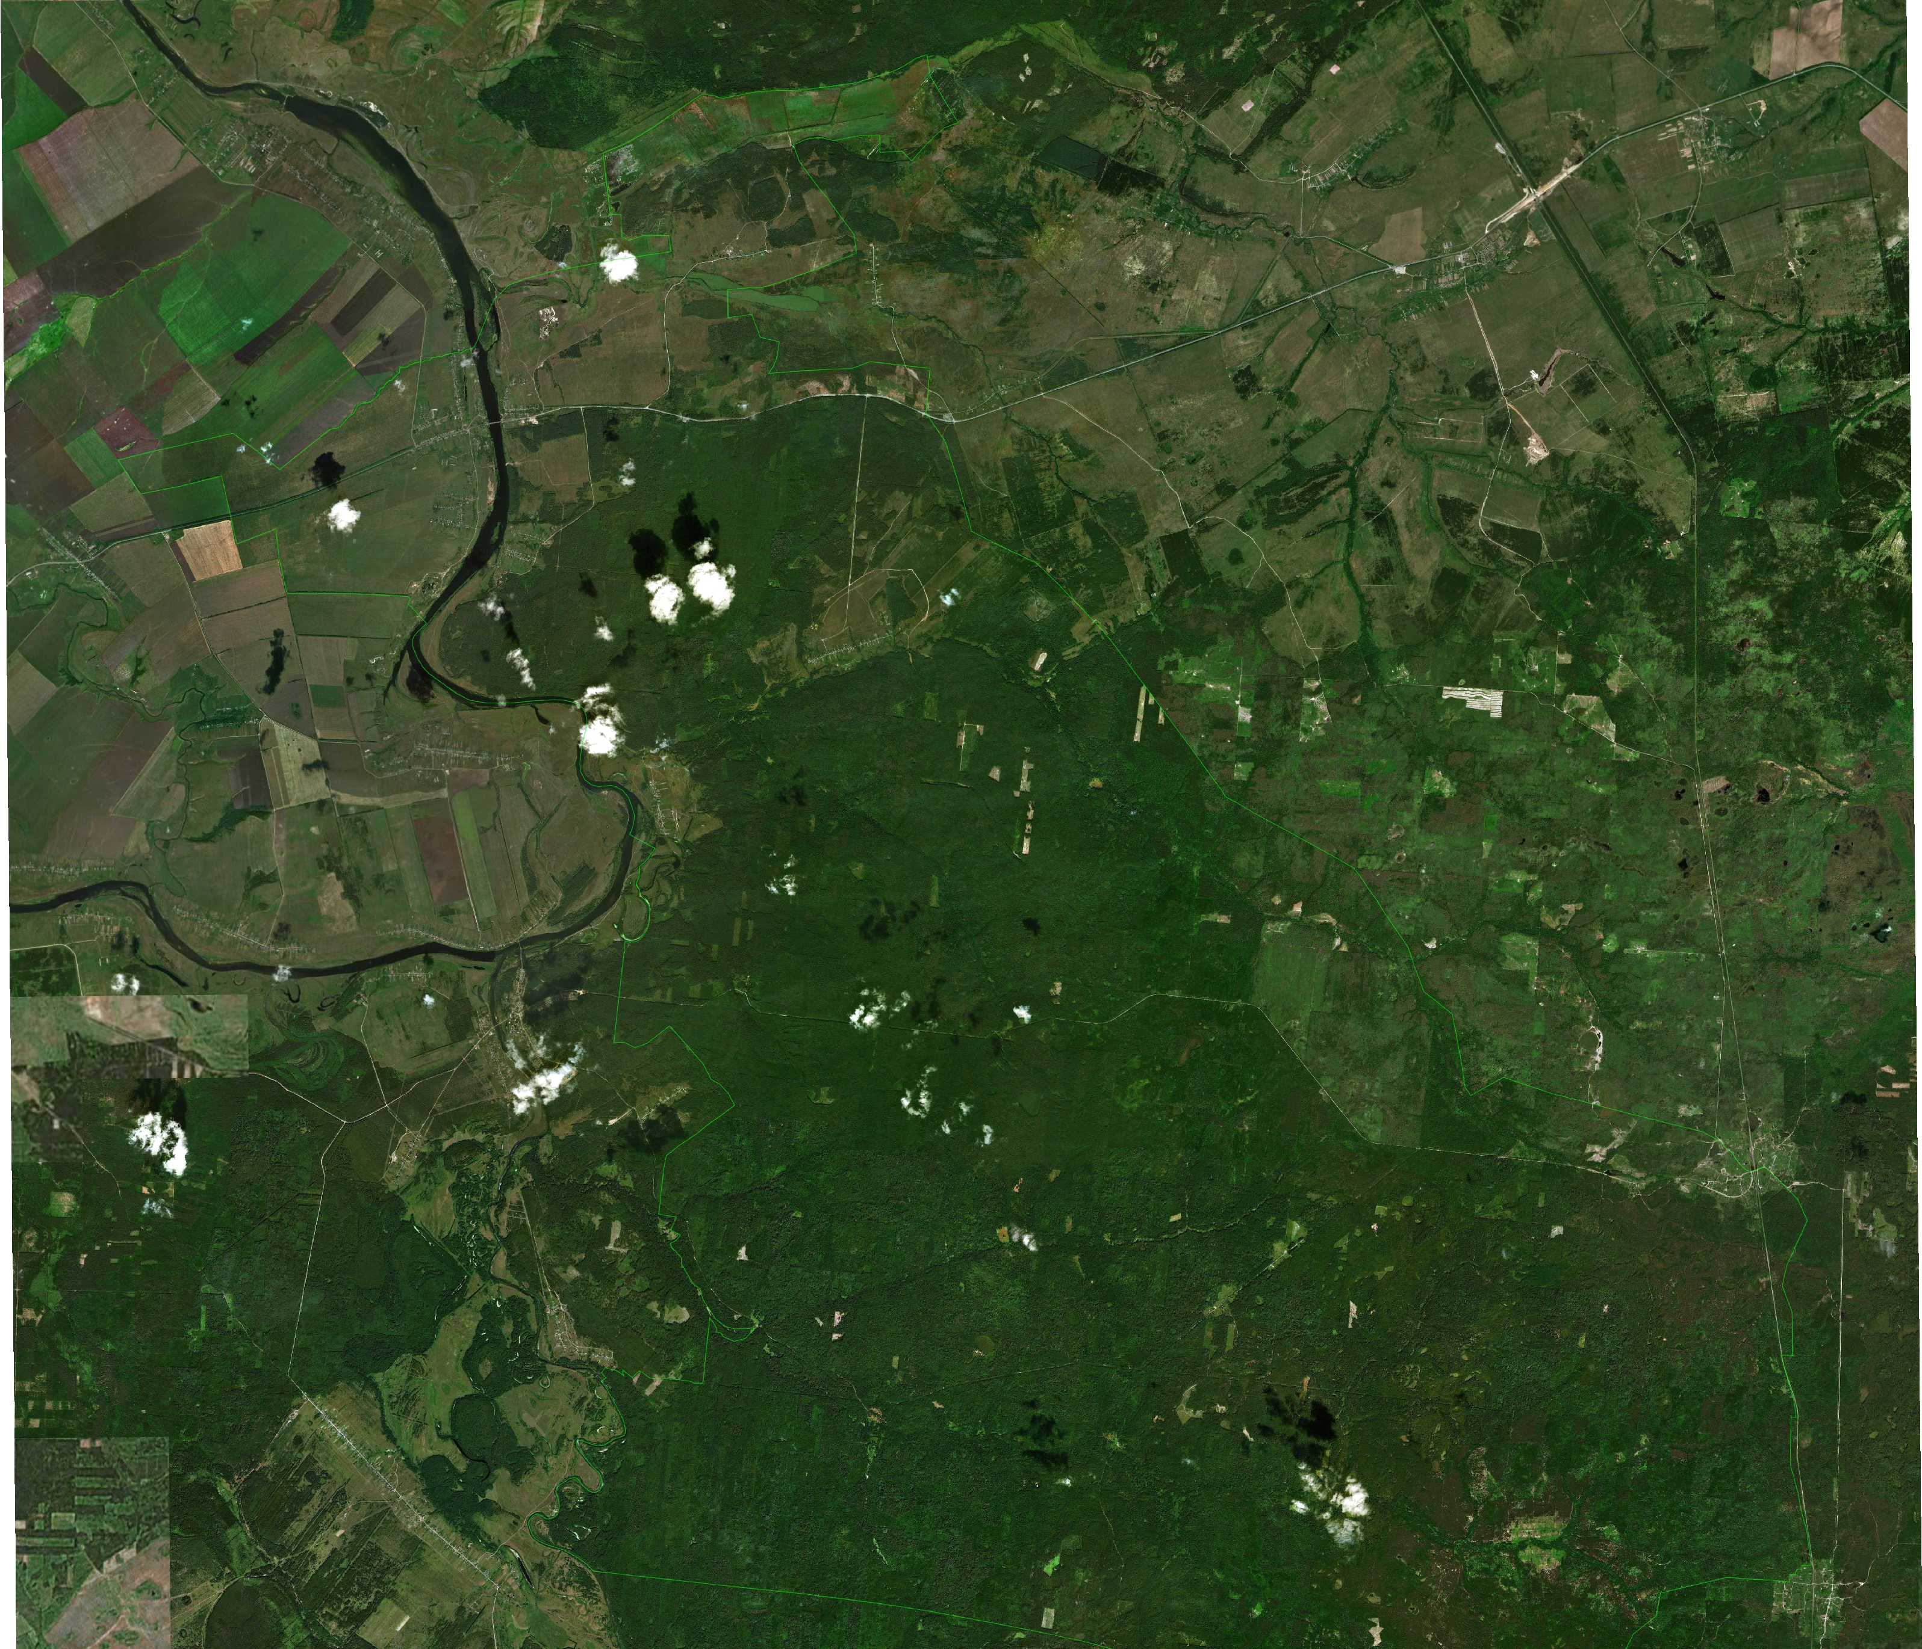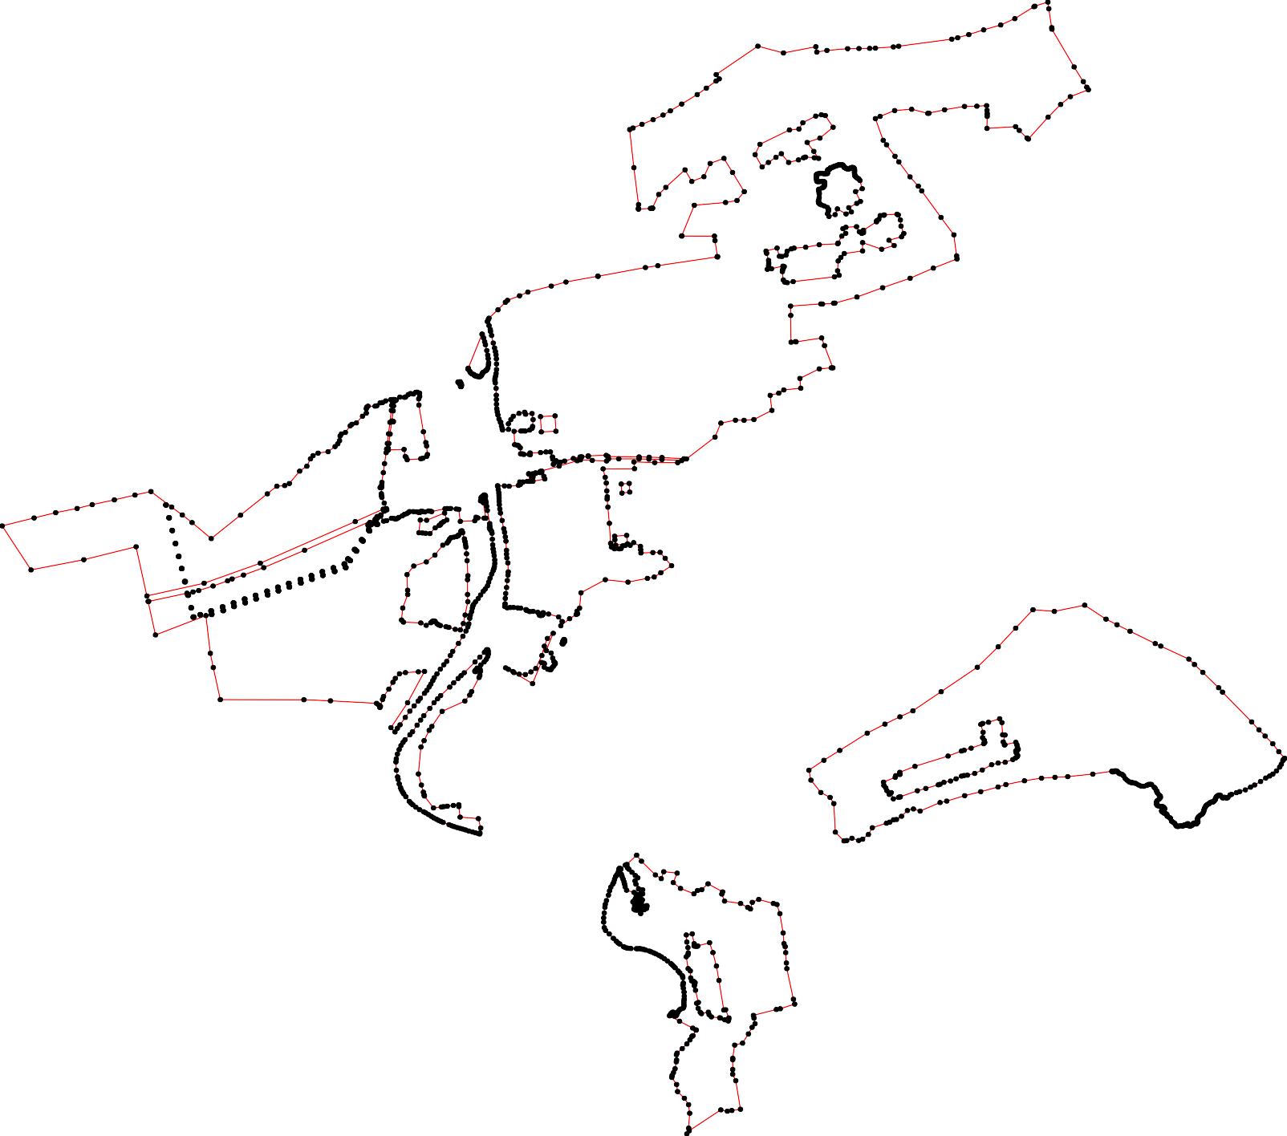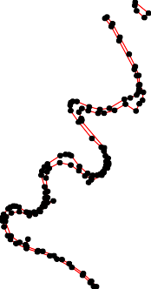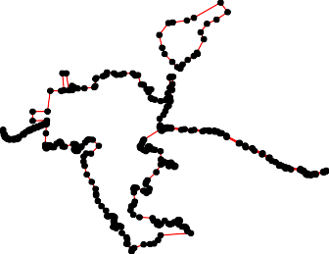1 - характерная точка контура, сведения о которой позволяют однозначно определить её на местности
- вновь образованная часть контура, сведения о которой достаточны для определения её местоположения
- граница сельского поселения

ОПИСАНИЕ МЕСТОПОЛОЖЕНИЯ ГРАНИЦ

4.4 Производственная зона сельскохозяйственных предприятий

(наименование объекта местоположение границ, которого описано (далее - объект)

Раздел 1

Сведения об объекте
№ п/п | Характеристики объекта | Описание характеристик
1 | 2 | 3
1 | Местоположение объекта | Российская Федерация, Рязанская область, р-н Шацкий, с/п Ямбирнское
2 | Площадь объекта ± величина погрешности определения площади (P ± Дельта P) | 54172кв.м. ± 81кв.м.
3 | Иные характеристики объекта | -

Раздел 2

Сведения о местоположении границ объекта
1. Система координат МСК-62
2. Сведения о характерных точках границ объекта
Обозначе ние характер ных точек границ | Координаты, м |  | Метод определения координат характерной точки | Средняя квадратичес кая погрешност ь положения характерной точки (Мt), м | Описание обозначения точки на местности (при наличии)
Обозначе ние характер ных точек границ | X | Y | Метод определения координат характерной точки |  | Описание обозначения точки на местности (при наличии)
1 | 2 | 3 | 4 | 5 | 6
1 | 386316,56 | 2289532,96 | Картометрический метод | 2,50 | -
2 | 386313,43 | 2289618,04 | Картометрический метод | 2,50 | -
3 | 386409,8 | 2289857,67 | Картометрический метод | 2,50 | -
4 | 386317 | 2289887,39 | Картометрический метод | 2,50 | -
5 | 386294,17 | 2289843,54 | Картометрический метод | 2,50 | -
6 | 386276,1 | 2289816,05 | Картометрический метод | 2,50 | -
7 | 386252,54 | 2289801,02 | Картометрический метод | 2,50 | -
8 | 386243,71 | 2289784,41 | Картометрический метод | 2,50 | -
9 | 386212,51 | 2289732,89 | Картометрический метод | 2,50 | -
10 | 386135,95 | 2289661,85 | Картометрический метод | 2,50 | -
11 | 386139,88 | 2289604,08 | Картометрический метод | 2,50 | -
12 | 386143,31 | 2289562,77 | Картометрический метод | 2,50 | -
13 | 386146,82 | 2289515,4 | Картометрический метод | 2,50 | -
1 | 386316,56 | 2289532,96 | Картометрический метод | 2,50 | -
3. Сведения о характерных точках части (частей) границы объекта
Обозначе ние характер ных точек части границы | Координаты, м |  | Метод определения координат характерной точки | Средняя квадратичес кая погрешност ь положения характерной точки (Мt), м | Описание обозначения точки на местности (при наличии)
Обозначе ние характер ных точек части границы | X | Y | Метод определения координат характерной точки |  | Описание обозначения точки на местности (при наличии)
1 | 2 | 3 | 4 | 5 | 6
Часть № -
- | - | - | - | - | -

Раздел 4
План границ объекта

3

1 2 4

5
6

7
8

9

13 12
11
10

Используемые условные знаки и обозначения:
Масштаб 1:3000

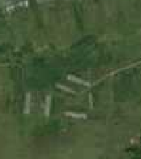1 - характерная точка контура, сведения о которой позволяют однозначно определить её на местности
- вновь образованная часть контура, сведения о которой достаточны для определения её местоположения

ОПИСАНИЕ МЕСТОПОЛОЖЕНИЯ ГРАНИЦ

5.2 Зона отдыха

(наименование объекта местоположение границ, которого описано (далее - объект)

Раздел 1

Сведения об объекте
№ п/п | Характеристики объекта | Описание характеристик
1 | 2 | 3
1 | Местоположение объекта | Российская Федерация, Рязанская область, р-н Шацкий, с/п Ямбирнское
2 | Площадь объекта ± величина погрешности определения площади (P ± Дельта P) | 78274кв.м. ± 113кв.м.
3 | Иные характеристики объекта | -

Раздел 2

Сведения о местоположении границ объекта
1. Система координат МСК-62
2. Сведения о характерных точках границ объекта
Обозначе ние характер ных точек границ | Координаты, м |  | Метод определения координат характерной точки | Средняя квадратичес кая погрешност ь положения характерной точки (Мt), м | Описание обозначения точки на местности (при наличии)
Обозначе ние характер ных точек границ | X | Y | Метод определения координат характерной точки |  | Описание обозначения точки на местности (при наличии)
1 | 2 | 3 | 4 | 5 | 6
ЗУ1(1)
1 | 384093,58 | 2290494,38 | Картометрический метод | 2,50 | -
2 | 384090,47 | 2290501,05 | Картометрический метод | 2,50 | -
3 | 384082,41 | 2290497,13 | Картометрический метод | 2,50 | -
4 | 384085,52 | 2290490,46 | Картометрический метод | 2,50 | -
1 | 384093,58 | 2290494,38 | Картометрический метод | 2,50 | -
ЗУ1(2)
5 | 384217,6 | 2290599,46 | Картометрический метод | 2,50 | -
6 | 384248,05 | 2290632,29 | Картометрический метод | 2,50 | -
7 | 384233,58 | 2290642,71 | Картометрический метод | 2,50 | -
8 | 384235,7 | 2290645,54 | Картометрический метод | 2,50 | -
9 | 384231,71 | 2290648,45 | Картометрический метод | 2,50 | -
10 | 384229,59 | 2290645,62 | Картометрический метод | 2,50 | -
11 | 384177,64 | 2290682,73 | Картометрический метод | 2,50 | -
12 | 384172,83 | 2290685,92 | Картометрический метод | 2,50 | -
13 | 384157,99 | 2290694,86 | Картометрический метод | 2,50 | -
14 | 384001,4 | 2290789,2 | Картометрический метод | 2,50 | -
15 | 383960,97 | 2290744,86 | Картометрический метод | 2,50 | -
16 | 383877,09 | 2290682,48 | Картометрический метод | 2,50 | -
17 | 383866,05 | 2290654,86 | Картометрический метод | 2,50 | -
18 | 383864,75 | 2290647,27 | Картометрический метод | 2,50 | -
19 | 383868,75 | 2290455,08 | Картометрический метод | 2,50 | -
20 | 383930,69 | 2290482,43 | Картометрический метод | 2,50 | -
21 | 384132,08 | 2290511,82 | Картометрический метод | 2,50 | -
22 | 384135,04 | 2290513,45 | Картометрический метод | 2,50 | -
23 | 384194,6 | 2290574,83 | Картометрический метод | 2,50 | -
24 | 384197,84 | 2290578,15 | Картометрический метод | 2,50 | -
5 | 384217,6 | 2290599,46 | Картометрический метод | 2,50 | -
ЗУ1(3)
25 | 384218,88 | 2290699,34 | Картометрический метод | 2,50 | -
26 | 384229,09 | 2290713,35 | Картометрический метод | 2,50 | -
27 | 384214,04 | 2290723,75 | Картометрический метод | 2,50 | -
28 | 384202,56 | 2290718,66 | Картометрический метод | 2,50 | -
29 | 384213,73 | 2290699,68 | Картометрический метод | 2,50 | -
25 | 384218,88 | 2290699,34 | Картометрический метод | 2,50 | -
ЗУ1(4)
30 | 384248,84 | 2290646,29 | Картометрический метод | 2,50 | -
31 | 384253,47 | 2290654,8 | Картометрический метод | 2,50 | -
32 | 384232,15 | 2290667,03 | Картометрический метод | 2,50 | -

Сведения о местоположении границ объекта
33 | 384227,52 | 2290658,52 | Картометрический метод | 2,50 | -
30 | 384248,84 | 2290646,29 | Картометрический метод | 2,50 | -
3. Сведения о характерных точках части (частей) границы объекта
Обозначе ние характер ных точек части границы | Координаты, м |  | Метод определения координат характерной точки | Средняя квадратичес кая погрешност ь положения характерной точки (Мt), м | Описание обозначения точки на местности (при наличии)
Обозначе ние характер ных точек части границы | X | Y | Метод определения координат характерной точки |  | Описание обозначения точки на местности (при наличии)
1 | 2 | 3 | 4 | 5 | 6
Часть № -
- | - | - | - | - | -

Раздел 4
План границ объекта

6 30 31
78

190
5 33

24
2
3
32 26
25
29 27
28
11
12
13

22
21

1
4 2
3

14

15

20

16
19 1817

Используемые условные знаки и обозначения:

Масштаб 1:3000

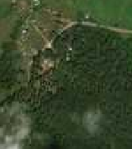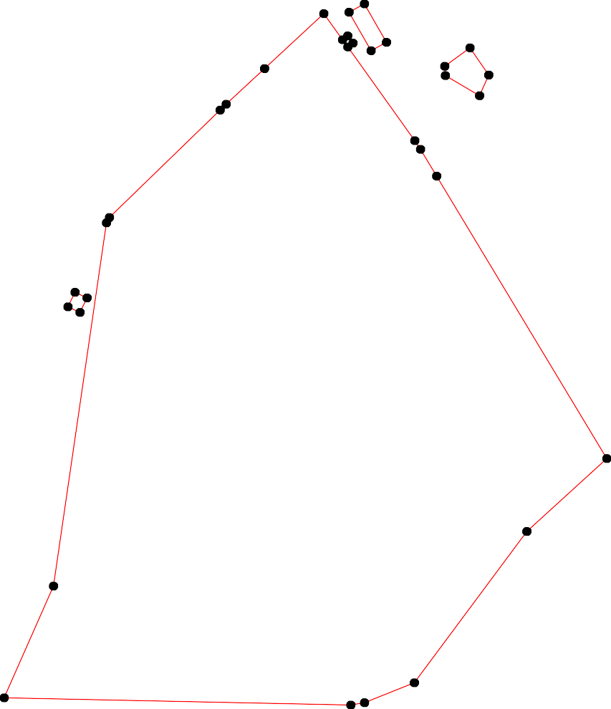
1 - характерная точка контура, сведения о которой позволяют однозначно определить её на местности
- вновь образованная часть контура, сведения о которой достаточны для определения её местоположения

ОПИСАНИЕ МЕСТОПОЛОЖЕНИЯ ГРАНИЦ

6.1 Зона кладбищ

(наименование объекта местоположение границ, которого описано (далее - объект)

Раздел 1

Сведения об объекте
№ п/п | Характеристики объекта | Описание характеристик
1 | 2 | 3
1 | Местоположение объекта | Российская Федерация, Рязанская область, р-н Шацкий, с/п Ямбирнское, с Инная Слобода
2 | Площадь объекта ± величина погрешности определения площади (P ± Дельта P) | 10816кв.м. ± 36кв.м.
3 | Иные характеристики объекта | -

Раздел 2

Сведения о местоположении границ объекта
1. Система координат МСК-62
2. Сведения о характерных точках границ объекта
Обозначе ние характер ных точек границ | Координаты, м |  | Метод определения координат характерной точки | Средняя квадратичес кая погрешност ь положения характерной точки (Мt), м | Описание обозначения точки на местности (при наличии)
Обозначе ние характер ных точек границ | X | Y | Метод определения координат характерной точки |  | Описание обозначения точки на местности (при наличии)
1 | 2 | 3 | 4 | 5 | 6
1 | 385380 | 2289363,8 | Картометрический метод | 2,50 | -
2 | 385379,9 | 2289380,17 | Картометрический метод | 2,50 | -
3 | 385380,53 | 2289407,8 | Картометрический метод | 2,50 | -
4 | 385396,73 | 2289427,52 | Картометрический метод | 2,50 | -
5 | 385394,8 | 2289436,59 | Картометрический метод | 2,50 | -
6 | 385355,07 | 2289520,42 | Картометрический метод | 2,50 | -
7 | 385292,55 | 2289487,49 | Картометрический метод | 2,50 | -
8 | 385317,63 | 2289372,17 | Картометрический метод | 2,50 | -
9 | 385323,3 | 2289365,87 | Картометрический метод | 2,50 | -
1 | 385380 | 2289363,8 | Картометрический метод | 2,50 | -
3. Сведения о характерных точках части (частей) границы объекта
Обозначе ние характер ных точек части границы | Координаты, м |  | Метод определения координат характерной точки | Средняя квадратичес кая погрешност ь положения характерной точки (Мt), м | Описание обозначения точки на местности (при наличии)
Обозначе ние характер ных точек части границы | X | Y | Метод определения координат характерной точки |  | Описание обозначения точки на местности (при наличии)
1 | 2 | 3 | 4 | 5 | 6
Часть № -
- | - | - | - | - | -

Раздел 4
План границ объекта

4 5

1 2 3

6

9
8

7

Используемые условные знаки и обозначения:
Масштаб 1:2000

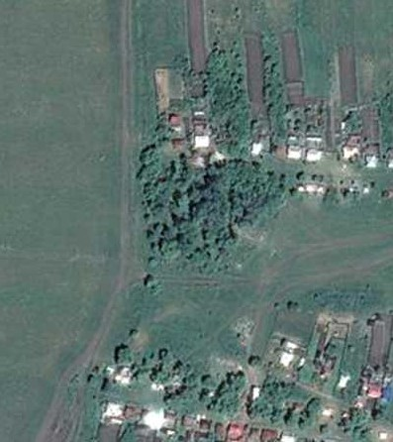
1 - характерная точка контура, сведения о которой позволяют однозначно определить её на местности
- вновь образованная часть контура, сведения о которой достаточны для определения её местоположения

